ΔΙΑΚΗΡΥΞΗ ΣΥΜΒΑΣΗΣ

ΑΡ.32291/20-12-2022

ΗΛΕΚΤΡΟΝΙΚΟΣ ΔΙΑΓΩΝΙΣΜΟΣ

ΜΕ ΑΝΟΙΚΤΕΣ ΔΙΑΔΙΚΑΣΙΕΣ

ΑΝΩ ΤΩΝ ΟΡΙΩΝ

ΓΙΑ ΤΗΝ

«ΠΡΟΜΗΘΕΙΑ ΚΑΙ ΕΓΚΑΤΑΣΤΑΣΗ ΗΛΕΚΤΡΟΝΙΚΩΝ ΜΕΣΩΝ ΕΠΙΤΗΡΗΣΗΣ ΚΑΙ ΕΛΕΓΧΟΥ ΠΡΟΣΒΑΣΗΣ ΟΧΗΜΑΤΩΝ ΣΤΟ ΠΑΝΕΠΙΣΤΗΜΙΟ ΚΡΗΤΗΣ»
ΠΡΟΫΠΟΛΟΓΙΣΜΟΥ 360.711,59€ € συμπερ. ΦΠΑ 24%

ΑΝΑΘΕΤΟΥΣΑ ΑΡΧΗ ΚΑΙ ΑΝΤΙΚΕΙΜΕΝΟ ΣΥΜΒΑΣΗΣ

1.1 Στοιχεία Αναθέτουσας Αρχής

Επωνυμία |  | ΠΑΝΕΠΙΣΤΗΜΙΟ ΚΡΗΤΗΣ
 | Αριθμός Φορολογικού Μητρώου (Α.Φ.Μ.) |  | 090033943
 | Κωδικός ηλεκτρονικής τιμολόγησης |  | 4310
Ταχυδρομική διεύθυνση |  | ΒΟΥΤΕΣ
Πόλη |  | ΗΡΑΚΛΕΙΟ
Ταχυδρομικός Κωδικός |  | 70013
Χώρα |  | ΕΛΛΑΔΑ
Κωδικός ΝUTS |  | GR431
Τηλέφωνο |  | 2810393137
Ηλεκτρονικό Ταχυδρομείο |  | salemi@admin.uoc.gr
Αρμόδιος για γενικές πληροφορίες |  | Παναγιώτα Σαλεμή
Αρμόδιοι για τεχνικές πληροφορίες |  | Σ. Κασωτάκης τηλ 2810393126, Ν. Σηφάκης 2810393222
Γενική Διεύθυνση στο διαδίκτυο (URL) |  | www.uoc.gr

Είδος Αναθέτουσας Αρχής
Η Αναθέτουσα Αρχή είναι Ανώτατο Εκπαιδευτικό Ίδρυμα και ανήκει στην Κεντρική Κυβέρνηση.

Κύρια δραστηριότητα Α.Α.
Η κύρια δραστηριότητα της Αναθέτουσας Αρχής είναι η Εκπαίδευση.

Στοιχεία Επικοινωνίας
α) Τα έγγραφα της σύμβασης είναι διαθέσιμα για ελεύθερη, πλήρη, άμεση & δωρεάν ηλεκτρονική πρόσβαση στην διεύθυνση (URL) : μέσω της διαδικτυακής πύλης www.promitheus.gov.gr του Ε.Σ.Η.ΔΗ.Σ.
β) Οι προσφορές πρέπει να υποβάλλονται ηλεκτρονικά στην διεύθυνση : www.promitheus.gov.gr
γ) Περαιτέρω πληροφορίες είναι διαθέσιμες από την προαναφερθείσα διεύθυνση
δ) H ηλεκτρονική επικοινωνία απαιτεί την χρήση εργαλείων και συσκευών που δεν είναι γενικώς διαθέσιμα. Η απεριόριστη, πλήρης, άμεση και δωρεάν πρόσβαση στα εν λόγω εργαλεία και συσκευές είναι δυνατή στην διεύθυνση (URL) : www.promitheus.gov.gr .

1.2 Στοιχεία Διαδικασίας-Χρηματοδότηση
Είδος διαδικασίας
Ο διαγωνισμός θα διεξαχθεί με την ανοικτή διαδικασία του άρθρου 27 του ν. 4412/16.

Χρηματοδότηση της σύμβασης
Η παρούσα σύμβαση θα βαρύνει τις πιστώσεις του τακτικού προϋπολογισμού του Πανεπιστημίου Κρήτης για το οικονομικό έτος 2022 και συγκεκριμένα ποσού 327.715,19€ (συμπεριλαμβανομένου Φ.Π.Α.) της δράσης με κωδικό 02.01.7000.7127.01 και τίτλο «Προμήθεια μηχανημάτων εκτός από μηχανές γραφείου (τρέχουσας χρήσης) για το Τμήμα 1 και το Τμήμα 2 και ποσού 32.996,40€ (συμπεριλαμβανομένου Φ.Π.Α.) με κωδικό 02.01.7000.7123.01 και τίτλο «Προμήθεια ηλεκτρονικών υπολογιστών και λοιπού συναφούς εξοπλισμού (τρέχουσας χρήσης) για το Τμήμα 3.

1.3 Συνοπτική Περιγραφή φυσικού και οικονομικού αντικειμένου της σύμβασης

Αντικείμενο της σύμβασης είναι η «Προμήθεια και Εγκατάσταση Ηλεκτρονικών Μέσων Επιτήρησης και Ελέγχου Πρόσβασης Οχημάτων στο Πανεπιστήμιο Κρήτης».
Τα προς προμήθεια είδη κατατάσσονται στους ακόλουθους κωδικούς του Κοινού Λεξιλογίου δημοσίων συμβάσεων

CPV | Τμήμα 1: | 35125000-6, 35121700-5
CPV | Τμήμα 2: | 34923000-3
CPV | Τμήμα 3: | 30213300-8,30213100-6,30214000-2,30231000-7,30232100-5, 30233180-6, 30234000-8

Τα παραπάνω είδη επιμερίζονται σε 3 τμήματα σύμφωνα με τον παρακάτω πίνακα. Η επιλογή για την προμήθεια των ειδών θα γίνει ανά τμήμα και τα είδη του κάθε τμήματος είναι αυτά που περιγράφονται στο Παράρτημα Ι.
Τμήμα 1: Προμήθεια και Εγκατάσταση Ηλεκτρονικών Μέσων Επιτήρησης
Προϋπολογισμός Τμήματος 1: 288.407,19€ με ΦΠΑ (232.586,44€ χωρίς Φ.Π.Α.)

Τμήμα 2: Προμήθεια και Εγκατάσταση Συστημάτων Ελέγχου Πρόσβασης Οχημάτων
Προϋπολογισμός Τμήματος 2: 39.308,00€ με ΦΠΑ (31.700,00€ χωρίς Φ.Π.Α.)

Τμήμα 3: Προμήθεια Ηλεκτρονικών Υπολογιστών και Περιφερειακών Μέσων για τις Ανάγκες της
Μονάδας Ασφάλειας κα Προστασίας.
Προϋπολογισμός Τμήματος 3: 32.996,40€ με ΦΠΑ (26.610,00€ χωρίς Φ.Π.Α.).

Η διάρκεια της σύμβασης ορίζεται ως ίση με το χρόνο παράδοσης που αναφέρεται για κάθε τμήμα ξεχωριστά στο Παράρτημα Ι _ΤΕΧΝΙΚΕΣ ΠΡΟΔΙΑΓΡΑΦΕΣ.
- Προσφορές μπορούν να υποβληθούν α) για το σύνολο των ζητουμένων ειδών (προσφορά και για τα 3 τμήματα), β) Για τα 2 τμήματα γ) μόνο για 1 τμήμα .
- Δεν μπορούν να υποβληθούν προσφορές για μέρος των ειδών ενός τμήματος.
- Ο μέγιστος αριθμός ΤΜΗΜΑΤΩΝ που μπορεί να ανατεθεί σε έναν προσφέροντα ορίζεται σε τρία (3).
Η εκτιμώμενη αξία της σύμβασης ανά τμήμα, ανέρχεται στο ποσό του παρακάτω ΠΙΝΑΚΑ ΖΗΤΟΥΜΕΝΩΝ ΕΙΔΩΝ συμπεριλαμβανομένου ΦΠΑ 24%.
ΠΙΝΑΚΑΣ ΖΗΤΟΥΜΕΝΩΝ ΕΙΔΩΝ
Τμήμα | Τίτλος | Ποσό συμπ/νου ΦΠΑ
1 | Προμήθεια και Εγκατάσταση Ηλεκτρονικών Μέσων Επιτήρησης | 288.407,19€
2 | Προμήθεια και Εγκατάσταση Συστημάτων Ελέγχου Πρόσβασης Οχημάτων | 39.308,00€
3 | Προμήθεια Ηλεκτρονικών Υπολογιστών και Περιφερειακών Μέσων για τις Ανάγκες της Μονάδας Ασφάλειας κα Προστασίας. | 32.996,40€

Αναλυτική περιγραφή του φυσικού αντικειμένου της σύμβασης δίδεται στο ΠΑΡΑΡΤΗΜΑ Ι της παρούσας διακήρυξης.
Η σύμβαση θα ανατεθεί με το κριτήριο της πλέον συμφέρουσας από οικονομική άποψη προσφοράς, βάσει της τιμής ανά τμήμα.

1.4 Θεσμικό πλαίσιο
Η ανάθεση και εκτέλεση της σύμβασης διέπονται από την κείμενη νομοθεσία και τις κατ΄ εξουσιοδότηση αυτής εκδοθείσες κανονιστικές πράξεις, όπως ισχύουν, και ιδίως:
Η ανάθεση και εκτέλεση της σύμβασης διέπονται από την κείμενη νομοθεσία και τις κατ΄ εξουσιοδότηση αυτής εκδοθείσες κανονιστικές πράξεις, όπως ισχύουν, και ιδίως:
- του ν. 4412/2016 (Α’ 147) “Δημόσιες Συμβάσεις Έργων, Προμηθειών και Υπηρεσιών (προσαρμογή στις Οδηγίες 2014/24/ ΕΕ και 2014/25/ΕΕ)»
- του ν. 4782/2021 (Α΄36) «Εκσυγχρονισμός, απλοποίηση και αναμόρφωση του ρυθμιστικού πλαισίου δημοσίων συμβάσεων..»
- του ν. 4622/19 (Α’ 133) «Επιτελικό Κράτος: οργάνωση, λειτουργία & διαφάνεια της Κυβέρνησης, των κυβερνητικών οργάνων & της κεντρικής δημόσιας διοίκησης» και ιδίως του άρθρου 37
- του ν. 4700/2020 (Α’ 127) «Ενιαίο κείμενο Δικονομίας για το Ελεγκτικό Συνέδριο, ολοκληρωμένο νομοθετικό πλαίσιο για τον προσυμβατικό έλεγχο, τροποποιήσεις στον Κώδικα Νόμων για το Ελεγκτικό Συνέδριο, διατάξεις για την αποτελεσματική απονομή της δικαιοσύνης και άλλες διατάξεις» και ιδίως των άρθρων 324-337
- του ν. 4013/2011 (Α’ 204) «Σύσταση ενιαίας Ανεξάρτητης Αρχής Δημοσίων Συμβάσεων και Κεντρικού Ηλεκτρονικού Μητρώου Δημοσίων Συμβάσεων…»,
- του ν. 3548/2007 (Α’ 68) «Καταχώριση δημοσιεύσεων των φορέων του Δημοσίου στο νομαρχιακό και τοπικό Τύπο και άλλες διατάξεις»,
- του ν. 4601/2019 (Α’ 44) «Εταιρικοί µετασχηµατισµοί και εναρµόνιση του νοµοθετικού πλαισίου µε τις διατάξεις της Οδηγίας 2014/55/ΕΕ του Ευρωπαϊκού Κοινοβουλίου και του Συµβουλίου της 16ης Απριλίου 2014 για την έκδοση ηλεκτρονικών τιµολογίων στο πλαίσιο δηµόσιων συµβάσεων και λοιπές διατάξεις»
- του π.δ. 39/2017 (Α’ 64) «Κανονισμός εξέτασης προδικαστικών προσφυγών ενώπιων της Α.Ε.Π.Π.»
- της υπ' αριθμ. 57654/22.05.2017 Απόφασης του Υπουργού Οικονομίας και Ανάπτυξης με θέμα : “Ρύθμιση ειδικότερων θεμάτων λειτουργίας και διαχείρισης του Κεντρικού Ηλεκτρονικού Μητρώου Δημοσίων Συμβάσεων (ΚΗΜΔΗΣ)” (Β’ 1781)
- της υπ΄αριθμ. 64233/08.06.2021 (Β΄2453/ 09.06.2021) Κοινής Απόφασης των Υπουργών Ανάπτυξης και Επενδύσεων και Ψηφιακής Διακυβέρνησης με θέμα «Ρυθμίσεις τεχνικών ζητημάτων που αφορούν την ανάθεση των Δημοσίων Συμβάσεων Προμηθειών και Υπηρεσιών με χρήση των επιμέρους εργαλείων και διαδικασιών του Εθνικού Συστήματος Ηλεκτρονικών Δημοσίων Συμβάσεων (ΕΣΗΔΗΣ)»
- της αριθμ. Κ.Υ.Α. οικ. 60967 ΕΞ 2020 (B’ 2425/18.06.2020) «Ηλεκτρονική Τιμολόγηση στο πλαίσιο των Δημόσιων Συμβάσεων δυνάμει του ν. 4601/2019» (Α΄44)
- της αριθμ. 63446/2021 Κ.Υ.Α. (B’ 2338/02.06.2020) «Καθορισμός Εθνικού Μορφότυπου ηλεκτρονικού τιμολογίου στο πλαίσιο των Δημοσίων Συμβάσεων».
- του ν. 3419/2005 (Α’ 297) «Γενικό Εμπορικό Μητρώο (Γ.Ε.ΜΗ.) και εκσυγχρονισμός της Επιμελητηριακής Νομοθεσίας»
- του ν. 4635/2019 (Α’167) « Επενδύω στην Ελλάδα και άλλες διατάξεις» και ιδίως των άρθρων 85 επ.
- του ν. 4270/2014 (Α’ 143) «Αρχές δημοσιονομικής διαχείρισης και εποπτείας (ενσωμάτωση της Οδηγίας 2011/85/ΕΕ) – δημόσιο λογιστικό και άλλες διατάξεις»
- του π.δ. 80/2016 (Α’ 145) «Ανάληψη υποχρεώσεων από τους Διατάκτες»
- της παρ. Ζ του Ν. 4152/2013 (Α’ 107) «Προσαρμογή της ελληνικής νομοθεσίας στην Οδηγία 2011/7 της 16.2.2011 για την καταπολέμηση των καθυστερήσεων πληρωμών στις εμπορικές συναλλαγές»,
- του ν. 4314/2014 (Α’ 265) «Α) Για τη διαχείριση, τον έλεγχο και την εφαρμογή αναπτυξιακών παρεμβάσεων για την προγραμματική περίοδο 2014−2020, Β) Ενσωμάτωση της Οδηγίας 2012/17 του Ευρωπαϊκού Κοινοβουλίου και του Συμβουλίου της 13ης Ιουνίου 2012 (ΕΕ L 156/16.6.2012) στο ελληνικό δίκαιο, τροποποίηση του ν. 3419/2005 (Α' 297) και άλλες διατάξεις»
- του ν. 4727/2020 (Α’ 184) «Ψηφιακή Διακυβέρνηση (Ενσωμάτωση στην Ελληνική Νομοθεσία της Οδηγίας (ΕΕ) 2016/2102 και της Οδηγίας (ΕΕ) 2019/1024) – Ηλεκτρονικές Επικοινωνίες (Ενσωμάτωση στο Ελληνικό Δίκαιο της Οδηγίας (ΕΕ) 2018/1972 και άλλες διατάξεις»,
- του π.δ 28/2015 (Α’ 34) «Κωδικοποίηση διατάξεων για την πρόσβαση σε δημόσια έγγραφα και στοιχεία»,
- του ν. 2859/2000 (Α’ 248) «Κύρωση Κώδικα Φόρου Προστιθέμενης Αξίας»,
- του ν.2690/1999 (Α’ 45) «Κύρωση του Κώδικα Διοικητικής Διαδικασίας και άλλες διατάξεις» και ιδίως των άρθρων 1,2, 7, 11 και 13 έως 15,
- του ν. 2121/1993 (Α’ 25) «Πνευματική Ιδιοκτησία, Συγγενικά Δικαιώματα και Πολιτιστικά Θέματα»,
- του Κανονισμού (ΕΕ) 2016/679 του ΕΚ και του Συμβουλίου, της 27ης Απριλίου 2016, για την προστασία των φυσικών προσώπων έναντι της επεξεργασίας των δεδομένων προσωπικού χαρακτήρα και για την ελεύθερη κυκλοφορία των δεδομένων αυτών και την κατάργηση της οδηγίας 95/46/ΕΚ (Γενικός Κανονισμός για την Προστασία Δεδομένων) (Κείμενο που παρουσιάζει ενδιαφέρον για τον ΕΟΧ) OJ L 119,
- του ν. 4624/2019 (Α’ 137) «Αρχή Προστασίας Δεδομένων Προσωπικού Χαρακτήρα, μέτρα εφαρμογής του Κανονισμού (ΕΕ) 2016/679 του Ευρωπαϊκού Κοινοβουλίου και του Συμβουλίου της 27ης Απριλίου 2016 για την προστασία των φυσικών προσώπων έναντι της επεξεργασίας δεδομένων προσωπικού χαρακτήρα και ενσωμάτωση στην εθνική νομοθεσία της Οδηγίας (ΕΕ) 2016/680 του Ευρωπαϊκού Κοινοβουλίου και του Συμβουλίου της 27ης Απριλίου 2016 και άλλες διατάξεις»,
- του ν. 4912/2022 (Α’ 59) «Ενιαία Αρχή Δημοσίων Συμβάσεων και άλλες διατάξεις του Υπουργείου Δικαιοσύνης»,
- τον Κανονισμό (ΕΕ) 2022/576 του Συμβουλίου της 8ης Απριλίου
2022, για την τροποποίηση του Κανονισμού (ΕΕ) αριθ. 833/2014 σχετικά με περιοριστικά μέτρα
λόγω ενεργειών της Ρωσίας που αποσταθεροποιούν την κατάσταση στην Ουκρανία

Β. Τις αποφάσεις:
- Την Απόφαση υπ’ αριθμ. 108169/Ζ1 (ΦΕΚ τ.Υ.Ο.Δ.Δ΄ 677/28/08/2020) διαπιστωτική πράξη της Υπουργού Παιδείας Έρευνας και Θρησκευμάτων, όπου διαπιστώνεται ότι ο Καθηγητής Γεώργιος Μ. Κοντάκης έχει εκλεγεί ως Πρύτανης του Πανεπιστημίου Κρήτης,
- Την απόφαση υπ’ αριθμ. 63959 (ΦΕΚτ.Β’ 6338/14-12-2022) περί καθορισμού τομέων ευθύνης και των επιμέρους αρμοδιοτήτων των τεσσάρων Αντιπρυτάνεων του Πανεπιστημίου Κρήτης και σειρά αναπλήρωσης,
- Την απόφαση υπ’αριθμ. 9840 (ΦΕΚτ.Β’ 3862/10-09-2020) περί ορισμού Δευτερεύοντα Διατάκτη στο Πανεπιστήμιο Κρήτης και αναπληρωτή αυτού,
- Την απόφαση υπ. αριθμ. 9888/4-9-2020/ΑΔΑ: Ρ8Ξ6469Β7Γ-ΧΥΑ περί «Συγκρότηση του Πρυτανικού Συμβούλιου Πανεπιστημίου Κρήτης », όπως συμπληρώθηκε με την υπ. αριθμ. 10638/22-9-2020
- Την απόφαση της 337^{ης}/15-11-2022 συνεδρίασης του Πρυτανικού Συμβουλίου του Πανεπιστημίου Κρήτης (λειτουργούντος ως Συμβουλίου Διοίκησης), σχετικά με την έγκριση πίστωσης και προκήρυξη του διαγωνισμού , με ΑΔΑ: ΨΣ0Β469Β7Γ-7ΡΟ καθώς και την 338^{η}/07-12-2022 συνεδρίαση του Πρυτανικού Συμβουλίου του Πανεπιστημίου Κρήτης (λειτουργούντος ως Συμβουλίου Διοίκησης) σχετικά με την τροποποίηση της 337^{ης}/15-11-2022, με ΑΔΑ ΨΝΧΘ469Β7Γ-ΞΕΑ.
- Τα αναρτημένα πρωτογενή αιτήματα στο Μητρώο Δημοσίων Συμβάσεων με ΑΔΑΜ: 22REQ011561134 2022-11-08 & 22REQ011560315
- Εγκεκριμένα με ΑΔΑΜ 22REQ011845484 & 22REQ011845254
- Αποφάσεις Ανάληψης Υποχρέωσης 7427/αρ.πρωτ. 32071/19-12-2022 με ΑΔΑ 91Σ0469Β7Γ-ΡΙΨ & 7426/αρ.πρωτ. 32071/19-12-2022 με ΑΔΑ Ψ30Ν469Β7Γ-ΧΒΩ
- Τις πιστώσεις του του τακτικού προϋπολογισμού του Πανεπιστημίου Κρήτης για το οικονομικό έτος 2022 και συγκεκριμένα ποσού 327.715,19€ (συμπεριλαμβανομένου Φ.Π.Α.) της δράσης με κωδικό 02.01.7000.7127.01 και τίτλο «Προμήθεια μηχανημάτων εκτός από μηχανές γραφείου (τρέχουσας χρήσης) για το Τμήμα 1 και το Τμήμα 2 και ποσού 32.996,40€ (συμπεριλαμβανομένου Φ.Π.Α.) με κωδικό 02.01.7000.7123.01 και τίτλο «Προμήθεια ηλεκτρονικών υπολογιστών και λοιπού συναφούς εξοπλισμού (τρέχουσας χρήσης) για το Τμήμα 3.
- των σε εκτέλεση των ανωτέρω νόμων εκδοθεισών κανονιστικών πράξεων, των λοιπών διατάξεων που αναφέρονται ρητά ή απορρέουν από τα οριζόμενα στα συμβατικά τεύχη της παρούσας, καθώς και του συνόλου των διατάξεων του ασφαλιστικού, εργατικού, κοινωνικού, περιβαλλοντικού και φορολογικού δικαίου που διέπει την ανάθεση και εκτέλεση της παρούσας σύμβασης, έστω και αν δεν αναφέρονται ρητά παραπάνω.

1.5 Προθεσμία παραλαβής προσφορών
Η καταληκτική ημερομηνία παραλαβής των προσφορών είναι η Δευτέρα 06/02/2023 και ώρα 17.00
Η διαδικασία θα διενεργηθεί με χρήση του Εθνικού Συστήματος Ηλεκτρονικών Δημόσιων Συμβάσεων (ΕΣΗΔΗΣ) Προμήθειες και Υπηρεσίες του ΟΠΣ ΕΣΗΔΗΣ (Διαδικτυακή Πύλη www.promitheus.gov.gr)

1.6 Δημοσιότητα
Α. Δημοσίευση στην Επίσημη Εφημερίδα της Ευρωπαϊκής Ένωσης
Προκήρυξη της παρούσας σύμβασης απεστάλη με ηλεκτρονικά μέσα για δημοσίευση στις 21/12/2023 στην Υπηρεσία Εκδόσεων της Ευρωπαϊκής Ένωσης. [συμπληρώνεται επίσης αριθμός και ημερομηνία δημοσίευσης, εφόσον είναι γνωστά]

B. Δημοσίευση σε εθνικό επίπεδο
Η προκήρυξη και το πλήρες κείμενο της παρούσας Διακήρυξης καταχωρήθηκαν στο Κεντρικό Ηλεκτρονικό Μητρώο Δημοσίων Συμβάσεων (ΚΗΜΔΗΣ).
Τα έγγραφα της σύμβασης της παρούσας Διακήρυξης καταχωρήθηκαν στη σχετική ηλεκτρονική διαδικασία σύναψης δημόσιας σύμβασης στο ΕΣΗΔΗΣ και αναρτήθηκαν στη Διαδικτυακή Πύλη (www.promitheus.gov.gr) του ΟΠΣ ΕΣΗΔΗΣ.
Προκήρυξη (περίληψη της παρούσας Διακήρυξης) δημοσιεύεται και στον Ελληνικό Τύπο, σύμφωνα με το άρθρο 66 του Ν. 4412/2016.
Η προκήρυξη (περίληψη της παρούσας Διακήρυξης) όπως προβλέπεται στην περίπτωση 16 της παραγράφου 4 του άρθρου 2 του Ν. 3861/2010, αναρτήθηκε στο διαδίκτυο, στον ιστότοπο http://et.diavgeia.gov.gr/ (ΠΡΟΓΡΑΜΜΑ ΔΙΑΥΓΕΙΑ)
Η Διακήρυξη θα καταχωρηθεί στο διαδίκτυο, στην ιστοσελίδα της αναθέτουσας αρχής, στη διεύθυνση (URL): www.uoc.gr > διενέργειες διαγωνισμών και κληρώσεων.
Γ. Έξοδα δημοσιεύσεων
Η δαπάνη των δημοσιεύσεων της διακήρυξης (αρχικής και επαναληπτικής) στον Ελληνικό Τύπο βαρύνει τον Ανάδοχο (σύμφωνα με τις διατάξεις του Ν.3548/2007, του ΠΔ.118/2007 άρθρ. 4 & του Ν.4412, άρθρ.379, παρ.10,12)

1.7 Αρχές εφαρμοζόμενες στη διαδικασία σύναψης
Οι οικονομικοί φορείς δεσμεύονται ότι:
α) τηρούν και θα εξακολουθήσουν να τηρούν κατά την εκτέλεση της σύμβασης, εφόσον επιλεγούν, τις υποχρεώσεις τους που απορρέουν από τις διατάξεις της περιβαλλοντικής, κοινωνικοασφαλιστικής και εργατικής νομοθεσίας, που έχουν θεσπιστεί με το δίκαιο της Ένωσης, το εθνικό δίκαιο, συλλογικές συμβάσεις ή διεθνείς διατάξεις περιβαλλοντικού, κοινωνικού και εργατικού δικαίου, οι οποίες απαριθμούνται στο Παράρτημα Χ του Προσαρτήματος Α του ν. 4412/2016. Η τήρηση των εν λόγω υποχρεώσεων ελέγχεται και βεβαιώνεται από τα όργανα που επιβλέπουν την εκτέλεση των δημοσίων συμβάσεων και τις αρμόδιες δημόσιες αρχές και υπηρεσίες που ενεργούν εντός των ορίων της ευθύνης και της αρμοδιότητάς τους,
β) δεν θα ενεργήσουν αθέμιτα, παράνομα ή καταχρηστικά καθ΄ όλη τη διάρκεια της διαδικασίας ανάθεσης, αλλά και κατά το στάδιο εκτέλεσης της σύμβασης, εφόσον επιλεγούν,
γ) λαμβάνουν τα κατάλληλα μέτρα για να διαφυλάξουν την εμπιστευτικότητα των πληροφοριών που έχουν χαρακτηρισθεί ως τέτοιες.

2. ΓΕΝΙΚΟΙ ΚΑΙ ΕΙΔΙΚΟΙ ΟΡΟΙ ΣΥΜΜΕΤΟΧΗΣ

2.1 Γενικές Πληροφορίες

2.1.1 Έγγραφα της σύμβασης
Τα έγγραφα της παρούσας διαδικασίας σύναψης, είναι τα ακόλουθα:
- η Προκήρυξη της Σύμβασης, όπως αυτή έχει δημοσιευτεί στην Επίσημη Εφημερίδα της Ευρωπαϊκής Ένωσης
- το Ευρωπαϊκό Ενιαίο Έγγραφο Σύμβασης [ΕΕΕΣ]
- η παρούσα διακήρυξη και τα παραρτήματά της
- οι συμπληρωματικές πληροφορίες που τυχόν παρέχονται στο πλαίσιο της διαδικασίας, ιδίως σχετικά με τις προδιαγραφές και τα σχετικά δικαιολογητικά
- το σχέδιο της σύμβασης με τα Παραρτήματά της.

2.1.2 Επικοινωνία - Πρόσβαση στα έγγραφα της Σύμβασης
Όλες οι επικοινωνίες σε σχέση με τα βασικά στοιχεία της διαδικασίας σύναψης της σύμβασης, καθώς και όλες οι ανταλλαγές πληροφοριών, ιδίως η ηλεκτρονική υποβολή, εκτελούνται με τη χρήση της πλατφόρμας του Εθνικού Συστήματος Ηλεκτρονικών Δημοσίων Συμβάσεων (ΕΣΗΔΗΣ), η οποία είναι προσβάσιμη μέσω της Διαδικτυακής Πύλης (www.promitheus.gov.gr).

2.1.3 Παροχή Διευκρινίσεων
Τα σχετικά αιτήματα παροχής διευκρινίσεων υποβάλλονται ηλεκτρονικά, το αργότερο 10 ημέρες πριν την καταληκτική ημερομηνία υποβολής προσφορών και απαντώνται αντίστοιχα, στο πλαίσιο της παρούσας, στη σχετική ηλεκτρονική διαδικασία σύναψης δημόσιας σύμβασης στην πλατφόρμα του ΕΣΗΔΗΣ, η οποία είναι προσβάσιμη μέσω της Διαδικτυακής Πύλης (www.promitheus.gov.gr). Αιτήματα παροχής συμπληρωματικών πληροφοριών – διευκρινίσεων υποβάλλονται από εγγεγραμμένους στο σύστημα οικονομικούς φορείς, δηλαδή από εκείνους που διαθέτουν σχετικά διαπιστευτήρια που τους έχουν χορηγηθεί (όνομα χρήστη και κωδικό πρόσβασης) και απαραίτητα το ηλεκτρονικό αρχείο με το κείμενο των ερωτημάτων είναι ηλεκτρονικά υπογεγραμμένο. Αιτήματα παροχής διευκρινήσεων που είτε υποβάλλονται με άλλο τρόπο είτε το ηλεκτρονικό αρχείο που τα συνοδεύει δεν είναι ηλεκτρονικά υπογεγραμμένο, δεν εξετάζονται.

Η αναθέτουσα αρχή παρατείνει την προθεσμία παραλαβής των προσφορών, ούτως ώστε όλοι οι ενδιαφερόμενοι οικονομικοί φορείς να μπορούν να λάβουν γνώση όλων των αναγκαίων πληροφοριών για την κατάρτιση των προσφορών στις ακόλουθες περιπτώσεις:
α) όταν, για οποιονδήποτε λόγο, πρόσθετες πληροφορίες, αν και ζητήθηκαν από τον οικονομικό φορέα έγκαιρα δεν έχουν παρασχεθεί το αργότερο έξι (6) ημέρες πριν από την προθεσμία που ορίζεται για την παραλαβή των προσφορών,
β) όταν τα έγγραφα της σύμβασης υφίστανται σημαντικές αλλαγές.
Η διάρκεια της παράτασης θα είναι ανάλογη με τη σπουδαιότητα των πληροφοριών που ζητήθηκαν ή των αλλαγών.
Όταν οι πρόσθετες πληροφορίες δεν έχουν ζητηθεί έγκαιρα ή δεν έχουν σημασία για την προετοιμασία κατάλληλων προσφορών, η παράταση της προθεσμίας εναπόκειται στη διακριτική ευχέρεια της αναθέτουσας αρχής.
Τροποποίηση των όρων της διαγωνιστικής διαδικασίας (πχ αλλαγή/μετάθεση της καταληκτικής ημερομηνίας υποβολής προσφορών, καθώς και σημαντικές αλλαγές των εγγράφων της σύμβασης, σύμφωνα με τη
ν προηγούμενη παράγραφο) δημοσιεύεται στην ΕΕΕΕ (με το τυποποιημένο έντυπο «Διορθωτικό» ) και στο ΚΗΜΔΗΣ.

2.1.4 Γλώσσα
Τα έγγραφα της σύμβασης έχουν συνταχθεί στην ελληνική γλώσσα.
Τυχόν προδικαστικές προσφυγές υποβάλλονται στην ελληνική γλώσσα.
Οι προσφορές και τα περιλαμβανόμενα σε αυτές στοιχεία συντάσσονται στην ελληνική γλώσσα ή συνοδεύονται από επίσημη μετάφρασή τους στην ελληνική γλώσσα. Στα αλλοδαπά δημόσια έγγραφα και δικαιολογητικά εφαρμόζεται η Συνθήκη της Χάγης της 5ης.10.1961, που κυρώθηκε με το ν. 1497/1984 (Α΄188). Ειδικά, τα αλλοδαπά ιδιωτικά έγγραφα μπορούν να συνοδεύονται από μετάφρασή τους στην ελληνική γλώσσα επικυρωμένη είτε από πρόσωπο αρμόδιο κατά τις διατάξεις της εθνικής νομοθεσίας είτε από πρόσωπο κατά νόμο αρμόδιο της χώρας στην οποία έχει συνταχθεί το έγγραφο.
Τα αποδεικτικά έγγραφα συντάσσονται στην ελληνική γλώσσα ή συνοδεύονται από επίσημη μετάφρασή τους στην ελληνική γλώσσα. Στα αλλοδαπά δημόσια έγγραφα και δικαιολογητικά εφαρμόζεται η Συνθήκη της Χάγης της 5.10.1961, που κυρώθηκε με το ν. 1497/1984 (Α΄188).Ειδικά, τα αλλοδαπά ιδιωτικά έγγραφα θα συνοδεύονται από μετάφρασή τους στην ελληνική γλώσσα επικυρωμένη είτε από πρόσωπο αρμόδιο κατά τις διατάξεις της εθνικής νομοθεσίας είτε από πρόσωπο κατά νόμο αρμόδιο της χώρας στην οποία έχει συνταχθεί το έγγραφο.
Ενημερωτικά και τεχνικά φυλλάδια και άλλα έντυπα -εταιρικά ή μη- με ειδικό τεχνικό περιεχόμενο μπορούν να υποβάλλονται στην Αγγλική γλώσσα, χωρίς να συνοδεύονται από μετάφραση στην ελληνική.
Κάθε μορφής επικοινωνία με την αναθέτουσα αρχή, καθώς και μεταξύ αυτής και του αναδόχου, θα γίνονται υποχρεωτικά στην ελληνική γλώσσα.
Σχετικά με την κατάργηση της υποχρέωσης υποβολής πρωτοτύπων ή επικυρωμένων αντιγράφων εγγράφων σε διαγωνισμούς δημοσίων συμβάσεων διευκρινίζονται τα εξής:
1. Απλά αντίγραφα δημοσίων εγγράφων
Γίνονται υποχρεωτικά αποδεκτά ευκρινή φωτοαντίγραφα των πρωτοτύπων ή των ακριβών αντιγράφων των δημοσίων εγγράφων, που έχουν εκδοθεί από τις υπηρεσίες και τους φορείς της περίπτωσης α' της παρ. 2 του άρθρου 1 του Ν.4250/2014. Σημειωτέον ότι η παραπάνω ρύθμιση δεν καταλαμβάνει τα συμβολαιογραφικά έγγραφα (λ.χ. πληρεξούσια, ένορκες βεβαιώσεις κ.ο.κ.), για τα οποία συνεχίζει να υφίσταται η υποχρέωση υποβολής κεκυρωμένων αντιγράφων.
2. Απλά αντίγραφα αλλοδαπών δημοσίων εγγράφων
Επίσης, γίνονται αποδεκτά ευκρινή φωτοαντίγραφα από αντίγραφα εγγράφων που έχουν εκδοθεί από αλλοδαπές αρχές, υπό την προϋπόθεση ότι τα τελευταία είναι νομίμως επικυρωμένα από την αρμόδια αρχή της χώρας αυτής, και έχουν επικυρωθεί από δικηγόρο, σύμφωνα με τα οριζόμενα στο άρθρο 36 παρ. 2 β) του Κώδικα Δικηγόρων (Ν 4194/2013). Σημειώνεται ότι δεν θίγονται και εξακολουθούν να ισχύουν, οι απαιτήσεις υποβολής δημοσίων εγγράφων με συγκεκριμένη επισημείωση (APOSTILLE), οι οποίες απορρέουν από διεθνείς συμβάσεις της χώρας (Σύμβαση της Χάγης) ή άλλες διακρατικές συμφωνίες.
3. Απλά αντίγραφα ιδιωτικών εγγράφων
Γίνονται υποχρεωτικά αποδεκτά ευκρινή φωτοαντίγραφα από αντίγραφα ιδιωτικών εγγράφων τα οποία έχουν επικυρωθεί από δικηγόρο, σύμφωνα με τα οριζόμενα στο άρθρο 36 παρ. 2 β) του Κώδικα Δικηγόρων (Ν 4194/2013), καθώς και ευκρινή φωτοαντίγραφα από τα πρωτότυπα όσων ιδιωτικών εγγράφων φέρουν θεώρηση από υπηρεσίες και φορείς της περίπτωσης α' της παρ. 2 του άρθρου 1 του νόμου 4250/2014.
Ειδικά τα έγγραφα τα οποία αποτελούν ιδιωτικά έγγραφα, µπορεί να γίνονται αποδεκτά και σε απλή φωτοτυπία, εφόσον συνυποβάλλεται υπεύθυνη δήλωση στην οποία βεβαιώνεται η ακρίβειά τους.

4. Πρωτότυπα έγγραφα και επικυρωμένα αντίγραφα
Γίνονται υποχρεωτικά αποδεκτά και πρωτότυπα ή νομίμως επικυρωμένα αντίγραφα των δικαιολογητικών εγγράφων, εφόσον υποβληθούν από τους διαγωνιζόμενους.

Ειδικότερα, όλα τα δημόσια έγγραφα που αφορούν αλλοδαπούς οικονομικούς φορείς και που θα κατατεθούν από τους προσφέροντες στην παρούσα διαδικασία, θα είναι νόμιμα επικυρωμένα, και η μετάφραση των εν λόγω εγγράφων μπορεί να γίνει είτε από τη μεταφραστική υπηρεσία του ΥΠ.ΕΞ., είτε από το αρμόδιο προξενείο, είτε από δικηγόρο κατά την έννοια των άρθρων 454 του Κ.Πολ.Δ. και 53 του Κώδικα περί Δικηγόρων, είτε από ορκωτό μεταφραστή της χώρας προέλευσης, αν υφίσταται στη χώρα αυτή τέτοια υπηρεσία.
Επιτρέπεται αντίστοιχα η κατάθεση οιουδήποτε δημόσιου εγγράφου και δικαιολογητικού που αφορά αλλοδαπή Επιχείρηση με τη μορφή επικυρωμένης φωτοτυπίας προερχόμενης είτε από το νόμιμο επικυρωμένο έγγραφο από το αρμόδιο Προξενείο της χώρας του προσφέροντος, είτε από το πρωτότυπο έγγραφο με την σφραγίδα ‘’Apostile” σύμφωνα με την συνθήκη της Χάγης της 05-10-61. Η επικύρωση αυτή πρέπει να έχει γίνει από δικηγόρο κατά την έννοια των άρθρων 454 του Κ.Π.Δ. και 53 του Κώδικα περί Δικηγόρων.

2.1.5 Εγγυήσεις
Οι εγγυητικές επιστολές των παραγράφων 2.2.2 και 4.1. εκδίδονται από πιστωτικά ιδρύματα ή χρηματοδοτικά ιδρύματα ή ασφαλιστικές επιχειρήσεις κατά την έννοια των περιπτώσεων β΄ και γ΄ της παρ. 1 του άρθρου 14 του ν. 4364/ 2016 (Α΄13), που λειτουργούν νόμιμα στα κράτη - μέλη της Ένωσης ή του Ευρωπαϊκού Οικονομικού Χώρου ή στα κράτη-μέρη της ΣΔΣ και έχουν, σύμφωνα με τις ισχύουσες διατάξεις, το δικαίωμα αυτό. Μπορούν, επίσης, να εκδίδονται από το Τ.Μ.Ε.Δ.Ε. ή να παρέχονται με γραμμάτιο του Ταμείου Παρακαταθηκών και Δανείων με παρακατάθεση σε αυτό του αντίστοιχου χρηματικού ποσού. Αν συσταθεί παρακαταθήκη με γραμμάτιο παρακατάθεσης χρεογράφων στο Ταμείο Παρακαταθηκών και Δανείων, τα τοκομερίδια ή μερίσματα που λήγουν κατά τη διάρκεια της εγγύησης επιστρέφονται μετά τη λήξη τους στον υπέρ ου η εγγύηση οικονομικό φορέα.
Οι εγγυητικές επιστολές εκδίδονται κατ’ επιλογή των οικονομικών φορέων από έναν ή περισσότερους εκδότες της παραπάνω παραγράφου.
Οι εγγυήσεις αυτές περιλαμβάνουν κατ’ ελάχιστον τα ακόλουθα στοιχεία:
α) την ημερομηνία έκδοσης,
β) τον εκδότη,
γ) την αναθέτουσα αρχή προς την οποία απευθύνονται,
δ) τον αριθμό της εγγύησης,
ε) το ποσό που καλύπτει η εγγύηση,
στ) την πλήρη επωνυμία, τον Α.Φ.Μ. και τη διεύθυνση του οικονομικού φορέα υπέρ του οποίου εκδίδεται η εγγύηση (στην περίπτωση ένωσης αναγράφονται όλα τα παραπάνω για κάθε μέλος της ένωσης),
ζ) τους όρους ότι: αα) η εγγύηση παρέχεται ανέκκλητα και ανεπιφύλακτα, ο δε εκδότης παραιτείται του δικαιώματος της διαιρέσεως και της διζήσεως, και ββ) ότι σε περίπτωση κατάπτωσης αυτής, το ποσό της κατάπτωσης υπόκειται στο εκάστοτε ισχύον τέλος χαρτοσήμου,
η) τα στοιχεία της σχετικής διακήρυξης και την καταληκτική ημερομηνία υποβολής προσφορών, θ) την ημερομηνία λήξης ή τον χρόνο ισχύος της εγγύησης,
ι) την ανάληψη υποχρέωσης από τον εκδότη της εγγύησης να καταβάλει το ποσό της εγγύησης ολικά ή μερικά εντός πέντε (5) ημερών μετά από απλή έγγραφη ειδοποίηση εκείνου προς τον οποίο απευθύνεται και
ια) στην περίπτωση των εγγυήσεων καλής εκτέλεσης και προκαταβολής, τον αριθμό και τον τίτλο της σχετικής σύμβασης.
Η περ. αα’ του προηγούμενου εδαφίου ζ΄ δεν εφαρμόζεται για τις εγγυήσεις που παρέχονται με γραμμάτιο του Ταμείου Παρακαταθηκών και Δανείων.
Η αναθέτουσα αρχή επικοινωνεί με τους εκδότες των εγγυητικών επιστολών προκειμένου να διαπιστώσει την εγκυρότητά τους.

2.1.6 Προστασία Προσωπικών Δεδομένων
Η αναθέτουσα αρχή ενημερώνει το φυσικό πρόσωπο που υπογράφει την προσφορά ως Προσφέρων ή ως Νόμιμος Εκπρόσωπος Προσφέροντος, ότι η ίδια ή και τρίτοι, κατ’ εντολή και για λογαριασμό της, θα επεξεργάζονται προσωπικά δεδομένα που περιέχονται στους φακέλους της προσφοράς και τα αποδεικτικά μέσα τα οποία υποβάλλονται σε αυτήν, στο πλαίσιο του παρόντος Διαγωνισμού, για το σκοπό της αξιολόγησης των προσφορών και της ενημέρωσης έτερων συμμετεχόντων σε αυτόν, λαμβάνοντας κάθε εύλογο μέτρο για τη διασφάλιση του απόρρητου και της ασφάλειας της επεξεργασίας των δεδομένων και της προστασίας τους από κάθε μορφής αθέμιτη επεξεργασία, σύμφωνα με τις διατάξεις της κείμενης νομοθεσίας περί προστασίας προσωπικών δεδομένων, κατά τα αναλυτικώς αναφερόμενα στην αναλυτική ενημέρωση που επισυνάπτεται στην παρούσα.

2.2 Δικαίωμα Συμμετοχής - Κριτήρια Ποιοτικής Επιλογής

2.2.1 Δικαίωμα συμμετοχής
1. Δικαίωμα συμμετοχής στη διαδικασία σύναψης της παρούσας σύμβασης έχουν φυσικά ή νομικά πρόσωπα και, σε περίπτωση ενώσεων οικονομικών φορέων, τα μέλη αυτών, που είναι εγκατεστημένα σε:
α) κράτος-μέλος της Ένωσης,
β) κράτος-μέλος του Ευρωπαϊκού Οικονομικού Χώρου (Ε.Ο.Χ.),
γ) τρίτες χώρες που έχουν υπογράψει και κυρώσει τη ΣΔΣ, στο βαθμό που η υπό ανάθεση δημόσια σύμβαση καλύπτεται από τα Παραρτήματα 1, 2, 4, 5, 6 και 7 και τις γενικές σημειώσεις του σχετικού με την Ένωση Προσαρτήματος I της ως άνω Συμφωνίας, καθώς και
δ) σε τρίτες χώρες που δεν εμπίπτουν στην περίπτωση γ΄ της παρούσας παραγράφου και έχουν συνάψει διμερείς ή πολυμερείς συμφωνίες με την Ένωση σε θέματα διαδικασιών ανάθεσης δημοσίων συμβάσεων.
Στο βαθμό που καλύπτονται από τα Παραρτήματα 1, 2, 4 και 5, 6 και 7 και τις γενικές σημειώσεις του σχετικού με την Ένωση Προσαρτήματος I της ΣΔΣ, καθώς και τις λοιπές διεθνείς συμφωνίες από τις οποίες δεσμεύεται η Ένωση, οι αναθέτουσες αρχές επιφυλάσσουν για τα έργα, τα αγαθά, τις υπηρεσίες και τους οικονομικούς φορείς των χωρών που έχουν υπογράψει τις εν λόγω συμφωνίες μεταχείριση εξίσου ευνοϊκή με αυτήν που επιφυλάσσουν για τα έργα, τα αγαθά, τις υπηρεσίες και τους οικονομικούς φορείς της Ένωσης
2. Οικονομικός φορέας συμμετέχει είτε μεμονωμένα είτε ως μέλος ένωσης. Οι ενώσεις οικονομικών φορέων, συμπεριλαμβανομένων και των προσωρινών συμπράξεων, δεν απαιτείται να περιβληθούν συγκεκριμένη νομική μορφή για την υποβολή προσφοράς. Η αναθέτουσα αρχή μπορεί να απαιτήσει από τις ενώσεις οικονομικών φορέων να περιβληθούν συγκεκριμένη νομική μορφή, εφόσον τους ανατεθεί η σύμβαση.
Στις περιπτώσεις υποβολής προσφοράς από ένωση οικονομικών φορέων, όλα τα μέλη της ευθύνονται έναντι της αναθέτουσας αρχής αλληλέγγυα και εις ολόκληρον.

2.2.2 Εγγύηση συμμετοχής
2.2.2.1. Για την έγκυρη συμμετοχή στη διαδικασία σύναψης της παρούσας σύμβασης, κατατίθεται από τους συμμετέχοντες οικονομικούς φορείς (προσφέροντες), εγγυητική επιστολή συμμετοχής, που ανέρχεται σε ποσοστό 2% του ποσού της καθαρής προϋπολογισμένης αξίας (μη συμπ/νου ΦΠΑ), για το σύνολο των τμημάτων στα οποία υποβάλλουν προσφορά.
Στην περίπτωση ένωσης οικονομικών φορέων, η εγγύηση συμμετοχής περιλαμβάνει και τον όρο ότι η εγγύηση καλύπτει τις υποχρεώσεις όλων των οικονομικών φορέων που συμμετέχουν στην ένωση.
Η εγγύηση συμμετοχής πρέπει να ισχύει τουλάχιστον για τριάντα (30) ημέρες μετά τη λήξη του χρόνου ισχύος της προσφοράς του άρθρου 2.4.5 της παρούσας, άλλως η προσφορά απορρίπτεται. Η αναθέτουσα αρχή μπορεί, πριν από τη λήξη της προσφοράς, να ζητά από τους προσφέροντες να παρατείνουν, πριν τη λήξη τους, τη διάρκεια ισχύος της προσφοράς και της εγγύησης συμμετοχής.
Οι πρωτότυπες εγγυήσεις συμμετοχής, πλην των εγγυήσεων που εκδίδονται ηλεκτρονικά, προσκομίζονται, σε κλειστό φάκελο με ευθύνη του οικονομικού φορέα, το αργότερο πριν την ημερομηνία και ώρα αποσφράγισης των προσφορών που ορίζεται στην παρ. 3.1 της παρούσας, άλλως η προσφορά απορρίπτεται ως απαράδεκτη, μετά από γνώμη της Επιτροπής Διαγωνισμού.
2.2.2.2. Η εγγύηση συμμετοχής επιστρέφεται στον ανάδοχο με την προσκόμιση της εγγύησης καλής εκτέλεσης.
Η εγγύηση συμμετοχής επιστρέφεται στους λοιπούς προσφέροντες, σύμφωνα με τα ειδικότερα οριζόμενα στην παρ. 3 του άρθρου 72 του ν. 4412/2016.
2.2.2.3. Η εγγύηση συμμετοχής καταπίπτει εάν ο προσφέρων: α) αποσύρει την προσφορά του κατά τη διάρκεια ισχύος αυτής, β) παρέχει, εν γνώσει του, ψευδή στοιχεία ή πληροφορίες που αναφέρονται στις παραγράφους 2.2.3 έως 2.2.8, γ) δεν προσκομίσει εγκαίρως τα προβλεπόμενα από την παρούσα δικαιολογητικά (παράγραφοι 2.2.9 και 3.2), δ) δεν προσέλθει εγκαίρως για υπογραφή του συμφωνητικού, ε) υποβάλει μη κατάλληλη προσφορά, με την έννοια της περ. 46 της παρ. 1 του άρθρου 2 του ν. 4412/2016, στ) δεν ανταποκριθεί στη σχετική πρόσκληση της αναθέτουσας αρχής να εξηγήσει την τιμή ή το κόστος της προσφοράς του εντός της τεθείσας προθεσμίας και η προσφορά του απορριφθεί, ζ) στις περιπτώσεις των παρ. 3, 4 και 5 του άρθρου 103 του ν. 4412/2016, περί πρόσκλησης για υποβολή δικαιολογητικών από τον προσωρινό ανάδοχο, αν, κατά τον έλεγχο των παραπάνω δικαιολογητικών, σύμφωνα με τις παραγράφους 3.2 και 3.4 της παρούσας, διαπιστωθεί ότι τα στοιχεία που δηλώθηκαν στο ΕΕΕΣ είναι εκ προθέσεως απατηλά, ή ότι έχουν υποβληθεί πλαστά αποδεικτικά στοιχεία, ή αν, από τα παραπάνω δικαιολογητικά που προσκομίσθηκαν νομίμως και εμπροθέσμως, δεν αποδεικνύεται η μη συνδρομή των λόγων αποκλεισμού της παραγράφου 2.2.3 ή η πλήρωση μιας ή περισσότερων από τις απαιτήσεις των κριτηρίων ποιοτικής επιλογής.

2.2.3 Λόγοι αποκλεισμού
Αποκλείεται από τη συμμετοχή στην παρούσα διαδικασία σύναψης σύμβασης (διαγωνισμό) οικονομικός φορέας, εφόσον συντρέχει στο πρόσωπό του (εάν πρόκειται για μεμονωμένο φυσικό ή νομικό πρόσωπο) ή σε ένα από τα μέλη του (εάν πρόκειται για ένωση οικονομικών φορέων) ένας ή περισσότεροι από τους ακόλουθους λόγους:
2.2.3.1. Όταν υπάρχει σε βάρος του αμετάκλητη καταδικαστική απόφαση για ένα από τα ακόλουθα εγκλήματα:
α) συμμετοχή σε εγκληματική οργάνωση, όπως αυτή ορίζεται στο άρθρο 2 της απόφασης-πλαίσιο 2008/841/ΔΕΥ του Συμβουλίου της 24ης Οκτωβρίου 2008, για την καταπολέμηση του οργανωμένου εγκλήματος (ΕΕ L 300 της 11.11.2008 σ.42), και τα εγκλήματα του άρθρου 187 του Ποινικού Κώδικα (εγκληματική οργάνωση),
β) ενεργητική δωροδοκία, όπως ορίζεται στο άρθρο 3 της σύμβασης περί της καταπολέμησης της δωροδοκίας στην οποία ενέχονται υπάλληλοι των Ευρωπαϊκών Κοινοτήτων ή των κρατών-μελών της Ένωσης (ΕΕ C 195 της 25.6.1997, σ. 1) και στην παρ. 1 του άρθρου 2 της απόφασης-πλαίσιο 2003/568/ΔΕΥ του Συμβουλίου της 22ας Ιουλίου 2003, για την καταπολέμηση της δωροδοκίας στον ιδιωτικό τομέα (ΕΕ L 192 της 31.7.2003, σ. 54), καθώς και όπως ορίζεται στο εθνικό δίκαιο του οικονομικού φορέα, και τα εγκλήματα των άρθρων 159Α (δωροδοκία πολιτικών προσώπων), 236 (δωροδοκία υπαλλήλου), 237 παρ. 2-4 (δωροδοκία δικαστικών λειτουργών), 237Α παρ. 2 (εμπορία επιρροής – μεσάζοντες), 396 παρ. 2 (δωροδοκία στον ιδιωτικό τομέα) του Ποινικού Κώδικα,
γ) απάτη εις βάρος των οικονομικών συμφερόντων της Ένωσης, κατά την έννοια των άρθρων 3 και 4 της Οδηγίας (ΕΕ) 2017/1371 του Ευρωπαϊκού Κοινοβουλίου και του Συμβουλίου της 5^{ης} Ιουλίου 2017 σχετικά με την καταπολέμηση, μέσω του ποινικού δικαίου, της απάτης εις βάρος των οικονομικών συμφερόντων της Ένωσης (L 198/28.07.2017) και τα εγκλήματα των άρθρων 159Α (δωροδοκία πολιτικών προσώπων), 216 (πλαστογραφία), 236 (δωροδοκία υπαλλήλου), 237 παρ. 2-4 (δωροδοκία δικαστικών λειτουργών), 242 (ψευδής βεβαίωση, νόθευση κ.λπ.) 374 (διακεκριμένη κλοπή), 375 (υπεξαίρεση), 386 (απάτη), 386Α (απάτη με υπολογιστή), 386Β (απάτη σχετική με τις επιχορηγήσεις), 390 (απιστία) του Ποινικού Κώδικα και των άρθρων 155 επ. του Εθνικού Τελωνειακού Κώδικα (ν. 2960/2001, Α’ 265), όταν αυτά στρέφονται κατά των οικονομικών συμφερόντων της Ευρωπαϊκής Ένωσης ή συνδέονται με την προσβολή αυτών των συμφερόντων, καθώς και τα εγκλήματα των άρθρων 23 (διασυνοριακή απάτη σχετικά με τον ΦΠΑ) και 24 (επικουρικές διατάξεις για την ποινική προστασία των οικονομικών συμφερόντων της Ευρωπαϊκής Ένωσης) του ν. 4689/2020 (Α’ 103),
δ) τρομοκρατικά εγκλήματα ή εγκλήματα συνδεόμενα με τρομοκρατικές δραστηριότητες, όπως ορίζονται, αντιστοίχως, στα άρθρα 3-4 και 5-12 της Οδηγίας (ΕΕ) 2017/541 του Ευρωπαϊκού Κοινοβουλίου και του Συμβουλίου της 15^{ης} Μαρτίου 2017 για την καταπολέμηση της τρομοκρατίας και την αντικατάσταση της απόφασης-πλαισίου 2002/475/ΔΕΥ του Συμβουλίου και για την τροποποίηση της απόφασης 2005/671/ΔΕΥ του Συμβουλίου (ΕΕ L 88/31.03.2017) ή ηθική αυτουργία ή συνέργεια ή απόπειρα διάπραξης εγκλήματος, όπως ορίζονται στο άρθρο 14 αυτής, και τα εγκλήματα των άρθρων 187Α και 187Β του Ποινικού Κώδικα, καθώς και τα εγκλήματα των άρθρων 32-35 του ν. 4689/2020 (Α’103),
ε) νομιμοποίηση εσόδων από παράνομες δραστηριότητες ή χρηματοδότηση της τρομοκρατίας, όπως αυτές ορίζονται στο άρθρο 1 της Οδηγίας (ΕΕ) 2015/849 του Ευρωπαϊκού Κοινοβουλίου και του Συμβουλίου της 20ης Μαΐου 2015, σχετικά με την πρόληψη της χρησιμοποίησης του χρηματοπιστωτικού συστήματος για τη νομιμοποίηση εσόδων από παράνομες δραστηριότητες ή για τη χρηματοδότηση της τρομοκρατίας, την τροποποίηση του κανονισμού (ΕΕ) αριθμ. 648/2012 του Ευρωπαϊκού Κοινοβουλίου και του Συμβουλίου, και την κατάργηση της οδηγίας 2005/60/ΕΚ του Ευρωπαϊκού Κοινοβουλίου και του Συμβουλίου και της οδηγίας 2006/70/ΕΚ της Επιτροπής (ΕΕ L 141/05.06.2015) και τα εγκλήματα των άρθρων 2 και 39 του ν. 4557/2018 (Α’ 139),
στ) παιδική εργασία και άλλες μορφές εμπορίας ανθρώπων, όπως ορίζονται στο άρθρο 2 της Οδηγίας 2011/36/ΕΕ του Ευρωπαϊκού Κοινοβουλίου και του Συμβουλίου της 5ης Απριλίου 2011, για την πρόληψη και την καταπολέμηση της εμπορίας ανθρώπων και για την προστασία των θυμάτων της, καθώς και για την αντικατάσταση της απόφασης-πλαίσιο 2002/629/ΔΕΥ του Συμβουλίου (ΕΕ L 101 της 15.4.2011, σ. 1), και τα εγκλήματα του άρθρου 323Α του Ποινικού Κώδικα (εμπορία ανθρώπων).
Ο οικονομικός φορέας αποκλείεται, επίσης, όταν το πρόσωπο εις βάρος του οποίου εκδόθηκε αμετάκλητη καταδικαστική απόφαση είναι μέλος του διοικητικού, διευθυντικού ή εποπτικού οργάνου του ή έχει εξουσία εκπροσώπησης, λήψης αποφάσεων ή ελέγχου σε αυτό. Η υποχρέωση του προηγούμενου εδαφίου αφορά:
- στις περιπτώσεις εταιρειών περιορισμένης ευθύνης (Ε.Π.Ε.), ιδιωτικών κεφαλαιουχικών εταιρειών (Ι.Κ.Ε.) και προσωπικών εταιρειών (Ο.Ε. και Ε.Ε.) τους διαχειριστές.
- στις περιπτώσεις ανωνύμων εταιρειών (Α.Ε.), τον διευθύνοντα Σύμβουλο, τα μέλη του Διοικητικού Συμβουλίου, καθώς και τα πρόσωπα στα οποία με απόφαση του Διοικητικού Συμβουλίου έχει ανατεθεί το σύνολο της διαχείρισης και εκπροσώπησης της εταιρείας.
- στις περιπτώσεις Συνεταιρισμών, τα μέλη του Διοικητικού Συμβουλίου.
- σε όλες τις υπόλοιπες περιπτώσεις νομικών προσώπων, τον κατά περίπτωση νόμιμο εκπρόσωπο.
Εάν στις ως άνω περιπτώσεις (α) έως (στ) η κατά τα ανωτέρω, περίοδος αποκλεισμού δεν έχει καθοριστεί με αμετάκλητη απόφαση, αυτή ανέρχεται σε πέντε (5) έτη από την ημερομηνία της καταδίκης με αμετάκλητη απόφαση.
2.2.3.2. Στις ακόλουθες περιπτώσεις:
α) όταν ο οικονομικός φορέας έχει αθετήσει τις υποχρεώσεις του όσον αφορά στην καταβολή φόρων ή εισφορών κοινωνικής ασφάλισης και αυτό έχει διαπιστωθεί από δικαστική ή διοικητική απόφαση με τελεσίδικη και δεσμευτική ισχύ, σύμφωνα με διατάξεις της χώρας όπου είναι εγκατεστημένος ή την εθνική νομοθεσία ή
β) όταν η αναθέτουσα αρχή μπορεί να αποδείξει με τα κατάλληλα μέσα ότι ο οικονομικός φορέας έχει αθετήσει τις υποχρεώσεις του όσον αφορά την καταβολή φόρων ή εισφορών κοινωνικής ασφάλισης.
Αν ο οικονομικός φορέας είναι Έλληνας πολίτης ή έχει την εγκατάστασή του στην Ελλάδα, οι υποχρεώσεις του που αφορούν στις εισφορές κοινωνικής ασφάλισης καλύπτουν τόσο την κύρια όσο και την επικουρική ασφάλιση.
Οι υποχρεώσεις των περ. α’ και β’ της παρ. 2.2.3.2 θεωρείται ότι δεν έχουν αθετηθεί εφόσον δεν έχουν καταστεί ληξιπρόθεσμες ή εφόσον αυτές έχουν υπαχθεί σε δεσμευτικό διακανονισμό που τηρείται.

Δεν αποκλείεται ο οικονομικός φορέας, όταν έχει εκπληρώσει τις υποχρεώσεις του είτε καταβάλλοντας τους φόρους ή τις εισφορές κοινωνικής ασφάλισης που οφείλει, συμπεριλαμβανομένων, κατά περίπτωση, των δεδουλευμένων τόκων ή των προστίμων είτε υπαγόμενος σε δεσμευτικό διακανονισμό για την καταβολή τους στο μέτρο που τηρεί τους όρους του δεσμευτικού κανονισμού.

2.2.3.4. Αποκλείεται από τη συμμετοχή στη διαδικασία σύναψης της παρούσας σύμβασης, οικονομικός φορέας σε οποιαδήποτε από τις ακόλουθες καταστάσεις:
(α) εάν έχει αθετήσει τις υποχρεώσεις που προβλέπονται στην παρ. 2 του άρθρου 18 του ν. 4412/2016, περί αρχών που εφαρμόζονται στις διαδικασίες σύναψης δημοσίων συμβάσεων,
(β) εάν τελεί υπό πτώχευση ή έχει υπαχθεί σε διαδικασία ειδικής εκκαθάρισης ή τελεί υπό αναγκαστική διαχείριση από εκκαθαριστή ή από το δικαστήριο ή έχει υπαχθεί σε διαδικασία πτωχευτικού συμβιβασμού ή έχει αναστείλει τις επιχειρηματικές του δραστηριότητες ή έχει υπαχθεί σε διαδικασία εξυγίανσης και δεν τηρεί τους όρους αυτής ή εάν βρίσκεται σε οποιαδήποτε ανάλογη κατάσταση προκύπτουσα από παρόμοια διαδικασία, προβλεπόμενη σε εθνικές διατάξεις νόμου. Η αναθέτουσα αρχή μπορεί να μην αποκλείει έναν οικονομικό φορέα ο οποίος βρίσκεται σε μία εκ των καταστάσεων που αναφέρονται στην περίπτωση αυτή, υπό την προϋπόθεση ότι αποδεικνύει ότι ο εν λόγω φορέας είναι σε θέση να εκτελέσει τη σύμβαση, λαμβάνοντας υπόψη τις ισχύουσες διατάξεις και τα μέτρα για τη συνέχιση της επιχειρηματικής του λειτουργίας,.
(γ) εάν, με την επιφύλαξη της παραγράφου 3β του άρθρου 44 του ν. 3959/2011 περί ποινικών κυρώσεων και άλλων διοικητικών συνεπειών, υπάρχουν επαρκώς εύλογες ενδείξεις που οδηγούν στο συμπέρασμα ότι ο οικονομικός φορέας συνήψε συμφωνίες με άλλους οικονομικούς φορείς με στόχο τη στρέβλωση του ανταγωνισμού,
δ) εάν μία κατάσταση σύγκρουσης συμφερόντων κατά την έννοια του άρθρου 24 του ν. 4412/2016 δεν μπορεί να θεραπευθεί αποτελεσματικά με άλλα, λιγότερο παρεμβατικά, μέσα,
(ε) εάν μία κατάσταση στρέβλωσης του ανταγωνισμού από την πρότερη συμμετοχή του οικονομικού φορέα κατά την προετοιμασία της διαδικασίας σύναψης σύμβασης, σύμφωνα με όσα ορίζονται στο άρθρο 48 του ν. 4412/2016, δεν μπορεί να θεραπευθεί με άλλα, λιγότερο παρεμβατικά, μέσα,
(στ) εάν έχει επιδείξει σοβαρή ή επαναλαμβανόμενη πλημμέλεια κατά την εκτέλεση ουσιώδους απαίτησης στο πλαίσιο προηγούμενης δημόσιας σύμβασης, προηγούμενης σύμβασης με αναθέτοντα φορέα ή προηγούμενης σύμβασης παραχώρησης που είχε ως αποτέλεσμα την πρόωρη καταγγελία της προηγούμενης σύμβασης, αποζημιώσεις ή άλλες παρόμοιες κυρώσεις,
(ζ) εάν έχει κριθεί ένοχος εκ προθέσεως σοβαρών απατηλών δηλώσεων κατά την παροχή των πληροφοριών που απαιτούνται για την εξακρίβωση της απουσίας των λόγων αποκλεισμού ή την πλήρωση των κριτηρίων επιλογής, έχει αποκρύψει τις πληροφορίες αυτές ή δεν είναι σε θέση να προσκομίσει τα δικαιολογητικά που απαιτούνται κατ’ εφαρμογή της παραγράφου 2.2.9.2 της παρούσας,
(η) εάν επιχείρησε να επηρεάσει με αθέμιτο τρόπο τη διαδικασία λήψης αποφάσεων της αναθέτουσας αρχής, να αποκτήσει εμπιστευτικές πληροφορίες που ενδέχεται να του αποφέρουν αθέμιτο πλεονέκτημα στη διαδικασία σύναψης σύμβασης ή να παράσχει με απατηλό τρόπο παραπλανητικές πληροφορίες που ενδέχεται να επηρεάσουν ουσιωδώς τις αποφάσεις που αφορούν τον αποκλεισμό, την επιλογή ή την ανάθεση,
(θ) εάν η αναθέτουσα αρχή μπορεί να αποδείξει, με κατάλληλα μέσα ότι έχει διαπράξει σοβαρό επαγγελματικό παράπτωμα, το οποίο θέτει εν αμφιβόλω την ακεραιότητά του.
Εάν στις ως άνω περιπτώσεις (α) έως (θ) η περίοδος αποκλεισμού δεν έχει καθοριστεί με αμετάκλητη απόφαση, αυτή ανέρχεται σε τρία (3) έτη από την ημερομηνία έκδοσης πράξης που βεβαιώνει το σχετικό γεγονός.
Επιπλέον σύμφωνα με τον Κανονισμό (ΕΕ) 2022/576 του Συμβουλίου της 8ης Απριλίου
2022, για την τροποποίηση του Κανονισμού (ΕΕ) αριθ. 833/2014 σχετικά με περιοριστικά μέτρα
λόγω ενεργειών της Ρωσίας που αποσταθεροποιούν την κατάσταση στην Ουκρανία, καθώς και τον υπ. αριθμ.4815/16-9-2022/ΑΔΑ: 6ΝΟ1ΟΞΤΒ-8Χ8 Επικαιροποιημένο Οδηγό της Ευρωπαϊκής Επιτροπής όπως κοινοποιήθηκε από την ΕΑΑΔΗΣΥ,
«1. Απαγορεύεται η ανάθεση ή η συνέχιση της εκτέλεσης οποιασδήποτε δημόσιας σύμβασης ή σύμβασης παραχώρησης που εμπίπτει στο πεδίο εφαρμογής των οδηγιών για τις δημόσιες συμβάσεις, καθώς και του άρθρου 10 παράγραφοι 1 και 3, παράγραφος 6 στοιχεία α) έως ε), παράγραφοι 8, 9 και 10 και των άρθρων 11, 12, 13 και 14 της οδηγίας 2014/23/ΕΕ, των άρθρων 7 και 8, του άρθρου 10 στοιχεία β) έως στ) και η) έως ι) της οδηγίας 2014/24/ΕΕ, του άρθρου 18, του άρθρου 21 στοιχεία β) έως ε), και ζ) έως θ) και των άρθρων 29 και 30 της οδηγίας 2014/25/ΕΕ, καθώς και του άρθρου 13 στοιχεία α) έως δ), στ) έως η) και ι) της οδηγίας 2009/81/ΕΚ, σε ή με: α) Ρώσο υπήκοο ή φυσικό ή νομικό πρόσωπο, οντότητα ή φορέα που έχει την έδρα του στη Ρωσία· β) νομικό πρόσωπο, οντότητα ή φορέα του οποίου τα δικαιώματα ιδιοκτησίας κατέχει άμεσα ή έμμεσα σε ποσοστό άνω του 50 % οντότητα αναφερόμενη στο στοιχείο α) της παρούσας παραγράφου· ή γ) φυσικό ή νομικό πρόσωπο, οντότητα ή φορέα που ενεργεί εξ ονόματος ή κατ’ εντολή οντότητας αναφερόμενης στο στοιχείο α) ή β) της παρούσας παραγράφου, συμπεριλαμβανομένων, όταν αντιστοιχούν σε περισσότερο από το 10 % της αξίας της σύμβασης, των υπεργολάβων, προμηθευτών ή οντοτήτων στις ικανότητες των οποίων στηρίζεται κατά την έννοια των οδηγιών για τις δημόσιες συμβάσεις.»

2.2.3.5. (Δεν αφορά την παρούσα διακήρυξη) Αποκλείεται, επίσης, προσφέρων οικονομικός φορέας από τη συμμετοχή στη διαδικασία σύναψης της παρούσας σύμβασης εάν συντρέχουν οι προϋποθέσεις εφαρμογής της παρ. 4 του άρθρου 8 του ν. 3310/2005, όπως ισχύει (αμιγώς εθνικός λόγος αποκλεισμού).
2.2.3.6. Ο οικονομικός φορέας αποκλείεται σε οποιοδήποτε χρονικό σημείο κατά τη διάρκεια της διαδικασίας σύναψης της παρούσας σύμβασης, όταν αποδεικνύεται ότι βρίσκεται, λόγω πράξεων ή παραλείψεών του, είτε πριν είτε κατά τη διαδικασία, σε μία από τις ως άνω περιπτώσεις.
2.2.3.7. Οικονομικός φορέας που εμπίπτει σε μια από τις καταστάσεις που αναφέρονται στις παραγράφους 2.2.3.1 και 2.2.3.4, εκτός από την περ. β αυτής, μπορεί να προσκομίζει στοιχεία, προκειμένου να αποδείξει ότι τα μέτρα που έλαβε επαρκούν για να αποδείξουν την αξιοπιστία του, παρότι συντρέχει ο σχετικός λόγος αποκλεισμού (αυτoκάθαρση). Για τον σκοπό αυτόν, ο οικονομικός φορέας αποδεικνύει ότι έχει καταβάλει ή έχει δεσμευθεί να καταβάλει αποζημίωση για ζημίες που προκλήθηκαν από το ποινικό αδίκημα ή το παράπτωμα, ότι έχει διευκρινίσει τα γεγονότα και τις περιστάσεις με ολοκληρωμένο τρόπο, μέσω ενεργού συνεργασίας με τις ερευνητικές αρχές, και έχει λάβει συγκεκριμένα τεχνικά και οργανωτικά μέτρα, καθώς και μέτρα σε επίπεδο προσωπικού κατάλληλα για την αποφυγή περαιτέρω ποινικών αδικημάτων ή παραπτωμάτων. Τα μέτρα που λαμβάνονται από τους οικονομικούς φορείς αξιολογούνται σε συνάρτηση με τη σοβαρότητα και τις ιδιαίτερες περιστάσεις του ποινικού αδικήματος ή του παραπτώματος. Εάν τα στοιχεία κριθούν επαρκή, ο εν λόγω οικονομικός φορέας δεν αποκλείεται από τη διαδικασία σύναψης σύμβασης. Αν τα μέτρα κριθούν ανεπαρκή, γνωστοποιείται στον οικονομικό φορέα το σκεπτικό της απόφασης αυτής. Οικονομικός φορέας που έχει αποκλειστεί, σύμφωνα με τις κείμενες διατάξεις, με τελεσίδικη απόφαση, σε εθνικό επίπεδο, από τη συμμετοχή σε διαδικασίες σύναψης σύμβασης ή ανάθεσης παραχώρησης δεν μπορεί να κάνει χρήση της ανωτέρω δυνατότητας κατά την περίοδο του αποκλεισμού που ορίζεται στην εν λόγω απόφαση.
2.2.3.8. Η απόφαση για την διαπίστωση της επάρκειας ή μη των επανορθωτικών μέτρων κατά την προηγούμενη παράγραφο εκδίδεται σύμφωνα με τα οριζόμενα στις παρ. 8 και 9 του άρθρου 73 του ν. 4412/2016.
2.2.3.9. Οικονομικός φορέας, σε βάρος του οποίου έχει επιβληθεί η κύρωση του οριζόντιου αποκλεισμού σύμφωνα με τις κείμενες διατάξεις και για το χρονικό διάστημα που αυτή ορίζει, αποκλείεται από την παρούσα διαδικασία σύναψης της σύμβασης.

Κριτήρια Επιλογής

2.2.4 Καταλληλότητα άσκησης επαγγελματικής δραστηριότητας
Οι οικονομικοί φορείς που συμμετέχουν στη διαδικασία σύναψης της παρούσας σύμβασης απαιτείται να ασκούν εμπορική ή βιομηχανική ή βιοτεχνική δραστηριότητα συναφή με το αντικείμενο της προμήθειας.
Οι οικονομικοί φορείς που είναι εγκατεστημένοι σε κράτος μέλος της Ευρωπαϊκής Ένωσης απαιτείται να είναι εγγεγραμμένοι σε ένα από τα επαγγελματικά ή εμπορικά μητρώα που τηρούνται στο κράτος εγκατάστασής τους ή να ικανοποιούν οποιαδήποτε άλλη απαίτηση ορίζεται στο Παράρτημα XI του Προσαρτήματος Α΄ του ν. 4412/2016.
Στην περίπτωση οικονομικών φορέων εγκατεστημένων σε κράτος μέλους του Ευρωπαϊκού Οικονομικού Χώρου (Ε.Ο.Χ) ή σε τρίτες χώρες που προσχωρήσει στη ΣΔΣ, ή σε τρίτες χώρες που δεν εμπίπτουν στην προηγούμενη περίπτωση και έχουν συνάψει διμερείς ή πολυμερείς συμφωνίες με την Ένωση σε θέματα διαδικασιών ανάθεσης δημοσίων συμβάσεων, απαιτείται να είναι εγγεγραμμένοι σε αντίστοιχα επαγγελματικά ή εμπορικά μητρώα.
Οι εγκατεστημένοι στην Ελλάδα οικονομικοί φορείς απαιτείται να είναι εγγεγραμμένοι στο Βιοτεχνικό ή Εμπορικό ή Βιομηχανικό Επιμελητήριο ή στο Μητρώο Κατασκευαστών Αμυντικού Υλικού.
Στην περίπτωση ένωσης οικονομικών φορέων η καταλληλότητα άσκησης επαγγελματικής δραστηριότητας θα πρέπει να καλύπτεται από όλα τα μέλη της ένωσης

2.2.5 Οικονομική και χρηματοοικονομική επάρκεια
Δεν απαιτείται στην παρούσα διακήρυξη

2.2.6 Τεχνική και επαγγελματική ικανότητα
Οι οικονομικοί φορείς που συμμετέχουν στη διαδικασία σύναψης της παρούσας σύμβασης απαιτείται να διαθέτουν, αντίστοιχα για το τμήμα ή τμήματα για το/τα οποίο/α καταθέτουν προσφορά, την τεχνική ικανότητα που περιγράφεται ανά τμήμα στο ΠΑΡΑΡΤΗΜΑ Ι της παρούσας διακήρυξης.

2.2.7 Πρότυπα διασφάλισης ποιότητας.
Δεν απαιτείται στην παρούσα διακήρυξη

2.2.8 Στήριξη στην ικανότητα τρίτων – Υπεργολαβία
2.2.8.1. Στήριξη στην ικανότητα τρίτων
Οι οικονομικοί φορείς μπορούν, όσον αφορά στα κριτήρια της οικονομικής και χρηματοοικονομικής επάρκειας (της παραγράφου 2.2.5) και τα σχετικά με την τεχνική και επαγγελματική ικανότητα (της παραγράφου 2.2.6), να στηρίζονται στις ικανότητες άλλων φορέων, ασχέτως της νομικής φύσης των δεσμών τους με αυτούς. Στην περίπτωση αυτή, αποδεικνύουν ότι θα έχουν στη διάθεσή τους τους αναγκαίους πόρους, με την προσκόμιση της σχετικής δέσμευσης των φορέων στην ικανότητα των οποίων στηρίζονται.
Όταν οι οικονομικοί φορείς στηρίζονται στις ικανότητες άλλων φορέων όσον αφορά τα κριτήρια που σχετίζονται με την απαιτούμενη με τη διακήρυξη οικονομική και χρηματοοικονομική επάρκεια, οι εν λόγω οικονομικοί φορείς και αυτοί στους οποίους στηρίζονται είναι από κοινού υπεύθυνοι για την εκτέλεση της σύμβασης.
Υπό τους ίδιους όρους οι ενώσεις οικονομικών φορέων μπορούν να στηρίζονται στις ικανότητες των συμμετεχόντων στην ένωση ή άλλων φορέων.
Η αναθέτουσα αρχή ελέγχει αν οι φορείς, στις ικανότητες των οποίων προτίθεται να στηριχθεί ο οικονομικός φορέας, πληρούν κατά περίπτωση τα σχετικά κριτήρια επιλογής και εάν συντρέχουν λόγοι αποκλεισμού της παραγράφου 2.2.3.. Ο οικονομικός φορέας υποχρεούται να αντικαταστήσει έναν φορέα στην ικανότητα του οποίου στηρίζεται, εφόσον ο τελευταίος δεν πληροί το σχετικό κριτήριο επιλογής ή για τον οποίο συντρέχουν λόγοι αποκλεισμού, εντός προθεσμίας τριάντα (30) ημερών από την σχετική πρόσκληση της αναθέτουσας αρχής, η οποία απευθύνεται στον οικονομικό φορέα μέσω της λειτουργικότητας «Επικοινωνία» του ΕΣΗΔΗΣ. Ο φορέας που αντικαθιστά φορέα του προηγούμενου εδαφίου δεν επιτρέπεται να αντικατασταθεί εκ νέου.

2.2.8.2. Υπεργολαβία
Ο οικονομικός φορέας αναφέρει στην προσφορά του το τμήμα της σύμβασης που προτίθεται να αναθέσει υπό μορφή υπεργολαβίας σε τρίτους, καθώς και τους υπεργολάβους που προτείνει. Στην περίπτωση που o προσφέρων αναφέρει στην προσφορά του ότι προτίθεται να αναθέσει τμήμα(τα) της σύμβασης υπό μορφή υπεργολαβίας σε τρίτους σε ποσοστό που υπερβαίνει το τριάντα τοις εκατό (30%) της συνολικής αξίας της σύμβασης, η αναθέτουσα αρχή ελέγχει ότι δεν συντρέχουν οι λόγοι αποκλεισμού της παραγράφου 2.2.3 της παρούσας. Ο οικονομικός φορέας υποχρεούται να αντικαταστήσει έναν υπεργολάβο, εφόσον συντρέχουν στο πρόσωπό του λόγοι αποκλεισμού της ως άνω παραγράφου 2.2.3..

2.2.9 Κανόνες απόδειξης ποιοτικής επιλογής
Το δικαίωμα συμμετοχής των οικονομικών φορέων και οι όροι και προϋποθέσεις συμμετοχής τους, όπως ορίζονται στις παραγράφους 2.2.1 έως 2.2.8, κρίνονται κατά την υποβολή της προσφοράς δια του ΕΕΕΣ, κατά τα οριζόμενα στην παράγραφο 2.2.9.1, κατά την υποβολή των δικαιολογητικών της παραγράφου 2.2.9.2 και κατά τη σύναψη της σύμβασης δια της υπεύθυνης δήλωσης, της περ. δ΄ της παρ. 3 του άρθρου 105 του ν. 4412/2016.
Στην περίπτωση που ο οικονομικός φορέας στηρίζεται στις ικανότητες άλλων φορέων, σύμφωνα με την παράγραφό 2.2.8. της παρούσας, οι φορείς στην ικανότητα των οποίων στηρίζεται υποχρεούνται να αποδεικνύουν, κατά τα οριζόμενα στις παραγράφους 2.2.9.1 και 2.2.9.2, ότι δεν συντρέχουν οι λόγοι αποκλεισμού της παραγράφου 2.2.3 της παρούσας και ότι πληρούν τα σχετικά κριτήρια επιλογής κατά περίπτωση.
Στην περίπτωση που o οικονομικός φορέας αναφέρει στην προσφορά του ότι προτίθεται να αναθέσει τμήμα(τα) της σύμβασης υπό μορφή υπεργολαβίας σε τρίτους σε ποσοστό που υπερβαίνει το τριάντα τοις εκατό (30%) της συνολικής αξίας της σύμβασης, οι υπεργολάβοι υποχρεούνται να αποδεικνύουν, κατά τα οριζόμενα στις παραγράφους 2.2.9.1 και 2.2.9.2, ότι δεν συντρέχουν οι λόγοι αποκλεισμού της παραγράφου 2.2.3 της παρούσας.
Αν επέλθουν μεταβολές στις προϋποθέσεις τις οποίες οι προσφέροντες δηλώσουν ότι πληρούν, σύμφωνα με το παρόν άρθρο, οι οποίες επέλθουν ή για τις οποίες λάβουν γνώση μετά την συμπλήρωση του ΕΕΕΣ και μέχρι την ημέρα της έγγραφης πρόσκλησης για την σύναψη του συμφωνητικού οι προσφέροντες οφείλουν να ενημερώσουν αμελλητί την αναθέτουσα αρχή.

2.2.9.1 Προκαταρκτική απόδειξη κατά την υποβολή προσφορών
Προς προκαταρκτική απόδειξη ότι οι προσφέροντες οικονομικοί φορείς: α) δεν βρίσκονται σε μία από τις καταστάσεις της παραγράφου 2.2.3 και β) πληρούν τα σχετικά κριτήρια επιλογής των παραγράφων 2.2.4, 2.2.5, 2.2.6 και 2.2.7 της παρούσης, προσκομίζουν κατά την υποβολή της προσφοράς τους, ως δικαιολογητικό συμμετοχής, το προβλεπόμενο από το άρθρο 79 παρ. 1 και 3 του ν. 4412/2016 Ευρωπαϊκό Ενιαίο Έγγραφο Σύμβασης (ΕΕΕΣ), σύμφωνα με το επισυναπτόμενο στην παρούσα Παράρτημα ΙΙ το οποίο ισοδυναμεί με ενημερωμένη υπεύθυνη δήλωση, με τις συνέπειες του ν. 1599/1986. Το ΕΕΕΣ καταρτίζεται βάσει του τυποποιημένου εντύπου του Παραρτήματος 2 του Κανονισμού (ΕΕ) 2016/7 και συμπληρώνεται από τους προσφέροντες οικονομικούς φορείς σύμφωνα με τις οδηγίες του Παραρτήματος 1.
Το ΕΕΕΣ φέρει υπογραφή με ημερομηνία εντός του χρονικού διαστήματος κατά το οποίο μπορούν να υποβάλλονται προσφορές. Αν στο διάστημα που μεσολαβεί μεταξύ της ημερομηνίας υπογραφής του ΕΕΕΣ και της καταληκτικής ημερομηνίας υποβολής προσφορών έχουν επέλθει μεταβολές στα δηλωθέντα στοιχεία, εκ μέρους του, στο ΕΕΕΣ, ο οικονομικός φορέας αποσύρει την προσφορά του, χωρίς να απαιτείται απόφαση της αναθέτουσας αρχής. Στη συνέχεια μπορεί να την υποβάλει εκ νέου με επίκαιρο ΕΕΕΣ.
Ο οικονομικός φορέας δύναται να διευκρινίζει τις δηλώσεις και πληροφορίες που παρέχει στο ΕΕΕΣ με συνοδευτική υπεύθυνη δήλωση, την οποία υποβάλλει μαζί με αυτό.
Κατά την υποβολή του ΕΕΕΣ, καθώς και της συνοδευτικής υπεύθυνης δήλωσης, είναι δυνατή, με μόνη την υπογραφή του κατά περίπτωση εκπροσώπου του οικονομικού φορέα, η προκαταρκτική απόδειξη των λόγων αποκλεισμού που αναφέρονται στην παράγραφο 2.2.3 της παρούσας, για το σύνολο των φυσικών προσώπων που είναι μέλη του διοικητικού, διευθυντικού ή εποπτικού οργάνου του ή έχουν εξουσία εκπροσώπησης, λήψης αποφάσεων ή ελέγχου σε αυτόν.
Ως εκπρόσωπος του οικονομικού φορέα νοείται ο νόμιμος εκπρόσωπος αυτού, όπως προκύπτει από το ισχύον καταστατικό ή το πρακτικό εκπροσώπησής του κατά το χρόνο υποβολής της προσφοράς ή το αρμοδίως εξουσιοδοτημένο φυσικό πρόσωπο να εκπροσωπεί τον οικονομικό φορέα για διαδικασίες σύναψης συμβάσεων ή για συγκεκριμένη διαδικασία σύναψης σύμβασης.
Στην περίπτωση υποβολής προσφοράς από ένωση οικονομικών φορέων το ΕΕΕΣ υποβάλλεται χωριστά από κάθε μέλος της ένωσης. Στο ΕΕΕΣ απαραιτήτως πρέπει να προσδιορίζεται η έκταση και το είδος της συμμετοχής του (συμπεριλαμβανομένης της κατανομής αμοιβής μεταξύ τους) κάθε μέλους της ένωσης, καθώς και ο εκπρόσωπος/συντονιστής αυτής.
Ο οικονομικός φορέας φέρει την ειδική υποχρέωση, να δηλώσει, μέσω του ΕΕΕΣ, την κατάστασή του σε σχέση με τους λόγους που προβλέπονται στο άρθρο 73 του ν. 4412/2016 και την παράγραφο 2.2.3 της παρούσης και ταυτόχρονα να επικαλεσθεί και τυχόν ληφθέντα μέτρα προς αποκατάσταση της αξιοπιστίας του.
Ιδίως επισημαίνεται ότι κατά την απάντηση οικονομικού φορέα στο σχετικό πεδίο του ΕΕΕΣ για τυχόν σύναψη συμφωνιών με άλλους οικονομικούς φορείς με στόχο τη στρέβλωση του ανταγωνισμού, η συνδρομή περιστάσεων, όπως η πάροδος της τριετούς περιόδου της ισχύος του λόγου αποκλεισμού (παραγράφου 10 του άρθρου 73) ή η εφαρμογή της διάταξης της παραγράφου 3β του άρθρου 44 του ν. 3959/2011, σύμφωνα με την περ. γ της παραγράφου 2.2.3.4 της παρούσης, αναλύεται στο σχετικό πεδίο που προβάλλει κατόπιν θετικής απάντησης.
Όσον αφορά στις υποχρεώσεις του ως προς την καταβολή φόρων ή εισφορών κοινωνικής ασφάλισης (περ. α’ και β’ της παρ. 2 του άρθρου 73 του ν. 4412/2016) αυτές θεωρείται ότι δεν έχουν αθετηθεί εφόσον δεν έχουν καταστεί ληξιπρόθεσμες ή εφόσον έχουν υπαχθεί σε δεσμευτικό διακανονισμό που τηρείται. Στην περίπτωση αυτή, ο οικονομικός φορέας δεν υποχρεούται να απαντήσει καταφατικά στο σχετικό πεδίο του ΕΕΕΣ με το οποίο ερωτάται εάν ο οικονομικός φορέας έχει ανεκπλήρωτες υποχρεώσεις όσον αφορά στην καταβολή φόρων ή εισφορών κοινωνικής ασφάλισης ή, κατά περίπτωση, εάν έχει αθετήσει τις παραπάνω υποχρεώσεις του.

2.2.9.2 Αποδεικτικά μέσα
Α. Για την απόδειξη της μη συνδρομής λόγων αποκλεισμού κατ’ άρθρο 2.2.3 και της πλήρωσης των κριτηρίων ποιοτικής επιλογής κατά τις παραγράφους 2.2.4, 2.2.5, 2.2.6 και 2.2.7, οι οικονομικοί φορείς προσκομίζουν τα δικαιολογητικά του παρόντος. Η προσκόμιση των εν λόγω δικαιολογητικών γίνεται κατά τα οριζόμενα στο άρθρο 3.2 από τον προσωρινό ανάδοχο, εκτός εάν ορίζεται διαφορετικά στις επόμενες παραγράφους του παρόντος άρθρου, οπότε προσκομίζονται με το φάκελο δικ. Συμμετοχής –τεχνικής προσφοράς. Η αναθέτουσα αρχή μπορεί να ζητεί από προσφέροντες, σε οποιοδήποτε χρονικό σημείο κατά τη διάρκεια της διαδικασίας, να υποβάλλουν όλα ή ορισμένα δικαιολογητικά, όταν αυτό απαιτείται για την ορθή διεξαγωγή της διαδικασίας.
Οι οικονομικοί φορείς δεν υποχρεούνται να υποβάλλουν δικαιολογητικά ή άλλα αποδεικτικά στοιχεία, αν και στο μέτρο που η αναθέτουσα αρχή έχει τη δυνατότητα να λαμβάνει τα πιστοποιητικά ή τις συναφείς πληροφορίες απευθείας μέσω πρόσβασης σε εθνική βάση δεδομένων σε οποιοδήποτε κράτος - μέλος της Ένωσης, η οποία διατίθεται δωρεάν, όπως εθνικό μητρώο συμβάσεων, εικονικό φάκελο επιχείρησης, ηλεκτρονικό σύστημα αποθήκευσης εγγράφων ή σύστημα προεπιλογής. Η δήλωση για την πρόσβαση σε εθνική βάση δεδομένων εμπεριέχεται στο Ευρωπαϊκό Ενιαίο Έγγραφο Σύμβασης (ΕΕΕΣ), στο οποίο περιέχονται επίσης οι πληροφορίες που απαιτούνται για τον συγκεκριμένο σκοπό, όπως η ηλεκτρονική διεύθυνση της βάσης δεδομένων, τυχόν δεδομένα αναγνώρισης και, κατά περίπτωση, η απαραίτητη δήλωση συναίνεσης.
Οι οικονομικοί φορείς δεν υποχρεούνται να υποβάλουν δικαιολογητικά, όταν η αναθέτουσα αρχή που έχει αναθέσει τη σύμβαση διαθέτει ήδη τα ως άνω δικαιολογητικά και αυτά εξακολουθούν να ισχύουν.
Τα δικαιολογητικά του παρόντος υποβάλλονται και γίνονται αποδεκτά σύμφωνα με την παράγραφο 2.4.2.5. και 3.2 της παρούσας.
Τα αποδεικτικά έγγραφα συντάσσονται στην ελληνική γλώσσα ή συνοδεύονται από επίσημη μετάφρασή τους στην ελληνική γλώσσα σύμφωνα με την παράγραφο 2.1.4.
Β. 1. Για την απόδειξη της μη συνδρομής των λόγων αποκλεισμού της παραγράφου 2.2.3 οι προσφέροντες οικονομικοί φορείς προσκομίζουν αντίστοιχα τα δικαιολογητικά που αναφέρονται παρακάτω.
Αν το αρμόδιο για την έκδοση των ανωτέρω κράτος-μέλος ή χώρα δεν εκδίδει τέτοιου είδους έγγραφα ή πιστοποιητικά ή όπου το έγγραφα ή τα πιστοποιητικά αυτά δεν καλύπτουν όλες τις περιπτώσεις που αναφέρονται στις παραγράφους 2.2.3.1 και 2.2.3.2 περ. α’ και β’, καθώς και στην περ. β΄ της παραγράφου 2.2.3.4, τα έγγραφα ή τα πιστοποιητικά μπορεί να αντικαθίστανται από ένορκη βεβαίωση ή, στα κράτη - μέλη ή στις χώρες όπου δεν προβλέπεται ένορκη βεβαίωση, από υπεύθυνη δήλωση του ενδιαφερομένου ενώπιον αρμόδιας δικαστικής ή διοικητικής αρχής, συμβολαιογράφου ή αρμόδιου επαγγελματικού ή εμπορικού οργανισμού του κράτους - μέλους ή της χώρας καταγωγής ή της χώρας όπου είναι εγκατεστημένος ο οικονομικός φορέας. Οι αρμόδιες δημόσιες αρχές παρέχουν, όπου κρίνεται αναγκαίο, επίσημη δήλωση στην οποία αναφέρεται ότι δεν εκδίδονται τα έγγραφα ή τα πιστοποιητικά της παρούσας παραγράφου ή ότι τα έγγραφα αυτά δεν καλύπτουν όλες τις περιπτώσεις που αναφέρονται στις παραγράφους 2.2.3.1 και 2.2.3.2 περ. α’ και β’, καθώς και στην περ. β΄ της παραγράφου 2.2.3.4. Οι επίσημες δηλώσεις καθίστανται διαθέσιμες μέσω του επιγραμμικού αποθετηρίου πιστοποιητικών (e-Certis) του άρθρου 81 του ν. 4412/2016.
Ειδικότερα οι οικονομικοί φορείς προσκομίζουν:
α) για την παράγραφο 2.2.3.1 απόσπασμα του σχετικού μητρώου, όπως του ποινικού μητρώου ή, ελλείψει αυτού, ισοδύναμο έγγραφο που εκδίδεται από αρμόδια δικαστική ή διοικητική αρχή του κράτους-μέλους ή της χώρας καταγωγής ή της χώρας όπου είναι εγκατεστημένος ο οικονομικός φορέας, από το οποίο προκύπτει ότι πληρούνται αυτές οι προϋποθέσεις, που να έχει εκδοθεί έως τρεις (3) μήνες πριν από την υποβολή του.
Η υποχρέωση προσκόμισης του ως άνω αποσπάσματος αφορά και στα μέλη του διοικητικού, διευθυντικού ή εποπτικού οργάνου του εν λόγω οικονομικού φορέα ή στα πρόσωπα που έχουν εξουσία εκπροσώπησης, λήψης αποφάσεων ή ελέγχου σε αυτό κατά τα ειδικότερα αναφερόμενα στην ως άνω παράγραφο 2.2.3.1,
β) για την παράγραφο 2.2.3.2 πιστοποιητικό που εκδίδεται από την αρμόδια αρχή του οικείου κράτους - μέλους ή χώρας, που να είναι εν ισχύ κατά το χρόνο υποβολής του, άλλως, στην περίπτωση που δεν αναφέρεται σε αυτό χρόνος ισχύος, που να έχει εκδοθεί έως τρεις (3) μήνες πριν από την υποβολή του.
Ιδίως οι οικονομικοί φορείς που είναι εγκατεστημένοι στην Ελλάδα προσκομίζουν:
i) Για την απόδειξη της εκπλήρωσης των φορολογικών υποχρεώσεων της παραγράφου 2.2.3.2 περίπτωση (α) αποδεικτικό ενημερότητας εκδιδόμενο από την Α.Α.Δ.Ε..
ii) Για την απόδειξη της εκπλήρωσης των υποχρεώσεων προς τους οργανισμούς κοινωνικής ασφάλισης της παραγράφου 2.2.3.2 περίπτωση α’ πιστοποιητικό εκδιδόμενο από τον e-ΕΦΚΑ, καθώς και υπεύθυνη δήλωση του οικονομικού φορέα αναφορικά με τους οργανισμούς κοινωνικής ασφάλισης (στην περίπτωση που ο οικονομικός φορέας έχει την εγκατάστασή του στην Ελλάδα αφορά Οργανισμούς κύριας και επικουρικής ασφάλισης) στους οποίους οφείλει να καταβάλει εισφορές].
iii) Για την παράγραφο 2.2.3.2 περίπτωση α’, πλέον των ως άνω πιστοποιητικών, υπεύθυνη δήλωση ότι δεν έχει εκδοθεί δικαστική ή διοικητική απόφαση με τελεσίδικη και δεσμευτική ισχύ για την αθέτηση των υποχρεώσεών τους όσον αφορά στην καταβολή φόρων ή εισφορών κοινωνικής ασφάλισης.
γ) για την παράγραφο 2.2.3.4 περίπτωση β΄ πιστοποιητικό που εκδίδεται από την αρμόδια αρχή του οικείου κράτους - μέλους ή χώρας, που να έχει εκδοθεί έως τρεις (3) μήνες πριν από την υποβολή του.
Ιδίως οι οικονομικοί φορείς που είναι εγκατεστημένοι στην Ελλάδα προσκομίζουν:
i) Ενιαίο Πιστοποιητικό Δικαστικής Φερεγγυότητας από το αρμόδιο Πρωτοδικείο, από το οποίο προκύπτει ότι δεν τελούν υπό πτώχευση, πτωχευτικό συμβιβασμό ή υπό αναγκαστική διαχείριση ή δικαστική εκκαθάριση ή ότι δεν έχουν υπαχθεί σε διαδικασία εξυγίανσης. Για τις ΙΚΕ προσκομίζεται επιπλέον και πιστοποιητικό του Γ.Ε.Μ.Η. περί μη έκδοσης απόφασης λύσης ή κατάθεσης αίτησης λύσης του νομικού προσώπου, ενώ για τις ΕΠΕ προσκομίζεται επιπλέον πιστοποιητικό μεταβολών.
ii) Πιστοποιητικό του Γ.Ε.Μ.Η. από το οποίο προκύπτει ότι το νομικό πρόσωπο δεν έχει λυθεί και τεθεί υπό εκκαθάριση με απόφαση των εταίρων.
iii) Εκτύπωση της καρτέλας “Στοιχεία Μητρώου/ Επιχείρησης” από την ηλεκτρονική πλατφόρμα της Ανεξάρτητης Αρχής Δημοσίων Εσόδων, όπως αυτά εμφανίζονται στο taxisnet, από την οποία να προκύπτει η μη αναστολή της επιχειρηματικής δραστηριότητάς τους.
Προκειμένου για τα σωματεία και τους συνεταιρισμούς, το Ενιαίο Πιστοποιητικό Δικαστικής Φερεγγυότητας εκδίδεται για τα σωματεία από το αρμόδιο Πρωτοδικείο, και για τους συνεταιρισμούς για το χρονικό διάστημα έως τις 31.12.2019 από το Ειρηνοδικείο και μετά την παραπάνω ημερομηνία από το Γ.Ε.Μ.Η.
δ) Για τις λοιπές περιπτώσεις της παραγράφου 2.2.3.4, Υπεύθυνη δήλωση ΙΙ και Υπεύθυνη δήλωση ΙΙΙ σύμφωνα με το παράρτημα ΙΙΙ του προσφέροντος οικονομικού φορέα ότι δεν συντρέχουν στο πρόσωπό του οι οριζόμενοι στην παράγραφο λόγοι αποκλεισμού
ε) για την παράγραφο 2.2.3.9. υπεύθυνη δήλωση του προσφέροντος οικονομικού φορέα περί μη επιβολής σε βάρος του της κύρωσης του οριζόντιου αποκλεισμού, σύμφωνα τις διατάξεις της κείμενης νομοθεσίας, οι οικονομικοί φορείς προσκομίζουν υπεύθυνη δήλωση σύμφωνα με το ΠΑΡΑΡΤΗΜΑ ΙΙΙ_Υπεύθυνη Δήλωση ΙΙ

B. 2. Για την απόδειξη της απαίτησης του άρθρου 2.2.4. (απόδειξη καταλληλότητας για την άσκηση επαγγελματικής δραστηριότητας) προσκομίζουν πιστοποιητικό/βεβαίωση του οικείου επαγγελματικού ή εμπορικού μητρώου του κράτους εγκατάστασης. Οι οικονομικοί φορείς που είναι εγκατεστημένοι σε κράτος μέλος της Ευρωπαϊκής Ένωσης προσκομίζουν πιστοποιητικό/βεβαίωση του αντίστοιχου επαγγελματικού ή εμπορικού μητρώου του Παραρτήματος XI του Προσαρτήματος Α΄ του ν. 4412/2016, με το οποίο πιστοποιείται αφενός η εγγραφή τους σε αυτό και αφετέρου το ειδικό επάγγελμά τους. Στην περίπτωση που χώρα δεν τηρεί τέτοιο μητρώο, το έγγραφο ή το πιστοποιητικό μπορεί να αντικαθίσταται από ένορκη βεβαίωση ή, στα κράτη - μέλη ή στις χώρες όπου δεν προβλέπεται ένορκη βεβαίωση, από υπεύθυνη δήλωση του ενδιαφερομένου ενώπιον αρμόδιας δικαστικής ή διοικητικής αρχής, συμβολαιογράφου ή αρμόδιου επαγγελματικού ή εμπορικού οργανισμού της χώρας καταγωγής ή της χώρας όπου είναι εγκατεστημένος ο οικονομικός φορέας ότι δεν τηρείται τέτοιο μητρώο και ότι ασκεί τη δραστηριότητα που απαιτείται για την εκτέλεση του αντικειμένου της υπό ανάθεση σύμβασης.
Οι εγκατεστημένοι στην Ελλάδα οικονομικοί φορείς προσκομίζουν βεβαίωση εγγραφής στο Βιοτεχνικό ή Εμπορικό ή Βιομηχανικό Επιμελητήριο ή στο Μητρώο Κατασκευαστών Αμυντικού Υλικού ή πιστοποιητικό που εκδίδεται από την οικεία υπηρεσία του Γ.Ε.Μ.Η. των ως άνω Επιμελητηρίων. Για την απόδειξη άσκησης γεωργικού ή κτηνοτροφικού επαγγέλματος, οι αναθέτουσες αρχές απαιτούν σχετική βεβαίωση άσκησης επαγγέλματος, από αρμόδια διοικητική αρχή ή αρχή Οργανισμού Τοπικής Αυτοδιοίκησης.
Επισημαίνεται ότι, τα δικαιολογητικά που αφορούν στην απόδειξη της απαίτησης του άρθρου 2.2.4 (απόδειξη καταλληλότητας για την άσκηση επαγγελματικής δραστηριότητας) γίνονται αποδεκτά, εφόσον έχουν εκδοθεί έως τριάντα (30) εργάσιμες ημέρες πριν από την υποβολή τους, εκτός εάν, σύμφωνα με τις ειδικότερες διατάξεις αυτών, φέρουν συγκεκριμένο χρόνο ισχύος.
Β.3.(Δεν απαιτείται στην παρούσα διακήρυξη) Για την απόδειξη της οικονομικής και χρηματοοικονομικής επάρκειας της παραγράφου 2.2.5 οι οικονομικοί φορείς …………….
Β.4 (Υποβάλλεται στο φάκελο Τεχνική Προσφορά): Για την απόδειξη της τεχνικής ικανότητας της παραγράφου 2.2.6 οι οικονομικοί φορείς προσκομίζουν τα ζητούμενα δικαιολογητικά που περιγράφονται στο Παράρτημα Ι της παρούσης

Β.5. .(Δεν απαιτείται στην παρούσα διακήρυξη) : Για την απόδειξη της συμμόρφωσής τους με πρότυπα διασφάλισης ποιότητας οι οικονομικοί φορείς, προσκομίζουν ………………….

Β.6. (Υποβάλλεται στο φάκελο Δικαιολογητικών Συμμετοχής) Για την απόδειξη της νόμιμης εκπροσώπησης, στις περιπτώσεις που ο οικονομικός φορέας είναι νομικό πρόσωπο και εγγράφεται υποχρεωτικά ή προαιρετικά, κατά την κείμενη νομοθεσία, και δηλώνει την εκπροσώπηση και τις μεταβολές της σε αρμόδια αρχή (πχ ΓΕΜΗ), προσκομίζει σχετικό πιστοποιητικό ισχύουσας εκπροσώπησης, το οποίο πρέπει να έχει εκδοθεί έως τριάντα (30) εργάσιμες ημέρες πριν από την υποβολή του, εκτός αν αυτό φέρει συγκεκριμένο χρόνο ισχύος.
Ειδικότερα για τους ημεδαπούς οικονομικούς φορείς προσκομίζονται:
i) για την απόδειξη της νόμιμης εκπροσώπησης, στις περιπτώσεις που ο οικονομικός φορέας είναι νομικό πρόσωπο και υποχρεούται, κατά την κείμενη νομοθεσία, να δηλώνει την εκπροσώπηση και τις μεταβολές της στο ΓΕΜΗ, προσκομίζει σχετικό πιστοποιητικό ισχύουσας εκπροσώπησης, το οποίο πρέπει να έχει εκδοθεί έως τριάντα (30) εργάσιμες ημέρες πριν από την υποβολή του.
ii) Για την απόδειξη της νόμιμης σύστασης και των μεταβολών του νομικού προσώπου γενικό πιστοποιητικό μεταβολών του ΓΕΜΗ, εφόσον έχει εκδοθεί έως τρεις (3) μήνες πριν από την υποβολή του.
Στις λοιπές περιπτώσεις τα κατά περίπτωση νομιμοποιητικά έγγραφα σύστασης και νόμιμης εκπροσώπησης (όπως καταστατικά, πιστοποιητικά μεταβολών, αντίστοιχα ΦΕΚ, αποφάσεις συγκρότησης οργάνων διοίκησης σε σώμα, κλπ., ανάλογα με τη νομική μορφή του οικονομικού φορέα), συνοδευόμενα από υπεύθυνη δήλωση του νόμιμου εκπροσώπου ότι εξακολουθούν να ισχύουν κατά την υποβολή τους.
Σε περίπτωση που για τη διενέργεια της παρούσας διαδικασίας ανάθεσης έχουν χορηγηθεί εξουσίες σε πρόσωπο πλέον αυτών που αναφέρονται στα παραπάνω έγγραφα, προσκομίζεται επιπλέον απόφαση- πρακτικό του αρμοδίου καταστατικού οργάνου διοίκησης του νομικού προσώπου με την οποία χορηγήθηκαν οι σχετικές εξουσίες. Όσον αφορά τα φυσικά πρόσωπα, εφόσον έχουν χορηγηθεί εξουσίες σε τρίτα πρόσωπα, προσκομίζεται εξουσιοδότηση του οικονομικού φορέα.
Οι αλλοδαποί οικονομικοί φορείς προσκομίζουν τα προβλεπόμενα, κατά τη νομοθεσία της χώρας εγκατάστασης, αποδεικτικά έγγραφα, και εφόσον δεν προβλέπονται, υπεύθυνη δήλωση του νόμιμου εκπροσώπου, από την οποία αποδεικνύονται τα ανωτέρω ως προς τη νόμιμη σύσταση, μεταβολές και εκπροσώπηση του οικονομικού φορέα.
Οι ως άνω υπεύθυνες δηλώσεις γίνονται αποδεκτές, εφόσον έχουν συνταχθεί μετά την κοινοποίηση της πρόσκλησης για την υποβολή των δικαιολογητικών.
Από τα ανωτέρω έγγραφα πρέπει να προκύπτουν η νόμιμη σύσταση του οικονομικού φορέα, όλες οι σχετικές τροποποιήσεις των καταστατικών, το/τα πρόσωπο/α που δεσμεύει/ουν νόμιμα την εταιρία κατά την ημερομηνία διενέργειας του διαγωνισμού (νόμιμος εκπρόσωπος, δικαίωμα υπογραφής κλπ.), τυχόν τρίτοι, στους οποίους έχει χορηγηθεί εξουσία εκπροσώπησης, καθώς και η θητεία του/των ή/και των μελών του οργάνου διοίκησης/ νόμιμου εκπροσώπου.
Β.7. Οι οικονομικοί φορείς που είναι εγγεγραμμένοι σε επίσημους καταλόγους που προβλέπονται από τις εκάστοτε ισχύουσες εθνικές διατάξεις ή διαθέτουν πιστοποίηση από οργανισμούς πιστοποίησης που συμμορφώνονται με τα ευρωπαϊκά πρότυπα πιστοποίησης, κατά την έννοια του Παραρτήματος VII του Προσαρτήματος Α΄ του ν. 4412/2016, μπορούν να προσκομίζουν στις αναθέτουσες αρχές πιστοποιητικό εγγραφής εκδιδόμενο από την αρμόδια αρχή ή το πιστοποιητικό που εκδίδεται από τον αρμόδιο οργανισμό πιστοποίησης.
Στα πιστοποιητικά αυτά αναφέρονται τα δικαιολογητικά βάσει των οποίων έγινε η εγγραφή των εν λόγω οικονομικών φορέων στον επίσημο κατάλογο ή η πιστοποίηση και η κατάταξη στον εν λόγω κατάλογο.
Η πιστοποιούμενη εγγραφή στους επίσημους καταλόγους από τους αρμόδιους οργανισμούς ή το πιστοποιητικό, που εκδίδεται από τον οργανισμό πιστοποίησης, συνιστά τεκμήριο καταλληλότητας όσον αφορά τις απαιτήσεις ποιοτικής επιλογής, τις οποίες καλύπτει ο επίσημος κατάλογος ή το πιστοποιητικό.
Οι οικονομικοί φορείς που είναι εγγεγραμμένοι σε επίσημους καταλόγους απαλλάσσονται από την υποχρέωση υποβολής των δικαιολογητικών που αναφέρονται στο πιστοποιητικό εγγραφής τους. Ειδικώς όσον αφορά την καταβολή των εισφορών κοινωνικής ασφάλισης και των φόρων και τελών, προσκομίζονται επιπροσθέτως της βεβαίωσης εγγραφής στον επίσημο κατάλογο και πιστοποιητικά, κατά τα οριζόμενα ανωτέρω στην περίπτωση Β.1, υποπερ. i, ii και iii της περ. β.
Β.8. Οι ενώσεις οικονομικών φορέων που υποβάλλουν κοινή προσφορά, υποβάλλουν τα παραπάνω, κατά περίπτωση δικαιολογητικά, για κάθε οικονομικό φορέα που συμμετέχει στην ένωση, σύμφωνα με τα ειδικότερα προβλεπόμενα στο άρθρο 19 παρ. 2 του ν. 4412/2016.
Β.9. Στην περίπτωση που οικονομικός φορέας επιθυμεί να στηριχθεί στις ικανότητες άλλων φορέων, σύμφωνα με την παράγραφο 2.2.8 για την απόδειξη ότι θα έχει στη διάθεσή του τους αναγκαίους πόρους, προσκομίζει, ιδίως, σχετική έγγραφη δέσμευση των φορέων αυτών για τον σκοπό αυτό. Ειδικότερα, προσκομίζεται έγγραφο (συμφωνητικό ή σε περίπτωση νομικού προσώπου απόφαση του αρμοδίου οργάνου διοίκησης αυτού ή σε περίπτωση φυσικού προσώπου υπεύθυνη δήλωση), δυνάμει του οποίου αμφότεροι, διαγωνιζόμενος οικονομικός φορέας και τρίτος φορέας, εγκρίνουν τη μεταξύ τους συνεργασία για την κατά περίπτωση παροχή προς τον διαγωνιζόμενο της χρηματοοικονομικής ή/και τεχνικής ή/και επαγγελματικής ικανότητας του φορέα, ώστε αυτή να είναι στη διάθεση του διαγωνιζόμενου για την εκτέλεση της Σύμβασης. Η σχετική αναφορά θα πρέπει να είναι λεπτομερής και να αναφέρει κατ’ ελάχιστον τους συγκεκριμένους πόρους που θα είναι διαθέσιμοι για την εκτέλεση της σύμβασης και τον τρόπο δια του οποίου θα χρησιμοποιηθούν αυτοί για την εκτέλεση της σύμβασης. Ο τρίτος θα δεσμεύεται ρητά ότι θα διαθέσει στον διαγωνιζόμενο τους συγκεκριμένους πόρους κατά τη διάρκεια της σύμβασης και ο διαγωνιζόμενος ότι θα κάνει χρήση αυτών σε περίπτωση που του ανατεθεί η σύμβαση.
Σε περίπτωση που ο τρίτος διαθέτει χρηματοοικονομική επάρκεια, θα δηλώνει επίσης ότι καθίσταται από κοινού με τον διαγωνιζόμενο υπεύθυνος για την εκτέλεση της σύμβασης.
Σε περίπτωση που ο τρίτος διαθέτει στοιχεία τεχνικής ή επαγγελματικής καταλληλότητας που σχετίζονται με τους τίτλους σπουδών και τα επαγγελματικά προσόντα που ορίζονται στην περίπτωση στ’ του Μέρους ΙΙ του Παραρτήματος ΧΙΙ του Προσαρτήματος Α του ν. 4412/2016 ή με την σχετική επαγγελματική εμπειρία, θα δεσμεύεται ότι θα εκτελέσει τις εργασίες ή υπηρεσίες για τις οποίες απαιτούνται οι συγκεκριμένες ικανότητες, δηλώνοντας το τμήμα της σύμβασης που θα εκτελέσει.
Β.10. Στην περίπτωση που ο οικονομικός φορέας δηλώνει στην προσφορά του ότι θα κάνει χρήση υπεργολάβων, στις ικανότητες των οποίων δεν στηρίζεται, προσκομίζεται υπεύθυνη δήλωση του προσφέροντος με αναφορά του τμήματος της σύμβασης το οποίο προτίθεται να αναθέσει σε τρίτους υπό μορφή υπεργολαβίας και υπεύθυνη δήλωση των υπεργολάβων ότι αποδέχονται την εκτέλεση των εργασιών.
Β.11. Τα αποδεικτικά µέσα γίνονται αποδεκτά κατά τον ακόλουθο τρόπο:
α) τα δικαιολογητικά που αφορούν την παράγραφο 1 του άρθρου 73, την περίπτωση γ΄ της παραγράφου 2 του άρθρου 73 εφόσον έχουν εκδοθεί έως τρεις (3) μήνες πριν από την υποβολή τους,
β) τα λοιπά δικαιολογητικά που αφορούν την παράγραφο 2 του άρθρου 73 εφόσον είναι εν ισχύ κατά το χρόνο υποβολής τους, άλλως, στην περίπτωση που δεν αναφέρεται χρόνος ισχύος, να έχουν εκδοθεί κατά τα οριζόμενα στην προηγούμενη περίπτωση. Ωστόσο θα πρέπει ΕΠΙΠΛΕΟΝ να υποβάλλονται επί ποινή αποκλεισμού πιστοποιητικά ασφαλιστικής και φορολογικής ενημερότητας που να καλύπτουν και τον χρόνο της υποβολής της προσφοράς.
Επειδή σε πολλές περιπτώσεις τα πιστοποιητικά ασφαλιστικής και φορολογικής ενημερότητας δεν καλύπτουν το προγενέστερο της έκδοσής τους χρονικό διάστημα, λόγω του σύντομου, σε πολλές περιπτώσεις, χρόνου ισχύος αυτών των πιστοποιητικών που εκδίδονται από τους ημεδαπούς φορείς, οι οικονομικοί φορείς πρέπει να μεριμνούν να αποκτούν εγκαίρως πιστοποιητικά τα οποία να καλύπτουν και τον χρόνο υποβολής της προσφοράς, σύμφωνα με τα ειδικότερα οριζόμενα στο άρθρο 104παρ. 1του ν. 4412/2016, προκειμένου να τα υποβάλουν, εφόσον αναδειχθούν προσωρινοί ανάδοχοι,
γ) τα δικαιολογητικά που αφορούν την παράγραφο 2 του άρθρου 75, τα αποδεικτικά ισχύουσας εκπροσώπησης σε περίπτωση νομικών προσώπων, εφόσον έχουν εκδοθεί έως τριάντα (30) εργάσιµες ηµέρες πριν από την υποβολή τους, δ) οι ένορκες βεβαιώσεις, εφόσον έχουν συνταχθεί έως τρεις (3) μήνες πριν από την υποβολή τους και ε) οι υπεύθυνες δηλώσεις, εφόσον έχουν συνταχθεί µετά την κοινοποίηση της πρόσκλησης για την υποβολή των δικαιολογητικών
Τα έγγραφα του παρόντος υποβάλλονται, σύµφωνα µε τις διατάξεις του ν. 4250/2014 (Α΄ 94). Ειδικά τα αποδεικτικά τα οποία αποτελούν ιδιωτικά έγγραφα, µπορεί να γίνονται αποδεκτά και σε απλή φωτοτυπία, εφόσον συνυποβάλλεται υπεύθυνη δήλωση στην οποία βεβαιώνεται η ακρίβειά τους.

2.3 Κριτήρια Ανάθεσης

2.3.1 Κριτήριο ανάθεσης
Κριτήριο ανάθεσης της Σύμβασης είναι η πλέον συμφέρουσα από οικονομική άποψη προσφορά βάσει τιμής ανά τμήμα.

2.3.3 Ηλεκτρονικοί πλειστηριασμοί

Δεν αφορά στην παρούσα διακήρυξη

2.4 Κατάρτιση - Περιεχόμενο Προσφορών

2.4.1 Γενικοί όροι υποβολής προσφορών
Οι προσφορές υποβάλλονται με βάση τις απαιτήσεις που ορίζονται στο Παράρτημα Ι της παρούσας Διακήρυξης, για το σύνολο της προκηρυχθείσας ποσότητας της προμήθειας ανά τμήμα. Προσφορές μπορούν να υποβληθούν για το σύνολο των ζητουμένων ειδών του εκάστοτε τμήματος.
Δεν επιτρέπονται εναλλακτικές προσφορές.
Η ένωση οικονομικών φορέων υποβάλλει κοινή προσφορά, η οποία υπογράφεται υποχρεωτικά ψηφιακά είτε από όλους τους οικονομικούς φορείς που αποτελούν την ένωση, είτε από εκπρόσωπό τους νομίμως εξουσιοδοτημένο. Στην προσφορά, απαραιτήτως πρέπει να προσδιορίζεται η έκταση και το είδος της συμμετοχής του (συμπεριλαμβανομένης της κατανομής αμοιβής μεταξύ τους) κάθε μέλους της ένωσης, καθώς και ο εκπρόσωπος/συντονιστής αυτής.
Οι οικονομικοί φορείς μπορούν να αποσύρουν την προσφορά τους, πριν την καταληκτική ημερομηνία υποβολής προσφοράς, χωρίς να απαιτείται έγκριση εκ μέρους του αποφαινομένου οργάνου της αναθέτουσας αρχής, υποβάλλοντας έγγραφη ειδοποίηση προς την αναθέτουσα αρχή μέσω της λειτουργικότητας «Επικοινωνία» του ΕΣΗΔΗΣ.

2.4.2 Χρόνος και Τρόπος υποβολής προσφορών
2.4.2.1. Οι προσφορές υποβάλλονται από τους ενδιαφερόμενους ηλεκτρονικά, μέσω του ΕΣΗΔΗΣ, μέχρι την καταληκτική ημερομηνία και ώρα που ορίζει η παρούσα διακήρυξη, στην Ελληνική Γλώσσα, σε ηλεκτρονικό φάκελο, σύμφωνα με τα αναφερόμενα στον ν.4412/2016, ιδίως στα άρθρα 36 και 37 και στην κατ’ εξουσιοδότηση της παρ. 5 του άρθρου 36 του ν.4412/2016 εκδοθείσα υπ΄αριθμ. 64233/08.06.2021 (Β΄2453/ 09.06.2021) Κοινή Απόφαση των Υπουργών Ανάπτυξης και Επενδύσεων και Ψηφιακής Διακυβέρνησης με θέμα «Ρυθμίσεις τεχνικών ζητημάτων που αφορούν την ανάθεση των Δημοσίων Συμβάσεων Προμηθειών και Υπηρεσιών με χρήση των επιμέρους εργαλείων και διαδικασιών του Εθνικού Συστήματος Ηλεκτρονικών Δημοσίων Συμβάσεων (ΕΣΗΔΗΣ)» (εφεξής Κ.Υ.Α. ΕΣΗΔΗΣ Προμήθειες και Υπηρεσίες).
Για τη συμμετοχή στο διαγωνισμό οι ενδιαφερόμενοι οικονομικοί φορείς απαιτείται να διαθέτουν προηγμένη ηλεκτρονική υπογραφή που υποστηρίζεται τουλάχιστον από αναγνωρισμένο (εγκεκριμένο) πιστοποιητικό, το οποίο χορηγήθηκε από πάροχο υπηρεσιών πιστοποίησης, ο οποίος περιλαμβάνεται στον κατάλογο εμπίστευσης που προβλέπεται στην απόφαση 2009/767/ΕΚ και σύμφωνα με τα οριζόμενα στο Κανονισμό (ΕΕ) 910/2014 και να εγγραφούν στο ΕΣΗΔΗΣ, σύμφωνα με την περ. β της παρ. 2 του άρθρου 37 του ν. 4412/2016 και τις διατάξεις του άρθρου 6 της Κ.Υ.Α. ΕΣΗΔΗΣ Προμήθειες και Υπηρεσίες.

2.4.2.2. Ο χρόνος υποβολής της προσφοράς μέσω του ΕΣΗΔΗΣ βεβαιώνεται αυτόματα από το ΕΣΗΔΗΣ με υπηρεσίες χρονοσήμανσης, σύμφωνα με τα οριζόμενα στο άρθρο 37 του ν. 4412/2016 και τις διατάξεις του άρθρου 10 της ως άνω κοινής υπουργικής απόφασης.
Μετά την παρέλευση της καταληκτικής ημερομηνίας και ώρας, δεν υπάρχει η δυνατότητα υποβολής προσφοράς στο ΕΣΗΔΗΣ. Σε περιπτώσεις τεχνικής αδυναμίας λειτουργίας του ΕΣΗΔΗΣ, η αναθέτουσα αρχή ρυθμίζει τα της συνέχειας του διαγωνισμού με αιτιολογημένη απόφασή της.

2.4.2.3. Οι οικονομικοί φορείς υποβάλλουν με την προσφορά τους τα ακόλουθα σύμφωνα με τις διατάξεις του άρθρου 13 της Κ.Υ.Α. ΕΣΗΔΗΣ Προμήθειες και Υπηρεσίες:
(α) έναν ηλεκτρονικό (υπο)φάκελο με την ένδειξη «Δικαιολογητικά Συμμετοχής–Τεχνική Προσφορά», στον οποίο περιλαμβάνεται το σύνολο των κατά περίπτωση απαιτούμενων δικαιολογητικών και η τεχνική προσφορά, σύμφωνα με τις διατάξεις της κείμενης νομοθεσίας και την παρούσα.
(β) έναν ηλεκτρονικό (υπο)φάκελο με την ένδειξη «Οικονομική Προσφορά», στον οποίο περιλαμβάνεται η οικονομική προσφορά του οικονομικού φορέα και το σύνολο των κατά περίπτωση απαιτούμενων δικαιολογητικών.
Από τον Οικονομικό Φορέα σημαίνονται, με χρήση της σχετικής λειτουργικότητας του ΕΣΗΔΗΣ, τα στοιχεία εκείνα της προσφοράς του που έχουν εμπιστευτικό χαρακτήρα σύμφωνα με τα οριζόμενα στο άρθρο 21 του ν. 4412/2016. Εφόσον ένας οικονομικός φορέας χαρακτηρίζει πληροφορίες ως εμπιστευτικές, λόγω ύπαρξης τεχνικού ή εμπορικού απορρήτου, στη σχετική δήλωσή του, αναφέρει ρητά όλες τις σχετικές διατάξεις νόμου ή διοικητικές πράξεις που επιβάλλουν την εμπιστευτικότητα της συγκεκριμένης πληροφορίας.
Δεν χαρακτηρίζονται ως εμπιστευτικές, πληροφορίες σχετικά με τις τιμές μονάδας, τις προσφερόμενες ποσότητες, την οικονομική προσφορά και τα στοιχεία της τεχνικής προσφοράς που χρησιμοποιούνται για την αξιολόγησή της.
2.4.2.4. Εφόσον οι Οικονομικοί Φορείς καταχωρίσουν τα στοιχεία, μεταδεδομένα και συνημμένα ηλεκτρονικά αρχεία, που αφορούν δικαιολογητικά συμμετοχής-τεχνικής προσφοράς και οικονομικής προσφοράς τους στις αντίστοιχες ειδικές ηλεκτρονικές φόρμες του ΕΣΗΔΗΣ, στην συνέχεια, μέσω σχετικής λειτουργικότητας, εξάγουν αναφορές (εκτυπώσεις) σε μορφή ηλεκτρονικών αρχείων με μορφότυπο PDF, τα οποία αποτελούν συνοπτική αποτύπωση των καταχωρισμένων στοιχείων. Τα ηλεκτρονικά αρχεία των εν λόγω αναφορών (εκτυπώσεων) υπογράφονται ψηφιακά, σύμφωνα με τις προβλεπόμενες διατάξεις (περ. β της παρ. 2 του άρθρου 37) και επισυνάπτονται από τον Οικονομικό Φορέα στους αντίστοιχους υποφακέλους. Επισημαίνεται ότι η εξαγωγή και η επισύναψη των προαναφερθέντων αναφορών (εκτυπώσεων) δύναται να πραγματοποιείται για κάθε υποφάκελο ξεχωριστά, από τη στιγμή που έχει ολοκληρωθεί η καταχώριση των στοιχείων σε αυτόν.

2.4.2.5. Ειδικότερα, όσον αφορά τα συνημμένα ηλεκτρονικά αρχεία της προσφοράς, οι Οικονομικοί Φορείς τα καταχωρίζουν στους ανωτέρω (υπο)φακέλους μέσω του Υποσυστήματος, ως εξής :
Τα έγγραφα που καταχωρίζονται στην ηλεκτρονική προσφορά, και δεν απαιτείται να προσκομισθούν και σε έντυπη μορφή, γίνονται αποδεκτά κατά περίπτωση, σύμφωνα με τα προβλεπόμενα στις διατάξεις:
α) είτε των άρθρων 13, 14 και 28 του ν. 4727/2020 (Α΄ 184) περί ηλεκτρονικών δημοσίων εγγράφων που φέρουν ηλεκτρονική υπογραφή ή σφραγίδα και, εφόσον πρόκειται για αλλοδαπά δημόσια ηλεκτρονικά έγγραφα, εάν φέρουν επισημείωση e-Apostille
β) είτε των άρθρων 15 και 27 του ν. 4727/2020 (Α΄ 184) περί ηλεκτρονικών ιδιωτικών εγγράφων που φέρουν ηλεκτρονική υπογραφή ή σφραγίδα
γ) είτε του άρθρου 11 του ν. 2690/1999 (Α΄ 45),
δ) είτε της παρ. 2 του άρθρου 37 του ν. 4412/2016, περί χρήσης ηλεκτρονικών υπογραφών σε ηλεκτρονικές διαδικασίες δημοσίων συμβάσεων,
ε) είτε της παρ. 8 του άρθρου 92 του ν. 4412/2016, περί συνυποβολής υπεύθυνης δήλωσης στην περίπτωση απλής φωτοτυπίας ιδιωτικών εγγράφων.
Επιπλέον, δεν προσκομίζονται σε έντυπη μορφή τα ΦΕΚ και ενημερωτικά και τεχνικά φυλλάδια και άλλα έντυπα, εταιρικά ή μη, με ειδικό τεχνικό περιεχόμενο, δηλαδή έντυπα με αμιγώς τεχνικά χαρακτηριστικά, όπως αριθμούς, αποδόσεις σε διεθνείς μονάδες, μαθηματικούς τύπους και σχέδια.
Ειδικότερα, τα στοιχεία και δικαιολογητικά για τη συμμετοχή του Οικονομικού Φορέα στη διαδικασία καταχωρίζονται από αυτόν σε μορφή ηλεκτρονικών αρχείων με μορφότυπο PDF.
Έως την ημέρα και ώρα αποσφράγισης των προσφορών προσκομίζονται με ευθύνη του οικονομικού φορέα στην αναθέτουσα αρχή, σε έντυπη μορφή και σε κλειστό-ούς φάκελο-ους, στον οποίο αναγράφεται ο αποστολέας και ως παραλήπτης η Επιτροπή Διαγωνισμού του παρόντος διαγωνισμού, τα στοιχεία της ηλεκτρονικής προσφοράς του, τα οποία απαιτείται να προσκομισθούν σε πρωτότυπη μορφή. Τέτοια στοιχεία και δικαιολογητικά ενδεικτικά είναι :
α) η πρωτότυπη εγγυητική επιστολή συμμετοχής, πλην των περιπτώσεων που αυτή εκδίδεται ηλεκτρονικά, άλλως η προσφορά απορρίπτεται ως απαράδεκτη,
β) αυτά που δεν υπάγονται στις διατάξεις του άρθρου 11 παρ. 2 του ν. 2690/1999,
γ) ιδιωτικά έγγραφα τα οποία δεν έχουν επικυρωθεί από δικηγόρο ή δεν φέρουν θεώρηση από υπηρεσίες και φορείς της περίπτωσης α της παρ. 2 του άρθρου 11 του ν. 2690/1999 ή δεν συνοδεύονται από υπεύθυνη δήλωση για την ακρίβειά τους, καθώς και
δ) τα αλλοδαπά δημόσια έντυπα έγγραφα που φέρουν την επισημείωση της Χάγης (Apostille), ή προξενική θεώρηση και δεν έχουν επικυρωθεί από δικηγόρο.
Σε περίπτωση μη υποβολής ενός ή περισσότερων από τα ως άνω στοιχεία και δικαιολογητικά που υποβάλλονται σε έντυπη μορφή, πλην της πρωτότυπης εγγύησης συμμετοχής, η αναθέτουσα αρχή δύναται να ζητήσει τη συμπλήρωση και υποβολή τους, σύμφωνα με το άρθρο 102 του ν. 4412/2016.
Στα αλλοδαπά δημόσια έγγραφα και δικαιολογητικά εφαρμόζεται η Συνθήκη της Χάγης της 5ης.10.1961, που κυρώθηκε με το ν. 1497/1984 (Α΄188) , εφόσον συντάσσονται σε κράτη που έχουν προσχωρήσει στην ως άνω Συνθήκη, άλλως φέρουν προξενική θεώρηση. Απαλλάσσονται από την απαίτηση επικύρωσης (με Apostille ή Προξενική Θεώρηση) αλλοδαπά δημόσια έγγραφα όταν καλύπτονται από διμερείς ή πολυμερείς συμφωνίες που έχει συνάψει η Ελλάδα (ενδεικτικά «Σύμβαση νομικής συνεργασίας μεταξύ Ελλάδας και Κύπρου – 05.03.1984» (κυρωτικός ν.1548/1985, «Σύμβαση περί απαλλαγής από την επικύρωση ορισμένων πράξεων και εγγράφων – 15.09.1977» (κυρωτικός ν.4231/2014)). Επίσης απαλλάσσονται από την απαίτηση επικύρωσης ή παρόμοιας διατύπωσης δημόσια έγγραφα που εκδίδονται από τις αρχές κράτους μέλους που υπάγονται στον Καν ΕΕ 2016/1191 για την απλούστευση των απαιτήσεων για την υποβολή ορισμένων δημοσίων εγγράφων στην ΕΕ, όπως, ενδεικτικά, το λευκό ποινικό μητρώο, υπό τον όρο ότι τα σχετικά με το γεγονός αυτό δημόσια έγγραφα εκδίδονται για πολίτη της Ένωσης από τις αρχές του κράτους μέλους της ιθαγένειάς του.
Επίσης, γίνονται υποχρεωτικά αποδεκτά ευκρινή φωτοαντίγραφα εγγράφων που έχουν εκδοθεί από αλλοδαπές αρχές και έχουν επικυρωθεί από δικηγόρο, σύμφωνα με τα προβλεπόμενα στην παρ. 2 περ. β του άρθρου 11 του ν. 2690/1999 “Κώδικας Διοικητικής Διαδικασίας”, όπως αντικαταστάθηκε ως άνω με το άρθρο 1 παρ.2 του ν.4250/2014.
Οι πρωτότυπες εγγυήσεις συμμετοχής, πλην των εγγυήσεων που εκδίδονται ηλεκτρονικά, προσκομίζονται, με ευθύνη του οικονομικού φορέα, σε κλειστό φάκελο, στον οποίο αναγράφεται ο αποστολέας, τα στοιχεία του παρόντος διαγωνισμού και ως παραλήπτης η Επιτροπή Διαγωνισμού, το αργότερο πριν την ημερομηνία και ώρα αποσφράγισης των προσφορών που ορίζεται στην παρ. 3.1 της παρούσας, άλλως η προσφορά απορρίπτεται ως απαράδεκτη, μετά από γνώμη της Επιτροπής Διαγωνισμού.
Η προσκόμιση των εγγυήσεων συμμετοχής πραγματοποιείται είτε με κατάθεση του ως άνω φακέλου στην υπηρεσία πρωτοκόλλου της αναθέτουσας αρχής, είτε με την αποστολή του ταχυδρομικώς, επί αποδείξει. Το βάρος απόδειξης της έγκαιρης προσκόμισης φέρει ο οικονομικός φορέας. Το εμπρόθεσμο αποδεικνύεται με την επίκληση του αριθμού πρωτοκόλλου ή την προσκόμιση του σχετικού αποδεικτικού αποστολής κατά περίπτωση.
Στην περίπτωση που επιλεγεί η αποστολή του φακέλου της εγγύησης συμμετοχής ταχυδρομικώς, ο οικονομικός φορέας αναρτά, εφόσον δεν διαθέτει αριθμό έγκαιρης εισαγωγής του φακέλου του στο πρωτόκολλο της αναθέτουσας αρχής, το αργότερο έως την ημερομηνία και ώρα αποσφράγισης των προσφορών, μέσω της λειτουργικότητας «Επικοινωνία», τα σχετικό αποδεικτικό στοιχείο προσκόμισης (αποδεικτικό κατάθεσης σε υπηρεσίες ταχυδρομείου- ταχυμεταφορών), προκειμένου να ενημερώσει την αναθέτουσα αρχή περί της τήρησης της υποχρέωσής του σχετικά με την (εμπρόθεσμη) προσκόμιση της εγγύησης συμμετοχής του στον παρόντα διαγωνισμό.

2.4.3 Περιεχόμενα Φακέλου «Δικαιολογητικά Συμμετοχής- Τεχνική Προσφορά»

2.4.3.1 Δικαιολογητικά Συμμετοχής
Τα στοιχεία και δικαιολογητικά για την συμμετοχή των προσφερόντων στη διαγωνιστική διαδικασία περιλαμβάνουν με ποινή αποκλεισμού τα ακόλουθα στοιχεία:
α) το Ευρωπαϊκό Ενιαίο Έγγραφο Σύμβασης (Ε.Ε.Ε.Σ.), όπως προβλέπεται στην παρ. 1 και 3 του άρθρου 79 και 79Α του ν. 4412/2016 και τη συνοδευτική υπεύθυνη δήλωση με την οποία ο οικονομικός φορέας δύναται να διευκρινίζει τις πληροφορίες που παρέχει με το ΕΕΕΣ σύμφωνα με την παρ. 9 του ίδιου άρθρου.
Οι προσφέροντες συμπληρώνουν το σχετικό υπόδειγμα ΕΕΕΣ, το οποίο αποτελεί αναπόσπαστο μέρος της παρούσας διακήρυξης ως Παράρτημα αυτής.
Η συμπλήρωσή του δύναται να πραγματοποιηθεί με χρήση του υποσυστήματος Promitheus ESPDint, προσβάσιμου μέσω της Διαδικτυακής Πύλης (www.promitheus.gov.gr) του ΟΠΣ ΕΣΗΔΗΣ, ή άλλης σχετικής συμβατής πλατφόρμας υπηρεσιών διαχείρισης ηλεκτρονικών ΕΕΕΣ. Οι Οικονομικοί Φορείς δύνανται για αυτό το σκοπό να αξιοποιήσουν το αντίστοιχο ηλεκτρονικό αρχείο με μορφότυπο XML που αποτελεί επικουρικό στοιχείο των εγγράφων της σύμβασης.
Το συμπληρωμένο από τον Οικονομικό Φορέα ΕΕΕΣ, καθώς και η τυχόν συνοδευτική αυτού υπεύθυνη δήλωση, υποβάλλονται σύμφωνα με την περίπτωση δ της παραγράφου 2.4.2.5 της παρούσας, σε ψηφιακά υπογεγραμμένο ηλεκτρονικό αρχείο με μορφότυπο PDF.
Οι ενώσεις οικονομικών φορέων που υποβάλλουν κοινή προσφορά, υποβάλλουν το ΕΕΕΣ για κάθε οικονομικό φορέα που συμμετέχει στην ένωση.
β) Εγγυητική επιστολή συμμετοχής όπως προβλέπεται στο άρθρο 72 του Ν.4412/2016 και τις παραγράφους 2.1.5 και 2.2.2 αντίστοιχα της παρούσας διακήρυξης.
γ) Νομιμοποιητικά έγγραφα & Παραστατικά εκπροσώπησης. Για την απόδειξη της νόμιμης σύστασης και εκπροσώπησης, στις περιπτώσεις που ο οικονομικός φορέας είναι νομικό πρόσωπο, προσκομίζει τα κατά περίπτωση νομιμοποιητικά έγγραφα σύστασης και νόμιμης εκπροσώπησης (όπως καταστατικά, πιστοποιητικά μεταβολών, αντίστοιχα ΦΕΚ, συγκρότηση Δ.Σ. σε σώμα, σε περίπτωση Α.Ε., κλπ., ανάλογα με τη νομική μορφή του διαγωνιζομένου). Από τα ανωτέρω έγγραφα πρέπει να προκύπτουν η νόμιμη σύστασή του, όλες οι σχετικές τροποποιήσεις των καταστατικών, το/τα πρόσωπο/α που δεσμεύει/ουν νόμιμα την εταιρία κατά την ημερομηνία διενέργειας του διαγωνισμού (νόμιμος εκπρόσωπος, δικαίωμα υπογραφής κλπ.), τυχόν τρίτοι, στους οποίους έχει χορηγηθεί εξουσία εκπροσώπησης, καθώς και η θητεία του/των ή/και των μελών του οργάνου διοίκησης/ νόμιμου εκπροσώπου.
δ) Επικαιροποιημένη Υπεύθυνη Δήλωση Ι της παρ.4 του άρθρου 8 του ν.1599/1986(Α΄75), όπως εκάστοτε ισχύει, συμπληρωμένη σύμφωνα µε το Παράρτημα III (δεν απαιτείται βεβαίωση του γνησίου της υπογραφής από αρμόδια διοικητική αρχή ή τα ΚΕΠ). Η ως άνω δήλωση, ανεξάρτητα από την αναγραφόμενη σε αυτήν ημερομηνία, αποκτά βεβαία χρονολογία µε την υποβολή της προσφοράς. Την υπεύθυνη δήλωση υποβάλλει ο νόμιμος εκπρόσωπος της εταιρείας.

ε) Επικαιροποιημένη Υπεύθυνη Δήλωση ΙΙ της παρ.4 του άρθρου 8 του ν.1599/1986(Α΄75), όπως εκάστοτε ισχύει, συμπληρωμένη σύμφωνα µε το Παράρτημα ΙΙΙ (δεν απαιτείται βεβαίωση του γνησίου της υπογραφής από αρμόδια διοικητική αρχή ή τα ΚΕΠ). Η ως άνω δήλωση, ανεξάρτητα από την αναγραφόμενη σε αυτήν ημερομηνία, αποκτά βεβαία χρονολογία µε την υποβολή της προσφοράς. Την υπεύθυνη δήλωση υποβάλλει ο νόμιμος εκπρόσωπος της εταιρείας.
στ) Τα ζητούμενα δικαιολογητικά ανά τμήμα που περιγράφονται στο Παράρτημα Ι

2.4.3.2 Τεχνική προσφορά
Η τεχνική προσφορά θα πρέπει να καλύπτει όλες τις απαιτήσεις και τις προδιαγραφές που έχουν τεθεί από την αναθέτουσα αρχή στο Παραρτημα Ι της παρούσας Διακήρυξης, περιγράφοντας ακριβώς πώς οι συγκεκριμένες απαιτήσεις και προδιαγραφές πληρούνται. Περιλαμβάνει ιδίως τα έγγραφα και δικαιολογητικά, βάσει των οποίων θα αξιολογηθεί η καταλληλόλητα των προσφερόμενων ειδών, με βάση το κριτήριο ανάθεσης, σύμφωνα με τα αναλυτικώς αναφερόμενα στα ως άνω Παραρτήματα.
Οι οικονομικοί φορείς αναφέρουν το τμήμα της σύμβασης που προτίθενται να αναθέσουν υπό μορφή υπεργολαβίας σε τρίτους, καθώς και τους υπεργολάβους που προτείνουν.
Η τεχνική προσφορά θα πρέπει επίσης να περιλαμβάνει:

- Δήλωση του χρόνου παράδοσης και εγκατάστασης σε πλήρη λειτουργία των ειδών .
- Δήλωση του χρόνου εγγύησης των προσφερόμενων ειδών,
- Τεχνικά φυλλάδια των προσφερόμενων ειδών

2.4.4 Περιεχόμενα Φακέλου «Οικονομική Προσφορά» / Τρόπος σύνταξης και υποβολής οικονομικών προσφορών
Η Οικονομική Προσφορά συντάσσεται με βάση το αναγραφόμενο στην παρούσα κριτήριο ανάθεσης, όπως ορίζεται στην παρούσα.
Σημειώνεται ότι η συνολική αξία της προσφοράς δεν θα πρέπει να υπερβαίνει την προϋπολογισμένη δαπάνη.

Στην τιμή περιλαμβάνονται οι υπέρ τρίτων κρατήσεις, ως και κάθε άλλη επιβάρυνση σύμφωνα με την κείμενη νομοθεσία, μη συμπεριλαμβανομένου Φ.Π.Α., για την παροχή των υπηρεσιών στον τόπο και με τον τρόπο που προβλέπεται στα έγγραφα της σύμβασης. Η δαπάνη των μεταφορικών εμπεριέχεται στην προσφερόμενη τιμή χωρίς καμία δυνατότητα περαιτέρω χρεώσεων.
Επισημαίνεται ότι το εκάστοτε ποσοστό Φ.Π.Α. επί τοις εκατό, της ανωτέρω τιμής θα υπολογίζεται αυτόματα από το σύστημα.
Οι προσφερόμενες τιμές είναι σταθερές καθ’ όλη τη διάρκεια της σύμβασης και δεν αναπροσαρμόζονται.
Η μη συμμόρφωση με τα παραπάνω μπορεί να επιφέρει την ποινή του αποκλεισμού.
Όλες οι τιμές θα δίνονται σε Ευρώ.
Στην συνολική τιμή πρέπει να περιλαμβάνονται οι τυχόν κρατήσεις και κάθε άλλη επιβάρυνση (κόστος μεταφοράς, κλπ) μέχρι τον τόπο παράδοσης και εγκατάστασης του εξοπλισμού.
Τυχόν εκπτώσεις θα πρέπει να έχουν υπολογιστεί κατά είδος, και το τελικό ποσό είναι αυτό που θα αναγράφεται στην οικονομική προσφορά.
Το κόστος της προσφοράς δεν θα πρέπει να υπερβαίνει τον προϋπολογισμό.
Επιπλέον οι προμηθευτές υποχρεούνται να ακολουθήσουν τους ίδιους κωδικούς και τις περιγραφές προϊόντων της προσφορά τους, στη σύμβαση, στη διακίνηση και στην τιμολόγηση.
Επίσης κατά την τιμολόγηση θα πρέπει να αναφέρονται είτε επί του τιμολογίου, είτε σε χωριστή κατάσταση, οι σειριακοί αριθμοί των ειδών εφόσον υπάρχουν.
Προϊόντα ή υπηρεσίες για τα οποία δεν αναφέρεται κόστος, θεωρείται ότι παρέχονται χωρίς χρέωση. Σε καμιά περίπτωση δεν πρέπει η προσφορά να περιλαμβάνει ασάφειες ως προς το κόστος, κρυφά κόστη κλπ.
Οι οικονομικοί φορείς υποχρεούνται να ακολουθήσουν τις ίδιες περιγραφές προϊόντων όπως αυτά αναφέρονται στην προσφορά τους και στην σύμβαση, και κατά την διακίνηση και στην τιμολόγηση της προμήθειας.
Ως απαράδεκτες θα απορρίπτονται προσφορές στις οποίες: α) δεν δίνεται τιμή σε ΕΥΡΩ ή καθορίζεται σχέση ΕΥΡΩ προς ξένο νόμισμα, β) δεν προκύπτει με σαφήνεια η προσφερόμενη τιμή, με την επιφύλαξη του άρθρου 102 του ν. 4412/2016 και γ) η τιμή υπερβαίνει τον προϋπολογισμό της σύμβασης που καθορίζεται και τεκμηριώνεται από την αναθέτουσα αρχή.

2.4.5 Χρόνος ισχύος των προσφορών
Οι υποβαλλόμενες προσφορές ισχύουν και δεσμεύουν τους οικονομικούς φορείς για διάστημα 12 μηνών από την επόμενη της καταληκτικής ημερομηνίας υποβολής προσφορών.
Προσφορά η οποία ορίζει χρόνο ισχύος μικρότερο από τον ανωτέρω προβλεπόμενο απορρίπτεται ως μη κανονική.
Η ισχύς της προσφοράς μπορεί να παρατείνεται εγγράφως, εφόσον τούτο ζητηθεί από την αναθέτουσα αρχή, πριν από τη λήξη της, με αντίστοιχη παράταση της εγγυητικής επιστολής συμμετοχής σύμφωνα με τα οριζόμενα στο άρθρο 72 παρ. 1 του ν. 4412/2016 και την παράγραφο 2.2.2. της παρούσας, κατ' ανώτατο όριο για χρονικό διάστημα ίσο με την προβλεπόμενη ως άνω αρχική διάρκεια. Σε περίπτωση αιτήματος της αναθέτουσας αρχής για παράταση της ισχύος της προσφοράς, για τους οικονομικούς φορείς, που αποδέχτηκαν την παράταση, πριν τη λήξη ισχύος των προσφορών τους, οι προσφορές ισχύουν και τους δεσμεύουν για το επιπλέον αυτό χρονικό διάστημα.
Μετά τη λήξη και του παραπάνω ανώτατου ορίου χρόνου παράτασης ισχύος της προσφοράς, τα αποτελέσματα της διαδικασίας ανάθεσης ματαιώνονται, εκτός αν η αναθέτουσα αρχή κρίνει, κατά περίπτωση, αιτιολογημένα, ότι η συνέχιση της διαδικασίας εξυπηρετεί το δημόσιο συμφέρον, οπότε οι οικονομικοί φορείς που συμμετέχουν στη διαδικασία μπορούν να επιλέξουν είτε να παρατείνουν την προσφορά και την εγγύηση συμμετοχής τους, εφόσον τους ζητηθεί πριν την πάροδο του ανωτέρω ανώτατου ορίου παράτασης της προσφοράς τους είτε όχι. Στην τελευταία περίπτωση, η διαδικασία συνεχίζεται με όσους παρατείνουν τις προσφορές τους και αποκλείονται οι λοιποί οικονομικοί φορείς.
Σε περίπτωση που λήξει ο χρόνος ισχύος των προσφορών και δεν ζητηθεί παράταση της προσφοράς, η αναθέτουσα αρχή δύναται με αιτιολογημένη απόφασή της, εφόσον η εκτέλεση της σύμβασης εξυπηρετεί το δημόσιο συμφέρον, να ζητήσει εκ των υστέρων από τους οικονομικούς φορείς που συμμετέχουν στη διαδικασία να παρατείνουν την προσφορά τους.

2.4.6 Λόγοι απόρριψης προσφορών
H αναθέτουσα αρχή με βάση τα αποτελέσματα του ελέγχου και της αξιολόγησης των προσφορών, απορρίπτει, σε κάθε περίπτωση, προσφορά:
α) η οποία αποκλίνει από απαράβατους όρους περί σύνταξης και υποβολής της προσφοράς, ή δεν υποβάλλεται εμπρόθεσμα με τον τρόπο και με το περιεχόμενο που ορίζεται στην παρούσα και συγκεκριμένα στις παραγράφους 2.4.1 (Γενικοί όροι υποβολής προσφορών), 2.4.2. (Χρόνος και τρόπος υποβολής προσφορών), 2.4.3. (Περιεχόμενο φακέλων δικαιολογητικών συμμετοχής, τεχνικής προσφοράς), 2.4.4. (Περιεχόμενο φακέλου οικονομικής προσφοράς, τρόπος σύνταξης και υποβολής οικονομικών προσφορών), 2.4.5. (Χρόνος ισχύος προσφορών), 3.1. (Αποσφράγιση και αξιολόγηση προσφορών), 3.2 (Πρόσκληση υποβολής δικαιολογητικών προσωρινού αναδόχου) της παρούσας,
β) η οποία περιέχει ατελείς, ελλιπείς, ασαφείς ή λανθασμένες πληροφορίες ή τεκμηρίωση, συμπεριλαμβανομένων των πληροφοριών που περιέχονται στο ΕΕΕΣ, εφόσον αυτές δεν επιδέχονται συμπλήρωσης, διόρθωσης, αποσαφήνισης ή διευκρίνισης ή, εφόσον επιδέχονται, δεν έχουν αποκατασταθεί από τον προσφέροντα, εντός της προκαθορισμένης προθεσμίας, σύμφωνα το άρθρο 102 του ν. 4412/2016 και την παρ. 3.1.2.1 της παρούσας διακήρυξης,
γ) για την οποία ο προσφέρων δεν παράσχει τις απαιτούμενες εξηγήσεις, εντός της προκαθορισμένης προθεσμίας ή η εξήγηση δεν είναι αποδεκτή από την αναθέτουσα αρχή σύμφωνα με την παρ. 3.1.2.1 της παρούσας και τα άρθρα 102 και 103 του ν. 4412/2016,
δ) η οποία είναι εναλλακτική προσφορά,
ε) η οποία υποβάλλεται από έναν προσφέροντα που έχει υποβάλλει δύο ή περισσότερες προσφορές. Ο περιορισμός αυτός ισχύει, υπό τους όρους της παραγράφου 2.2.3.4 περ.γ της παρούσας ( περ. γ΄ της παρ. 4 του άρθρου73 του ν. 4412/2016) και στην περίπτωση ενώσεων οικονομικών φορέων με κοινά μέλη, καθώς και στην περίπτωση οικονομικών φορέων που συμμετέχουν είτε αυτοτελώς είτε ως μέλη ενώσεων.
στ) η οποία είναι υπό αίρεση,
ζ) η οποία θέτει όρο αναπροσαρμογής,
η) για την οποία ο προσφέρων δεν παράσχει, εντός αποκλειστικής προθεσμίας είκοσι (20) ημερών από την κοινοποίηση σε αυτόν σχετικής πρόσκλησης της αναθέτουσας αρχής, εξηγήσεις αναφορικά με την τιμή ή το κόστος που προτείνει σε αυτήν, στην περίπτωση που η προσφορά του φαίνεται ασυνήθιστα χαμηλή σε σχέση με τα αγαθά, σύμφωνα με την παρ. 1 του άρθρου 88 του ν.4412/2016,
θ) εφόσον διαπιστωθεί ότι είναι ασυνήθιστα χαμηλή διότι δε συμμορφώνεται με τις ισχύουσες υποχρεώσεις της παρ. 2 του άρθρου 18 του ν.4412/2016,
ι) η οποία παρουσιάζει αποκλίσεις ως προς τους όρους και τις τεχνικές προδιαγραφές της σύμβασης,
ια) η οποία παρουσιάζει ελλείψεις ως προς τα δικαιολογητικά που ζητούνται από τα έγγραφα της παρούσας διακήρυξης, εφόσον αυτές δεν θεραπευτούν από τον προσφέροντα με την υποβολή ή τη συμπλήρωσή τους, εντός της προκαθορισμένης προθεσμίας, σύμφωνα με τα άρθρα 102 και 103 του ν.4412/2016,
ιβ) εάν από τα δικαιολογητικά του άρθρου 103 του ν. 4412/2016, που προσκομίζονται από τον προσωρινό ανάδοχο, δεν αποδεικνύεται η μη συνδρομή των λόγων αποκλεισμού της παραγράφου 2.2.3 της παρούσας ή η πλήρωση μιας ή περισσότερων από τις απαιτήσεις των κριτηρίων ποιοτικής επιλογής, σύμφωνα με τις παραγράφους 2.2.4. επ., περί κριτηρίων επιλογής,
ιγ) εάν κατά τον έλεγχο των ως άνω δικαιολογητικών του άρθρου 103 του ν.4412/2016, διαπιστωθεί ότι τα στοιχεία που δηλώθηκαν, σύμφωνα με το άρθρο 79 του ν. 4412/2016, είναι εκ προθέσεως απατηλά, ή ότι έχουν υποβληθεί πλαστά αποδεικτικά στοιχεία.

3. ΔΙΕΝΕΡΓΕΙΑ ΔΙΑΔΙΚΑΣΙΑΣ - ΑΞΙΟΛΟΓΗΣΗ ΠΡΟΣΦΟΡΩΝ

3.1 Αποσφράγιση και αξιολόγηση προσφορών
Το πιστοποιημένο στο ΕΣΗΔΗΣ, για την αποσφράγιση των προσφορών αρμόδιο όργανο της Αναθέτουσας Αρχής, ήτοι η επιτροπή διενέργειας/επιτροπή αξιολόγησης, εφεξής Επιτροπή Διαγωνισμού, προβαίνει στην έναρξη της διαδικασίας ηλεκτρονικής αποσφράγισης των φακέλων των προσφορών, κατά το άρθρο 100 του ν. 4412/2016, ακολουθώντας τα εξής στάδια:
- Ηλεκτρονική Αποσφράγιση του (υπό)φακέλου «Δικαιολογητικά Συμμετοχής-Τεχνική Προσφορά» και του (υπό)φακέλου «Οικονομική Προσφορά», την Παρασκευή 10/02/2023 και ώρα 10.00
Στο στάδιο αυτό τα στοιχεία των προσφορών που αποσφραγίζονται είναι προσβάσιμα μόνο στα μέλη της Επιτροπής Διαγωνισμού και την Αναθέτουσα Αρχή.
Σε κάθε στάδιο τα στοιχεία των προσφορών που αποσφραγίζονται είναι καταρχήν προσβάσιμα μόνο στα μέλη της Επιτροπής Διαγωνισμού και την Αναθέτουσα Αρχή.

3.1.2 Αξιολόγηση προσφορών
3.1.2.1 Μετά την κατά περίπτωση ηλεκτρονική αποσφράγιση των προσφορών η Αναθέτουσα Αρχή προβαίνει στην αξιολόγηση αυτών, μέσω των αρμόδιων πιστοποιημένων στο ΕΣΗΔΗΣ οργάνων της, εφαρμοζόμενων κατά τα λοιπά των κειμένων διατάξεων.
Η αναθέτουσα αρχή, τηρώντας τις αρχές της ίσης μεταχείρισης και της διαφάνειας, ζητά από τους προσφέροντες οικονομικούς φορείς, όταν οι πληροφορίες ή η τεκμηρίωση που πρέπει να υποβάλλονται είναι ή εμφανίζονται ελλιπείς ή λανθασμένες, συμπεριλαμβανομένων εκείνων στο ΕΕΕΣ, ή όταν λείπουν συγκεκριμένα έγγραφα, να υποβάλλουν, να συμπληρώνουν, να αποσαφηνίζουν ή να ολοκληρώνουν τις σχετικές πληροφορίες ή τεκμηρίωση, εντός προθεσμίας όχι μικρότερης των δέκα (10) ημερών και όχι μεγαλύτερης των είκοσι (20) ημερών από την ημερομηνία κοινοποίησης σε αυτούς της σχετικής πρόσκλησης. Η συμπλήρωση ή η αποσαφήνιση ζητείται και γίνεται αποδεκτή υπό την προϋπόθεση ότι δεν τροποποιείται η προσφορά του οικονομικού φορέα και ότι αφορά σε στοιχεία ή δεδομένα, των οποίων είναι αντικειμενικά εξακριβώσιμος ο προγενέστερος χαρακτήρας σε σχέση με το πέρας της καταληκτικής προθεσμίας παραλαβής προσφορών. Τα ανωτέρω ισχύουν κατ΄ αναλογίαν και για τυχόν ελλείπουσες δηλώσεις, υπό την προϋπόθεση ότι βεβαιώνουν γεγονότα αντικειμενικώς εξακριβώσιμα.
Ειδικότερα :
α) Η Επιτροπή Διαγωνισμού εξετάζει αρχικά την προσκόμιση της εγγύησης συμμετοχής, σύμφωνα με την παράγραφο 1 του άρθρου 72. Σε περίπτωση παράλειψης προσκόμισης, είτε της εγγύησης συμμετοχής ηλεκτρονικής έκδοσης, μέχρι την καταληκτική ημερομηνία υποβολής προσφορών, είτε του πρωτοτύπου της έντυπης εγγύησης συμμετοχής, μέχρι την ημερομηνία και ώρα αποσφράγισης, η Επιτροπή Διαγωνισμού συντάσσει πρακτικό στο οποίο εισηγείται την απόρριψη της προσφοράς ως απαράδεκτης.
Στη συνέχεια εκδίδεται από την αναθέτουσα αρχή απόφαση, με την οποία επικυρώνεται το ανωτέρω πρακτικό. Η απόφαση απόρριψης της προσφοράς του παρόντος εδαφίου εκδίδεται πριν από την έκδοση οποιασδήποτε άλλης απόφασης σχετικά με την αξιολόγηση των προσφορών της οικείας διαδικασίας ανάθεσης σύμβασης και κοινοποιείται σε όλους τους προσφέροντες, μέσω της λειτουργικότητας της «Επικοινωνίας» του ηλεκτρονικού διαγωνισμού στο ΕΣΗΔΗΣ.
Κατά της εν λόγω απόφασης χωρεί προδικαστική προσφυγή, σύμφωνα με τα οριζόμενα στην παράγραφο 3.4 της παρούσας.
Η αναθέτουσα αρχή επικοινωνεί παράλληλα με τους φορείς που φέρονται να έχουν εκδώσει τις εγγυητικές επιστολές, προκειμένου να διαπιστώσει την εγκυρότητά τους.

β) Μετά την έκδοση της ανωτέρω απόφασης η Επιτροπή Διαγωνισμού προβαίνει αρχικά στον έλεγχο των δικαιολογητικών συμμετοχής και εν συνεχεία στην αξιολόγηση των τεχνικών προσφορών των προσφερόντων των οποίων τα δικαιολογητικά συμμετοχής έκρινε πλήρη. Η αξιολόγηση γίνεται σύμφωνα με τους όρους της παρούσας και η διαδικασία αξιολόγησης ολοκληρώνεται με την καταχώριση σε πρακτικό των προσφερόντων, των αποτελεσμάτων του ελέγχου και της αξιολόγησης των δικαιολογητικών συμμετοχής και των τεχνικών προσφορών.

γ) Στη συνέχεια η Επιτροπή Διαγωνισμού προβαίνει στην αξιολόγηση των οικονομικών προσφορών των προσφερόντων, των οποίων τα δικαιολογητικά συμμετοχής και η τεχνική προσφορά κρίθηκαν αποδεκτά, συντάσσει πρακτικό στο οποίο καταχωρίζονται οι οικονομικές προσφορές κατά σειρά μειοδοσίας και εισηγείται αιτιολογημένα την αποδοχή ή απόρριψή τους, την κατάταξη των προσφορών και την ανάδειξη του προσωρινού αναδόχου.
Εάν οι προσφορές φαίνονται ασυνήθιστα χαμηλές σε σχέση με το αντικείμενο της σύμβασης, η αναθέτουσα αρχή απαιτεί από τους οικονομικούς φορείς, μέσω της λειτουργικότητας της «Επικοινωνίας» του ηλεκτρονικού διαγωνισμού στο ΕΣΗΔΗΣ, να εξηγήσουν την τιμή ή το κόστος που προτείνουν στην προσφορά τους, εντός αποκλειστικής προθεσμίας, κατά ανώτατο όριο είκοσι (20) ημερών από την κοινοποίηση της σχετικής πρόσκλησης. Στην περίπτωση αυτή εφαρμόζονται τα άρθρα 88 και 89 ν. 4412/2016. Εάν τα παρεχόμενα στοιχεία δεν εξηγούν κατά τρόπο ικανοποιητικό το χαμηλό επίπεδο της τιμής ή του κόστους που προτείνεται, η προσφορά απορρίπτεται ως μη κανονική.
Στην περίπτωση ισότιμων προσφορών η αναθέτουσα αρχή επιλέγει τον ανάδοχο με κλήρωση μεταξύ των οικονομικών φορέων που υπέβαλαν ισότιμες προσφορές. Η κλήρωση γίνεται ενώπιον της Επιτροπής του Διαγωνισμού και παρουσία των οικονομικών φορέων που υπέβαλαν τις ισότιμες προσφορές.
Στη συνέχεια, εφόσον το αποφαινόμενο όργανο της αναθέτουσας αρχής εγκρίνει τα ανωτέρω πρακτικά εκδίδεται απόφαση για τα αποτελέσματα όλων των ανωτέρω σταδίων («Δικαιολογητικά Συμμετοχής», «Τεχνική Προσφορά» και «Οικονομική Προσφορά») και η αναθέτουσα αρχή προσκαλεί εγγράφως, μέσω της λειτουργικότητας της «Επικοινωνίας» του ηλεκτρονικού διαγωνισμού στο ΕΣΗΔΗΣ, τον πρώτο σε κατάταξη μειοδότη στον οποίον πρόκειται να γίνει η κατακύρωση («προσωρινός ανάδοχος») να υποβάλει τα δικαιολογητικά κατακύρωσης, σύμφωνα με όσα ορίζονται στο άρθρο 103 και την παράγραφο 3.2 της παρούσας, περί πρόσκλησης για υποβολή δικαιολογητικών. Η απόφαση έγκρισης των πρακτικών δεν κοινοποιείται στους προσφέροντες και ενσωματώνεται στην απόφαση κατακύρωσης.

3.2 Πρόσκληση υποβολής δικαιολογητικών προσωρινού αναδόχου - Δικαιολογητικά προσωρινού αναδόχου
Μετά την αξιολόγηση των προσφορών, η αναθέτουσα αρχή αποστέλλει σχετική ηλεκτρονική πρόσκληση στον προσφέροντα, στον οποίο πρόκειται να γίνει η κατακύρωση («προσωρινό ανάδοχο»), μέσω της λειτουργικότητας της «Επικοινωνίας» του ηλεκτρονικού διαγωνισμού στο ΕΣΗΔΗΣ, και τον καλεί να υποβάλει εντός προθεσμίας δέκα (10) ημερών από την κοινοποίηση της σχετικής έγγραφης ειδοποίησης σε αυτόν, τα αποδεικτικά έγγραφα νομιμοποίησης και τα πρωτότυπα ή αντίγραφα όλων των δικαιολογητικών που περιγράφονται στην παράγραφο 2.2.9.2. της παρούσας διακήρυξης, ως αποδεικτικά στοιχεία για τη μη συνδρομή των λόγων αποκλεισμού της παραγράφου 2.2.3 της διακήρυξης, καθώς και για την πλήρωση των κριτηρίων ποιοτικής επιλογής των παραγράφων 2.2.4 - 2.2.8 αυτής (πλην εκείνων που έχουν ζητηθεί να υποβληθούν στο φάκελο δικ. Συμμετοχής – τεχνικής προσφοράς).
Ειδικότερα, το σύνολο των στοιχείων και δικαιολογητικών της ως άνω παραγράφου αποστέλλονται από αυτόν σε μορφή ηλεκτρονικών αρχείων με μορφότυπο PDF, σύμφωνα με τα ειδικώς οριζόμενα στην παράγραφο 2.4.2.5 της παρούσας.
Εντός της προθεσμίας υποβολής των δικαιολογητικών κατακύρωσης και το αργότερο έως την τρίτη εργάσιμη ημέρα από την καταληκτική ημερομηνία ηλεκτρονικής υποβολής των δικαιολογητικών κατακύρωσης, προσκομίζονται με ευθύνη του οικονομικού φορέα, στην αναθέτουσα αρχή, σε έντυπη μορφή και σε κλειστό φάκελο, στον οποίο αναγράφεται ο αποστολέας, τα στοιχεία του Διαγωνισμού και ως παραλήπτης η Επιτροπή Διαγωνισμού, τα στοιχεία και δικαιολογητικά, τα οποία απαιτείται να προσκομισθούν σε έντυπη μορφή (ως πρωτότυπα ή ακριβή αντίγραφα), σύμφωνα με τα προβλεπόμενα στις διατάξεις της ως άνω παραγράφου 2.4.2.5.
Αν δεν προσκομισθούν τα παραπάνω δικαιολογητικά ή υπάρχουν ελλείψεις σε αυτά που υπoβλήθηκαν, η αναθέτουσα αρχή καλεί τον προσωρινό ανάδοχο να προσκομίσει τα ελλείποντα δικαιολογητικά ή να συμπληρώσει τα ήδη υποβληθέντα ή να παράσχει διευκρινήσεις με την έννοια του άρθρου 102 του ν. 4412/2016, εντός δέκα (10) ημερών από την κοινοποίηση της σχετικής πρόσκλησης σε αυτόν.
Ο προσωρινός ανάδοχος δύναται να υποβάλει αίτημα, μέσω της λειτουργικότητας της «Επικοινωνίας» του ηλεκτρονικού διαγωνισμού στο ΕΣΗΔΗΣ, προς την αναθέτουσα αρχή, για παράταση της ως άνω προθεσμίας, συνοδευόμενο από αποδεικτικά έγγραφα περί αίτησης χορήγησης δικαιολογητικών προσωρινού αναδόχου. Στην περίπτωση αυτή η αναθέτουσα αρχή παρατείνει την προθεσμία υποβολής αυτών, για όσο χρόνο απαιτηθεί για τη χορήγησή τους από τις αρμόδιες δημόσιες αρχές. Ο προσωρινός ανάδοχος μπορεί να αξιοποιεί τη δυνατότητα αυτή τόσο εντός της αρχικής προθεσμίας για την υποβολή δικαιολογητικών όσο και εντός της προθεσμίας για την προσκόμιση ελλειπόντων ή τη συμπλήρωση ήδη υποβληθέντων δικαιολογητικών, κατά την έννοια του άρθρου 102 του ν. 4412/2016, ως ανωτέρω προβλέπεται. Η παρούσα ρύθμιση εφαρμόζεται αναλόγως και όταν η αναθέτουσα αρχή ζητήσει την προσκόμιση των δικαιολογητικών κατά τη διαδικασία αξιολόγησης των προσφορών ή αιτήσεων συμμετοχής και πριν από το στάδιο κατακύρωσης, κατ΄ εφαρμογή της διάταξης του πρώτου εδαφίου της παρ. 5 του άρθρου 79 του ν. 4412/2016, τηρουμένων των αρχών της ίσης μεταχείρισης και της διαφάνειας.
Απορρίπτεται η προσφορά του προσωρινού αναδόχου, καταπίπτει υπέρ της αναθέτουσας αρχής η εγγύηση συμμετοχής του και η κατακύρωση γίνεται στον προσφέροντα που υπέβαλε την αμέσως επόμενη πλέον συμφέρουσα από οικονομική άποψη προσφορά, τηρουμένης της ανωτέρω διαδικασίας, εάν:
i) κατά τον έλεγχο των παραπάνω δικαιολογητικών διαπιστωθεί ότι τα στοιχεία που δηλώθηκαν με το Ευρωπαϊκό Ενιαίο Έγγραφο Σύμβασης (ΕΕΕΣ) είναι εκ προθέσεως απατηλά, ή έχουν υποβληθεί πλαστά αποδεικτικά στοιχεία , ή
ii) δεν υποβληθούν στο προκαθορισμένο χρονικό διάστημα τα απαιτούμενα πρωτότυπα ή αντίγραφα των παραπάνω δικαιολογητικών, ή
iii) από τα δικαιολογητικά που προσκομίσθηκαν νομίμως και εμπροθέσμως, δεν αποδεικνύεται η μη συνδρομή των λόγων αποκλεισμού σύμφωνα με την παράγραφο 2.2.3 (λόγοι αποκλεισμού) ή η πλήρωση μιας ή περισσοτέρων από τις απαιτήσεις των κριτηρίων ποιοτικής επιλογής σύμφωνα με τις παραγράφους 2.2.4 έως 2.2.8 (κριτήρια ποιοτικής επιλογής) της παρούσας.
Σε περίπτωση έγκαιρης και προσήκουσας ενημέρωσης της αναθέτουσας αρχής για μεταβολές στις προϋποθέσεις, τις οποίες ο προσωρινός ανάδοχος είχε δηλώσει με το Ευρωπαϊκό Ενιαίο Έγγραφο Σύμβασης (ΕΕΕΣ) ότι πληροί, οι οποίες μεταβολές επήλθαν ή για τις οποίες μεταβολές έλαβε γνώση μετά την δήλωση και μέχρι την ημέρα της σύναψης της σύμβασης (οψιγενείς μεταβολές), δεν καταπίπτει υπέρ της Αναθέτουσας Αρχής η εγγύηση συμμετοχής του.
Αν κανένας από τους προσφέροντες δεν υποβάλλει αληθή ή ακριβή δήλωση ή δεν προσκομίσει ένα ή περισσότερα από τα απαιτούμενα έγγραφα και δικαιολογητικά ή δεν αποδείξει ότι: α) δεν βρίσκεται σε μία από τις καταστάσεις της παραγράφου 2.2.3 της παρούσας διακήρυξης και β) πληροί τα σχετικά κριτήρια ποιοτικής επιλογής τα οποία έχουν καθοριστεί σύμφωνα με τις παραγράφους 2.2.4 -2.2.8 της παρούσας διακήρυξης, η διαδικασία ματαιώνεται.
Η διαδικασία ελέγχου των παραπάνω δικαιολογητικών ολοκληρώνεται με τη σύνταξη πρακτικού από την Επιτροπή του Διαγωνισμού, στο οποίο αναγράφεται η τυχόν συμπλήρωση δικαιολογητικών σύμφωνα με όσα ορίζονται ανωτέρω (παράγραφος 3.1.2.1.) και τη διαβίβασή του στο αποφαινόμενο όργανο της αναθέτουσας αρχής για τη λήψη απόφασης είτε για την κατακύρωση της σύμβασης είτε για τη ματαίωση της διαδικασίας.

3.3 Κατακύρωση - σύναψη σύμβασης
3.3.1. Τα αποτελέσματα του ελέγχου των παραπάνω δικαιολογητικών και της εισήγησης της Επιτροπής επικυρώνονται με την απόφαση κατακύρωσης, στην οποία ενσωματώνεται η απόφαση έγκρισης των πρακτικών των περ. α & β της παρ. 2 του άρθρου 100 του ν. 4412/2016 (περί αξιολόγησης των δικαιολογητικών συμμετοχής, της τεχνικής και της οικονομικής προσφοράς).
Η αναθέτουσα αρχή κοινοποιεί, μέσω της λειτουργικότητας της «Επικοινωνίας», σε όλους τους οικονομικούς φορείς που έλαβαν μέρος στη διαδικασία ανάθεσης, εκτός από όσους αποκλείστηκαν οριστικά δυνάμει της παρ. 1 του άρθρου 72 του ν. 4412/2016, την απόφαση κατακύρωσης, στην οποία αναφέρονται υποχρεωτικά οι προθεσμίες για την αναστολή της σύναψης σύμβασης, σύμφωνα με τα άρθρα 360 έως 372 του ν. 4412/2016, μαζί με αντίγραφο όλων των πρακτικών της διαδικασίας ελέγχου και αξιολόγησης των προσφορών, και, επιπλέον, αναρτά τα δικαιολογητικά του προσωρινού αναδόχου στα «Συνημμένα Ηλεκτρονικού Διαγωνισμού».
Μετά την έκδοση και κοινοποίηση της απόφασης κατακύρωσης οι προσφέροντες λαμβάνουν γνώση των λοιπών συμμετεχόντων στη διαδικασία και των στοιχείων που υποβλήθηκαν από αυτούς, με ενέργειες της αναθέτουσας αρχής.
Κατά της απόφασης κατακύρωσης χωρεί προδικαστική προσφυγή ενώπιον της ΕΑΑΔΗΣΥ, σύμφωνα με την παράγραφο 3.4 της παρούσας. Δεν επιτρέπεται η άσκηση άλλης διοικητικής προσφυγής κατά της ανωτέρω απόφασης.

3.3.2. Η απόφαση κατακύρωσης καθίσταται οριστική, εφόσον συντρέξουν οι ακόλουθες προϋποθέσεις σωρευτικά:
α) κοινοποιηθεί η απόφαση κατακύρωσης σε όλους τους οικονομικούς φορείς που δεν έχουν αποκλειστεί οριστικά,
β) παρέλθει άπρακτη η προθεσμία άσκησης προδικαστικής προσφυγής ή σε περίπτωση άσκησης, παρέλθει άπρακτη η προθεσμία άσκησης αίτησης αναστολής κατά της απόφασης της ΕΑΑΔΗΣΥ και σε περίπτωση άσκησης αίτησης αναστολής κατά της απόφασης της ΕΑΑΔΗΣΥ, εκδοθεί απόφαση επί της αίτησης, με την επιφύλαξη της χορήγησης προσωρινής διαταγής, σύμφωνα με όσα ορίζονται στο τελευταίο εδάφιο της παρ. 4 του άρθρου 372 του ν. 4412/2016,
γ) ολοκληρωθεί επιτυχώς ο προσυμβατικός έλεγχος από το Ελεγκτικό Συνέδριο, σύμφωνα με τα άρθρα 324 έως 327 του ν. 4700/2020, εφόσον απαιτείται,
και
δ) ο προσωρινός ανάδοχος, υποβάλλει, στην περίπτωση που απαιτείται και έπειτα από σχετική πρόσκληση, υπεύθυνη δήλωση, που υπογράφεται σύμφωνα με όσα ορίζονται στο άρθρο 79Α του ν. 4412/2016, στην οποία δηλώνεται ότι, δεν έχουν επέλθει στο πρόσωπό του οψιγενείς μεταβολές κατά την έννοια του άρθρου 104 του ν. 4412/2016 και μόνον στην περίπτωση του προσυμβατικού ελέγχου ή της άσκησης προδικαστικής προσφυγής κατά της απόφασης κατακύρωσης. Η υπεύθυνη δήλωση ελέγχεται από την αναθέτουσα αρχή και μνημονεύεται στο συμφωνητικό. Εφόσον δηλωθούν οψιγενείς μεταβολές, η δήλωση ελέγχεται από την Επιτροπή Διαγωνισμού, η οποία εισηγείται προς το αρμόδιο αποφαινόμενο όργανο.

Μετά από την οριστικοποίηση της απόφασης κατακύρωσης η αναθέτουσα αρχή προσκαλεί τον ανάδοχο, μέσω της λειτουργικότητας της «Επικοινωνίας» του ηλεκτρονικού διαγωνισμού στο ΕΣΗΔΗΣ, να προσέλθει για υπογραφή του συμφωνητικού, θέτοντάς του προθεσμία δεκαπέντε (15) ημερών από την κοινοποίηση της σχετικής ειδικής πρόσκλησης. Η σύμβαση θεωρείται συναφθείσα με την κοινοποίηση της πρόσκλησης του προηγούμενου εδαφίου στον ανάδοχο.
Στην περίπτωση που ο ανάδοχος δεν προσέλθει να υπογράψει το ως άνω συμφωνητικό μέσα στην τεθείσα προθεσμία, με την επιφύλαξη αντικειμενικών λόγων ανωτέρας βίας, κηρύσσεται έκπτωτος, καταπίπτει υπέρ της αναθέτουσας αρχής η εγγυητική επιστολή συμμετοχής του και ακολουθείται η ίδια, ως άνω διαδικασία, για τον προσφέροντα που υπέβαλε την αμέσως επόμενη πλέον συμφέρουσα από οικονομική άποψη προσφορά. Αν κανένας από τους προσφέροντες δεν προσέλθει για την υπογραφή του συμφωνητικού, η διαδικασία ανάθεσης ματαιώνεται σύμφωνα με την παράγραφο 3.5 της παρούσας διακήρυξης. Στην περίπτωση αυτή, η αναθέτουσα αρχή μπορεί να αναζητήσει αποζημίωση, πέρα από την καταπίπτουσα εγγυητική επιστολή, ιδίως δυνάμει των άρθρων 197 και 198 ΑΚ.
Εάν η αναθέτουσα αρχή δεν απευθύνει την ειδική πρόσκληση για την υπογραφή του συμφωνητικού εντός χρονικού διαστήματος εξήντα (60) ημερών από την οριστικοποίηση της απόφασης κατακύρωσης, με την επιφύλαξη της ύπαρξης επιτακτικού λόγου δημόσιου συμφέροντος ή αντικειμενικών λόγων ανωτέρας βίας, ο ανάδοχος δικαιούται να απέχει από την υπογραφή του συμφωνητικού, χωρίς να εκπέσει η εγγύηση συμμετοχής του, καθώς και να αναζητήσει αποζημίωση ιδίως δυνάμει των άρθρων 197 και 198 ΑΚ.

3.4 Προδικαστικές Προσφυγές - Προσωρινή και οριστική Δικαστική Προστασία
Α. Κάθε ενδιαφερόμενος, ο οποίος έχει ή είχε συμφέρον να του ανατεθεί η συγκεκριμένη δημόσια σύμβαση και έχει υποστεί ή ενδέχεται να υποστεί ζημία από εκτελεστή πράξη ή παράλειψη της αναθέτουσας αρχής κατά παράβαση της ευρωπαϊκής ενωσιακής ή εσωτερικής νομοθεσίας στον τομέα των δημοσίων συμβάσεων, έχει δικαίωμα να προσφύγει στην ανεξάρτητη Ενιαία Ανεξάρτητης Αρχής Δημοσίων Συμβάσεων (ΕΑΑΔΗΣΥ), σύμφωνα με τα ειδικότερα οριζόμενα στα άρθρα 345 επ. ν. 4412/2016 και 1 επ. π.δ. 39/2017, στρεφόμενος με προδικαστική προσφυγή, κατά πράξης ή παράλειψης της αναθέτουσας αρχής, προσδιορίζοντας ειδικώς τις νομικές και πραγματικές αιτιάσεις που δικαιολογούν το αίτημά του .
Σε περίπτωση προσφυγής κατά πράξης της αναθέτουσας αρχής, η προθεσμία για την άσκηση της προδικαστικής προσφυγής είναι:
(α) δέκα (10) ημέρες από την κοινοποίηση της προσβαλλόμενης πράξης στον ενδιαφερόμενο οικονομικό φορέα αν η πράξη κοινοποιήθηκε με ηλεκτρονικά μέσα ή τηλεομοιοτυπία ή
(β) δεκαπέντε (15) ημέρες από την κοινοποίηση της προσβαλλόμενης πράξης σε αυτόν αν χρησιμοποιήθηκαν άλλα μέσα επικοινωνίας, άλλως
(γ) δέκα (10) ημέρες από την πλήρη, πραγματική ή τεκμαιρόμενη, γνώση της πράξης που βλάπτει τα συμφέροντα του ενδιαφερόμενου οικονομικού φορέα. Ειδικά για την άσκηση προσφυγής κατά προκήρυξης, η πλήρης γνώση αυτής τεκμαίρεται μετά την πάροδο δεκαπέντε (15) ημερών από τη δημοσίευση στο ΚΗΜΔΗΣ.
Σε περίπτωση παράλειψης που αποδίδεται στην αναθέτουσα αρχή, η προθεσμία για την άσκηση της προδικαστικής προσφυγής είναι δεκαπέντε (15) ημέρες από την επομένη της συντέλεσης της προσβαλλόμενης παράλειψης .
Οι προθεσμίες ως προς την υποβολή των προδικαστικών προσφυγών και των παρεμβάσεων αρχίζουν την επομένη της ημέρας της προαναφερθείσας κατά περίπτωση κοινοποίησης ή γνώσης και λήγουν όταν περάσει ολόκληρη η τελευταία ημέρα και ώρα 23:59:59 και, αν αυτή είναι εξαιρετέα ή Σάββατο, όταν περάσει ολόκληρη η επομένη εργάσιμη ημέρα και ώρα 23:59:59.
Η προδικαστική προσφυγή συντάσσεται υποχρεωτικά με τη χρήση του τυποποιημένου εντύπου του Παραρτήματος Ι του π.δ/τος 39/2017 και κατατίθεται ηλεκτρονικά μέσω της λειτουργικότητας «Επικοινωνία» στην ηλεκτρονική περιοχή του συγκεκριμένου διαγωνισμού, επιλέγοντας την ένδειξη «Προδικαστική Προσφυγή» σύμφωνα με το άρθρο 18 της Κ.Υ.Α. Προμήθειες και Υπηρεσίες.
Για το παραδεκτό της άσκησης της προδικαστικής προσφυγής κατατίθεται παράβολο από τον προσφεύγοντα υπέρ του Ελληνικού Δημοσίου, σύμφωνα με όσα ορίζονται στο άρθρο 363 Ν. 4412/2016 . Η επιστροφή του παραβόλου στον προσφεύγοντα γίνεται: α) σε περίπτωση ολικής ή μερικής αποδοχής της προσφυγής του, β) όταν η αναθέτουσα αρχή ανακαλεί την προσβαλλόμενη πράξη ή προβαίνει στην οφειλόμενη ενέργεια πριν από την έκδοση της απόφασης της ΕΑΑΔΗΣΥ επί της προσφυγής, γ) σε περίπτωση παραίτησης του προσφεύγοντα από την προσφυγή του έως και δέκα (10) ημέρες από την κατάθεση της προσφυγής.
Η προθεσμία για την άσκηση της προδικαστικής προσφυγής και η άσκησή της κωλύουν τη σύναψη της σύμβασης επί ποινή ακυρότητας, η οποία διαπιστώνεται με απόφαση της ΕΑΑΔΗΣΥ μετά από άσκηση προδικαστικής προσφυγής, σύμφωνα με το άρθρο 368 του ν. 4412/2016 και 20 π.δ. 39/2017. Όμως, μόνη η άσκηση της προδικαστικής προσφυγής δεν κωλύει την πρόοδο της διαγωνιστικής διαδικασίας, υπό την επιφύλαξη χορήγησης από το Κλιμάκιο προσωρινής προστασίας σύμφωνα με το άρθρο 366 παρ. 1-2 ν. 4412/2016 και 15 παρ. 1-4 π.δ. 39/2017.
Η προηγούμενη παράγραφος δεν εφαρμόζεται στην περίπτωση που, κατά τη διαδικασία σύναψης της παρούσας σύμβασης, υποβληθεί μόνο μία (1) προσφορά.
Μετά την, κατά τα ως άνω, ηλεκτρονική κατάθεση της προδικαστικής προσφυγής η αναθέτουσα αρχή, μέσω της λειτουργίας «Επικοινωνία» :
α) Κοινοποιεί την προσφυγή το αργότερο έως την επομένη εργάσιμη ημέρα από την κατάθεσή της σε κάθε ενδιαφερόμενο τρίτο, ο οποίος μπορεί να θίγεται από την αποδοχή της προσφυγής, προκειμένου να ασκήσει το, προβλεπόμενο από τα άρθρα 362 παρ. 3 και 7 π.δ. 39/2017, δικαίωμα παρέμβασής του στη διαδικασία εξέτασης της προσφυγής, για τη διατήρηση της ισχύος της προσβαλλόμενης πράξης, προσκομίζοντας όλα τα κρίσιμα έγγραφα που έχει στη διάθεσή του.
β) Διαβιβάζει στην ΕΑΑΔΗΣΥ, το αργότερο εντός δεκαπέντε (15) ημερών από την ημέρα κατάθεσης, τον πλήρη φάκελο της υπόθεσης, τα αποδεικτικά κοινοποίησης στους ενδιαφερόμενους τρίτους αλλά και την Έκθεση Απόψεών της επί της προσφυγής. Στην Έκθεση Απόψεων η αναθέτουσα αρχή μπορεί να παραθέσει αρχική ή συμπληρωματική αιτιολογία για την υποστήριξη της προσβαλλόμενης με την προδικαστική προσφυγή πράξης.
γ) Κοινοποιεί σε όλα τα μέρη την Έκθεση Απόψεων, τις Παρεμβάσεις και τα σχετικά έγγραφα που τυχόν τη συνοδεύουν, μέσω του ηλεκτρονικού τόπου του διαγωνισμού το αργότερο έως την επομένη εργάσιμη ημέρα από την κατάθεσή τους.
δ)Συμπληρωματικά υπομνήματα κατατίθενται από οποιοδήποτε από τα μέρη μέσω της πλατφόρμας του ΕΣΗΔΗΣ το αργότερο εντός πέντε (5) ημερών από την κοινοποίηση των απόψεων της αναθέτουσας αρχής .
Η άσκηση της προδικαστικής προσφυγής αποτελεί προϋπόθεση για την άσκηση των ένδικων βοηθημάτων της αίτησης αναστολής και της αίτησης ακύρωσης του άρθρου 372 ν. 4412/2016 κατά των εκτελεστών πράξεων ή παραλείψεων της αναθέτουσας αρχής .

Β. Όποιος έχει έννομο συμφέρον μπορεί να ζητήσει, με το ίδιο δικόγραφο εφαρμοζόμενων αναλογικά των διατάξεων του π.δ. 18/1989, την αναστολή εκτέλεσης της απόφασης της ΕΑΑΔΗΣΥ και την ακύρωσή της ενώπιον του αρμοδίου Διοικητικού Δικαστηρίου. Το αυτό ισχύει και σε περίπτωση σιωπηρής απόρριψης της προδικαστικής προσφυγής από την Α.Ε.Π.Π. Δικαίωμα άσκησης του ως άνω ένδικου βοηθήματος έχει και η αναθέτουσα αρχή, αν η Α.Ε.Π.Π. κάνει δεκτή την προδικαστική προσφυγή, αλλά και αυτός του οποίου έχει γίνει εν μέρει δεκτή η προδικαστική προσφυγή.
Με την απόφαση της ΕΑΑΔΗΣΥ λογίζονται ως συμπροσβαλλόμενες και όλες οι συναφείς προς την ανωτέρω απόφαση πράξεις ή παραλείψεις της αναθέτουσας αρχής, εφόσον έχουν εκδοθεί ή συντελεστεί αντιστοίχως έως τη συζήτηση της ως άνω αίτησης στο Δικαστήριο.
Η αίτηση αναστολής και ακύρωσης περιλαμβάνει μόνο αιτιάσεις που είχαν προταθεί με την προδικαστική προσφυγή ή αφορούν στη διαδικασία ενώπιον της Α.Ε.Π.Π. ή το περιεχόμενο των αποφάσεών της. Η αναθέτουσα αρχή, εφόσον ασκήσει την αίτηση της παρ. 1 του άρθρου 372 του ν. 4412/2016, μπορεί να προβάλει και οψιγενείς ισχυρισμούς αναφορικά με τους επιτακτικούς λόγους δημοσίου συμφέροντος, οι οποίοι καθιστούν αναγκαία την άμεση ανάθεση της σύμβασης.
Η ως άνω αίτηση κατατίθεται στο ως αρμόδιο δικαστήριο μέσα σε προθεσμία δέκα (10) ημερών από κοινοποίηση ή την πλήρη γνώση της απόφασης ή από την παρέλευση της προθεσμίας για την έκδοση της απόφασης επί της προδικαστικής προσφυγής, ενώ η δικάσιμος για την εκδίκαση της αίτησης ακύρωσης δεν πρέπει να απέχει πέραν των εξήντα (60) ημερών από την κατάθεση του δικογράφου.
Αντίγραφο της αίτησης με κλήση κοινοποιείται με τη φροντίδα του αιτούντος προς την Α.Ε.Π.Π., την αναθέτουσα αρχή, αν δεν έχει ασκήσει αυτή την αίτηση, και προς κάθε τρίτο ενδιαφερόμενο, την κλήτευση του οποίου διατάσσει με πράξη του ο Πρόεδρος ή ο προεδρεύων του αρμόδιου Δικαστηρίου ή Τμήματος έως την επόμενη ημέρα από την κατάθεση της αίτησης. Ο αιτών υποχρεούται επί ποινή απαραδέκτου του ενδίκου βοηθήματος να προβεί στις παραπάνω κοινοποιήσεις εντός αποκλειστικής προθεσμίας δύο (2) ημερών από την έκδοση και την παραλαβή της ως άνω πράξης του Δικαστηρίου. Εντός αποκλειστικής προθεσμίας δέκα (10) ημερών από την ως άνω κοινοποίηση της αίτησης κατατίθεται η παρέμβαση και διαβιβάζονται ο φάκελος και οι απόψεις των παθητικώς νομιμοποιούμενων. Εντός της ίδιας προθεσμίας κατατίθενται στο Δικαστήριο και τα στοιχεία που υποστηρίζουν τους ισχυρισμούς των διαδίκων.
Επιπρόσθετα, η παρέμβαση κοινοποιείται με επιμέλεια του παρεμβαίνοντος στα λοιπά μέρη της δίκης εντός δύο (2) ημερών από την κατάθεσή της, αλλιώς λογίζεται ως απαράδεκτη. Το διατακτικό της δικαστικής απόφασης εκδίδεται εντός δεκαπέντε (15) ημερών από τη συζήτηση της αίτησης ή από την προθεσμία για την υποβολή υπομνημάτων.
Η προθεσμία για την άσκηση και η άσκηση της αίτησης ενώπιον του αρμοδίου δικαστηρίου κωλύουν τη σύναψη της σύμβασης μέχρι την έκδοση της οριστικής δικαστικής απόφασης, εκτός εάν με προσωρινή διαταγή ο αρμόδιος δικαστής αποφανθεί διαφορετικά. Επίσης, η προθεσμία για την άσκηση και η άσκησή της αίτησης κωλύουν την πρόοδο της διαδικασίας ανάθεσης για χρονικό διάστημα δεκαπέντε (15) ημερών από την άσκηση της αίτησης, εκτός εάν με την προσωρινή διαταγή ο αρμόδιος δικαστής αποφανθεί διαφορετικά. Για την άσκηση της αιτήσεως κατατίθεται παράβολο, σύμφωνα με τα ειδικότερα οριζόμενα στο άρθρο 372 παρ. 5 του Ν. 4412/2016.
Αν ο ενδιαφερόμενος δεν αιτήθηκε ή αιτήθηκε ανεπιτυχώς την αναστολή και η σύμβαση υπογράφηκε και η εκτέλεσή της ολοκληρώθηκε πριν από τη συζήτηση της αίτησης, εφαρμόζεται αναλόγως η παρ. 2 του άρθρου 32 του π.δ. 18/1989.
Αν το δικαστήριο ακυρώσει πράξη ή παράλειψη της αναθέτουσας αρχής μετά τη σύναψη της σύμβασης, το κύρος της τελευταίας δεν θίγεται, εκτός αν πριν από τη σύναψη αυτής είχε ανασταλεί η διαδικασία σύναψης της σύμβασης. Στην περίπτωση που η σύμβαση δεν είναι άκυρη, ο ενδιαφερόμενος δικαιούται να αξιώσει αποζημίωση, σύμφωνα με τα αναφερόμενα στο άρθρο 373 του ν. 4412/2016.
Με την επιφύλαξη των διατάξεων του ν. 4412/2016, για την εκδίκαση των διαφορών του παρόντος άρθρου εφαρμόζονται οι διατάξεις του π.δ. 18/1989.

3.5 Ματαίωση Διαδικασίας
Η αναθέτουσα αρχή ματαιώνει ή δύναται να ματαιώσει εν όλω ή εν μέρει, αιτιολογημένα, τη διαδικασία ανάθεσης, για τους λόγους και υπό τους όρους του άρθρου 106 του ν. 4412/2016, μετά από γνώμη της αρμόδιας Επιτροπής του Διαγωνισμού. Επίσης, αν διαπιστωθούν σφάλματα ή παραλείψεις σε οποιοδήποτε στάδιο της διαδικασίας ανάθεσης, μπορεί, μετά από γνώμη της ως άνω Επιτροπής, να ακυρώσει μερικώς τη διαδικασία ή να αναμορφώσει ανάλογα το αποτέλεσμά της ή να αποφασίσει την επανάληψή της από το σημείο που εμφιλοχώρησε το σφάλμα ή η παράλειψη.
Ειδικότερα, η αναθέτουσα αρχή ματαιώνει τη διαδικασία σύναψης όταν αυτή αποβεί άγονη είτε λόγω μη υποβολής προσφοράς είτε λόγω απόρριψης όλων των προσφορών, καθώς και στην περίπτωση του δευτέρου εδαφίου της παρ. 7 του άρθρου 105, περί κατακύρωσης και σύναψης σύμβασης.
Επίσης μπορεί να ματαιώσει τη διαδικασία: α) λόγω παράτυπης διεξαγωγής της διαδικασίας ανάθεσης, εκτός εάν μπορεί να θεραπεύσει το σφάλμα ή την παράλειψη σύμφωνα με την παρ. 3 του άρθρου 106 , β) αν οι οικονομικές και τεχνικές παράμετροι που σχετίζονται με τη διαδικασία ανάθεσης άλλαξαν ουσιωδώς και η εκτέλεση του συμβατικού αντικειμένου δεν ενδιαφέρει πλέον την αναθέτουσα αρχή ή τον φορέα για τον οποίο προορίζεται το υπό ανάθεση αντικείμενο, γ) αν λόγω ανωτέρας βίας, δεν είναι δυνατή η κανονική εκτέλεση της σύμβασης, δ) αν η επιλεγείσα προσφορά κριθεί ως μη συμφέρουσα από οικονομική άποψη, ε) στην περίπτωση των παρ. 3 και 4 του άρθρου 97, περί χρόνου ισχύος προσφορών, στ) για άλλους επιτακτικούς λόγους δημοσίου συμφέροντος, όπως ιδίως, δημόσιας υγείας ή προστασίας του περιβάλλοντος.

4. ΟΡΟΙ ΕΚΤΕΛΕΣΗΣ ΤΗΣ ΣΥΜΒΑΣΗΣ
4.1.1 Εγγύηση καλής εκτέλεσης :
Για την υπογραφή της σύμβασης απαιτείται η παροχή εγγύησης καλής εκτέλεσης, σύμφωνα με το άρθρο 72 παρ. 4 του ν. 4412/2016, το ύψος της οποίας ανέρχεται σε ποσοστό 4% επί της εκτιμώμενης αξίας της σύμβασης ή του τμήματος της σύμβασης, χωρίς να συμπεριλαμβάνονται τα δικαιώματα προαίρεσης και κατατίθεται μέχρι και την υπογραφή του συμφωνητικού.
Η εγγύηση καλής εκτέλεσης, προκειμένου να γίνει αποδεκτή, πρέπει να περιλαμβάνει κατ' ελάχιστον τα αναφερόμενα στην παράγραφο 2.1.5. στοιχεία της παρούσας και επιπλέον τον αριθμό και τον τίτλο της σχετικής σύμβασης.
Η εγγύηση καλής εκτέλεσης της σύμβασης καλύπτει συνολικά και χωρίς διακρίσεις την εφαρμογή όλων των όρων της σύμβασης και κάθε απαίτηση της αναθέτουσας αρχής έναντι του αναδόχου.
Σε περίπτωση τροποποίησης της σύμβασης κατά την παράγραφο 4.5, η οποία συνεπάγεται αύξηση της συμβατικής αξίας, ο ανάδοχος οφείλει να καταθέσει μέχρι την υπογραφή της τροποποιημένης σύμβασης, συμπληρωματική εγγύηση καλής εκτέλεσης, το ύψος της οποίας ανέρχεται σε ποσοστό 4% επί του ποσού της αύξησης της αξίας της σύμβασης.
Η εγγύηση καλής εκτέλεσης καταπίπτει υπέρ της αναθέτουσας αρχής στην περίπτωση παραβίασης, από τον ανάδοχο, των όρων της σύμβασης, όπως αυτή ειδικότερα ορίζει.
Ο χρόνος ισχύος της εγγύησης καλής εκτέλεσης πρέπει να είναι μεγαλύτερος από τον συμβατικό χρόνο φόρτωσης ή παράδοσης, για διάστημα 2 μηνών.
Η/Οι εγγύηση/εις καλής εκτέλεσης επιστρέφεται/ονται στο σύνολό του/ς μετά από την ποσοτική και ποιοτική παραλαβή του συνόλου του αντικειμένου της σύμβασης.
Σε περίπτωση που στο πρωτόκολλο οριστικής και ποσοτικής παραλαβής αναφέρονται παρατηρήσεις ή υπάρχει εκπρόθεσμη παράδοση, η επιστροφή των εγγυήσεων καλής εκτέλεσης και προκαταβολής γίνεται μετά από την αντιμετώπιση, σύμφωνα με όσα προβλέπονται, των παρατηρήσεων και του εκπρόθεσμου. Αν τα αγαθά είναι διαιρετά και η παράδοση γίνεται, σύμφωνα με τη σύμβαση, τμηματικά, οι εγγυήσεις καλής εκτέλεσης και προκαταβολής αποδεσμεύονται σταδιακά, κατά το ποσόν που αναλογεί στην αξία του μέρους της ποσότητας των αγαθών που παραλήφθηκε οριστικά. Για τη σταδιακή αποδέσμευσή τους απαιτείται προηγούμενη γνωμοδότηση του αρμόδιου συλλογικού οργάνου. Εάν στο πρωτόκολλο παραλαβής αναφέρονται παρατηρήσεις ή υπάρχει εκπρόθεσμη παράδοση, η παραπάνω σταδιακή αποδέσμευση γίνεται μετά από την αντιμετώπιση, σύμφωνα με όσα προβλέπονται, των παρατηρήσεων και του εκπρόθεσμου.

4.2 Συμβατικό Πλαίσιο - Εφαρμοστέα Νομοθεσία
Κατά την εκτέλεση της σύμβασης εφαρμόζονται οι διατάξεις του ν. 4412/2016, οι όροι της παρούσας διακήρυξης και συμπληρωματικά ο Αστικός Κώδικας.

4.3 Όροι εκτέλεσης της σύμβασης
4.3.1 Κατά την εκτέλεση της σύμβασης ο ανάδοχος τηρεί τις υποχρεώσεις στους τομείς του περιβαλλοντικού, κοινωνικοασφαλιστικού και εργατικού δικαίου, που έχουν θεσπισθεί με το δίκαιο της Ένωσης, το εθνικό δίκαιο, συλλογικές συμβάσεις ή διεθνείς διατάξεις περιβαλλοντικού, κοινωνικοασφαλιστικού και εργατικού δικαίου, οι οποίες απαριθμούνται στο Παράρτημα X του Προσαρτήματος Α΄.
Η τήρηση των εν λόγω υποχρεώσεων από τον ανάδοχο και τους υπεργολάβους του ελέγχεται και βεβαιώνεται από τα όργανα που επιβλέπουν την εκτέλεση της σύμβασης και τις αρμόδιες δημόσιες αρχές και υπηρεσίες που ενεργούν εντός των ορίων της ευθύνης και της αρμοδιότητάς τους.
4.3.2 Στις συμβάσεις προμηθειών προϊόντων που εμπίπτουν στο πεδίο εφαρμογής του ν. 2939/2001, επιπλέον του όρου της παρ. 4.3.1 περιλαμβάνεται ο όρος ότι ο ανάδοχος υποχρεούται κατά την υπογραφή της σύμβασης και καθ’ όλη τη διάρκεια εκτέλεσης να τηρεί τις υποχρεώσεις των παραγράφων 2 και 11 του άρθρου 4β ή και της παρ. 1 του άρθρου 12 ή και της παρ. 1 του άρθρου 16 του ν.2939/2001. Η τήρηση των υποχρεώσεων ελέγχεται από την αναθέτουσα αρχή μέσω του αρχείου δημοσιοποίησης εγγεγραμμένων παραγωγών στο Εθνικό Μητρώο Παραγωγών (ΕΜΠΑ) που τηρείται στην ηλεκτρονική σελίδα του Ε.Ο.ΑΝ. εντός της προθεσμίας της παραγράφου 4 του άρθρου 105 του ν. 4412/2016 και αποτελεί προϋπόθεση για την υπογραφή του συμφωνητικού, στο οποίο γίνεται υποχρεωτικά μνεία του αριθμού ΕΜΠΑ του υπόχρεου παραγωγού. Η μη τήρηση των υποχρεώσεων της παρούσας παραγράφου έχει τις συνέπειες της παραγράφου 7 του άρθρου 105 του ν. 4412/2016.

4.3.3. Ο ανάδοχος δεσμεύεται ότι :
α) σε όλα τα στάδια που προηγήθηκαν της σύμβασης δεν ενήργησε αθέμιτα, παράνομα ή καταχρηστικά και ότι θα εξακολουθήσει να μην ενεργεί κατ` αυτόν τον τρόπο κατά το στάδιο εκτέλεσης της σύμβασης,
β) ότι θα δηλώσει αμελλητί στην αναθέτουσα αρχή, από τη στιγμή που λάβει γνώση, οποιαδήποτε κατάσταση (ακόμη και ενδεχόμενη) σύγκρουσης συμφερόντων (προσωπικών, οικογενειακών, οικονομικών, πολιτικών ή άλλων κοινών συμφερόντων, συμπεριλαμβανομένων και αντικρουόμενων επαγγελματικών συμφερόντων) μεταξύ των νομίμων ή εξουσιοδοτημένων εκπροσώπων του καθώς και υπαλλήλων ή συνεργατών τους οποίους απασχολεί στην εκτέλεση της σύμβασης (π.χ. με σύμβαση υπεργολαβίας) και μελών του προσωπικού της αναθέτουσας αρχής που εμπλέκονται καθ’ οιονδήποτε τρόπο στη διαδικασία εκτέλεσης της σύμβασης ή/και μπορούν να επηρεάσουν την έκβαση και τις αποφάσεις της αναθέτουσας αρχής περί την εκτέλεσή της, οποτεδήποτε και εάν η κατάσταση αυτή προκύψει κατά τη διάρκεια εκτέλεσης της σύμβασης.
Οι υποχρεώσεις και οι απαγορεύσεις της ρήτρας αυτής ισχύουν, αν ο ανάδοχος είναι ένωση, για όλα τα μέλη της ένωσης, καθώς και για τους υπεργολάβους που χρησιμοποιεί. Στο συμφωνητικό περιλαμβάνεται σχετική δεσμευτική δήλωση τόσο του αναδόχου όσο και των υπεργολάβων του.

4.4 Υπεργολαβία
4.4.1. Ο Ανάδοχος δεν απαλλάσσεται από τις συμβατικές του υποχρεώσεις και ευθύνες λόγω ανάθεσης της εκτέλεσης τμήματος/τμημάτων της σύμβασης σε υπεργολάβους. Η τήρηση των υποχρεώσεων της παρ. 2 του άρθρου 18 του ν. 4412/2016 από υπεργολάβους δεν αίρει την ευθύνη του κυρίου αναδόχου.
4.4.2. Κατά την υπογραφή της σύμβασης ο κύριος ανάδοχος υποχρεούται να αναφέρει στην αναθέτουσα αρχή το όνομα, τα στοιχεία επικοινωνίας και τους νόμιμους εκπροσώπους των υπεργολάβων του, οι οποίοι συμμετέχουν στην εκτέλεση αυτής, εφόσον είναι γνωστά τη συγκεκριμένη χρονική στιγμή. Επιπλέον, υποχρεούται να γνωστοποιεί στην αναθέτουσα αρχή κάθε αλλαγή των πληροφοριών αυτών, κατά τη διάρκεια της σύμβασης, καθώς και τις απαιτούμενες πληροφορίες σχετικά με κάθε νέο υπεργολάβο, τον οποίο ο κύριος ανάδοχος χρησιμοποιεί εν συνεχεία στην εν λόγω σύμβαση, προσκομίζοντας τα σχετικά συμφωνητικά/δηλώσεις συνεργασίας. Σε περίπτωση διακοπής της συνεργασίας του Αναδόχου με υπεργολάβο/ υπεργολάβους της σύμβασης, αυτός υποχρεούται σε άμεση γνωστοποίηση της διακοπής αυτής στην Αναθέτουσα Αρχή, οφείλει δε να διασφαλίσει την ομαλή εκτέλεση του τμήματος/ των τμημάτων της σύμβασης είτε από τον ίδιο, είτε από νέο υπεργολάβο τον οποίο θα γνωστοποιήσει στην αναθέτουσα αρχή κατά την ως άνω διαδικασία.
4.4.3. Η αναθέτουσα αρχή επαληθεύει τη συνδρομή των λόγων αποκλεισμού για τους υπεργολάβους, όπως αυτοί περιγράφονται στην παράγραφο 2.2.3.και με τα αποδεικτικά μέσα της παραγράφου 2.2.9.2 της παρούσας, εφόσον το(α) τμήμα(τα) της σύμβασης, το(α) οποίο(α) ο ανάδοχος προτίθεται να αναθέσει υπό μορφή υπεργολαβίας σε τρίτους, υπερβαίνουν σωρευτικά το ποσοστό του τριάντα τοις εκατό (30%) της συνολικής αξίας της σύμβασης. Επιπλέον, προκειμένου να μην αθετούνται οι υποχρεώσεις της παρ. 2 του άρθρου 18 του ν. 4412/2016, δύναται να επαληθεύσει τους ως άνω λόγους και για τμήμα ή τμήματα της σύμβασης που υπολείπονται του ως άνω ποσοστού.
Όταν από την ως άνω επαλήθευση προκύπτει ότι συντρέχουν λόγοι αποκλεισμού απαιτεί ή δύναται να απαιτήσει την αντικατάστασή του, κατά τα ειδικότερα αναφερόμενα στις παρ. 5 και 6 του άρθρου 131 του ν. 4412/2016.

4.5 Τροποποίηση σύμβασης κατά τη διάρκειά της
Η σύμβαση μπορεί να τροποποιείται κατά τη διάρκειά της, χωρίς να απαιτείται νέα διαδικασία σύναψης σύμβασης, μόνο σύμφωνα με τους όρους και τις προϋποθέσεις του άρθρου 132 του ν. 4412/2016 και κατόπιν γνωμοδότησης της Επιτροπής της περ. β της παρ. 11 του άρθρου 221 του ν. 4412/2016
Μετά τη λύση της σύμβασης λόγω της έκπτωσης του αναδόχου, σύμφωνα με το άρθρο 203 του ν. 4412/2016 και την παράγραφο 5.2. της παρούσας, όπως και σε περίπτωση καταγγελίας για όλους λόγους της παραγράφου 4.6, πλην αυτού της περ. (α), η αναθέτουσα αρχή δύναται να προσκαλέσει τον επόμενο, κατά σειρά κατάταξης οικονομικό φορέα που συμμετέχει στην παρούσα διαδικασία ανάθεσης της συγκεκριμένης σύμβασης και να του προτείνει να αναλάβει το ανεκτέλεστο αντικείμενο της σύμβασης, με τους ίδιους όρους και προϋποθέσεις και σε τίμημα που δεν θα υπερβαίνει την προσφορά που αυτός είχε υποβάλει (ρήτρα υποκατάστασης). Η σύμβαση συνάπτεται εφόσον εντός της τεθείσας προθεσμίας περιέλθει στην αναθέτουσα αρχή έγγραφη και ανεπιφύλακτη αποδοχή της. Η άπρακτη πάροδος της προθεσμίας θεωρείται ως απόρριψη της πρότασης.

4.6 Δικαίωμα μονομερούς λύσης της σύμβασης
4.6.1. Η αναθέτουσα αρχή μπορεί, με τις προϋποθέσεις που ορίζουν οι κείμενες διατάξεις, να καταγγείλει τη σύμβαση κατά τη διάρκεια της εκτέλεσής της, εφόσον:
α) η σύμβαση υποστεί ουσιώδη τροποποίηση, κατά την έννοια της παρ. 4 του άρθρου 132 του ν. 4412/2016, που θα απαιτούσε νέα διαδικασία σύναψης σύμβασης
β) ο ανάδοχος, κατά το χρόνο της ανάθεσης της σύμβασης, τελούσε σε μια από τις καταστάσεις που αναφέρονται στην παράγραφο 2.2.3.1 και, ως εκ τούτου, θα έπρεπε να έχει αποκλειστεί από τη διαδικασία σύναψης της σύμβασης,
γ) η σύμβαση δεν έπρεπε να ανατεθεί στον ανάδοχο λόγω σοβαρής παραβίασης των υποχρεώσεων που υπέχει από τις Συνθήκες και την Οδηγία 2014/24/ΕΕ, η οποία έχει αναγνωριστεί με απόφαση του Δικαστηρίου της Ένωσης στο πλαίσιο διαδικασίας δυνάμει του άρθρου 258 της ΣΛΕΕ.

5. ΕΙΔΙΚΟΙ ΟΡΟΙ ΕΚΤΕΛΕΣΗΣ ΤΗΣ ΣΥΜΒΑΣΗΣ

5.1 Τρόπος πληρωμής
5.1.1. Η πληρωμή του συμβατικού τιμήματος θα γίνεται με την προσκόμιση των νομίμων παραστατικών και δικαιολογητικών που προβλέπονται από τις διατάξεις του άρθρου 200 παρ. 4 του ν. 4412/2016, καθώς και κάθε άλλου δικαιολογητικού που τυχόν ήθελε ζητηθεί από τις αρμόδιες υπηρεσίες που διενεργούν τον έλεγχο και την πληρωμή. Η πληρωμή του αναδόχου θα πραγματοποιηθεί με το 100% της συμβατικής αξίας μετά την οριστική παραλαβή των ειδών.
5.1.2. Toν Ανάδοχο βαρύνουν οι υπέρ τρίτων κρατήσεις, ως και κάθε άλλη επιβάρυνση, σύμφωνα με την κείμενη νομοθεσία, μη συμπεριλαμβανομένου Φ.Π.Α., για την παράδοση του υλικού στον τόπο και με τον τρόπο που προβλέπεται στα έγγραφα της σύμβασης. Ιδίως βαρύνεται με τις ακόλουθες κρατήσεις:
α) Κράτηση 0,1% η οποία υπολογίζεται επί της αξίας κάθε πληρωμής προ φόρων και κρατήσεων της αρχικής, καθώς και κάθε συμπληρωματικής σύμβασης Υπέρ της Ενιαίας Ανεξάρτητης Αρχής Δημοσίων Συμβάσεων επιβάλλεται (άρθρο 4 Ν.4013/2011 όπως ισχύει)
β) Κράτηση ύψους 0,02% υπέρ του Δημοσίου, η οποία υπολογίζεται επί της αξίας, εκτός ΦΠΑ, της αρχικής, καθώς και κάθε συμπληρωματικής σύμβασης. Το ποσό αυτό παρακρατείται σε κάθε πληρωμή από την αναθέτουσα αρχή στο όνομα και για λογαριασμό της Γενικής Διεύθυνσης Δημοσίων Συμβάσεων και Προμηθειών σύμφωνα με την παρ. 6 του άρθρου 36 του ν. 4412/2016
Οι υπέρ τρίτων κρατήσεις υπόκεινται στο εκάστοτε ισχύον αναλογικό τέλος χαρτοσήμου 3% και στην επ’ αυτού εισφορά υπέρ ΟΓΑ 20%.
Με κάθε πληρωμή θα γίνεται η προβλεπόμενη από την κείμενη νομοθεσία παρακράτηση φόρου εισοδήματος επί του καθαρού ποσού.
Για να προχωρήσει η έκδοση του πρώτου χρηματικού εντάλματος πληρωμής του αναδόχου ο ανάδοχος υποχρεούται μαζί με τα αντίστοιχα τιμολόγια να προσκομίσει εξοφλητικές αποδείξεις των δημοσιεύσεων στον Τύπο.

5.2 Κήρυξη οικονομικού φορέα εκπτώτου - Κυρώσεις
5.2.1. Ο ανάδοχος κηρύσσεται υποχρεωτικά έκπτωτος από τη σύμβαση και από κάθε δικαίωμα που απορρέει από αυτήν, με απόφαση της αναθέτουσας αρχής, ύστερα από γνωμοδότηση του αρμόδιου συλλογικού οργάνου (Επιτροπή Παρακολούθησης και Παραλαβής):
α) στην περίπτωση της παρ. 7 του άρθρου 105 περί κατακύρωσης και σύναψης σύμβασης,
β) στην περίπτωση που δεν εκπληρώσει τις υποχρεώσεις του που απορρέουν από τη σύμβαση ή/και δεν συμμορφωθεί με τις σχετικές γραπτές εντολές της υπηρεσίας, που είναι σύμφωνες με τη σύμβαση ή τις κείμενες διατάξεις, εντός του συμφωνημένου χρόνου εκτέλεσης της σύμβασης,
γ) εφόσον δεν φορτώσει, δεν παραδώσει ή δεν αντικαταστήσει τα συμβατικά αγαθά ή δεν επισκευάσει ή δεν συντηρήσει αυτά μέσα στον συμβατικό χρόνο ή στον χρόνο παράτασης που του δόθηκε, σύμφωνα με όσα προβλέπονται στο άρθρο 206 του ν. 4412/2016 και την παράγραφο .....της παρούσας με την επιφύλαξη της επόμενης παραγράφου.
Στην περίπτωση συνδρομής λόγου έκπτωσης του αναδόχου από σύμβαση κατά την ως άνω περίπτωση γ, η αναθέτουσα αρχή κοινοποιεί στον ανάδοχο ειδική όχληση, η οποία μνημονεύει τις διατάξεις του άρθρου 203 του ν. 4412/2016 και περιλαμβάνει συγκεκριμένη περιγραφή των ενεργειών στις οποίες οφείλει να προβεί ο ανάδοχος, προκειμένου να συμμορφωθεί, μέσα σε προθεσμία 15 ημερών από την κοινοποίηση της ανωτέρω όχλησης. Αν η προθεσμία που τεθεί με την ειδική όχληση, παρέλθει, χωρίς ο ανάδοχος να συμμορφωθεί, κηρύσσεται έκπτωτος μέσα σε προθεσμία τριάντα (30) ημερών από την άπρακτη πάροδο της προθεσμίας συμμόρφωσης, με απόφαση της αναθέτουσας αρχής.
Ο ανάδοχος δεν κηρύσσεται έκπτωτος για λόγους που αφορούν σε υπαιτιότητα του φορέα εκτέλεσης της σύμβασης ή αν συντρέχουν λόγοι ανωτέρας βίας.
Στον οικονομικό φορέα, που κηρύσσεται έκπτωτος από τη σύμβαση, επιβάλλονται, με απόφαση του αποφαινόμενου οργάνου, ύστερα από γνωμοδότηση του αρμόδιου οργάνου, το οποίο υποχρεωτικά καλεί τον ενδιαφερόμενο προς παροχή εξηγήσεων, αθροιστικά οι παρακάτω κυρώσεις:
α) ολική κατάπτωση της εγγύησης συμμετοχής ή καλής εκτέλεσης της σύμβασης κατά περίπτωση,
β) (Δεν ισχύει στην παρούσα διακήρυξη) είσπραξη εντόκως της προκαταβολής που χορηγήθηκε στον έκπτωτο από τη σύμβαση ανάδοχο είτε από ποσόν που δικαιούται να λάβει είτε με κατάθεση του ποσού από τον ίδιο είτε με κατάπτωση της εγγύησης προκαταβολής. Ο υπολογισμός των τόκων γίνεται από την ημερομηνία λήψης της προκαταβολής από τον ανάδοχο μέχρι την ημερομηνία έκδοσης της απόφασης κήρυξής του ως εκπτώτου, με το ισχύον κάθε φορά ανώτατο όριο επιτοκίου για τόκο από δικαιοπραξία, από την ημερομηνία δε αυτή και μέχρι της επιστροφής της, με το ισχύον κάθε φορά επιτόκιο για τόκο υπερημερίας
γ) Καταλογισμός του διαφέροντος, που προκύπτει εις βάρος της αναθέτουσας αρχής, εφόσον αυτή προμηθευτεί τα αγαθά, που δεν προσκομίστηκαν προσηκόντως από τον έκπτωτο οικονομικό φορέα, αναθέτοντας το ανεκτέλεστο αντικείμενο της σύμβασης στον επόμενο κατά σειρά κατάταξης οικονομικό φορέα που είχε λάβει μέρος στη διαδικασία ανάθεσης της σύμβασης. Αν ο οικονομικός φορέας του προηγούμενου εδαφίου δεν αποδεχθεί την ανάθεση της σύμβασης, η αναθέτουσα αρχή μπορεί να προμηθευτεί τα αγαθά, που δεν προσκομίστηκαν προσηκόντως από τον έκπτωτο οικονομικό φορέα, από τρίτο οικονομικό φορέα είτε με διενέργεια νέας διαδικασίας ανάθεσης σύμβασης είτε με προσφυγή στη διαδικασία διαπραγμάτευσης, χωρίς προηγούμενη δημοσίευση, εφόσον συντρέχουν οι προϋποθέσεις του άρθρου 32 του ν. 4412/2016. Το διαφέρον υπολογίζεται με τον ακόλουθο τύπο:
Δ = (ΤΚΤ ΤΚΕ) x Π Όπου: Δ = Διαφέρον που θα προκύψει εις βάρος της αναθέτουσας αρχής, εφόσον αυτή προμηθευτεί τα αγαθά που δεν προσκομίστηκαν προσηκόντως από τον έκπτωτο οικονομικό φορέα, σύμφωνα με τα ανωτέρω αναφερόμενα. Το διαφέρον λαμβάνει θετικές τιμές, αλλιώς θεωρείται ίσο με μηδέν.
ΤΚΤ = Τιμή κατακύρωσης της προμήθειας των αγαθών, που δεν προσκομίστηκαν προσηκόντως από τον έκπτωτο οικονομικό φορέα στον νέο ανάδοχο.
ΤΚΕ = Τιμή κατακύρωσης της προμήθειας των αγαθών, που δεν προσκομίστηκαν προσηκόντως από τον έκπτωτο οικονομικό φορέα, σύμφωνα με τη σύμβαση από την οποία κηρύχθηκε έκπτωτος ο οικονομικός φορέας.
Π = Συντελεστής προσαύξησης προσδιορισμού της έμμεσης ζημίας που προκαλείται στην αναθέτουσα αρχή από την έκπτωση του αναδόχου.
Ο καταλογισμός του διαφέροντος επιβάλλεται στον έκπτωτο οικονομικό φορέα με απόφαση της αναθέτουσας αρχής, που εκδίδεται σε αποκλειστική προθεσμία δεκαοκτώ (18) μηνών μετά την έκδοση και την κοινοποίηση της απόφασης κήρυξης εκπτώτου, και εφόσον κατακυρωθεί η προμήθεια των αγαθών που δεν προσκομίστηκαν προσηκόντως από τον έκπτωτο οικονομικό φορέα σε τρίτο οικονομικό φορέα. Για την είσπραξη του διαφέροντος από τον έκπτωτο οικονομικό φορέα μπορεί να εφαρμόζεται η διαδικασία του Κώδικα Είσπραξης Δημόσιων Εσόδων. Το διαφέρον εισπράττεται υπέρ της αναθέτουσας αρχής.
5.2.2. Αν το υλικό φορτωθεί - παραδοθεί ή αντικατασταθεί μετά τη λήξη του συμβατικού χρόνου και μέχρι λήξης του χρόνου της παράτασης που χορηγήθηκε, σύμφωνα με το άρθρο 206 του Ν.4412/16, επιβάλλεται πρόστιμο πέντε τοις εκατό (5%) επί της συμβατικής αξίας της ποσότητας που παραδόθηκε εκπρόθεσμα.
Το παραπάνω πρόστιμο υπολογίζεται επί της συμβατικής αξίας των εκπρόθεσμα παραδοθέντων υλικών, χωρίς ΦΠΑ. Εάν τα υλικά που παραδόθηκαν εκπρόθεσμα επηρεάζουν τη χρησιμοποίηση των υλικών που παραδόθηκαν εμπρόθεσμα, το πρόστιμο υπολογίζεται επί της συμβατικής αξίας της συνολικής ποσότητας αυτών.
Κατά τον υπολογισμό του χρονικού διαστήματος της καθυστέρησης για φόρτωση- παράδοση ή αντικατάσταση των υλικών, με απόφαση του αποφαινομένου οργάνου, ύστερα από γνωμοδότηση του αρμοδίου οργάνου, δεν λαμβάνεται υπόψη ο χρόνος που παρήλθε πέραν του εύλογου, κατά τα διάφορα στάδια των διαδικασιών, για το οποίο δεν ευθύνεται ο ανάδοχος και παρατείνεται, αντίστοιχα, ο χρόνος φόρτωσης - παράδοσης.
Δεν ισχύει στην παρούσα διακήρυξη) Εφόσον ο ανάδοχος έχει λάβει προκαταβολή, εκτός από το προβλεπόμενο κατά τα ανωτέρω πρόστιμο, καταλογίζεται σε βάρος του και τόκος επί του ποσού της προκαταβολής, που υπολογίζεται από την επόμενη της λήξης του συμβατικού χρόνου, μέχρι την προσκόμιση του συμβατικού υλικού, με το ισχύον κάθε φορά ανώτατο όριο του ποσοστού του τόκου υπερημερίας.
Η είσπραξη του προστίμου και των τόκων επί της προκαταβολής γίνεται με παρακράτηση από το ποσό πληρωμής του αναδόχου ή, σε περίπτωση ανεπάρκειας ή έλλειψης αυτού, με ισόποση κατάπτωση της εγγύησης καλής εκτέλεσης και προκαταβολής αντίστοιχα, εφόσον ο ανάδοχος δεν καταθέσει το απαιτούμενο ποσό.
Σε περίπτωση ένωσης οικονομικών φορέων, το πρόστιμο και οι τόκοι επιβάλλονται αναλόγως σε όλα τα μέλη της ένωσης.

5.3 Διοικητικές προσφυγές κατά τη διαδικασία εκτέλεσης των συμβάσεων
Ο ανάδοχος μπορεί κατά των αποφάσεων που επιβάλλουν σε βάρος του κυρώσεις, δυνάμει των όρων των άρθρων 5.2 (Κήρυξη οικονομικού φορέα εκπτώτου - Κυρώσεις), 6.1. (Χρόνος παράδοσης υλικών), 6.4. (Απόρριψη συμβατικών υλικών – αντικατάσταση), καθώς και κατ’ εφαρμογή των συμβατικών όρων να ασκήσει προσφυγή για λόγους νομιμότητας και ουσίας ενώπιον του φορέα που εκτελεί τη σύμβαση μέσα σε ανατρεπτική προθεσμία (30) ημερών από την ημερομηνία της κοινοποίησης ή της πλήρους γνώσης της σχετικής απόφασης. Η εμπρόθεσμη άσκηση της προσφυγής αναστέλλει τις επιβαλλόμενες κυρώσεις. Επί της προσφυγής αποφασίζει το αρμοδίως αποφαινόμενο όργανο, ύστερα από γνωμοδότηση του προβλεπόμενου στο τελευταίο εδάφιο της περίπτωσης β΄ της παραγράφου 11 του άρθρου 221 του ν.4412/2016 οργάνου, εντός προθεσμίας τριάντα (30) ημερών από την άσκησή της, άλλως θεωρείται ως σιωπηρώς απορριφθείσα. Κατά της απόφασης αυτής δεν χωρεί η άσκηση άλλης οποιασδήποτε φύσης διοικητικής προσφυγής. Αν κατά της απόφασης που επιβάλλει κυρώσεις δεν ασκηθεί εμπρόθεσμα η προσφυγή ή αν απορριφθεί αυτή από το αποφαινόμενο αρμοδίως όργανο, η απόφαση καθίσταται οριστική. Αν ασκηθεί εμπρόθεσμα προσφυγή, αναστέλλονται οι συνέπειες της απόφασης μέχρι αυτή να οριστικοποιηθεί.

5.4 Δικαστική επίλυση διαφορών
Κάθε διαφορά μεταξύ των συμβαλλόμενων μερών που προκύπτει από τις συμβάσεις που συνάπτονται στο πλαίσιο της παρούσας διακήρυξης , επιλύεται με την άσκηση προσφυγής ή αγωγής στο Διοικητικό Εφετείο της Περιφέρειας, στην οποία εκτελείται εκάστη σύμβαση, κατά τα ειδικότερα οριζόμενα στις παρ. 1 έως και 6 του άρθρου 205Α του ν. 4412/2016. Πριν από την άσκηση της προσφυγής στο Διοικητικό Εφετείο προηγείται υποχρεωτικά η τήρηση της ενδικοφανούς διαδικασίας που προβλέπεται στο άρθρο 205 του ν. 4412/2016 και την παράγραφο 5.3 της παρούσας, διαφορετικά η προσφυγή απορρίπτεται ως απαράδεκτη. Αν ο ανάδοχος της σύμβασης είναι κοινοπραξία, η προσφυγή ασκείται είτε από την ίδια είτε από όλα τα μέλη της. Δεν απαιτείται η τήρηση ενδικοφανούς διαδικασίας αν ασκείται από τον ενδιαφερόμενο αγωγή, στο δικόγραφο της οποίας δεν σωρεύεται αίτημα ακύρωσης ή τροποποίησης διοικητικής πράξης ή παράλειψης.

6. ΧΡΟΝΟΣ ΚΑΙ ΤΡΟΠΟΣ ΕΚΤΕΛΕΣΗΣ

6.1 Χρόνος παράδοσης υλικών
Ο ανάδοχος υποχρεούται να παραδώσει, να εγκαταστήσει το σύστημα και να εκπαιδεύσει το προσωπικό που θα υποδειχθεί από την Υπηρεσία, σύμφωνα το «χρόνο παράδοσης» (που περιγράφεται στο Παράρτημα Ι από την ημερομηνία υπογραφής της σύμβασης (μέγιστος χρόνος παράδοσης), ή σε χρόνο που θα καθορίζεται στην προσφορά του αναδόχου (βελτιωμένος χρόνος), σε χώρο που θα του υποδειχθεί από τους υπευθύνους.
Ο συμβατικός χρόνος παράδοσης των υλικών μπορεί να παρατείνεται, πριν από τη λήξη του αρχικού συμβατικού χρόνου παράδοσης, υπό τις ακόλουθες σωρευτικές προϋποθέσεις: α) τηρούνται οι όροι του άρθρου 132 περί τροποποίησης συμβάσεων κατά τη διάρκειά τους, β) έχει εκδοθεί αιτιολογημένη απόφαση του αρμόδιου αποφαινόμενου οργάνου της αναθέτουσας αρχής μετά από γνωμοδότηση αρμόδιου συλλογικού οργάνου, είτε με πρωτοβουλία της αναθέτουσας αρχής και εφόσον συμφωνεί ο ανάδοχος, είτε ύστερα από σχετικό αίτημα του αναδόχου, το οποίο υποβάλλεται υποχρεωτικά πριν από τη λήξη του συμβατικού χρόνου, γ) το χρονικό διάστημα της παράτασης είναι ίσο ή μικρότερο από τον αρχικό συμβατικό χρόνο παράδοσης. Στην περίπτωση παράτασης του συμβατικού χρόνου παράδοσης, ο χρόνος παράτασης δεν συνυπολογίζεται στον συμβατικό χρόνο παράδοσης.
Στην περίπτωση παράτασης του συμβατικού χρόνου παράδοσης έπειτα από αίτημα του αναδόχου, επιβάλλονται οι κυρώσεις που προβλέπονται στην παράγραφο 5.2.2 της παρούσης.
Με αιτιολογημένη απόφαση του αρμόδιου αποφαινόμενου οργάνου, η οποία εκδίδεται ύστερα από γνωμοδότηση του οργάνου της περ. β’ της παρ. 11 του άρθρου 221 του ν. 4412/2016, ο συμβατικός χρόνος φόρτωσης παράδοσης των υλικών μπορεί να μετατίθεται. Μετάθεση επιτρέπεται μόνο όταν συντρέχουν λόγοι ανωτέρας βίας ή άλλοι ιδιαιτέρως σοβαροί λόγοι, που καθιστούν αντικειμενικώς αδύνατη την εμπρόθεσμη παράδοση των συμβατικών ειδών. Στις περιπτώσεις μετάθεσης του συμβατικού χρόνου φόρτωσης παράδοσης δεν επιβάλλονται κυρώσεις.
6.1.2. Εάν λήξει ο συμβατικός χρόνος παράδοσης, χωρίς να υποβληθεί εγκαίρως αίτημα παράτασης ή, εάν λήξει ο παραταθείς, κατά τα ανωτέρω, χρόνος, χωρίς να παραδοθεί το υλικό, ο ανάδοχος κηρύσσεται έκπτωτος.
6.1.3. Ο ανάδοχος υποχρεούται να ειδοποιεί την υπηρεσία που εκτελεί την προμήθεια, την αποθήκη υποδοχής των υλικών και την επιτροπή παραλαβής, για την ημερομηνία που προτίθεται να παραδώσει το υλικό, τουλάχιστον πέντε (5) εργάσιμες ημέρες νωρίτερα.
Μετά από κάθε προσκόμιση υλικού στην αποθήκη υποδοχής αυτών, ο ανάδοχος υποχρεούται να υποβάλει στην υπηρεσία αποδεικτικό, θεωρημένο από τον υπεύθυνο της αποθήκης, στο οποίο αναφέρεται η ημερομηνία προσκόμισης, το υλικό, η ποσότητα και ο αριθμός της σύμβασης σε εκτέλεση της οποίας προσκομίστηκε.

6.2 Παραλαβή υλικών - Χρόνος και τρόπος παραλαβής υλικών
6.2.1. παραλαβή των υλικών γίνεται από επιτροπές, πρωτοβάθμιες ή και δευτεροβάθμιες, που συγκροτούνται σύμφωνα με την παρ. 11 εδ. β του άρθρου 221 του Ν.4412/16 σύμφωνα με τα οριζόμενα στο άρθρο 208 του ως άνω νόμου και το Παράρτημα ΙV της παρούσας (σχέδιο σύμβασης). Κατά την διαδικασία παραλαβής των υλικών διενεργείται ποσοτικός και ποιοτικός έλεγχος και εφόσον το επιθυμεί μπορεί να παραστεί και ο ανάδοχος.
Κατά την διαδικασία παραλαβής των υλικών διενεργείται ποσοτικός και ποιοτικός έλεγχος και εφόσον το επιθυμεί μπορεί να παραστεί και ο προμηθευτής. Το κόστος της διενέργειας των ελέγχων βαρύνει τον ανάδοχο.
Η επιτροπή παραλαβής, μετά τους προβλεπόμενους ελέγχους συντάσσει πρωτόκολλα (μακροσκοπικό – οριστικό- παραλαβής του υλικού με παρατηρήσεις –απόρριψης των υλικών) σύμφωνα με την παρ.3 του άρθρου 208 του ν. 4412/16.
Τα πρωτόκολλα που συντάσσονται από τις επιτροπές (πρωτοβάθμιες – δευτεροβάθμιες) κοινοποιούνται υποχρεωτικά και στους αναδόχους.
Υλικά που απορρίφθηκαν ή κρίθηκαν παραληπτέα με έκπτωση επί της συμβατικής τιμής, με βάση τους ελέγχους που πραγματοποίησε η πρωτοβάθμια επιτροπή παραλαβής, μπορούν να παραπέμπονται για επανεξέταση σε δευτεροβάθμια επιτροπή παραλαβής ύστερα από αίτημα του αναδόχου ή αυτεπάγγελτα σύμφωνα με την παρ. 5 του άρθρου 208 του ν.4412/16. Τα έξοδα βαρύνουν σε κάθε περίπτωση τον ανάδοχο.
Επίσης, εάν ο τελευταίος διαφωνεί με τα αποτελέσματα των εργαστηριακών εξετάσεων που διενεργήθηκαν από πρωτοβάθμιες ή δευτεροβάθμιες επιτροπές παραλαβής μπορεί να ζητήσει εγγράφως εξέταση κατ΄εφεση των οικείων αντιδειγμάτων, μέσα σε ανατρεπτική προθεσμία είκοσι (20) ημερών από την γνωστοποίηση σε αυτόν των αποτελεσμάτων της αρχικής εξέτασης, με τον τρόπο που περιγράφεται στην παρ. 8 του άρθρου 208 του Ν.4412/16.
Το αποτέλεσμα της κατ’ έφεση εξέτασης είναι υποχρεωτικό και τελεσίδικο και για τα δύο μέρη.
Ο ανάδοχος δεν μπορεί να ζητήσει παραπομπή σε δευτεροβάθμια επιτροπή παραλαβής μετά τα αποτελέσματα της κατ’ έφεση εξέτασης.
6.2.2. Η παραλαβή των υλικών και η έκδοση των σχετικών πρωτοκόλλων παραλαβής θα πραγματοποιηθεί εντός 30 ημερών από την ολοκλήρωση της υλοποίησης της σύμβασης από τον ανάδοχο.
Αν η παραλαβή των υλικών και η σύνταξη του σχετικού πρωτοκόλλου δεν πραγματοποιηθεί από την επιτροπή παρακολούθησης και παραλαβής μέσα στον οριζόμενο από τη σύμβαση χρόνο θεωρείται ότι η παραλαβή συντελέσθηκε αυτοδίκαια, με κάθε επιφύλαξη των δικαιωμάτων του Δημοσίου και εκδίδεται προς τούτο σχετική απόφαση του αρμοδίου αποφαινομένου οργάνου, με βάση μόνο το θεωρημένο από την υπηρεσία που παραλαμβάνει τα υλικά αποδεικτικό προσκόμισης τούτων, σύμφωνα δε με την απόφαση αυτή η αποθήκη του φορέα εκδίδει δελτίο εισαγωγής του υλικού και εγγραφής του στα βιβλία της, προκειμένου να πραγματοποιηθεί η πληρωμή του αναδόχου.
Ανεξάρτητα από την, κατά τα ανωτέρω, αυτοδίκαιη παραλαβή και την πληρωμή του αναδόχου, πραγματοποιούνται οι προβλεπόμενοι από την σύμβαση έλεγχοι από επιτροπή που συγκροτείται με απόφαση του αρμοδίου αποφαινομένου οργάνου, στην οποία δεν μπορεί να συμμετέχουν ο πρόεδρος και τα μέλη της επιτροπής που δεν πραγματοποίησε την παραλαβή στον προβλεπόμενο από την σύμβαση χρόνο. Η παραπάνω επιτροπή παραλαβής προβαίνει σε όλες τις διαδικασίες παραλαβής που προβλέπονται από την ως άνω παράγραφο 1 και το άρθρο 208 του ν. 4412/2016 και συντάσσει τα σχετικά πρωτόκολλα. Οι εγγυητικές επιστολές προκαταβολής και καλής εκτέλεσης δεν επιστρέφονται πριν από την ολοκλήρωση όλων των προβλεπομένων από τη σύμβαση ελέγχων και τη σύνταξη των σχετικών πρωτοκόλλων.

6.3 Ειδικοί όροι ναύλωσης – ασφάλισης - ανακοίνωσης φόρτωσης και ποιοτικού ελέγχου στο εξωτερικό
Δεν αφορά στην παρούσα προκήρυξη

6.4 Απόρριψη συμβατικών υλικών – Αντικατάσταση
6.4.1. Σε περίπτωση οριστικής απόρριψης ολόκληρης ή μέρους της συμβατικής ποσότητας των υλικών, με απόφαση του αποφαινομένου οργάνου ύστερα από γνωμοδότηση του αρμόδιου οργάνου, μπορεί να εγκρίνεται αντικατάστασή της με άλλη, που να είναι σύμφωνη με τους όρους της σύμβασης, μέσα σε τακτή προθεσμία που ορίζεται από την απόφαση αυτή.
6.4.2. Αν η αντικατάσταση γίνεται μετά τη λήξη του συμβατικού χρόνου, η προθεσμία που ορίζεται για την αντικατάσταση δεν μπορεί να είναι μεγαλύτερη του 1/2 του συνολικού συμβατικού χρόνου, ο δε ανάδοχος θεωρείται ως εκπρόθεσμος και υπόκειται σε κυρώσεις λόγω εκπρόθεσμης παράδοσης.
Αν ο ανάδοχος δεν αντικαταστήσει τα υλικά που απορρίφθηκαν μέσα στην προθεσμία που του τάχθηκε και εφόσον έχει λήξει ο συμβατικός χρόνος, κηρύσσεται έκπτωτος και υπόκειται στις προβλεπόμενες κυρώσεις.
6.4.3. Η επιστροφή των υλικών που απορρίφθηκαν γίνεται σύμφωνα με τα προβλεπόμενα στις παρ. 2 και 3 του άρθρου 213 του ν. 4412/2016.

6.5 Δείγματα – Δειγματοληψία – Εργαστηριακές εξετάσεις
Δεν αφορά στην παρούσα προκήρυξη

6.6 Εγγυημένη λειτουργία προμήθειας
Ο χρόνος εγγύησης για όλο τα είδη περιγράφεται στο ΠΑΡΑΡΤΗΜΑ Ι- ΤΕΧΝΙΚΕΣ ΠΡΟΔΙΑΓΡΑΦΕΣ για κάθε ζητούμενο είδος αρχής γενομένης από την ημερομηνία παραλαβής των ειδών.
Κατά την περίοδο της εγγυημένης λειτουργίας, ο ανάδοχος ευθύνεται για την καλή λειτουργία του αντικειμένου της προμήθειας Επίσης, οφείλει κατά το χρόνο της εγγυημένης λειτουργίας να προβαίνει στην προβλεπόμενη συντήρηση και να αποκαταστήσει οποιαδήποτε βλάβη με τρόπο και σε χρόνο που περιγράφεται στις τεχνικές προδιαγραφές και στα λοιπά τεύχη της σύμβασης.
Για την παρακολούθηση της εκπλήρωσης των συμβατικών υποχρεώσεων του αναδόχου η επιτροπή παρακολούθησης και παραλαβής, προβαίνει στον απαιτούμενο έλεγχο της συμμόρφωσης του αναδόχου στα προβλεπόμενα στην σύμβαση για την εγγυημένη λειτουργία καθ’ όλον τον χρόνο ισχύος της τηρώντας σχετικά πρακτικά. Σε περίπτωση μη συμμόρφωσης του αναδόχου προς τις συμβατικές του υποχρεώσεις, επιτροπή εισηγείται στο αποφαινόμενο όργανο της σύμβασης την έκπτωση του αναδόχου.
Μέσα σε ένα (1) μήνα από την λήξη του προβλεπόμενου χρόνου της εγγυημένης λειτουργίας η επιτροπή παρακολούθησης και παραλαβής συντάσσει σχετικό πρωτόκολλο παραλαβής της εγγυημένης λειτουργίας, στο οποίο αποφαίνεται για την συμμόρφωση του αναδόχου στις απαιτήσεις της σύμβασης. Σε περίπτωση μη συμμόρφωσης, ολικής ή μερικής, του αναδόχου, το συλλογικό όργανο μπορεί να προτείνει την ολική ή μερική κατάπτωση της εγγυήσεως καλής λειτουργίας που προβλέπεται στο άρθρο 4.1.2 της παρούσας. Το πρωτόκολλο εγκρίνεται από το αρμόδιο αποφαινόμενο όργανο.

6.7 Αναπροσαρμογή τιμής
Δεν αφορά στην παρούσα προκήρυξη

Ο ΑΝΤΙΠΡΥΤΑΝΗΣ
ΟΙΚΟΝΟΜΙΚΩΝ & ΥΠΟΔΟΜΩΝ
ΤΟΥ ΠΑΝΕΠΙΣΤΗΜΙΟΥ ΚΡΗΤΗΣ

Καθ. ΚΩΝΣΤΑΝΤΙΝΟΣ ΣΠΑΝΟΥΔΑΚΗΣ

ΠΑΡΑΡΤΗΜΑΤΑ

ΠΑΡΑΡΤΗΜΑ Ι _ΤΕΧΝΙΚΕΣ ΠΡΟΔΙΑΓΡΑΦΕΣ
ΤΕΧΝΙΚΗ ΠΕΡΙΓΡΑΦΗ
«ΠΡΟΜΗΘΕΙΑ ΚΑΙ ΕΓΚΑΤΑΣΤΑΣΗ ΗΛΕΚΤΡΟΝΙΚΩΝ ΜΕΣΩΝ ΕΠΙΤΗΡΗΣΗΣ ΚΑΙ ΕΛΕΓΧΟΥ ΠΡΟΣΒΑΣΗΣ ΟΧΗΜΑΤΩΝ ΣΤΟ Π.Κ»

ΣΥΝΟΛΙΚΟΣ ΠΡΟΫΠΟΛΟΓΙΣΜΟΣ | ΧΩΡΙΣ ΦΠΑ: | 290.896,44€
ΣΥΝΟΛΙΚΟΣ ΠΡΟΫΠΟΛΟΓΙΣΜΟΣ | ΜΕ ΦΠΑ: | 360.711,59€

CPV | Ομάδα 1: | 35125000-6, 35121700-5
CPV | Ομάδα 2: | 34923000-3
CPV | Ομάδα 3: | 30213300-8,30213100-6,30214000-2,30231000-7,30232100-5, 30233180-6, 30234000-8

ΠΕΡΙΕΧΟΜΕΝΑ
ΕΙΣΑΓΩΓΗ 3
I. ΤΜΗΜΑ 1: ΠΡΟΜΗΘΕΙΑ ΚΑΙ ΕΓΚΑΤΑΣΤΑΣΗ ΗΛΕΚΤΡΟΝΙΚΩΝ ΜΕΣΩΝ ΕΠΙΤΗΡΗΣΗΣ 4
ΗΛΕΚΤΡΟΝΙΚΟ ΣΥΣΤΗΜΑ ΕΠΙΤΗΡΗΣΗΣ ΧΩΡΩΝ (CCTV). 4
ΚΕΝΤΡΙΚΟΠΟΙΗΜΕΝΟ ΛΟΓΙΣΜΙΚΟ ΠΑΡΑΚΟΛΟΥΘΗΣΗΣ. 5
ΑΠΑΙΤΗΣΕΙΣ 5
ΑΠΑΙΤΟΥΜΕΝΕΣ ΕΡΓΑΣΙΕΣ ΚΑΙ ΕΓΚΑΤΑΣΤΑΣΕΙΣ ΥΛΙΚΩΝ 6
ΑΠΑΙΤΟΥΜΕΝΕΣ ΥΠΗΡΕΣΙΕΣ ΑΠΟ ΤΗΝ ΕΤΑΙΡΙΑ ΠΡΟΜΗΘΕΙΑΣ ΚΑΙ ΕΓKΑΤΑΣΤΑΣΗΣ 6
ΣΧΕΔΙΑ ΤΟΠΟΘΕΤΗΣΗΣ ΗΛΕΚΤΡΟΝΙΚΩΝ ΜΕΣΩΝ ΕΠΙΤΗΡΗΣΗΣ. 6
1. ΠΑΝΕΠΙΣΤΗΜΙΟΥΠΟΛΗ ΡΕΘΥΜΝΟΥ ΠΕΡΙΟΧΗ ΓΑΛΛΟΥ. 7
2. ΠΑΝΕΠΙΣΤΗΜΙΟΥΠΟΛΗ ΗΡΑΚΛΕΙΟΥ ΠΕΡΙΟΧΗ ΚΝΩΣΣΟΥ. 8
3. ΠΑΝΕΠΙΣΤΗΜΙΟΥΠΟΛΗ ΗΡΑΚΛΕΙΟΥ ΠΕΡΙΟΧΗ ΒΟΥΤΩΝ. 11
ΠΡΟΔΙΑΓΡΑΦΕΣ ΣΥΣΤΗΜΑΤΩΝ ΠΑΝΕΠΙΣΤΗΜΙΟΥ ΚΡΗΤΗΣ. 12
ΣΥΣΤΗΜΑΤΑ ΗΛΕΚΤΡΟΝΙΚΗΣ ΕΠΙΤΗΡΗΣΗΣ. 12
ΚΑΜΕΡΕΣ 18
ΣΥΣΤΗΜΑΤΑ ΠΛΗΡΟΦΟΡΙΚΗΣ 24
ΕΓΚΑΤΑΣΤΑΣΗ ΔΙΚΤΥΟΥ. 24
ΕΓΚΑΤΑΣΤΑΣΗ ΦΩΤΙΣΜΟΥ 25
ΕΓΚΑΤΑΣΤΑΣΗ ΣΥΣΤΗΜΑΤΩΝ ΕΛΕΓΧΟΥ ΠΡΟΣΒΑΣΗΣ 25
ΕΓΚΑΤΑΣΤΑΣΗ ΜΟΝΑΔΩΝ ΣΥΝΑΓΕΡΜΟΥ ΜΑΓΝΗΤΙΚΩΝ ΕΠΑΦΩΝ ΣΕ ΠΑΡΑΘΥΡΑ ΚΑΙ ΠΟΡΤΕΣ 25
ΤΕΧΝΙΚΑ ΧΑΡΑΚΤΗΡΙΣΤΙΚΑ ΚΕΝΤΡΙΚΗΣ ΜΟΝΑΔΑΣ 25
ΕΙΔΙΚΕΣ ΑΠΑΙΤΗΣΕΙΣ 26
ΧΡΟΝΟΣ ΟΛΟΚΛΗΡΩΣΗΣ 27
ΠΡΟΫΠΟΛΟΓΙΣΜΟΣ ΕΡΓΟΥ 27
1. ΠΡΟΥΠΟΛΟΓΙΣΜΟΣ ΠΑΝΕΠΙΣΤΗΜΙΟΥΠΟΛΗΣ ΡΕΘΥΜΝΟΥ 28
2. ΠΡΟΥΠΟΛΟΓΙΣΜΟΣ ΠΑΝΕΠΙΣΤΗΜΙΟΥΠΟΛΗΣ ΚΝΩΣΣΟΥ 29
4. ΠΡΟΥΠΟΛΟΓΙΣΜΟΣ ΣΥΝΑΓΕΡΜΩΝ ΡΕΘΥΜΝΟΥ – ΒΟΥΤΩΝ 31
5. ΣΥΝΟΛΙΚΟΣ ΠΡΟΥΠΟΛΟΓΙΣΜΟΣ ΤΜΗΜΑΤΟΣ 1 ΓΙΑ ΟΛΟ ΤΟ ΠΑΝΕΠΙΣΤΗΜΙΟ ΚΡΗΤΗΣ 32
II. ΤΜΗΜΑ 2: ΠΡΟΜΗΘΕΙΑ ΚΑΙ ΕΓΚΑΤΑΣΤΑΣΗ ΣΥΣΤΗΜΑΤΩΝ ΕΛΕΓΧΟΥ ΠΡΟΣΒΑΣΗΣ ΟΧΗΜΑΤΩΝ 33
III. ΤΜΗΜΑ 3: ΠΡΟΜΗΘΕΙΑ ΗΛΕΚΤΡΟΝΙΚΩΝ ΥΠΟΛΟΓΙΣΤΩΝ ΚΑΙ ΠΕΡΙΦΕΡΕΙΑΚΟΥ ΕΞΟΠΛΙΣΜΟΥ ΓΙΑ ΤΙΣ ΑΝΑΓΚΕΣ ΤΗΣ ΜΟΝΑΔΑΣ ΑΣΦΑΛΕΙΑΣ & ΠΡΟΣΤΑΣΙΑΣ 44

ΕΙΣΑΓΩΓΗ
Σύμφωνα με τον Νόμο 4957/2022 (άρθρα 207, 219, 225), ο οποίος αποσκοπεί στην ενίσχυση της προστασίας και της ασφάλειας των χώρων των Ανώτατων Εκπαιδευτικών Ιδρυμάτων, εγκρίθηκε το Σχέδιο ασφάλειας & προστασίας και ο κανονισμός ελεγχόμενης πρόσβασης του Πανεπιστημίου Κρήτης. Σύμφωνα με τα παραπάνω, πρόκειται να εγκατασταθεί ολοκληρωμένο επικεντρωμένο σύστημα ασφάλειας, επιτήρησης, παρακολούθησης, ελέγχου φυσικής πρόσβασης και διαχείρισης των θεμάτων ασφάλειας και εγκαταστάσεων του Π.Κ.
Η παρούσα περιλαμβάνει τις τεχνικές απαιτήσεις και προδιαγραφές των συστημάτων επιτήρησης καθώς και των αντίστοιχων συστημάτων ελέγχου της πρόσβασης οχημάτων, για την προμήθεια και τοποθέτηση τους σε πλήρη λειτουργία και αποτελείται από δύο ομάδες.
Κάθε ενδιαφερόμενος οικονομικός φορέας μπορεί να υποβάλλει προσφορά για οποιαδήποτε από τις δύο προαναφερθείσες ομάδες ή και για τις δύο. Επί ποινή αποκλεισμού, κάθε προσφορά θα πρέπει να περιλαμβάνει το σύνολο των ειδών που περιέχονται στην αντίστοιχη ομάδα για την οποία υποβάλλεται.

ΤΜΗΜΑ 1: ΠΡΟΜΗΘΕΙΑ ΚΑΙ ΕΓΚΑΤΑΣΤΑΣΗ ΗΛΕΚΤΡΟΝΙΚΩΝ ΜΕΣΩΝ ΕΠΙΤΗΡΗΣΗΣ
Με βάση το προαναφερθέν πλαίσιο, προβλέπεται η δημιουργία Κέντρου Ελέγχου Ασφάλειας, όπου θα παρέχονται όλες οι δυνατότητες παρακολούθησης, καταγραφής και χειρισμών του συνόλου των θεμάτων ασφάλειας μέσω των δικτυακών εγκαταστάσεων του Π.Κ.

ΗΛΕΚΤΡΟΝΙΚΟ ΣΥΣΤΗΜΑ ΕΠΙΤΗΡΗΣΗΣ ΧΩΡΩΝ (CCTV).
Το ηλεκτρονικό σύστημα επιτήρησης χώρων αποσκοπεί στην κεντρική διαχείριση ζητημάτων ασφάλειας μέσω της μετάδοσης εικόνας σε πραγματικό χρόνο από όλες τις εγκαταστάσεις επιτελώντας μια πολλαπλή λειτουργία αποτροπής ανθρωπογενών απειλών, καταγραφής δεδομένων και διασταύρωσης δεδομένων με άλλα συστήματα ελέγχου.
- Το ηλεκτρονικό σύστημα επιτήρησης χώρων πρέπει να καλύπτει προεπιλεγμένες θέσεις ή περιοχές εντός των εγκαταστάσεων της υποδομής.
- Το ηλεκτρονικό σύστημα επιτήρησης χώρων προϋποθέτει την παρακολούθησή του από κατάλληλο εκπαιδευμένο προσωπικό.
- Το ηλεκτρονικό σύστημα επιτήρησης χώρων πρέπει να είναι συμβατό και να συνεργάζεται με λοιπά συστήματα ελέγχου.
- Το ηλεκτρονικό σύστημα επιτήρησης χώρων πρέπει να είναι κατάλληλα τοποθετημένο να χρησιμοποιεί και να διατηρεί δεδομένα σύμφωνα με τις εκάστοτε νομοθετικές απαιτήσεις.
Το ηλεκτρονικό σύστημα επιτήρησης χώρων δεν πρέπει να αποτελεί το μοναδικό σύστημα ασφάλειας αλλά να αποτελεί πρόσθετο επικουρικό σύστημα ασφάλειας από κοινού με συστήματα συναγερμού και ανίχνευσης. Η τεχνολογία προσφέρει πλέον δυνατότητες στα συστήματα αυτά να λειτουργούν και σαν ανιχνευτές κίνησης και άρα ως συστήματα τηλεειδοποίησης εξυπηρετώντας ταυτόχρονα τις διαφορετικές λειτουργίες που προαναφέρθηκαν. Η επιτήρηση του ηλεκτρονικού συστήματος γίνεται από κατάλληλα εκπαιδευμένο προσωπικό και σε κατάλληλα διαμορφωμένο χώρο.
Σε κάθε περίπτωση είναι πολύ χρήσιμη η κάλυψη εσωτερικά της περιμέτρου από το σύστημα επιτήρησης χώρων σε συνδυασμό με σύστημα συναγερμού ανίχνευσης εισβολέων καθώς επιβεβαιώνει και οπτικά ένα συναγερμό αν είναι πραγματικός ή όχι. Με αυτό τον τρόπο περιπτώσεις από εσφαλμένη ενεργοποίηση του περιμετρικού, για παράδειγμα από ένα κλαδί ή από μεταφερόμενα φύλλα / σακούλα με δυνατό αέρα, δεν καθιστούν το σύστημα ανίχνευσης εισβολέων αναξιόπιστο.
Το ηλεκτρονικό σύστημα επιτήρησης χώρων μπορεί να αξιοποιηθεί επιπρόσθετα ως εργαλείο διερεύνησης συμβάντων ασφάλειας σε δεύτερο χρόνο από τη στιγμή που αυτά πραγματοποιούνται.

ΚΕΝΤΡΟ ΕΛΕΓΧΟΥ ΚΑΙ ΕΠΙΤΗΡΗΣΗΣ ΛΗΨΕΙΣ ΣΗΜΑΤΩΝ ΕΙΚΟΝΑΣ ΚΑΙ ΗΧΟΥ.
Η ύπαρξη ενός κέντρου ελέγχου και επιτήρησης λήψεις σημάτων εικόνας και ήχου (Κ.Ε.ΛΗ.Σ.Ε) αποσκοπεί στη συνολική και ενοποιημένη εποπτεία καθώς και στον έλεγχο της καθημερινής λειτουργίας της υποδομής.
- Το Κ.Ε.ΛΗ.Σ.Ε πρέπει να βρίσκεται σε κατάλληλα προστατευμένο χώρο στον οποίο πρέπει να υπάρχει αυστηρά ελεγχόμενη πρόσβαση.
- Το Κ.Ε.ΛΗ.Σ.Ε πρέπει να συλλέγει πληροφορίες από όλα τα υφιστάμενα συστήματα λειτουργίας και ασφάλειας (κάμερες, συναγερμοί, συστήματα ελέγχου πρόσβασης, σύστημα ασφάλειας κτιρίων κ.α.)
- ΤΟ Κ.Ε.ΛΗ.Σ.Ε πρέπει να διαθέτει εφεδρικά συστήματα παροχής ενέργειας και κλιματισμό.
- Το Κ.Ε.ΛΗ.Σ.Ε πρέπει να έχει κατάλληλα τεχνολογικά συστήματα επικοινωνίας.
- Το Κ.Ε.ΛΗ.Σ.Ε πρέπει να είναι κατάλληλα στελεχωμένο από επαρκές και εκπαιδευμένο προσωπικό.
- Το Κ.Ε.ΛΗ.Σ.Ε πρέπει να έχει συνεχή και αδιάκοπη λειτουργία.
Λόγω της σπουδαιότητας του χώρου αυτού είναι σκόπιμο το Κ.Ε. να βρίσκεται εσωτερικά της εγκατάστασης, σε προστατευμένο χώρο και να είναι προσβάσιμο μόνο από εξουσιοδοτημένο προσωπικό.
Η διαρρύθμιση του χώρου και η τοποθέτηση των οθονών πρέπει να γίνεται κατά τρόπο που να διευκολύνει τους χειριστές στην εποπτεία.
Το Κ.Ε.ΛΗ.Σ.Ε μπορεί να οριστεί και ως κέντρο διαχείρισης περιστατικών ή ακόμη και κρίσεων, αφού μπορεί να προσφέρει κεντρική εποπτεία κατά τη διάρκεια μιας κατάστασης έκτακτης ανάγκης ή κρίσης.
Ο απαραίτητος επικοινωνιακός εξοπλισμός περιλαμβάνει σταθερά τηλέφωνα, κινητά τηλέφωνα, θυροτηλέφωνο, θυροτηλεόραση, υπολογιστές, εξυπηρετητές (servers), καταγραφικά, απομακρυσμένη αποθήκευση δεδομένων σε κρυπτογραφημένη μορφή, ικριώματα (racks), διασύνδεση οπτικών ινών αν χρειαστεί, (NAS servers με τη δυνατότητα εκτεταμένης αποθήκευσης και δημιουργίας αντίγραφων ασφαλείας, κονσόλα χειρισμού συμβάντων και δυνατότητας χειρισμού καμερών ασφαλείας, μικρόφωνα για τη μετάδοση απομακρυσμένων μηνυμάτων σε περιπτώσεις κρίσεων ή επικοινωνίας με επισκέπτες στις διάφορες εισόδους ελέγχου του Π.Κ. κ.α.
Στο Κ.Ε.ΛΗ.Σ.Ε τηρούνται χάρτες, κατόψεις των εγκαταστάσεων, σχέδια εκτάκτων αναγκών, τηλέφωνα επικοινωνίας και λοιπά πληροφοριακά δεδομένα κατά περίπτωση.
Η κατάλληλη στελέχωση είναι μια παράμετρος στην οποία θα πρέπει να δοθεί προσοχή αφού ο ανθρώπινος παράγοντας καθορίζει την αποτελεσματικότητα των συστημάτων.

ΚΕΝΤΡΙΚΟΠΟΙΗΜΕΝΟ ΛΟΓΙΣΜΙΚΟ ΠΑΡΑΚΟΛΟΥΘΗΣΗΣ.
Το λογισμικό της κεντρικοποιημένης επιτήρησης του κλειστού κυκλώματος τηλεόρασης των εγκαταστάσεων του Π.Κ. θα πρέπει να αποτελείται από μία σύγχρονη και ανοιχτή πλατφόρμα λογισμικού διαχείρισης και καταγραφής βίντεο (Video Management Software – VMS), η οποία να μπορεί να υποστηρίξει δικτυακές κάμερες.

ΑΠΑΙΤΗΣΕΙΣ
- Οι θέσεις τοποθέτησης καμερών ασφάλειας στα κτίρια του Π.Κ θα γίνει μετά από μελέτη πιστοποιημένης εταιρίας σε θέματα ασφαλείας και προστασίας. Πρέπει να έχει άρτια καταρτισμένο προσωπικό με συνεχή εκπαίδευση σε νέες τεχνολογίες με μεγάλη εμπειρία και πολυετή πείρα.
- Όλα τα υλικά θα είναι από μεγάλους οίκους του εξωτερικού ή εσωτερικού που έχουν καθιερωθεί ως οι κορυφαίοι στο χώρο συστημάτων ασφαλείας.
- Η εταιρία πρέπει να έχει πραγματοποιήσει έργα σε δημόσιο και ιδιωτικό τομέα σε θέματα ασφάλειας.

ΑΠΑΙΤΟΥΜΕΝΕΣ ΕΡΓΑΣΙΕΣ ΚΑΙ ΕΓΚΑΤΑΣΤΑΣΕΙΣ ΥΛΙΚΩΝ
- Εύρεση και προετοιμασία του χώρου “control room” με την τοποθέτηση rack, καταγραφικών, server , και λοιπών συστημάτων (UPS, switch, patch panel και συναγερμού για την προστασία του control room και των υλικών).
- Δομημένη καλωδίωση ανά κτήριο (καλώδια, κανάλια, σπιράλ, κουτιά διακλαδώσεως)
- Τοποθέτηση στύλων όπου αυτό απαιτείται και ηλιακός φωτισμός.
- Τοποθέτηση καμερών και σύνδεση αυτών με το control room.
- Ζεύξη όλων των Πανεπιστημιακών μονάδων και διαχείριση όλων των καμερών από όπου αυτό απαιτηθεί.
- Εκπαίδευση των υπευθύνων ασφαλείας του πανεπιστημίου στον χειρισμό των συστημάτων ασφαλείας.

ΑΠΑΙΤΟΥΜΕΝΕΣ ΥΠΗΡΕΣΙΕΣ ΑΠΟ ΤΗΝ ΕΤΑΙΡΙΑ ΠΡΟΜΗΘΕΙΑΣ ΚΑΙ ΕΓKΑΤΑΣΤΑΣΗΣ
- Άμεση επέμβαση τεχνικού εντός 24ώρου.
- Δωρεάν service για ένα χρόνο.
- Δωρεάν εκπαίδευση προσωπικού όποτε αυτό απαιτηθεί.
- Δωρεάν συναγερμός και εγκατάσταση αυτού σε κάθε control room.
- Ασφαλιστήριο συμβόλαιο ύψους 300.000 ευρώ που καλύπτει οποιαδήποτε ζημιά – κλοπή που προκλήθηκε από υπαιτιότητα του συστήματος ασφαλείας (μη καλή λειτουργία)
- Δωρεάν αντικατάσταση ελαττωματικού υλικού με καινούριο εντός 24ώρου από απόθεμα της εταιρίας σε κάθε υλικό που θα απαιτηθεί.
- Αντικατάσταση μη ελαττωματικών υλικών εντός 24ώρου.
- Άμεση υποστήριξη μέσω εφαρμογής απομακρυσμένης σύνδεσης ή με τεχνικό σε περίπτωση σοβαρού περιστατικού.

ΣΧΕΔΙΑ ΤΟΠΟΘΕΤΗΣΗΣ ΗΛΕΚΤΡΟΝΙΚΩΝ ΜΕΣΩΝ ΕΠΙΤΗΡΗΣΗΣ.
Θα εγκατασταθούν οι παρακάτω κάμερες σύμφωνα με το σχέδιο ασφάλειας και προστασίας. Στις εικόνες εμφανίζονται οι επιθυμητές θέσεις τοποθέτησης ενώ ο τελικός αριθμός των καμερών καθώς και οι απαιτούμενες υποδομές για τη λειτουργία τους θα καθοριστούν από τους ενδιαφερόμενους οικονομικούς φορείς κατόπιν μελέτης των αντίστοιχων χώρων.

ΠΑΝΕΠΙΣΤΗΜΙΟΥΠΟΛΗ ΡΕΘΥΜΝΟΥ ΠΕΡΙΟΧΗ ΓΑΛΛΟΥ.
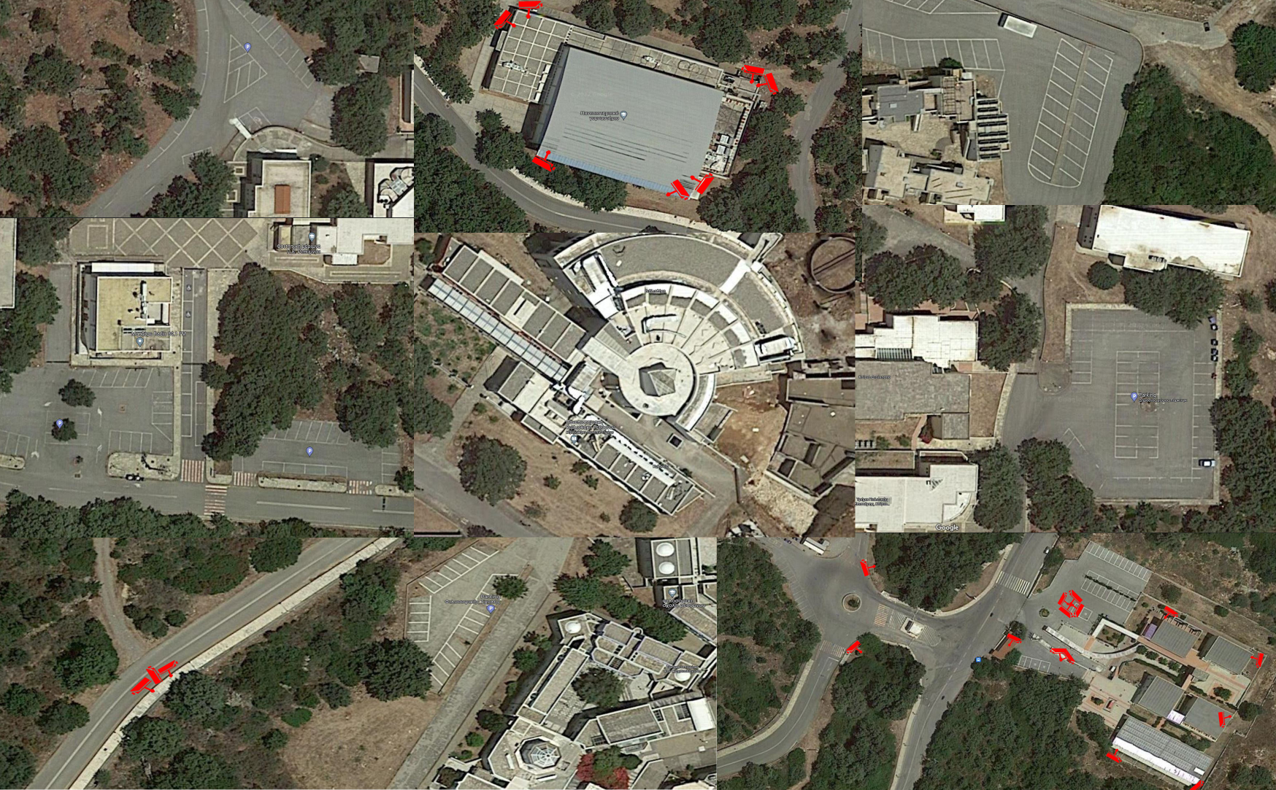

ΠΑΝΕΠΙΣΤΗΜΙΟΥΠΟΛΗ ΗΡΑΚΛΕΙΟΥ ΠΕΡΙΟΧΗ ΚΝΩΣΣΟΥ.
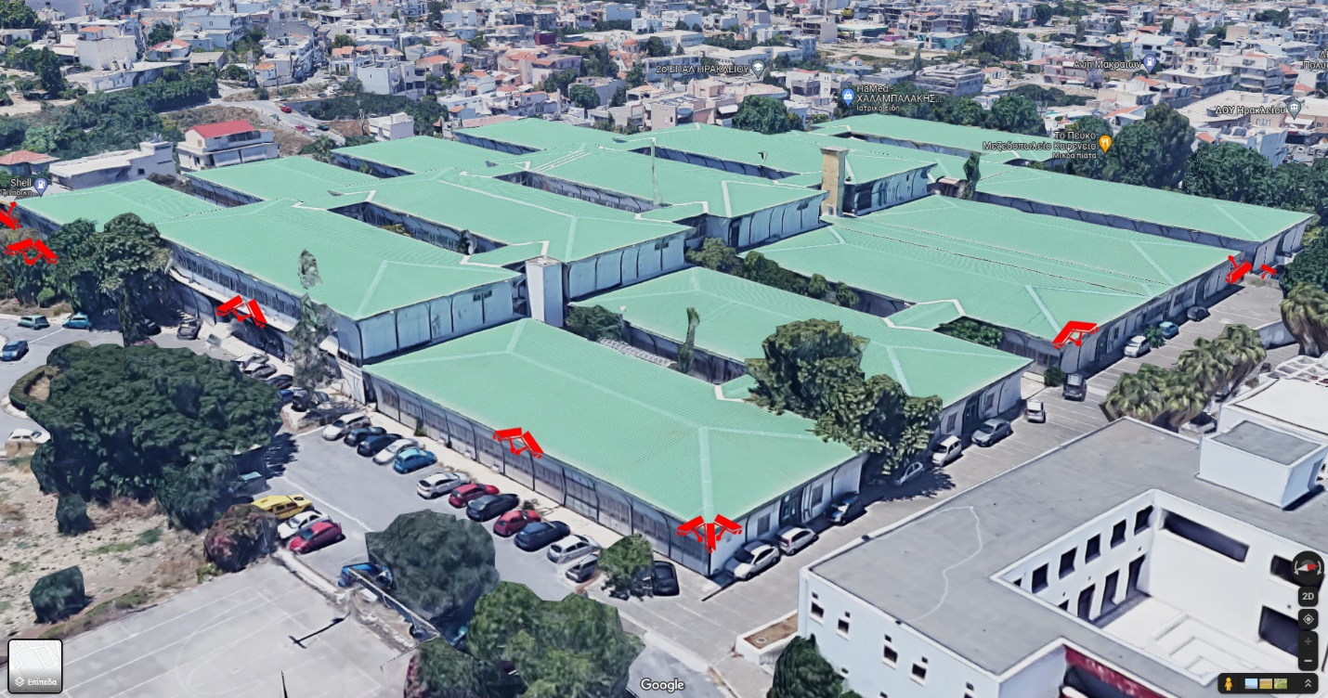
Εικόνα 1.Κάμερες Ασφαλείας στα Προκατασκευασμένα κτίρια Βορειοανατολικά.
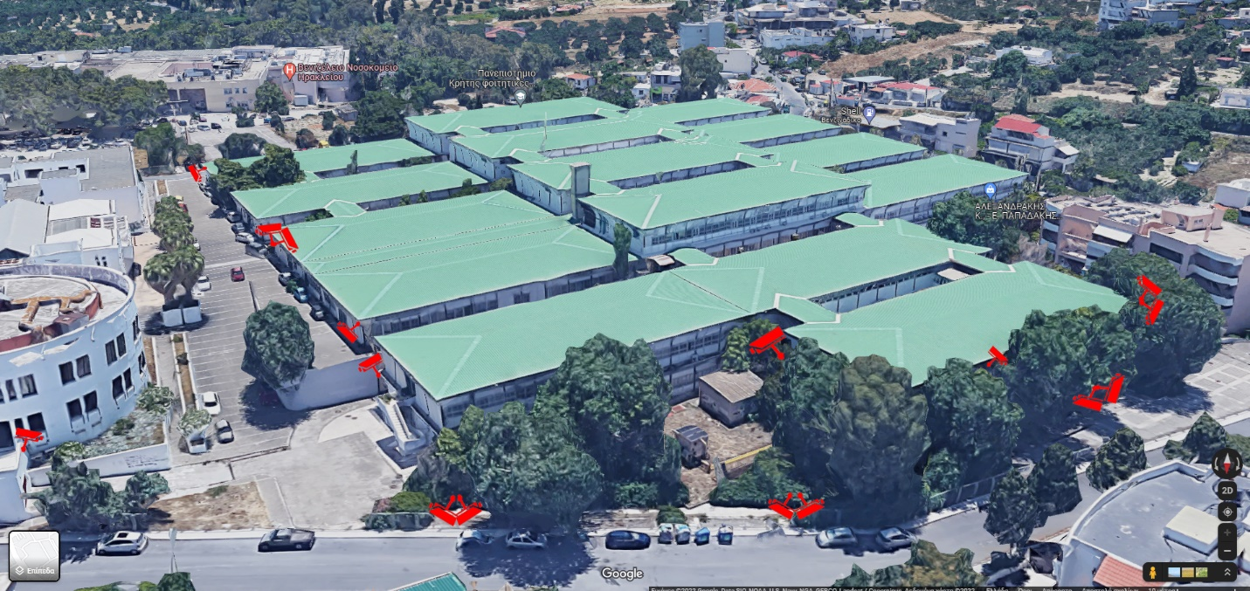
Εικόνα 2.Κάμερες Ασφαλείας στα Προκατασκευασμένα κτίρια Βορειοδυτικά.
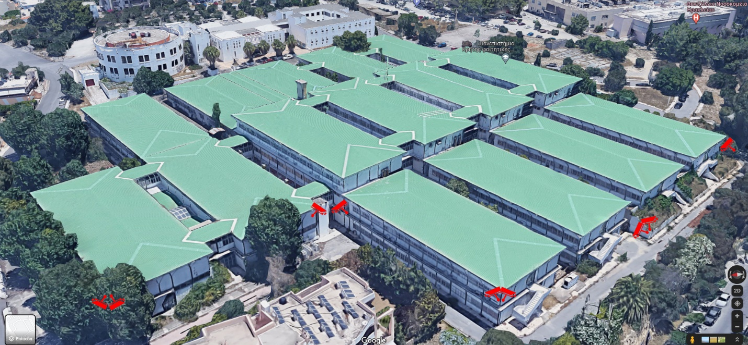
Εικόνα 3.Κάμερες Ασφαλείας στα Προκατασκευασμένα κτίρια Νοτιοδυτικά.
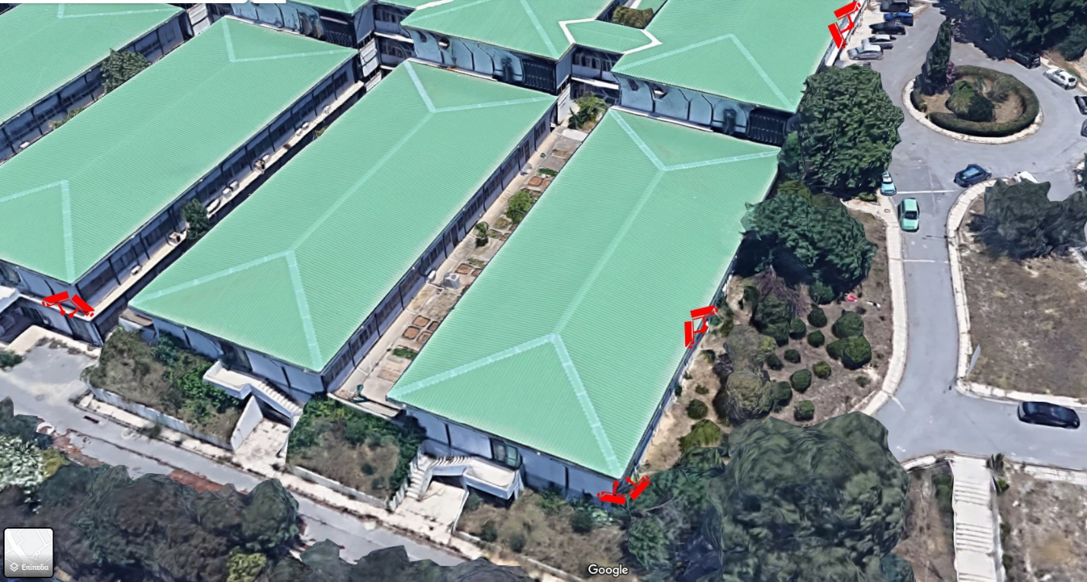
Εικόνα 4.Κάμερες Ασφαλείας στα Προκατασκευασμένα κτίρια Νοτιοανατολικά.
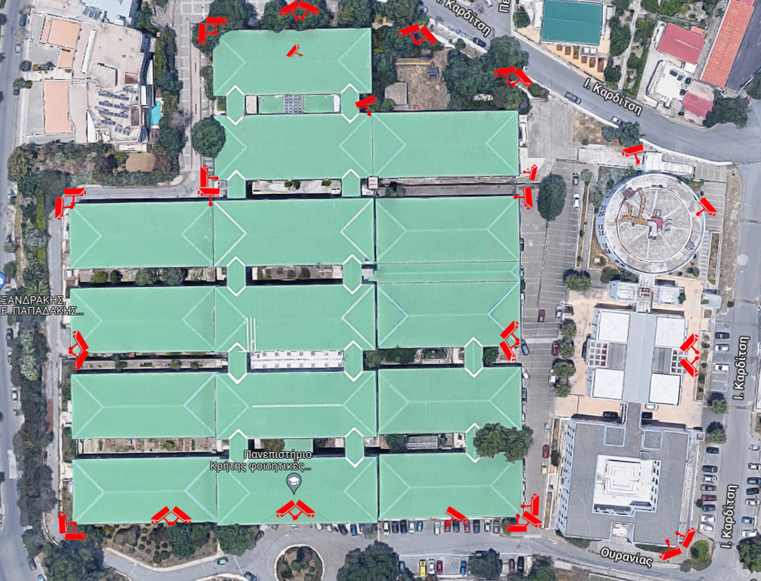
Εικόνα 5.Κάμερες Ασφαλείας σε όλα τα κτίρια. - Συνολικά 36

ΠΑΝΕΠΙΣΤΗΜΙΟΥΠΟΛΗ ΗΡΑΚΛΕΙΟΥ ΠΕΡΙΟΧΗ ΒΟΥΤΩΝ.
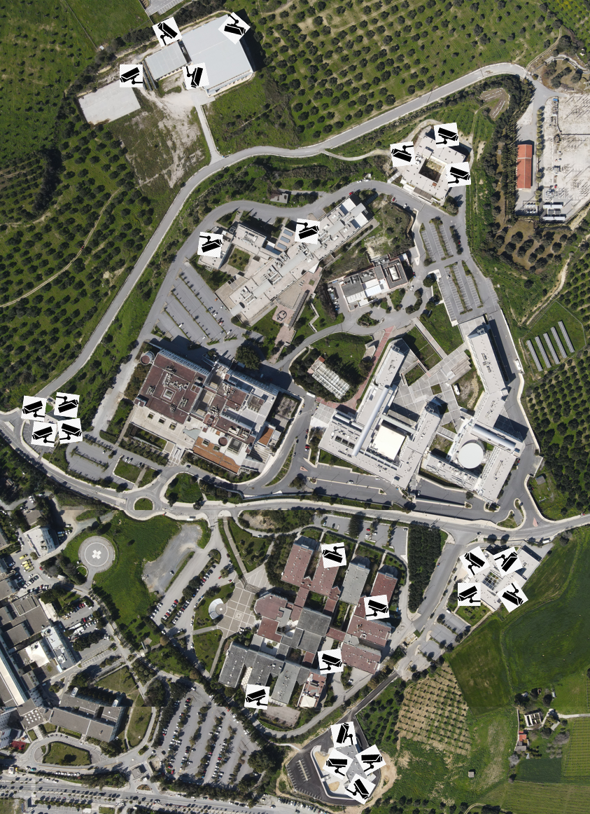
Εικόνα 6.Ενδεικτικές θέσεις τοποθέτησης καμερών ασφαλείας για κάλυψη εξωτερικών χώρων του Π.Κ. Βουτών.

ΠΡΟΔΙΑΓΡΑΦΕΣ ΣΥΣΤΗΜΑΤΩΝ ΠΑΝΕΠΙΣΤΗΜΙΟΥ ΚΡΗΤΗΣ.

ΣΥΣΤΗΜΑΤΑ ΗΛΕΚΤΡΟΝΙΚΗΣ ΕΠΙΤΗΡΗΣΗΣ.

ΚΑΤΑΓΡΑΦΙΚΟ ΣΥΣΤΗΜΑΤΩΝ ΕΠΙΤΗΡΗΣΗΣ.
Το δικτυακό καταγραφικό βίντεο (NVR) θα υποστηρίζει, τεχνολογία καταγραφής για εφαρμογές παρακολούθησης βίντεο IP. Για εφαρμογές υψηλής λεπτομέρειας, κρίσιμες για τον εντοπισμό. Ο επεξεργαστής πρέπει να υποστηρίζει ανάλυση έως 4K. Επιπλέον, το NVR θα πρέπει να διαθέτει μενού λειτουργίας με συντόμευση ποντικιού, απομακρυσμένη διαχείριση και έλεγχο, κεντρική αποθήκευση, αποθήκευση και αποθήκευση αντιγράφων ασφαλείας. Το NVR πρέπει να είναι ιδανικό για ένα ευρύ φάσμα εφαρμογών, όπως η δημόσια ασφάλεια, τα πανεπιστημιακά όπου απαιτείται ευελιξία επέκτασης, υψηλή αξιοπιστία και κεντρική διαχείριση αποθήκευσης. Το NVR πρέπει είναι συμβατό με πολυάριθμες συσκευές τρίτων κατασκευαστών, καθιστώντας το την ιδανική λύση για συστήματα επιτήρησης με ή χωρίς σύστημα διαχείρισης βίντεο (VMS). Η ανοικτή αρχιτεκτονική του NVR πρέπει να υποστηρίζει πρόσβαση πολλών χρηστών και είναι συμβατή με το ONVIF. Το ONVIF ασχολείται με την τυποποίηση της επικοινωνίας μεταξύ των προϊόντων φυσικής ασφάλειας που βασίζονται σε IP για την επίτευξη ανοικτής διαλειτουργικότητας μεταξύ εξοπλισμού από διαφορετικούς κατασκευαστές.

- Δυνατότητα αποκωδικοποίησης: 16 κανάλια 1080p (30fps).
- Ανάλυση: 12ΜP/8MP/6MP/5MP/4MP/3MP στα 1080p/960p/720p/D1/CIF/QCIF
- Εύρως ζώνης: 384 Mbps για πρόσβαση, 384Mbps για αποθήκευση και 384 Mbps για προώθηση.
- Κανάλι Πρόσβασης: 64/128

ΕΛΑΧΙΣΤΕΣ ΠΡΟΔΙΑΓΡΑΦΕΣ
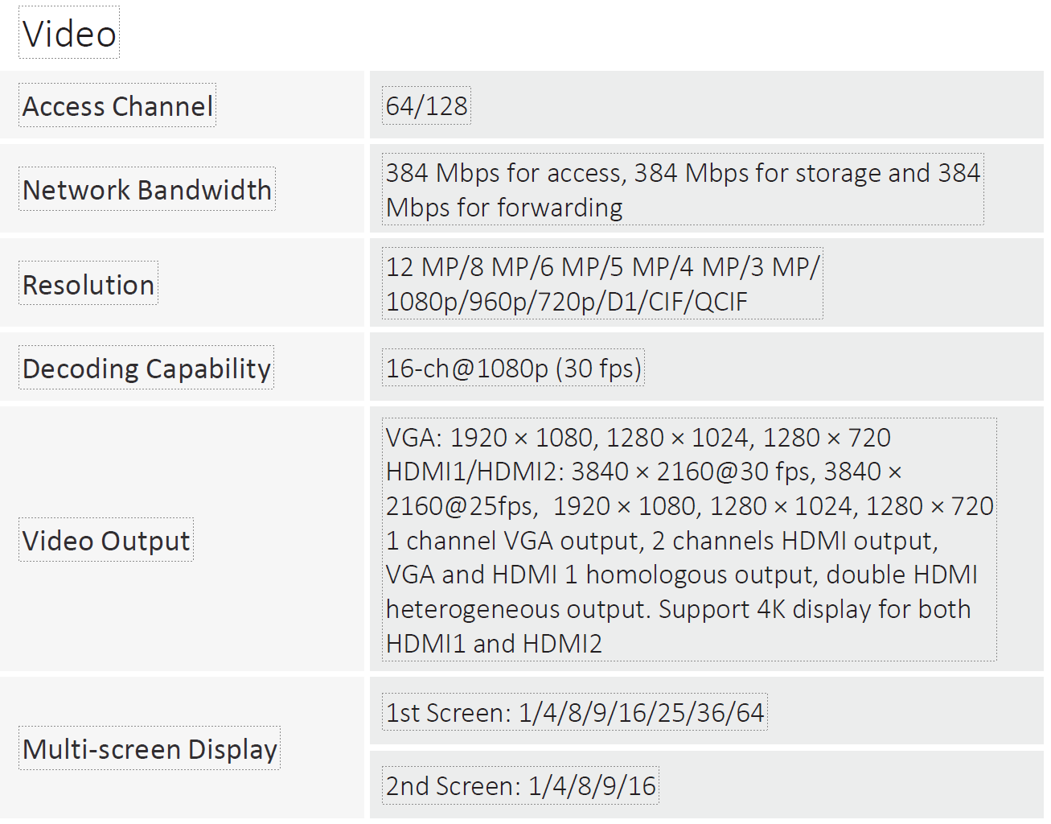

Συμπίεση δεδομένων.

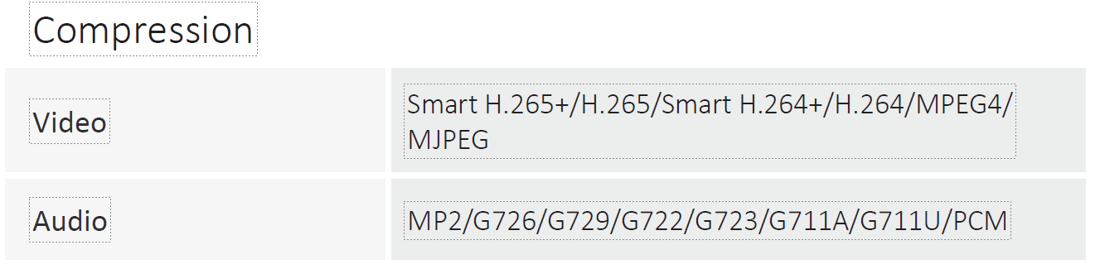

Πρωτόκολλα δικτύου.
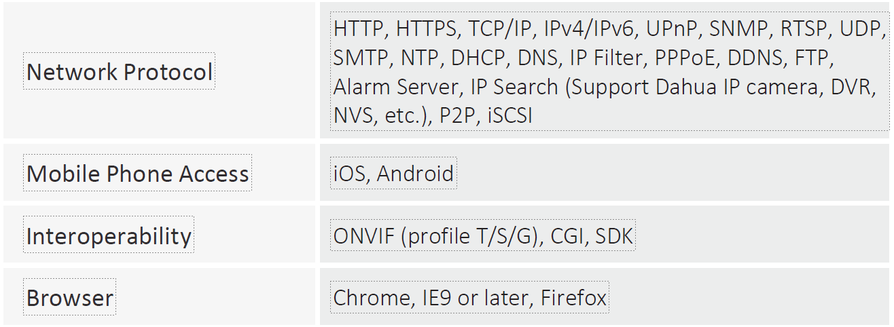

Εγγραφή Αναπαραγωγή.
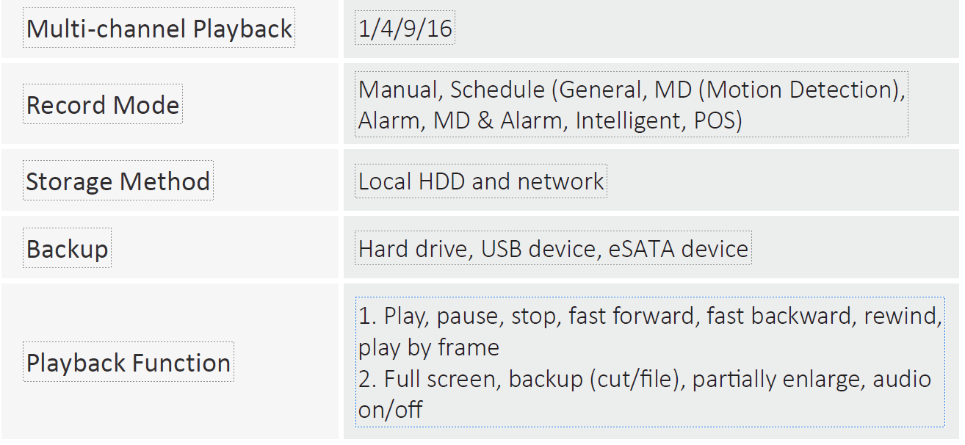

Συναγερμοί.
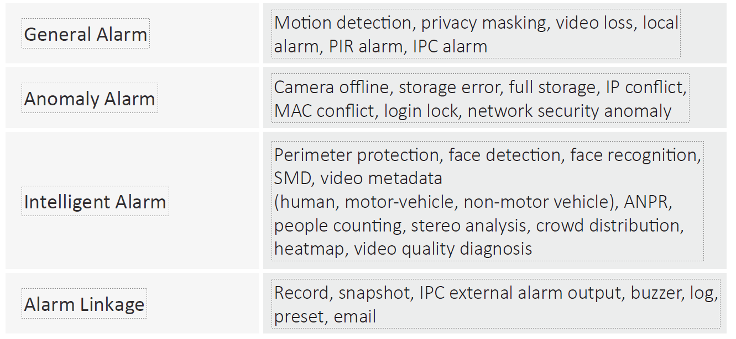

Υποστηριζόμενες έξοδοι καταγραφικού.

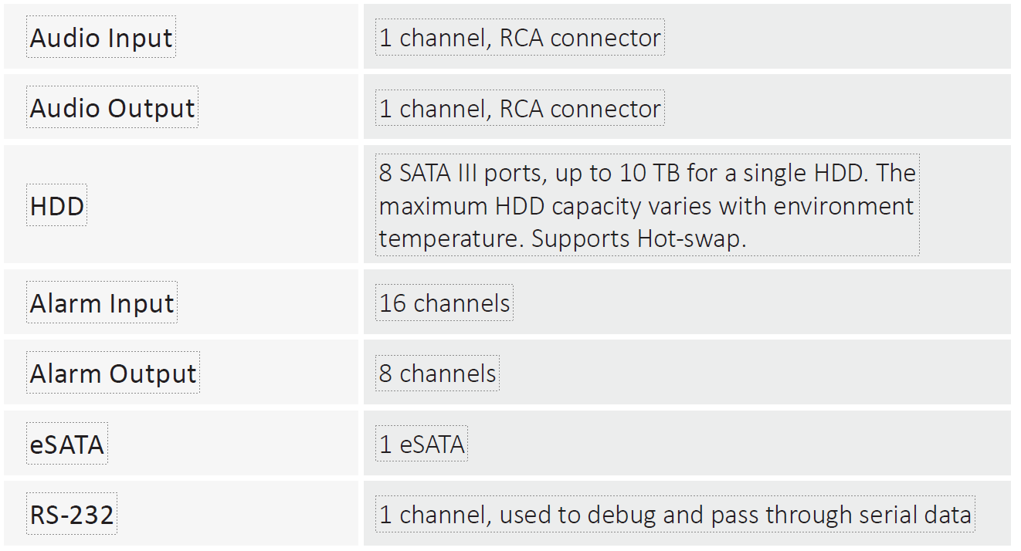
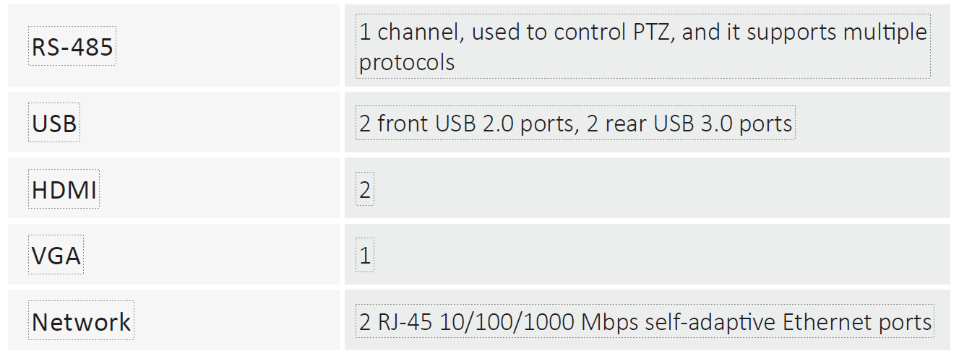

Αποθήκευση.

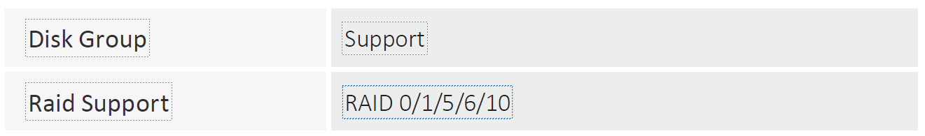

Σύστημα.
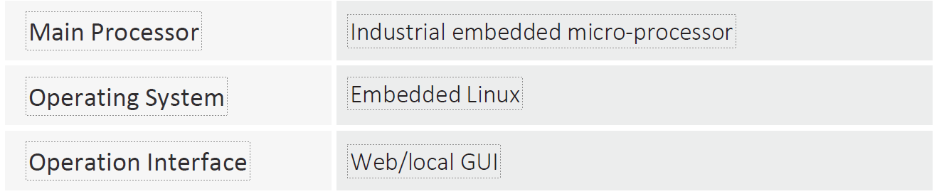

ΥΠΗΡΕΣΙΕΣ ΚΑΤΑΓΡΑΦΙΚΩΝ ΕΠΙΤΗΡΗΣΗΣ

Προστασία περιμέτρου με κάμερα
Αυτόματο φιλτράρισμα των ψευδών συναγερμών που προκαλούνται από ζώα, θρόισμα φύλλων, έντονα φώτα κ.λπ. Επιτρέπει στο σύστημα να ενεργεί δευτερογενή αναγνώριση για τους στόχους. Βελτίωση της ακρίβειας του συναγερμού.

SMD Plus με κάμερα
Με έξυπνο αλγόριθμο, η τεχνολογία έξυπνης ανίχνευσης κίνησης μπορεί να κατηγοριοποιήσει τους στόχους που ενεργοποιούν την ανίχνευση κίνησης και να φιλτράρει τον συναγερμό ανίχνευσης κίνησης που ενεργοποιείται από μη ανησυχητικούς στόχους για την υλοποίηση αποτελεσματικού και ακριβούς συναγερμού.

Μεταδεδομένα βίντεο ανά κάμερα
Με αλγόριθμο βαθιάς μάθησης, η τεχνολογία μεταδεδομένων βίντεο μπορεί να ανιχνεύσει, να παρακολουθήσει, να καταγράψει οχήματα, μη μηχανοκίνητα οχήματα και ανθρώπους και να επιλέξει τις καλύτερες εικόνες και να εξάγει χαρακτηριστικά.

Αποκωδικοποίηση 16 καναλιών σε ανάλυση 1080p (30 fps)

Δυνατότητα αυτοπροσαρμοζόμενης αποκωδικοποίησης

Πρόσβαση, αποθήκευση ή προώθηση στα 384 Mbps

Ταυτόχρονη έξοδος βίντεο για VGA και HDMI1

Ετερογενής έξοδος 4K για τις 2 θύρες HDMI

Πολλαπλή λειτουργία δεδομένων, όπως Raid0, Raid1, Raid5, Raid6 και Raid10

Απομακρυσμένη διαμόρφωση και διαχείριση των IPC, όπως ρύθμιση των παραμέτρων ζευγών, απόκτηση πληροφοριών και αναβάθμιση των IPC του ίδιου μοντέλου σε παρτίδες

Λειτουργίες AI-by-camera, όπως περιμετρική προστασία, ανίχνευση και αναγνώριση προσώπου, SMD Plus, μεταδεδομένα βίντεο, ANPR και 3D
ανάλυση συμπεριφοράς.

Σύμπλεγμα Ν+Μ. Όταν ο κεντρικός υπολογιστής αποτύχει, η εφεδρική συσκευή θα συνεχίσει να καταγράφει, μόλις ο κεντρικός υπολογιστής ανακάμψει, το βίντεο που έχει καταγραφεί στην εφεδρική συσκευή θα μεταδοθεί.

ANPR με κάμερα. Με τον αλγόριθμο βαθιάς μάθησης, η τεχνολογία ANPR μπορεί να αναγνωρίσει τις πληροφορίες πινακίδων κυκλοφορίας των οχημάτων στην εικόνα με κάμερες ANPR. Υποστήριξη λειτουργίας block/allowlist, αναζήτηση οχημάτων-στόχων από το καταγεγραμμένο βίντεο.

Στέρεο ανάλυση. Με τον αλγόριθμο βαθιάς μάθησης και τις τρισδιάστατες πληροφορίες του χώρου, η τεχνολογία Stereo Analysis μπορεί να αναγνωρίσει τις συμπεριφορές των ανθρώπων, όπως η ανίχνευση πτώσης, η ανίχνευση βίας, η εξαίρεση χώρων, και στη συνέχεια παράγει σήματα συναγερμού και ενεργοποιεί το κέντρο ελέγχου.

N+M Hot Standby. Το N+M Hot Standby παρέχει μια ασφαλή, τεχνική εναλλαγής αποτυχίας που εξασφαλίζει άμεση εφεδρεία. Σε περίπτωση βλάβης του συστήματος, το υποσύστημα αναλαμβάνει αμέσως τη θέση του κύριου διασφαλίζοντας ότι δεν θα χαθούν δεδομένα.

RAID. Υποστήριξη RAID 0, RAID 1, RAID 5, RAID 6, RAID 10. Μπορεί να βελτιώσει την ταχύτητα αποθήκευσης, εξασφαλίζοντας παράλληλα την ασφάλεια των δεδομένων.

SERVER ΣΥΣΤΗΜΑΤΩΝ ΚΑΤΑΓΡΑΦΙΚΩΝ.

Το εξυπηρετητής (server) καταγραφικών συστημάτων είναι ένα οικονομικό σύστημα γενικής επιτήρησης που πρέπει να έχει προεγκατεστημένο το βελτιστοποιημένο για linux DSS Express, το οποίο βελτιώνει την αξιοπιστία ολόκληρου του συστήματος. Πρέπει να υποστηρίζει έως και 256 κάμερες δικτύου και να ενσωματώνει λειτουργίες βίντεο, ελέγχου πρόσβασης, ενδοεπικοινωνίας βίντεο και AI.

ΧΑΡΑΚΤΗΡΙΣΤΙΚΑ SERVER
- Υψηλής αξιοπιστίας. Πρέπει, η εφεδρεία των δύο διακομιστών να διατηρήσει τη σταθερή λειτουργία του συστήματος 7x24 ώρες.
- Προσθήκη συσκευών αυτόματα (auto search) με IP.
- Προσθήκη χρηστών, διαγραφή και τροποποίηση. Διαφορετικά επίπεδα έγκρισης, αποθήκευση εσωτερική.
- Θόλωμα εικόνας, προσώπων στο video. Δυνατότητα επιπλέον φίλτρων αναπαραγωγής εικόνας.
- Δυνατότητες ανίχνευσης.
- Δυνατότητες διαχείρισης προσωπικού.
- Ελέγχου πρόσβασης.
- Διαχείρισης επισκεπτών.
- Έλεγχος εισόδου οχημάτων.
- Ελεγκτής συμβάντων.
- Δυνατότητες ανίχνευσης προσώπων, πινακίδων αυτοκινήτων, αριθμών ατόμων.

ΕΛΑΧΙΣΤΕΣ ΠΡΟΔΙΑΓΡΑΦΕΣ

Σύστημα.
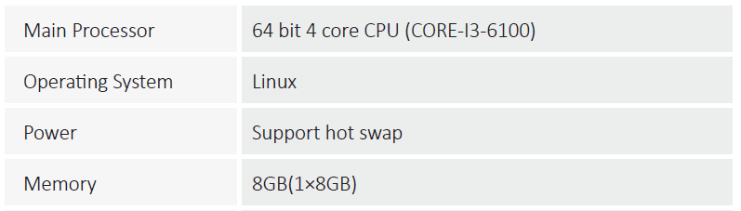

Έξοδοι.
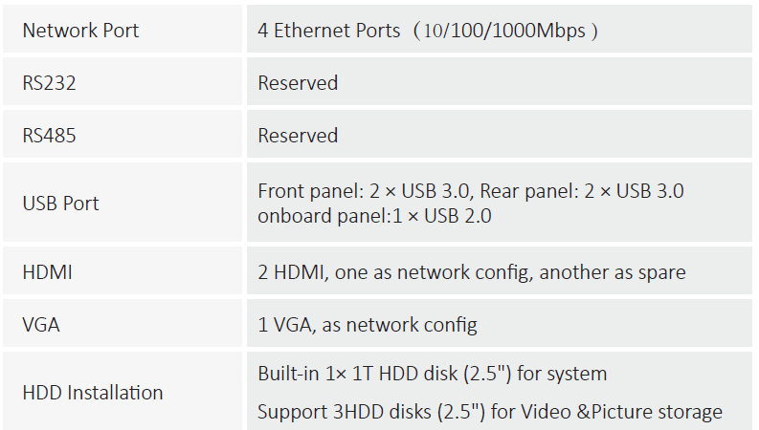
Διαχείριση Βίντεο.
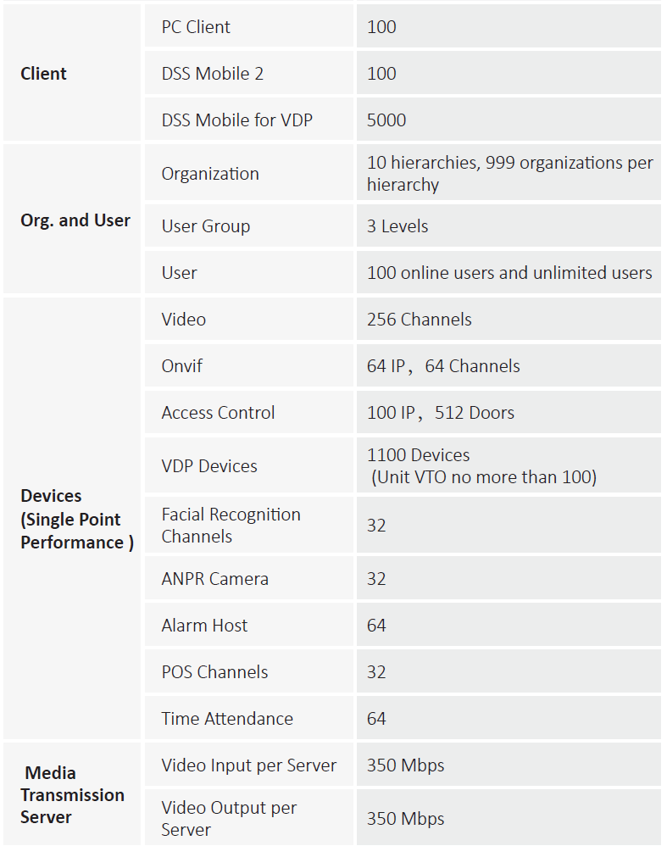
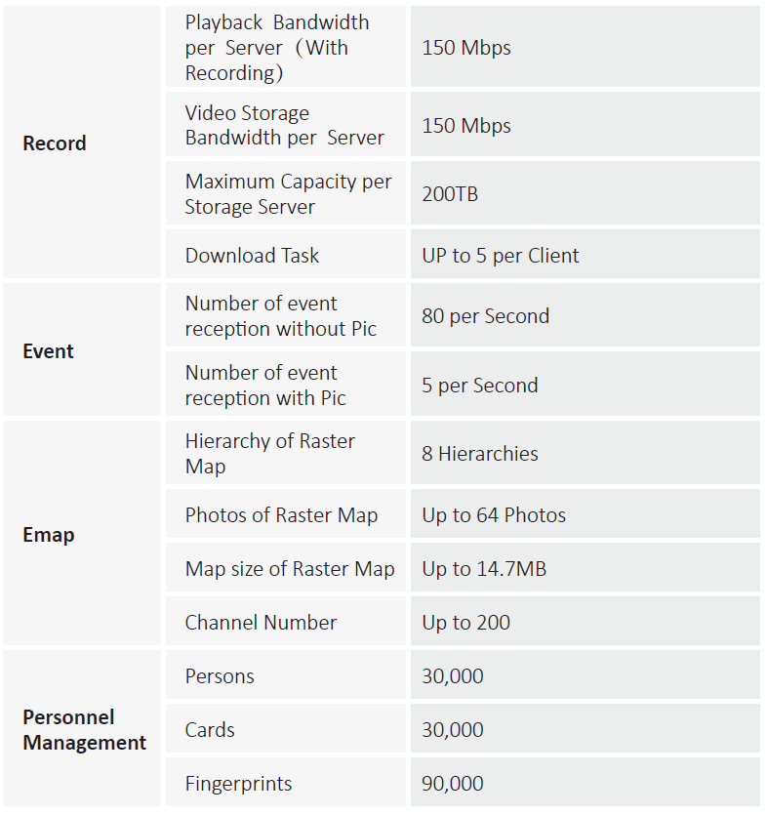

ΚΑΜΕΡΕΣ
Οι κάμερες που θα εγκατασταθούν θα πρέπει να υιοθετούν τις πιο προηγμένες τεχνολογίες AI, συμπεριλαμβανομένων αλγορίθμων βαθιάς μάθησης που στοχεύουν κυρίως σε ανθρώπους και οχήματα, γεγονός που παρέχει μεγαλύτερη ευελιξία και ακρίβεια για τους τελικούς χρήστες. Αυτό επιτρέπει να προσφέρονται διάφορες προηγμένες εφαρμογές, όπως αναγνώριση προσώπου, ANPR, μεταδεδομένα, καταμέτρηση ατόμων, στατιστικά στοιχεία κυκλοφορίας κ.α. Θα πρέπει να υπάρχουν λειτουργίες περιμετρικής προστασίας οι οποίες βελτιώνουν σημαντικά την ακρίβεια. Η προστασία περιμέτρου μειώνει τους ψευδείς συναγερμούς και μειώνει τις απαιτήσεις για τον αριθμό εικονοστοιχείων για την ανίχνευση αντικειμένων. Πέρα από τη δυνατότητα προστασίας περιμέτρου θα πρέπει να διαθέτει προσαρμοσμένα καλώδια ενεργοποίησης με βάση τον τύπο αντικειμένου για αυτοματισμό σε περιοχές περιορισμένης πρόσβασης, όπως ζώνες μόνο για πεζούς ή οχήματα. Αυτός ο συνδυασμός προηγμένων αναλύσεων τεχνητής νοημοσύνης και ειδοποιήσεων σε πραγματικό χρόνο σε έναν υπολογιστή γραφείου ή σε ένα κινητό μειώνει τις απαιτήσεις του συστήματος και τους πόρους, με αποτέλεσμα μεγαλύτερη αποδοτικότητα του συστήματος επιτήρησης.
Θα πρέπει να υποστηρίζεται η τεχνολογία ePoE. Η ePOE υιοθετεί προηγμένη διαμόρφωση κωδικοποίησης 2D-PAM3 από το φυσικό επίπεδο και πραγματοποιεί πλήρη αμφίδρομη μετάδοση σε απόσταση 800 μέτρων με ταχύτητα 10Mbps ή 300 μέτρων με ταχύτητα 100Mbps μέσω Cat 5 ή ομοαξονικού καλωδίου. Εκτός αυτού θα πρέπει να υποστηρίζει την τεχνολογία τροφοδοσίας PoE και PoC, η οποία έχει απλοποιήσει σημαντικά την κατασκευή και την καλωδίωση.
Επίσης, θα πρέπει να υποστηρίζει Προστασία (IP67, ευρεία τάση). Η κάμερα θα πρέπει να επιτρέπει ανοχή τάσης εισόδου ±30%, κατάλληλη για τις πιο ασταθείς συνθήκες για εφαρμογές σε εξωτερικούς χώρους. Θε πρέπει το αλεξικεραυνικό να παρέχει αποτελεσματική προστασία τόσο της κάμερας όσο και της δικτύου της από κεραυνούς.
ΕΛΑΧΙΣΤΕΣ ΑΠΑΙΤΗΣΕΙΣ.
Αισθητήρες καμερών: 5Mp - 16Mp
Μέγιστη Ανάλυση: 2592x1944 – 4620x3465
ROM/RAM: 128MB/512MB – 4GB/2GB
Σύστημα Σάρωσης: Προοδευτικό.
Ταχύτητα Ηλεκτρονικού Διαφράγματος: Auto/Manual: 1/3s – 1/100000s
Ελάχιστος Φωτισμός λειτουργίας: 0.003Lux/F1.6 – 0.01Lux/F1.8
Απόσταση Υπέρυθρων: Μέχρι 60m – 120m
LED IR: Ελάχιστα 4 (IR LED)
Περιστροφή, ανάκλιση: Pan: 0-360/Tilt: 0-90/Rotation:0-360
Φακοί
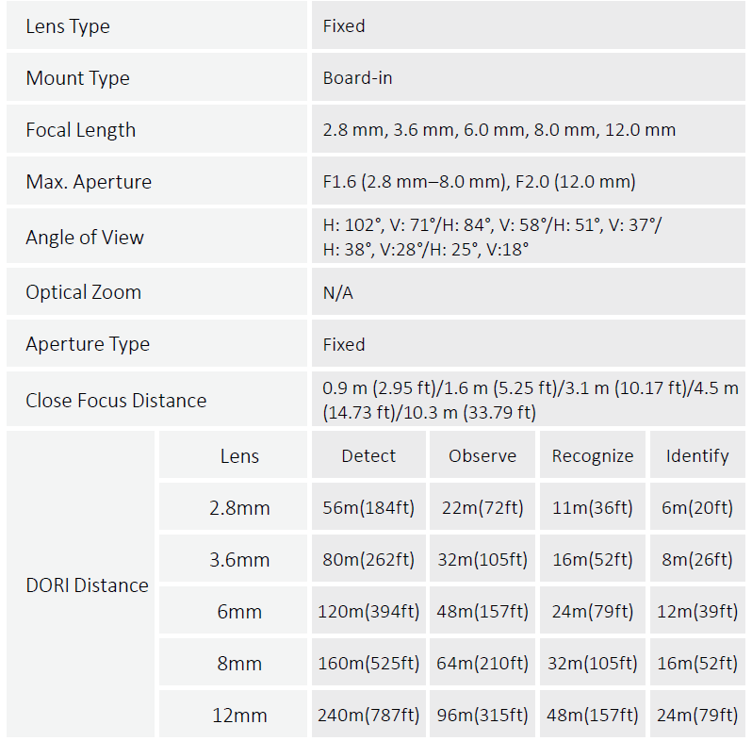

Βίντεο
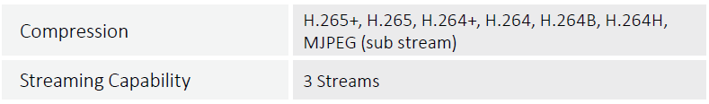
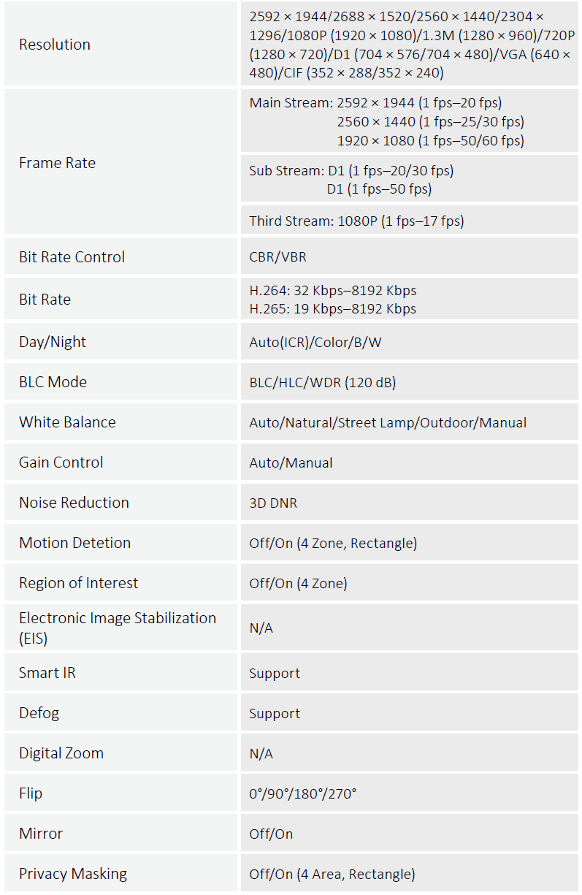
Ήχος.

Δίκτυο.
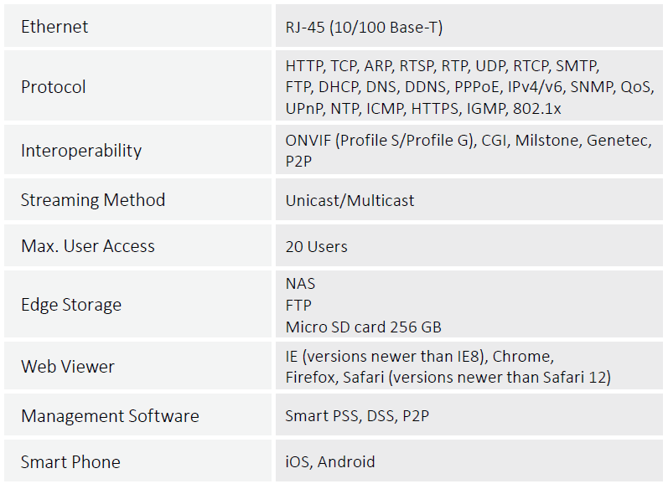

Πιστοποίηση.
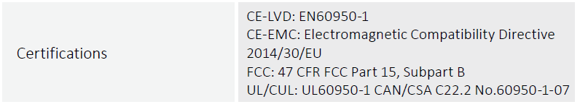

ePoE SWITCH
Το ePoE Switch πρέπει να έχει ελάχιστο αριθμό θυρών στις 8 και ρυθμό δεδομένων από 100Mbps. Μία θύρα uplink 1000Mbps και θύρα SFP (οπτική ίνα) για σύνδεση με ρούτερ ή άλλο switch. Θα πρέπει οι θερμοκρασίες λειτουργίας να είναι από -30C εώς 65C. Να μπορούν να τοποθετηθούν σε Rack και να έχουν προστασία από στατικό ηλεκτρισμό και κεραυνό.

ΕΛΑΧΙΣΤΕΣ ΤΕΧΝΙΚΕΣ ΠΡΟΔΙΑΓΡΑΦΕΣ.

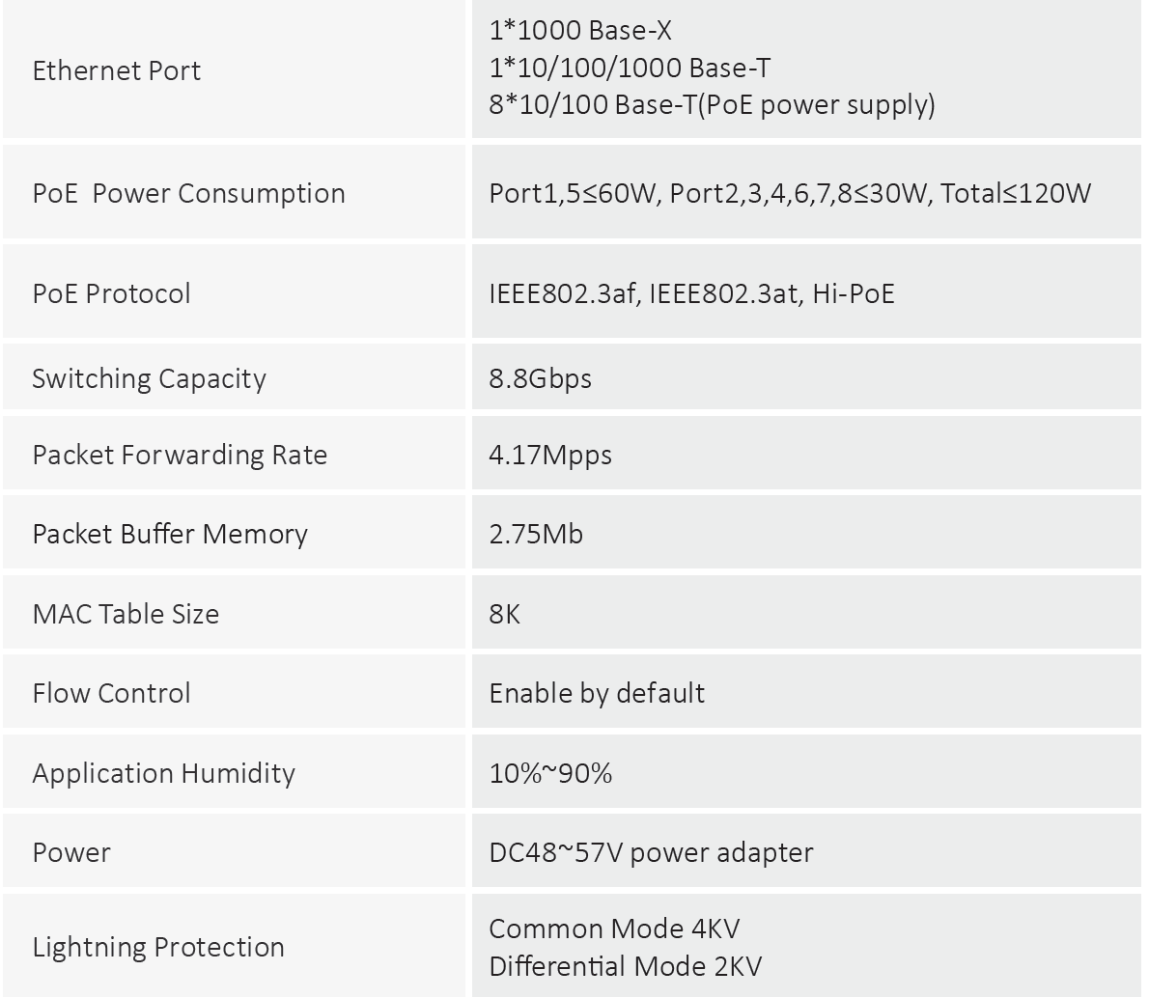

ΤΡΟΦΟΔΟΤΙΚΟ CCTV ΚΑΜΕΡΑΣ
Θα πρέπει να λειτουργεί στα 12V 5Α και να έχει τουλάχιστον 9 εξόδους. Μεταλλικό κουτί με PTC ασφάλεια από 90-260V. Η έξοδος τροφοδοσίας θα είναι από 12V με μέγιστο ρεύμα 5Α.

ΒΑΣΗ ΚΑΜΕΡΑΣ.
Η Βάση κάμερας θα είναι από αλουμίνιο και θα πρέπει να αντέχει ελάχιστο βάτος τα 3 κιλά. Το χρώμα του θα είναι λευκό και θα έχει προστασία IP66.

ΑΣΥΡΜΑΤΕΣ ΚΕΡΑΙΕΣ.
Σε ελάχιστα σημεία απομακρυσμένα (για παράδειγμα το σημείο κοντά στο φωτοβολταϊκό πάρκο στην Πανεπιστημιούπολη Ρεθύμνου στο Γάλλο) θα εγκατασταθούν εξωτερικές κεραίες παραβολικού τύπου, ώστε να μεταφέρουν αμφίπλευρα το δίκτυο στα απομακρυσμένα σημεία. Το ελάχιστο κέρδος της κεραίες πρέπει να είναι 25dBi, κατευθυντικές με εύρος ζώνης συχνοτήτων στα 5GHz.

ΣΚΛΗΡΟΙ ΔΙΣΚΟΙ
Οι σκληροί δίσκοι που θα τοποθετηθούν στα καταγραφικά και στους NAS Servers θα έχουν χωρητικότητα τουλάχιστον 10TB, θα είναι υψηλής αντοχής και θα αντέχουν στις υψηλές θερμοκρασίες. Επίσης, θα είναι ειδικά σχεδιασμένοι για συστήματα επιτήρησης και αποθήκευσης Video κανονικής και συμπιεσμένης μορφής. Θα έχουν εγγύηση τουλάχιστον 3 ετών με άμεση αντικατάσταση του δίσκου σε περίπτωση βλάβης που προέρχεται από κανονική χρήση.

ΔΙΑΦΟΡΑ ΜΙΚΡΟΑΝΤΙΚΕΙΜΕΝΑ ΚΑΙ BNC ΕΙΚΟΝΑΣ
Όλα τα μικροαντικείμενα και BNC εικόνας θα τοποθετηθούν στα καλώδια στα σημεία αρχής ή τερματισμού, θα πρέπει να πραγματοποιηθούν μετρήσεις ώστε η απώλεια των σημάτων να μην ξεπερνάει τα 5dBi, σε άλλη περίπτωση πρέπει αν τοποθετηθεί αναγεννητής σήματος.

PoE SWITCH
Το Switch που θα επιλεγεί θα πρέπει να υποστηρίζει Power Over Etherent (PoE), PD Alive (PoE Watchdog), μεγάλη απόσταση μετάδοσης PoE, ομαλή μετάδοση των σημάτων, υψηλή αντοχή σε θερμοκρασίες από -10 μέχρι και 55 βαθμούς Κελσίου. Θα πρέπει να υπάρχει η δυνατότητα απομόνωσης στα Ports.
ΕΛΑΧΙΣΤΕΣ ΤΕΧΝΙΚΕΣ ΠΡΟΔΙΑΓΡΑΦΕΣ.
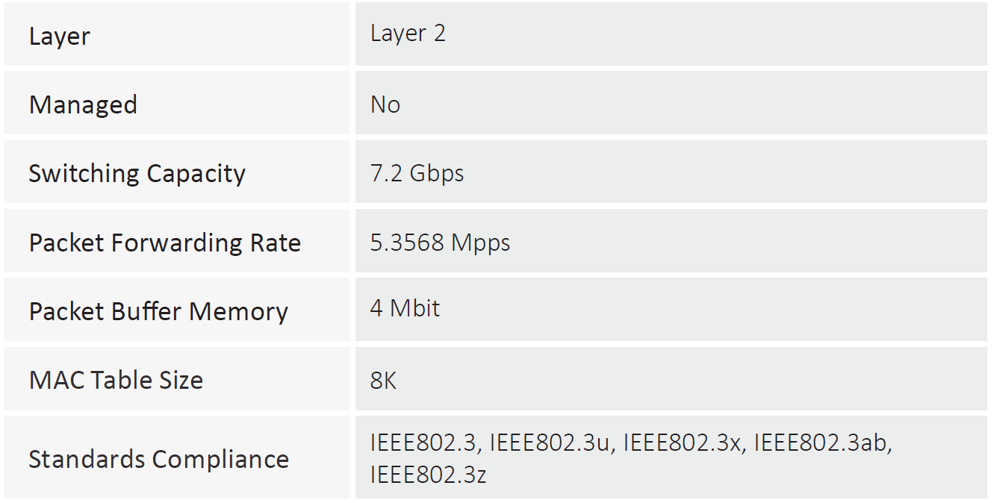
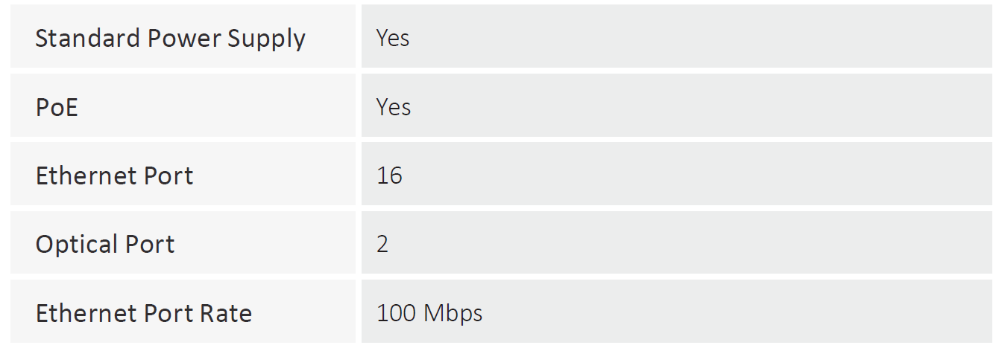
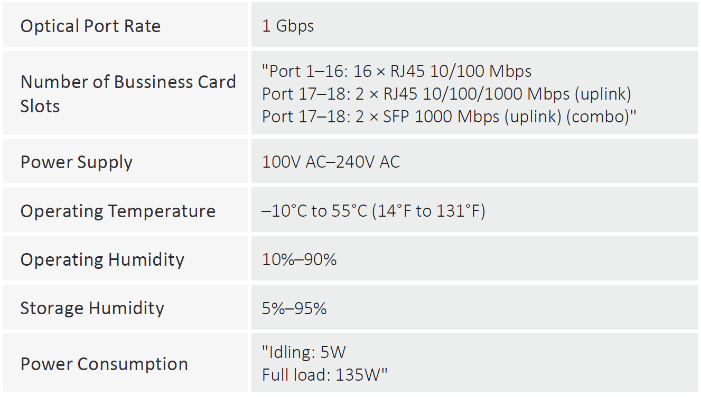
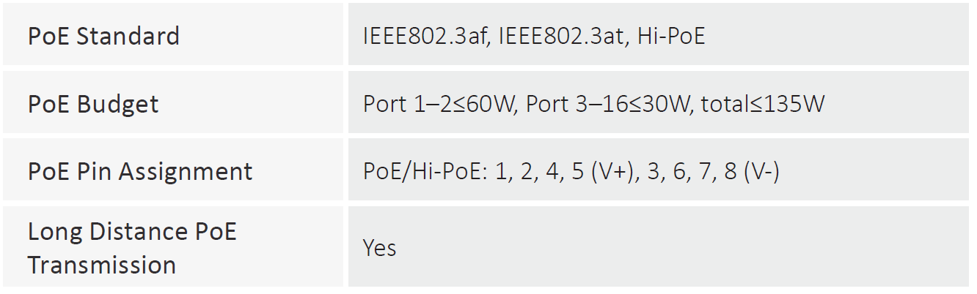
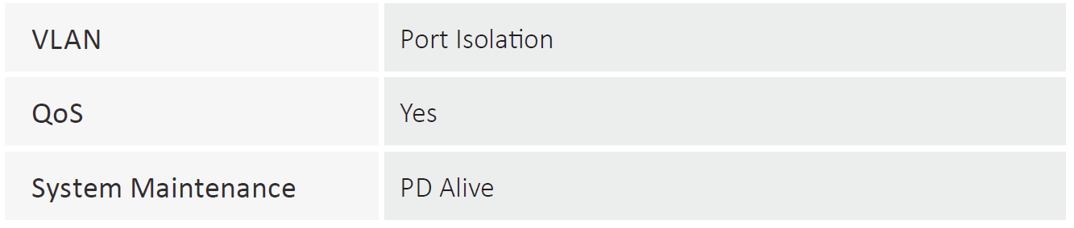

ΕΡΓΑΣΙΕΣ ΕΓΚΑΤΑΣΤΑΣΗΣ – ΠΡΟΓΡΑΜΜΑΤΙΣΜΟΣ ΣΥΣΤΗΜΑΤΟΣ ΚΑΜΕΡΩΝ
Θα πραγματοποιηθούν εκτεταμένες δοκιμές καλής λειτουργίας του συστήματος και θα υλοποιηθούν εικονικές συνδέσεις των συστημάτων της Κνωσσού και του Ρεθύμνου στο δίκτυο των συστημάτων της Πανεπιστημιούπολης Βουτών όπου και θα εγκατασταθεί το Κέντρο Λήψης Σημάτων και Εικόνας. Θα πραγματοποιηθούν δοκιμές εγγραφής, συμπίεσης, αρχειοθέτησης και εύρεσης στα συστήματα και θα γίνει εκπαίδευση του προσωπικού πάνω σε όλα τα συστήματα. Θα υπάρχει συνεχείς υποστήριξη των συστημάτων δια ζώσης αλλά και απομακρυσμένα από τους τεχνικούς υποστήριξης των συστημάτων.

ΣΥΣΤΗΜΑΤΑ ΠΛΗΡΟΦΟΡΙΚΗΣ

ΚΑΜΠΙΝΑ RACK
Η καμπίνα RACK θα έχει ελάχιστες διαστάσεις 600Χ1200Χ600 Επιδαπέδιο Rack με 2 πόρτες μπροστά και πίσω. Η εμπρόσθια με φιμέ κρύσταλλο (secure), βοηθητική περιστροφική χειρολαβή, κλειδαριά με 2 κλειδιά ασφαλείας. Η οπίσθια είναι μεταλλική με κλειδαριά ασφαλείας.
UPS ONLINE
Το UPS θα είναι τύπου ONLINE και θα έχει τις ακόλουθες ελάχιστες προδιαγραφές 10KVA/10000W. Θα είναι υψηλής αξιοπιστίας και ειδικό για κέντρα λήψης σημάτων και εικόνας.

ΔΙΑΦΟΡΑ
Πολύμπριζα 8 θέσεων με προστασία από υπερτάσεις ιδανικό για Rack. Επίσης, απλά SWITCH 8 θέσεων Gigabit.

ΕΓΚΑΤΑΣΤΑΣΗ ΔΙΚΤΥΟΥ.
Για την εγκατάσταση του δικτύου θα πρέπει να γίνει προμήθεια και εγκατάσταση των εξής υλικών:
- Καλώδιο δικτύου UTP CAT6.
- Σωλήνα Σπιράλ Βαρέως Τύπου Φ50
- Κολάρο σωλήνων Πλαστικό 50mm
- Κολάρο σωλήνων Πλαστικό 35mm
- Κουτί επίτοιχο 10 Εισόδων 150X116mm IP66 Ορθογώνιο
- Μεταλλικός Στύλος Ύψους 4 μέτρων Φ5.8cm
- Σωλήνα σπιράλ Βαρέως Τύπου Φ32

ΕΓΚΑΤΑΣΤΑΣΗ ΦΩΤΙΣΜΟΥ
Για την εγκατάσταση φωτισμού θα τοποθετηθούν Ηλιακοί Προβολείς LED αλουμινίου 100W IP65 με τηλεχειριστήριο και χρονοδιακόπτη. Το πάνελ τοποθετείται σε φωτεινό μέρος και μόλις σκοτεινιάσει αποδίδει υψηλού επιπέδου φωτισμό στο σημείο που έχει τοποθετηθεί. Έτσι εκμεταλλευόμαστε την δωρεάν ενέργεια από τον ήλιο και εξοικονομούμε χρήματα και ενέργεια.

ΕΓΚΑΤΑΣΤΑΣΗ ΣΥΣΤΗΜΑΤΩΝ ΕΛΕΓΧΟΥ ΠΡΟΣΒΑΣΗΣ
Θα γίνει εγκατάσταση συστημάτων ελέγχου πρόσβασης με τις εξής ελάχιστες προδιαγραφές:
- Διάβασμα καρτών
- Τεχνολογία RFID
- Camera 1.3 Mp
- Υποστήριξη USB
- Έξοδος για κλείδωμα και εξωτερικό κουδούνι
- Πληκτρολόγιο εισόδου
- Βεληνεκές αναγνώρισης δεδομένων 3-8 εκατοστά. Τύπος ανάγνωσης: IC (Mifare).
- Δυνατότητα ανάγνωσης δαχτυλικών αποτυπωμάτων.
- Χωρητικότητα χρηστών: 1000
- Χωρητικότητα ψηφιακών αποτυπωμάτων: 3000
- Χωρητικότητα εγγραφών: 150000
- Φωνητική προσφώνηση.

ΕΓΚΑΤΑΣΤΑΣΗ ΜΟΝΑΔΩΝ ΣΥΝΑΓΕΡΜΟΥ ΜΑΓΝΗΤΙΚΩΝ ΕΠΑΦΩΝ ΣΕ ΠΑΡΑΘΥΡΑ ΚΑΙ ΠΟΡΤΕΣ.
Όπου απαιτείται θα γίνει εγκατάσταση μαγνητικών επαφών ενσύρματων ή ασύρματων ανάλογα με το χώρο.
- Μαγνητική αισθητήρας ανίχνευσης ανοίγματος πόρτας ή παραθυρόφυλλων.
- Ασύρματη σειρήνα μέχρι 105dB η οποία θα μπορεί να λειτουργεί τουλάχιστον 5 χρόνια μόνο με μπαταρίες. Η εγκατάσταση της προβλέπεται να γίνει σε εσωτερικούς χώρους.
- Εγκατάσταση ασύρματου πληκτρολογίου αφής ελέγχου του συστήματος. Θα προστατεύεται από επιθέσεις τυχαίας εύρεσης κωδικών και θα υποστηρίζει κρυφό συναγερμό σε περίπτωση επίθεσης bruteforce.
- Εγκατάσταση ασύρματων αισθητήρων κίνησης εξοπλισμένες με αισθητήρα PIR. Ο αισθητήρας θα ελέγχει την περιοχή σε ακτίνα δράσης 12 μέτρων και θα είναι ικανός να αγνοεί τα ζώα.
- Τηλεχειριστήρια ενεργοποίησης, απενεργοποίησης συναγερμού τα οποία θα μπορούν να χρησιμοποιηθούν και ως κουμπί «πανικού» (panic button).
- Εξωτερική σειρήνα με ένταση ήχου τα 113dB η οποία θα είναι εξοπλισμένη και με έντονο φωτισμό LED που θα τροφοδοτείτε από μονάδα ισχύος.
- Κεντρική μονάδα, θα διαθέτει τις παρακάτω τεχνολογίες, GSM/GPRS (Dual Micro SIM 2G/3G), Ethernet, Wi-Fi.

ΤΕΧΝΙΚΑ ΧΑΡΑΚΤΗΡΙΣΤΙΚΑ ΚΕΝΤΡΙΚΗΣ ΜΟΝΑΔΑΣ
- Jeweller technology
- 150 περιφερειακά
- 99 χρήστες
- 25 υποσυστήματα
- 64 ξεχωριστά σενάρια αυτοματισμού.
- 5 REX (αναμεταδότες)
- 50 IP κάμερες ή Dvr's
- Πιστοποίηση Grade 2, CE

ΕΙΔΙΚΕΣ ΑΠΑΙΤΗΣΕΙΣ
Τα συστήματα που περιγράφονται στην παρούσα, θα παραδοθούν από τον ανάδοχο σε πλήρη λειτουργία. Για το σκοπό αυτό, ο ανάδοχος θα μεριμνήσει για οποιαδήποτε εργασία, υλικό και μικροϋλικό που θα απαιτηθεί για την έντεχνη ολοκλήρωση της τοποθέτησης των συστημάτων, βαρυνόμενος με οποιασδήποτε μορφής δαπάνη (προμήθεια υλικών, εργασία κλπ).
Ο ανάδοχος βαρύνεται με τη δαπάνη σύνδεσης των συστημάτων με το δίκτυο ηλεκτρικής ενέργειας του Πανεπιστημίου από τις θέσεις ρευματοληψίας μέχρι τις θέσεις τοποθέτησης των συστημάτων. Στην ανωτέρω δαπάνη περιλαμβάνονται όλες οι δαπάνες τοποθέτησης των απαιτούμενων ηλεκτρολογικών εγκαταστάσεων (π.χ. εκσκαφές, καλώδια, σπιράλ, διακόπτες κλπ) καθώς οι εγκαταστάσεις ασθενών ρευμάτων για τη διασύνδεση των συστημάτων με τα σημεία που θα του υποδειχθούν από το Πανεπιστήμιο.
Πριν την υποβολή προσφοράς προτείνεται σε κάθε ενδιαφερόμενο οικονομικό φορέα να επισκεφθεί τους χώρους που θα τοποθετηθούν τα συστήματα ώστε να αποκτήσει πλήρη αντίληψη σχετικά με τις τεχνικές απαιτήσεις. Σε κάθε περίπτωση, η υποβολή προσφοράς αποτελεί αδιαφιλονίκητο τεκμήριο ότι ο οικονομικός φορέας έχει πλήρη αντίληψη σχετικά με τα δεδομένα και απαιτήσεις που τίθενται στην παρούσα περιγραφή και τα λοιπά συμβατικά στοιχεία, τα έχει αποδεχθεί πλήρως και ότι δεν μπορεί να επικαλεστεί εκ των υστέρων άγνοια πραγμάτων.
Εκτός των ανωτέρω, τονίζονται και οι ακόλουθες απαιτήσεις:
- Κάθε ενδιαφερόμενος οικονομικός φορέας θα υποβάλει με την τεχνική προσφορά του, πλήρη κατάλογο με τα υλικά και τα είδη που πρόκειται να χρησιμοποιήσει και θα περιγράφει με σαφήνεια τον τρόπο εργασίας έως και την τελική παράδοση. Τα υλικά που θα χρησιμοποιήσει θα πρέπει να περιγράφονται επαρκώς και η περιγραφή θα συνοδεύεται από κατάλληλα πιστοποιητικά ως προς τις ιδιότητες τους καθώς και prospectus.
- Με την ολοκλήρωση τοποθέτησης των συστημάτων, ο ανάδοχος υποχρεούται να υποβάλλει κατάλογο των βασικών εξαρτημάτων (μηχανικά, ηλεκτρονικά κλπ) από τα οποία αποτελείται κάθε σύστημα καθώς και οδηγίες συντήρησης τους.
- Ο ανάδοχος υποχρεούται να χρησιμοποιήσει κάθε υλικό, μικροϋλικό ή εργαλείο που απαιτείται για την έντεχνη ολοκλήρωση των εργασιών και την άριστη λειτουργία των συστημάτων ακόμα κι αν αυτά δεν κατονομάζονται ρητά στην παρούσα τεχνική περιγραφή αλλά απαιτούνται για το σύστημα που προτείνει στην προσφορά του.
- Ο ανάδοχος θα πρέπει να επιδεικνύει ιδιαίτερη προσοχή κατά την εκτέλεση των απαιτούμενων εργασιών ώστε να αποφευχθούν βλάβες σε υφιστάμενα στοιχεία των υποδομών του Πανεπιστημίου. Σε περίπτωση που προκληθεί οποιαδήποτε βλάβη στα στοιχεία αυτά, υποχρεούται να την αποκαταστήσει με μέριμνα και δαπάνες του με βάση τις υποδείξεις του Πανεπιστημίου.
- Ο ανάδοχος είναι υποχρεωμένος να λαμβάνει όλα τα απαιτούμενα μέτρα προστασίας του προσωπικού που απασχολεί σύμφωνα με τις προβλέψεις της ισχύουσας νομοθεσίας.
- Ο ανάδοχος είναι μόνος υπεύθυνος αστικά και ποινικά για οποιαδήποτε ατύχημα στο προσωπικό που απασχολεί ή στο προσωπικό του Πανεπιστημίου, το οποίο θα οφείλεται σε αμέλεια ή πλημμελή εκτέλεση των υποχρεώσεων του. Ειδικά σε ότι αφορά τις ηλεκτρολογικές εγκαταστάσεις (ασθενή και ισχυρά ρεύματα) που θα απαιτηθούν για τη λειτουργία των συστημάτων, θα πρέπει να απασχολήσει έμπειρο και κατάλληλα πιστοποιημένο προσωπικό (εγκαταστάτη ηλεκτρολόγο).
- Στην προσφορά του αναδόχου περιλαμβάνεται κάθε είδους δαπάνη που αφορά στην αξία των υλικών και μικροϋλικών που θα χρησιμοποιηθούν, στην αποζημίωση του προσωπικού που θα απασχοληθεί, στο κόστος μεταφοράς των αγαθών στους χώρους ενσωμάτωσης τους, στο κόστος χρήσης μηχανικών μέσων, στο κόστος αποκατάστασης τομών εδάφους καθώς και κάθε άλλου είδους δαπάνη που ενδέχεται να παρουσιαστεί μέχρι την παράδοση σε λειτουργία των τοποθετούμενων συστημάτων. Τα προσφερόμενα υλικά και οι μηχανισμοί λειτουργίας θα πρέπει να είναι κατάλληλα για τοποθέτηση στους χώρους που προορίζονται και ιδίως όσα από αυτά θα είναι άμεσα εκτεθειμένα σε εξωτερικούς περιβαλλοντικούς παράγοντες.
- Οικονομικές προσφορές που θα υπερβαίνουν το συνολικό προϋπολογισμό της παρούσας περιγραφής, απορρίπτονται ως απαράδεκτες.
- Δεν επιτρέπονται αντιπροσφορές ούτε εναλλακτικές προσφορές. Εάν υποβληθούν τέτοιες, απορρίπτονται ως απαράδεκτες.
- Στην προσφορά του κάθε ενδιαφερόμενος οικονομικός φορέας θα αναφέρει το χρόνο της προσφερόμενης εγγύησης για την ποιότητα και αντοχή του τελικού αποτελέσματος, ο οποίος δεν μπορεί να είναι μικρότερος του ενός (1) έτους. Εντός του χρονικού διαστήματος της παρεχόμενης εγγύησης, ο ανάδοχος υποχρεούται στην επισκευή ή στην εν’ όλω ή εν μέρει αντικατάσταση συστημάτων ή υποσυστημάτων που θα παρουσιάσουν βλάβες και κάθε σχετική δαπάνη (κόστος υλικών, δαπάνες προσωπικού, δαπάνες μεταφοράς κλπ) θα τον βαρύνει εξ’ ολοκλήρου. Ο χρόνος εγγύησης υπολογίζεται από την ημερομηνία οριστικής παραλαβής της προμήθειας.
- Ως κριτήριο ανάθεσης θα εφαρμοστεί η πλέον συμφέρουσα οικονομική προσφορά βάσει της συνολικής προσφερόμενης τιμής.
- Υποβολή προσφοράς μπορεί να γίνει μόνο για το σύνολο του αντικειμένου της ομάδας ενώ σε διαφορετική περίπτωση η προσφορά θα απορρίπτεται ως απαράδεκτη.
- Χρόνος ισχύος των προσφορών ορίζονται οι επτά (7) μήνες.

Χρόνος ολοκλήρωσης
Ο συνολικός χρόνος παράδοσης σε πλήρη λειτουργία όλων των περιγραφόμενων συστημάτων τα οποία αφορά η παρούσα ορίζεται σε εκατόν πενήντα (150) ημέρες από την ημερομηνία υπογραφής της σύμβασης ή από την ημερομηνία που θα ορίζεται σε αυτή.

ΠΡΟΫΠΟΛΟΓΙΣΜΟΣ ΕΡΓΟΥ
Ο αναλυτικός προϋπολογισμός παρουσιάζεται στους επόμενους πίνακες. Οι ποσότητες των υλικών που θα απαιτηθούν για την εγκατάσταση και πλήρη λειτουργία των συστημάτων θα καθορισθούν από τον κάθε ενδιαφερόμενο οικονομικό φορέα, κατόπιν μελέτης των χώρων, συνεκτιμώντας τις ελάχιστες προδιαγραφές και απαιτήσεις που καθορίζονται στην παρούσα.

ΠΡΟΥΠΟΛΟΓΙΣΜΟΣ ΠΑΝΕΠΙΣΤΗΜΙΟΥΠΟΛΗΣ ΡΕΘΥΜΝΟΥ

ΠΡΟΥΠΟΛΟΓΙΣΜΟΣ ΠΑΝΕΠΙΣΤΗΜΙΟΥΠΟΛΗΣ ΚΝΩΣΣΟΥ
3. ΠΡΟΥΠΟΛΟΓΙΣΜΟΣ ΠΑΝΕΠΙΣΤΗΜΙΟΥΠΟΛΗΣ ΒΟΥΤΩΝ

ΠΡΟΥΠΟΛΟΓΙΣΜΟΣ ΣΥΝΑΓΕΡΜΩΝ ΡΕΘΥΜΝΟΥ – ΒΟΥΤΩΝ

ΣΥΝΟΛΙΚΟΣ ΠΡΟΥΠΟΛΟΓΙΣΜΟΣ ΤΜΗΜΑΤΟΣ 1 ΓΙΑ ΟΛΟ ΤΟ ΠΑΝΕΠΙΣΤΗΜΙΟ ΚΡΗΤΗΣ

ΤΜΗΜΑ 2: ΠΡΟΜΗΘΕΙΑ ΚΑΙ ΕΓΚΑΤΑΣΤΑΣΗ ΣΥΣΤΗΜΑΤΩΝ ΕΛΕΓΧΟΥ ΠΡΟΣΒΑΣΗΣ ΟΧΗΜΑΤΩΝ

Η παρούσα τεχνική περιγραφή αφορά στην προτεινόμενη προμήθεια και τοποθέτηση σε πλήρη λειτουργία συστημάτων ελέγχου πρόσβασης οχημάτων στις εγκαταστάσεις των Πανεπιστημιουπόλεων Γάλλου και Βουτών του Π.Κ.

- Σκοπιμότητα
Σε εφαρμογή των προβλέψεων του Σχεδίου Ασφάλειας & Προστασίας καθώς και του κανονισμού ελεγχόμενης πρόσβασης που προαναφέρθηκαν στην εισαγωγή της παρούσας, προβλέπεται η εφαρμογή συστημάτων ελεγχόμενης πρόσβασης των οχημάτων στις εγκαταστάσεις του Π.Κ. προκειμένου να τηρείται η τάξη και η ασφάλεια όλων των προσώπων που βρίσκονται εντός των χώρων καθώς επίσης και να προστατεύεται η κινητή και ακίνητη περιουσία των Ιδρυμάτων.
- Στην Πανεπιστημιούπολη Γάλλου υφίσταται μία κεντρική πύλη εισόδου και εξόδου για την πρόσβαση των οχημάτων. Στην πύλη αυτή είχε εγκατασταθεί σύστημα ελέγχου με μπάρες το οποίο παρουσιάζει διαρκώς προβλήματα λειτουργίας και προτείνεται να αντικατασταθεί. Οι θέσεις τοποθέτησης εμφανίζονται στον αντίστοιχο χάρτη του Παραρτήματος 1.
- Στην Πανεπιστημιούπολη Βουτών, με βάση την υφιστάμενη χωροταξική διαμόρφωση, έχουν δημιουργηθεί και χρησιμοποιούνται τέσσερα σημεία εισόδου οχημάτων από την Επαρχιακή οδό Αν. Καλοκαιρινού προς τις εγκαταστάσεις των Τμημάτων του Πανεπιστημίου. Τα σημεία αυτά βρίσκονται έμπροσθεν της Ιατρικής Σχολής, έμπροσθεν του κτιρίου Φυσικής-Βιολογίας, στην πλευρά του Τμήματος Επιστήμης Υπολογιστών και το τελευταίο έμπροσθεν του κτιρίου της Πρυτανείας.
Από τα ανωτέρω σημεία, μόνο ένα διαθέτει σύστημα ελέγχου πρόσβασης (Ιατρική Σχολή) ενώ για τα υπόλοιπα, η είσοδος και έξοδος των οχημάτων γίνεται απευθείας από και προς την οδό Αν. Καλοκαιρινού μέσω κατάλληλων κόμβων χωρίς να υφίσταται κανένας έλεγχος στην προσβασιμότητα τους.
Στην παρούσα Περιγραφή προτείνεται η συμπλήρωση και των υπόλοιπων σημείων εισόδου-εξόδου οχημάτων, πέραν του ήδη λειτουργούντος στην Ιατρική Σχολή, με κατάλληλα αυτοματοποιημένα συστήματα ελέγχου. Τα συστήματα αυτά αποτελούνται πρακτικά από μπάρες οι οποίες απαγορεύουν την προσπέλαση τροχοφόρων όταν βρίσκονται σε οριζόντια θέση ενώ για την ενεργοποίηση τους μπορούν να χρησιμοποιηθούν σύγχρονα ηλεκτρονικά συστήματα ελέγχου, όπως με χρήση ειδικών καρτών και αντίστοιχων συσκευών ανάγνωσης τους, με αισθητήρες ανάγνωσης και ταυτοποίησης πινακίδων κυκλοφορίας, χρήση λογισμικού απομακρυσμένης διαχείρισης μέσω smartphone κλπ.
Το μεγάλο πλεονέκτημα που προσφέρουν τα αυτοματοποιημένα συστήματα είναι η αυτονομία λειτουργίας τους αφού δεν απαιτείται η επιτόπια παρουσία προσωπικού για τον έλεγχο τους και ταυτόχρονα εξυπηρετείται η διαχείριση των χρηστών μέσω προσωποποιημένης παροχής δυνατότητας εισόδου-εξόδου στους χώρους που καλύπτονται. Με την τοποθέτηση και λειτουργία των συστημάτων δεν θα είναι πλέον δυνατή η είσοδος οχημάτων οποιουδήποτε προσώπου που επιθυμεί να εισέλθει, χωρίς να γνωρίζει (και να επιτρέπει) το Πανεπιστήμιο την ενέργεια αυτή.

- Περιγραφή προτεινόμενων θέσεων εγκατάστασης των συστημάτων
Οι θέσεις τοποθέτησης των συστημάτων ελέγχου της κυκλοφορίας των οχημάτων που προτείνονται, αναλύονται ως εξής:
- Κεντρική πύλη Πανεπιστημιούπολης Γάλλου
Στο χάρτη 2 του Παραρτήματος 1 σημειώνεται η θέση τοποθέτησης των συστημάτων. Θα τοποθετηθούν δύο χωριστά και ανεξάρτητα στη λειτουργία τους, συστήματα προκειμένου να εξυπηρετούνται οι κινήσεις εισόδου και εξόδου. Τα συστήματα θα τοποθετηθούν εκατέρωθεν του φυλακίου εισόδου κατά την έννοια του συνολικού πλάτους του υφιστάμενου ελεύθερου χώρου κυκλοφορίας, ώστε να μην επιτρέπουν την παράκαμψη των οχημάτων ανάμεσα τους. Το συνολικό ελεύθερο πλάτος διέλευσης ανά κατεύθυνση κίνησης στην προτεινόμενη θέση είναι περίπου 5μ. και πρόκειται για δίδυμο συστημάτων ελέγχου.
- Πανεπιστημιούπολη Βουτών-Είσοδος 1: κτίριο Πρυτανείας.
Στο χάρτη 1 του Παραρτήματος 1 σημειώνεται η θέση τοποθέτησης των συστημάτων. Θα τοποθετηθούν δύο χωριστά και ανεξάρτητα στη λειτουργία τους, συστήματα προκειμένου να εξυπηρετούνται οι κινήσεις εισόδου και εξόδου. Τα συστήματα θα τοποθετηθούν σε ευθεία γραμμή κατά την έννοια του συνολικού πλάτους του υφιστάμενου ελεύθερου χώρου κυκλοφορίας, ώστε να μην επιτρέπουν την παράκαμψη των οχημάτων ανάμεσα τους. Το συνολικό ελεύθερο πλάτος στην προτεινόμενη θέση είναι περίπου 10μ. και επομένως πρόκειται για δίδυμο συστημάτων ελέγχου με ατομικό πλάτος κάλυψης περίπου 5μ.
- Πανεπιστημιούπολη Βουτών-Είσοδος 2: κτίριο Επιστήμης Υπολογιστών.
Στο χάρτη 1 του Παραρτήματος 1 σημειώνεται η θέση τοποθέτησης των συστημάτων. Θα τοποθετηθούν δύο χωριστά και ανεξάρτητα στη λειτουργία τους, συστήματα προκειμένου να εξυπηρετούνται οι κινήσεις εισόδου και εξόδου. Τα συστήματα θα τοποθετηθούν σε ευθεία γραμμή κατά την έννοια του συνολικού πλάτους του υφιστάμενου ελεύθερου χώρου κυκλοφορίας, ώστε να μην επιτρέπουν την παράκαμψη των οχημάτων ανάμεσα τους. Το συνολικό ελεύθερο πλάτος στην προτεινόμενη θέση είναι περίπου 10μ. και επομένως πρόκειται για δίδυμο συστημάτων ελέγχου με ατομικό πλάτος κάλυψης περίπου 5μ.
- Πανεπιστημιούπολη Βουτών-Είσοδος 3: κτίριο Φυσικού-Βιολογίας.
Στο χάρτη 1 του Παραρτήματος 1 σημειώνεται η θέση τοποθέτησης των συστημάτων. Θα τοποθετηθούν δύο χωριστά και ανεξάρτητα στη λειτουργία τους, συστήματα προκειμένου να εξυπηρετούνται οι κινήσεις εισόδου και εξόδου. Τα συστήματα θα τοποθετηθούν σε ευθεία γραμμή κατά την έννοια του συνολικού πλάτους του υφιστάμενου ελεύθερου χώρου κυκλοφορίας, ώστε να μην επιτρέπουν την παράκαμψη των οχημάτων ανάμεσα τους. Το συνολικό ελεύθερο πλάτος στην προτεινόμενη θέση είναι περίπου 10,20μ. και επομένως πρόκειται για δίδυμο συστημάτων ελέγχου με ατομικό πλάτος κάλυψης περίπου 5μ.

Η επιλογή των ανωτέρω θέσεων εξετάστηκε και από τη σκοπιά του κυκλοφοριακού αντίκτυπου που ενδεχομένως να προκαλέσει η λειτουργία των αντίστοιχων συστημάτων ελέγχου. Ειδικότερα, οι προτεινόμενες θέσεις απέχουν ικανοποιητικές αποστάσεις από το όριο της οδού Αν. Καλοκαιρινού που βρίσκεται σε επαφή με αυτές, ώστε να απορροφηθεί ο τυχόν αυξημένος αριθμός οχημάτων που θα βρεθούν εν αναμονή διέλευσης σε δεδομένη χρονική στιγμή και ιδίως κατά τις ώρες κυκλοφοριακής αιχμής του δημόσιου οδικού δικτύου, χωρίς να προκληθεί συσσώρευση τους (στοιβασία) επί της κεντρικής οδού Αν. Καλοκαιρινού.
Ένα τέτοιο γεγονός θα προκαλούσε παρακώλυση της κυκλοφορίας στους κεντρικούς οδικούς άξονες και θα δημιουργούσε ανασφαλείς συνθήκες για τους διερχόμενους οδηγούς. Επιπλέον, στις εισόδους 1 και 2 του campus Βουτών καθώς και στην κεντρική πύλη του campus Γάλλου υπάρχει η δυνατότητα εκτέλεσης ελιγμών αποφυγής της εισόδου με επαναφορά των οχημάτων στην αντίστοιχη κεντρική οδό, σε περίπτωση που οι οδηγοί αποφασίσουν κάτι τέτοιο. Η αντίστοιχη δυνατότητα δεν υφίσταται για την είσοδο 3 του campus Βουτών λόγω της γεωμετρίας του χώρου που επιβάλει συγκεκριμένη καθοδήγηση της κίνησης των οχημάτων αλλά και λόγω της ύπαρξης του κυκλικού κόμβου.

- Περιγραφή προτεινόμενων συστημάτων
Τα συστήματα θα αποτελούνται (έκαστο) από ενιαία μπάρα (χωρίς ενδιάμεσες αρθρώσεις) αλουμινίου ή μεταλλική η οποία θα ανυψώνεται σε περίπου κατακόρυφη θέση όταν πρόκειται να διέλθει κάποιο όχημα και θα σταθεροποιείται αντίστοιχα στην οριζόντια διεύθυνση ώστε να μην επιτρέπει τη διέλευση. Η κίνηση της κάθε μπάρας θα γίνεται με τη βοήθεια ηλεκτρικού κινητήρα ο οποίος αφενός θα λειτουργεί αυτόνομα ως προς το όμορο σύστημα και αφετέρου θα έχει τέτοια χαρακτηριστικά ώστε να μπορεί να ανταπεξέλθει στην κίνηση του μηχανισμού για πολυάριθμες εντολές κατά τη διάρκεια της ημέρας καθώς επίσης και για αντίξοες καιρικές συνθήκες όπως είναι ιδίως ο άνεμος, οι ταχύτητες του οποίου μπορεί να ανέλθουν σε δεκάδες χιλιόμετρα ανά ώρα όπως έχουν καταδείξει τα σύγχρονα μετεωρολογικά δεδομένα της περιοχής.
Κάθε μπάρα θα φέρει ειδικό φωτισμό ευκρινούς και χαρακτηριστικού χρώματος ομοιόμορφα κατανεμημένο σε όλο το μήκος της ώστε να είναι ευδιάκριτη καθ’ όλη τη διάρκεια του εικοσιτετράωρου καθώς επίσης και επικολλημένες αντανακλαστικές λωρίδες επίσης ομοιόμορφα κατανεμημένες σε όλο το μήκος της. Ο φωτισμός θα πρέπει να είναι ενεργειακά αποδοτικός ενώ τα εξαρτήματα που επιτρέπουν τη λειτουργία του (π.χ. λάμπες) θα πρέπει να είναι παρουσιάζουν μεγάλη αντοχή στο χρόνο και περιορισμένες απαιτήσεις συντήρησης.
Σε κατάλληλα σημεία στο μέσο της κάθε μπάρας θα τοποθετηθούν δύο πινακίδες κατά ΚΟΚ. Η μία εξ’ αυτών θα τοποθετηθεί προς την πλευρά που βρίσκεται το εισερχόμενο όχημα και θα αναγράφει «STOP» (πιν. Ρ-2) ενώ η δεύτερη θα τοποθετηθεί στην ίδια θέση με την προηγούμενη αλλά με όψη προς την κατάντι πλευρά της μπάρας ώστε να απαγορεύει τη διέλευση των οχημάτων που βρίσκονται στο αντίθετο ρεύμα (πιν. Ρ-7). Στην τεχνική προσφορά θα αναφέρεται το συνολικό φορτίο της μπάρας με τα στοιχεία που θα τοποθετηθούν σε αυτή (φωτισμός, πινακίδες κλπ).
Κάθε μπάρα θα φέρει αισθητήρα ανίχνευσης εμποδίου μέσω του οποίου θα δίνεται εντολή στο κέντρο ελέγχου της κάθε μονάδας για ανύψωση της μπάρας. Το ελεύθερο άκρο της μπάρας θα εδράζεται (στην οριζόντια θέση) σε κατάλληλα πακτωμένο στο έδαφος, μεταλλικό στήριγμα το οποίο θα φέρει στην κορυφή μεταλλικό υποδοχέα σχήματος Υ, U ή ορθογωνικού, το οποίο θα έχει διαστάσεις συμβατές με τις αντίστοιχες διαστάσεις της διατομής της μπάρας ώστε να μπορεί να την υποδεχθεί και να την εγκιβωτίσει. Το ύψος του μεταλλικού στηρίγματος από το έδαφος θα είναι συμβατό με το αντίστοιχο ύψος της μπάρας από το έδαφος όταν αυτή βρίσκεται στην οριζόντια θέση, χωρίς να δημιουργούνται καταναγκασμοί ή εμπόδια στην κίνηση και ταυτόχρονα χωρίς να δημιουργείται κενό μεταξύ της κάτω παρειάς της μπάρας και του σημείου επαφής της με το στήριγμα. Στο σημείο επαφής της μπάρας με το ανωτέρω στήριγμα θα τοποθετηθεί κατάλληλο ελαστικό υλικό απορρόφησης των κραδασμών και της τριβής λόγω της επαφής.
Οι μπάρες ελέγχου θα κινούνται με ηλεκτροκινητήρα ο οποίος όπως προαναφέρθηκε θα είναι μεγάλης αντοχής και σε κάθε περίπτωση αντίστοιχης ισχύος σε σχέση με τα επιβαλλόμενα στατικά καθώς και τα αναμενόμενα δυναμικά φορτία λειτουργίας του συστήματος (βάρος μπάρας, καταναγκασμοί μπάρας λόγω ανεμοπίεσης, μεγάλος ημερήσιος αριθμός εντολών ανοίγματος-κλεισίματος κλπ). Ο κινητήρας θα τροφοδοτείται από παροχή ηλεκτρικού ρεύματος η οποία θα τοποθετηθεί από τον ανάδοχο επιτόπου στο κάθε σύστημα ενώ το σημείο ρευματοληψίας θα υποδειχθεί από το Πανεπιστήμιο. Στην υποχρέωση του αναδόχου για την τοποθέτηση του ηλεκτρικού δικτύου περιλαμβάνεται κάθε απαιτούμενη εργασία (π.χ. εκσκαφή, σύνδεση με την πηγή ρευματοδότησης κλπ) και υλικό (καλώδια, σπιράλ, διακόπτες, ασφάλειες κλπ) προκειμένου το δίκτυο να λειτουργεί απρόσκοπτα και σύμφωνα με τις σχετικές τεχνικές απαιτήσεις και ισχύουσες προδιαγραφές ανάλογων δικτύων. Είναι επιθυμητή η ύπαρξη εναλλακτικής τροφοδοσίας του κινητήρα μέσω συσσωρευτών ώστε να είναι δυνατή η λειτουργία του συστήματος στις περιπτώσεις προσωρινής διακοπής του ηλεκτρικού ρεύματος. Στην τεχνική προσφορά θα αναφέρεται ο εκτιμώμενος μέγιστος χρόνος αυτονομίας για λειτουργία του συστήματος με τους συσσωρευτές.
Η κίνηση της μπάρας θα πρέπει να γίνεται ομαλά και με σταθερή ταχύτητα χωρίς κρατύνσεις ή απότομες επιταχύνσεις ενώ θα πρέπει να επιτρέπει την άμεση εναλλαγή της φοράς κίνησης της μπάρας στις περιπτώσεις που θα ανιχνευθεί κάποιο εμπόδιο κατά τον καταβιβασμό της. Είναι επιθυμητή η τοποθέτηση κινητήρων με τις μικρότερες δυνατές απαιτήσεις προγραμματισμένης συντήρησης. Όλα τα επιμέρους εξαρτήματα και οι μηχανισμοί κίνησης της μπάρας θα πρέπει να είναι μεταλλικά ενώ σε ότι αφορά την ισχύ του κινητήρα αλλά και την αντοχή των συνδεδεμένων μηχανισμών κίνησης (π.χ. γρανάζια, κρεμαγιέρες κλπ), θα πρέπει να υπάρχει περίσσια για τις περιπτώσεις σύνδεσης επιπλέον συνήθων εξαρτημάτων επί της μπάρας, όπως είναι π.χ. κιγκλιδώματα, επιπλέον πινακίδες κλπ. Στην τεχνική προσφορά θα αναφέρεται το συνολικό φορτίο που μπορεί να μετακινήσει ο κινητήρας και οι μηχανισμοί μετάδοσης κίνησης.
Τόσο οι μπάρες όσο και οι λοιποί μηχανισμοί και οι ηλεκτρικές-ηλεκτρονικές διατάξεις των συστημάτων, θα συνδέονται σε κατάλληλο πυλώνα ο οποίος θα είναι τοποθετημένος στο άκρο του πλάτους διέλευσης κάθε κατεύθυνσης κίνησης. Ο πυλώνας αυτός θα περιβάλλεται από μεταλλικό ή αλουμινένιο περίβλημα το οποίο θα προστατεύει αποτελεσματικά τους εσωτερικούς μηχανισμούς και λοιπά συστήματα της διάταξης. Η παρεχόμενη προστασία αφορά τόσο στους περιβαλλοντικούς παράγοντες (π.χ. βροχή) όσο και σε τυχόν προσπάθειες βανδαλισμού. Ο πυλώνας θα πρέπει να είναι στιβαρός και σε κάθε περίπτωση θα πρέπει να μπορεί να διαχειριστεί όλα τα στατικά και λειτουργικά φορτία που θα δέχεται το σύστημα.
Για τη θέση σε λειτουργία ανύψωσης της μπάρας θα τοποθετηθούν καρταναγνώστες σε κατάλληλα σημεία πριν την περιοχή της κάθε μπάρας. Το ύψος τοποθέτησης των καρταναγνωστών θα είναι τέτοιο ώστε ο οδηγός να μπορεί να ενεργοποιήσει την ανύψωση της μπάρας χωρίς να απαιτείται να βγει από το όχημα. Ο τρόπος στήριξης των αναγνωστών εξαρτάται και προσαρμόζεται στα χαρακτηριστικά του συστήματος το οποίο θα προσφερθεί πάντως συστήνεται η τοποθέτηση επί μεταλλικού στοιχείου (π.χ. προφίλ δομικού χάλυβα) ώστε να παρουσιάζει στιβαρότητα και αντοχή στη χρήση και τις καιρικές συνθήκες. Η απόσταση τοποθέτησης του κάθε καρταναγνώστη από την μπάρα ελέγχου (κατά την κατά μήκος έννοια) θα πρέπει να είναι κατάλληλη ώστε να υπάρχει επαρκές ελεύθερο περιθώριο ανάμεσα στο εμπρός μέρος του οχήματος και στη μπάρα. Η απόσταση τοποθέτησης του καρταναγνώστη θα καθορισθεί σύμφωνα με τις επιτόπιες συνθήκες κάθε συστήματος και τις υποδείξεις του Πανεπιστημίου.
Για κάθε κατεύθυνση κίνησης θα υπάρχουν ζευγάρια κατακόρυφα τοποθετημένων αισθητήρων οι οποίοι θα ανιχνεύουν την κίνηση εντός του εύρους εμβέλειας τους. Ειδικότερα, θα τοποθετηθούν τέτοιοι αισθητήρες κατ’ ελάχιστο σε όλες τις θέσεις των καρταναγνωστών καθώς επίσης και σε τουλάχιστον μια θέση κατάντι της μπάρας για να ελέγχεται ότι τα διερχόμενα οχήματα έχουν απομακρυνθεί από αυτήν και επομένως ότι είναι ασφαλής ο καταβιβασμός της στην οριζόντια θέση. Τα σήματα που θα λαμβάνει το κέντρο ελέγχου κάθε μονάδας από τους αισθητήρες κίνησης θα πρέπει να επιτρέπουν την παράκαμψη κάθε άλλης αυτοματοποιημένης διαδικασίας ανύψωσης-καταβιβασμού της μπάρας που τυχόν διαθέτει το σύστημα όπως πχ. χρονοδιακόπτες κ.α.
Κάθε σύστημα θα πρέπει να διαθέτει τρόπο παράκαμψης της αυτοματοποιημένης λειτουργίας του στις περιπτώσεις που τυχόν θα απαιτηθεί κάτι τέτοιο και να μπορεί να σταθεροποιηθεί η μπάρα είτε στην οριζόντια είτε στην κατακόρυφη διεύθυνση.
Όλες οι μονάδες ελέγχου των συστημάτων θα πρέπει να επιτρέπουν τον απλό προγραμματισμό της λειτουργίας τους ενσωματώνοντας τεχνολογίες RFID ανάγνωσης καρτών διπλής συχνότητας τουλάχιστον (125kHz/13,56MHz) με την δυνατότητα κάρτας Proximity ή PIN κωδικού. Προαιρετικά, είναι επιθυμητή η δυνατότητα ανάγνωσης QR Code από Smartphone ή εκτυπωμένο QR Code. Επίσης θα πρέπει να έχουν δυνατότητα απομακρυσμένης διασύνδεσης με ηλεκτρονικό υπολογιστή μέσω δικτύου (ενσύρματου ή ασύρματου μέσω WiFi) από τον οποίο να μπορούν να ελέγχονται αυτόνομα, παρακάμπτοντας εάν χρειαστεί, τις κάρτες των χρηστών. Ο απαιτούμενος ηλεκτρονικός εξοπλισμός για τις ανωτέρω απαιτήσεις θα αναφέρεται στην προσφορά και θα τοποθετηθεί σε λειτουργία εξ’ αρχής με την παράδοση των συστημάτων. Ο ανάδοχος θα προμηθεύσει και τις κάρτες RFID οι οποίες θα είναι πλήρως συμβατές με τα τοποθετούμενα συστήματα.
Κάθε επιμέρους σύστημα θα πρέπει να φέρει φάρο ασφαλείας ο οποίος θα λειτουργεί κατά την κίνηση της μπάρας ώστε να ειδοποιεί τον οδηγό και ο οποίος θα πρέπει να είναι απόλυτα υδατοστεγανός, ανθεκτικός στις καιρικές συνθήκες, ενεργειακά αποδοτικός, με μειωμένες απαιτήσεις συντήρησης και μεγάλη διάρκεια ζωής της διάταξης φωτισμού.

- Ειδικές απαιτήσεις
Τα συστήματα ελέγχου πρόσβασης των οχημάτων που περιγράφονται στην παρούσα, θα παραδοθούν από τον ανάδοχο σε πλήρη λειτουργία. Για το σκοπό αυτό, ο ανάδοχος θα μεριμνήσει για οποιαδήποτε εργασία, υλικό και μικροϋλικό που θα απαιτηθεί για την έντεχνη ολοκλήρωση της τοποθέτησης των συστημάτων, βαρυνόμενος με οποιασδήποτε μορφής δαπάνη (προμήθεια υλικών, εργασία κλπ).
Ο ανάδοχος βαρύνεται με τη δαπάνη σύνδεσης των συστημάτων με το δίκτυο ηλεκτρικής ενέργειας του Πανεπιστημίου από τις θέσεις ρευματοληψίας μέχρι τις θέσεις τοποθέτησης των συστημάτων. Στην ανωτέρω δαπάνη περιλαμβάνονται όλες οι δαπάνες τοποθέτησης των απαιτούμενων ηλεκτρολογικών εγκαταστάσεων (π.χ. εκσκαφές, καλώδια, σπιράλ, διακόπτες κλπ) καθώς οι εγκαταστάσεις ασθενών ρευμάτων για τη διασύνδεση των συστημάτων με τα σημεία που θα του υποδειχθούν από το Πανεπιστήμιο.
Πριν την υποβολή προσφοράς προτείνεται σε κάθε ενδιαφερόμενο οικονομικό φορέα να επισκεφθεί τους χώρους που θα τοποθετηθούν τα συστήματα ώστε να αποκτήσει πλήρη αντίληψη σχετικά με τις τεχνικές απαιτήσεις. Σε κάθε περίπτωση, η υποβολή προσφοράς αποτελεί αδιαφιλονίκητο τεκμήριο ότι ο φορέας έχει πλήρη αντίληψη σχετικά με τα δεδομένα και απαιτήσεις που τίθενται στην παρούσα περιγραφή και τα λοιπά συμβατικά στοιχεία, τα έχει αποδεχθεί πλήρως και ότι δεν μπορεί να επικαλεστεί εκ των υστέρων άγνοια πραγμάτων.
Εκτός των ανωτέρω, τονίζονται και οι ακόλουθες απαιτήσεις:
- Κάθε ενδιαφερόμενος οικονομικός φορέας θα υποβάλει με την τεχνική προσφορά του, πλήρη κατάλογο με τα υλικά και τα είδη που πρόκειται να χρησιμοποιήσει και θα περιγράφει με σαφήνεια τον τρόπο εργασίας έως και την τελική παράδοση. Τα υλικά που θα χρησιμοποιήσει θα πρέπει να περιγράφονται επαρκώς και η περιγραφή θα συνοδεύεται από κατάλληλα πιστοποιητικά ως προς τις ιδιότητες τους καθώς και prospectus.
- Με την ολοκλήρωση τοποθέτησης των συστημάτων, ο ανάδοχος υποχρεούται να υποβάλλει κατάλογο των βασικών εξαρτημάτων (μηχανικά, ηλεκτρονικά κλπ) από τα οποία αποτελείται κάθε σύστημα καθώς και οδηγίες συντήρησης τους.
- Ο ανάδοχος υποχρεούται να χρησιμοποιήσει κάθε υλικό, μικροϋλικό ή εργαλείο που απαιτείται για την έντεχνη ολοκλήρωση των εργασιών και την άριστη λειτουργία των συστημάτων ακόμα κι αν αυτά δεν κατονομάζονται ρητά στην παρούσα τεχνική περιγραφή αλλά απαιτούνται για το σύστημα που προτείνει στην προσφορά του.
- Ο ανάδοχος θα πρέπει να επιδεικνύει ιδιαίτερη προσοχή κατά την εκτέλεση των απαιτούμενων εργασιών ώστε να αποφευχθούν βλάβες σε υφιστάμενα στοιχεία των υποδομών του Πανεπιστημίου. Σε περίπτωση που προκληθεί οποιαδήποτε βλάβη στα στοιχεία αυτά, υποχρεούται να την αποκαταστήσει με μέριμνα και δαπάνες του με βάση τις υποδείξεις του Πανεπιστημίου.
- Ο ανάδοχος είναι υποχρεωμένος να λαμβάνει όλα τα απαιτούμενα μέτρα προστασίας του προσωπικού που απασχολεί σύμφωνα με τις προβλέψεις της ισχύουσας νομοθεσίας.
- Ο ανάδοχος είναι μόνος υπεύθυνος αστικά και ποινικά για οποιαδήποτε ατύχημα στο προσωπικό που απασχολεί ή στο προσωπικό του Πανεπιστημίου, το οποίο θα οφείλεται σε αμέλεια ή πλημμελή εκτέλεση των υποχρεώσεων του. Ειδικά σε ότι αφορά τις ηλεκτρολογικές εγκαταστάσεις (ασθενή και ισχυρά ρεύματα) που θα απαιτηθούν για τη λειτουργία των συστημάτων, θα πρέπει να απασχολήσει έμπειρο και κατάλληλα πιστοποιημένο προσωπικό (εγκαταστάτη ηλεκτρολόγο).
- Στην προσφορά του αναδόχου περιλαμβάνεται κάθε είδους δαπάνη που αφορά στην αξία των υλικών και μικροϋλικών που θα χρησιμοποιηθούν, στην αποζημίωση του προσωπικού που θα απασχοληθεί, στο κόστος μεταφοράς των αγαθών στους χώρους ενσωμάτωσης τους, στο κόστος χρήσης μηχανικών μέσων, στο κόστος αποκατάστασης τομών εδάφους καθώς και κάθε άλλου είδους δαπάνη που ενδέχεται να παρουσιαστεί μέχρι την παράδοση σε λειτουργία των τοποθετούμενων συστημάτων. Τα προσφερόμενα υλικά και οι μηχανισμοί λειτουργίας θα πρέπει να είναι κατάλληλα για τοποθέτηση σε εξωτερικούς και εκτεθειμένους χώρους και ιδίως όσα από αυτά δεν προβλέπεται να προστατευτούν με έμμεσο τρόπο.
- Οικονομικές προσφορές που θα υπερβαίνουν το συνολικό προϋπολογισμό της παρούσας περιγραφής, απορρίπτονται ως απαράδεκτες.
- Δεν επιτρέπονται αντιπροσφορές ούτε εναλλακτικές προσφορές. Εάν υποβληθούν τέτοιες, απορρίπτονται ως απαράδεκτες.
- Στην προσφορά του κάθε ενδιαφερόμενος οικονομικός φορέας θα αναφέρει το χρόνο της προσφερόμενης εγγύησης για την ποιότητα και αντοχή του τελικού αποτελέσματος, ο οποίος δεν μπορεί να είναι μικρότερος των δύο (2) ετών. Εντός του χρονικού διαστήματος της παρεχόμενης εγγύησης, ο ανάδοχος υποχρεούται στην επισκευή ή στην εν’ όλω ή εν μέρει αντικατάσταση συστημάτων ή υποσυστημάτων που θα παρουσιάσουν βλάβες και κάθε σχετική δαπάνη (κόστος υλικών, δαπάνες προσωπικού, δαπάνες μεταφοράς κλπ) θα τον βαρύνει εξ’ ολοκλήρου. Ο χρόνος εγγύησης υπολογίζεται από την ημερομηνία οριστικής παραλαβής της προμήθειας.
- Ως κριτήριο ανάθεσης θα εφαρμοστεί η πλέον συμφέρουσα οικονομική προσφορά βάσει της συνολικής προσφερόμενης τιμής.
- Υποβολή προσφοράς μπορεί να γίνει μόνο για το σύνολο του αντικειμένου της ομάδας.
- Χρόνος ισχύος των προσφορών ορίζονται οι επτά (7) μήνες.

- Χρόνος ολοκλήρωσης
Ο συνολικός χρόνος παράδοσης σε πλήρη λειτουργία των συστημάτων ορίζεται σε ενενήντα (90) ημέρες από την ημερομηνία υπογραφής της σύμβασης ή από την ημερομηνία που θα ορίζεται σε αυτή.

- Προϋπολογισμός
Ο προϋπολογισμός της παρούσας εκτιμάται στον επόμενο πίνακα:

ΠΡΟΫΠΟΛΟΓΙΣΜΟΣ ΜΕΛΕΤΗΣ ΤΜΗΜΑΤΟΣ 2
ΕΙΔΟΣ ΕΡΓΑΣΙΑΣ | ΜΟΝ. ΜΕΤΡ. | ΠΟΣΟΤΗΤΑ | ΤΙΜΗ ΜΟΝ.  (€) | ΔΑΠΑΝΗ  (€)
Προμήθεια και τοποθέτηση σε πλήρη λειτουργία συστήματος ελέγχου πρόσβασης οχημάτων για πλάτος λωρίδας ελέγχου περίπου 5μ. Περιλαμβάνεται κάθε δαπάνη σχετική με την αξία των εξαρτημάτων, των βασικών συστημάτων και υποσυστημάτων, των μηχανισμών λειτουργίας, των ηλεκτρικών και ηλεκτρονικών εξαρτημάτων τους, την απαιτούμενη εγκατάσταση ισχυρών και ασθενών ρευμάτων για τη λειτουργία και κάθε δαπάνη απαιτούμενης εργασίας, σύμφωνα με την τεχνική περιγραφή. | Τεμ. | 8,00 | 3.710,00 | 29.680,00
Προμήθεια καρτών τεχνολογίας RFID πλήρως συμβατών με το τοποθετούμενο σύστημα ελέγχου πρόσβασης οχημάτων. | Τεμ. | 2.000,00 | 1,01 | 2.020,00
Συνολικός προϋπολογισμός χωρίς ΦΠΑ: |  |  |  | 31.700,00
ΦΠΑ 24%: |  |  |  | 7.608,00
ΣΥΝΟΛΙΚΟΣ ΠΡΟΫΠΟΛΟΓΙΣΜΟΣ ΜΕ ΦΠΑ: |  |  |  | 39.308,00

ΠΑΡΑΡΤΗΜΑ 1
Αποσπάσματα χάρτη με τις θέσεις των συστημάτων ελέγχου πρόσβασης οχημάτων

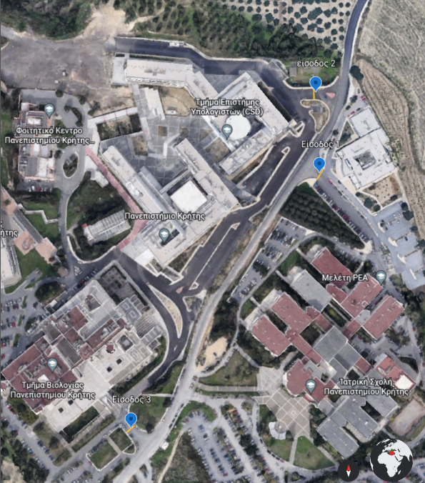
ΧΑΡΤΗΣ 1. ΠΑΝΕΠΙΣΤΗΜΙΟΥΠΟΛΗ ΒΟΥΤΩΝ

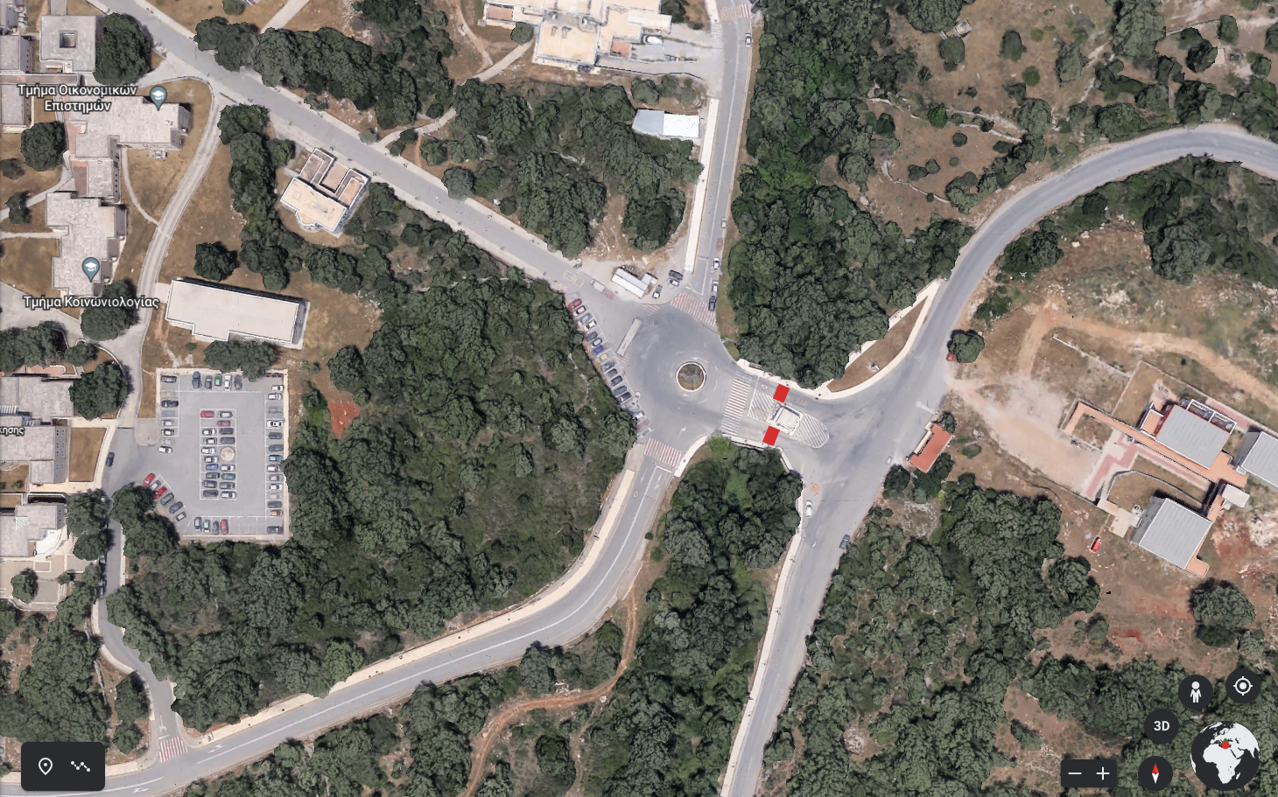
ΧΑΡΤΗΣ 2. ΠΑΝΕΠΙΣΤΗΜΙΟΥΠΟΛΗ ΓΑΛΛΟΥ

ΤΜΗΜΑ 3: ΠΡΟΜΗΘΕΙΑ ΗΛΕΚΤΡΟΝΙΚΩΝ ΥΠΟΛΟΓΙΣΤΩΝ ΚΑΙ ΠΕΡΙΦΕΡΕΙΑΚΟΥ ΕΞΟΠΛΙΣΜΟΥ ΓΙΑ ΤΙΣ ΑΝΑΓΚΕΣ ΤΗΣ ΜΟΝΑΔΑΣ ΑΣΦΑΛΕΙΑΣ & ΠΡΟΣΤΑΣΙΑΣ

Η παρούσα τεχνική περιγραφή αφορά στην προτεινόμενη προμήθεια ηλεκτρονικών υπολογιστών για τις ανάγκες της Μονάδας Ασφάλειας και Προστασίας του Π.Κ.

- Σκοπιμότητα
Προκειμένου να υπάρχει κεντρική διασύνδεση, ασφαλής αποθήκευση δεδομένων και ολοκληρωμένη διαχείριση και εποπτεία των συστημάτων ηλεκτρονικής επιτήρησης και ελέγχου πρόσβασης οχημάτων στις εγκαταστάσεις του Πανεπιστημίου σε Ρέθυμνο και Ηράκλειο αλλά και για την κάλυψη των συνήθων αναγκών εργασίας, προτείνεται η προμήθεια των αγαθών που αναλύονται στις επόμενες παραγράφους.

- Περιγραφή ειδών
Τα είδη στα οποία αφορά η προτεινόμενη προμήθεια είναι τα κάτωθι:
- Ένας (1) εξυπηρέτης (server)
- Τέσσερεις (4) προσωπικοί ηλεκτρονικοί υπολογιστές (PC)
- Τρείς (3) φορητοί ηλεκτρονικοί υπολογιστές
- Τέσσερεις (4) οθόνες ηλεκτρονικού υπολογιστή
- Ένα (1) εκτυπωτικό πολυμηχάνημα με δυνατότητες εκτύπωσης, σάρωσης και αποστολής-λήψης fax
- Τρείς (3) εξωτερικοί σκληροί δίσκοι αποθήκευσης
- Τέσσερα (4) usb sticks.

- Τεχνικές προδιαγραφές εξοπλισμού
Οι απαιτούμενες τεχνικές προδιαγραφές για τα είδη που προβλέπονται στην προτεινόμενη προμήθεια είναι οι ακόλουθες:

- Εξυπηρέτητης (SERVER)
Α/Α | Περιγραφή | Υποχρέωση | Απάντηση | Παραπομπή
1. | Αριθμός προσφερόμενων εξυπηρετητών | Ένας (1)
ΓΕΝΙΚΑ
2. | Να αναφερθεί το μοντέλο | ΝΑΙ
3. | Να αναφερθεί ο κατασκευαστής | ΝΑΙ
4. | Ο εξυπηρετητής (server) πρέπει να είναι σύγχρονης τεχνολογίας και να μην υπάρχει ανακοίνωση περί αντικατάστασης ή απόσυρσής του. Αυτό θα αποδεικνύεται με Υπεύθυνη Δήλωση του προσφέροντα. | ΝΑΙ
4. | Τα επί μέρους τμήματα που συνθέτουν κάθε προσφερόμενο εξυπηρετητή (μητρική πλακέτα, σκληροί δίσκοι, οδηγός DVD drive εάν απαιτείται από τις υπόλοιπες προδιαγραφές, κάρτες, κλπ.) είναι υποχρεωτικό να έχουν πιστοποιηθεί για την ορθή λειτουργία τους στο σύνολό τους από τον κατασκευαστή του εξυπηρετητή και να είναι συναρμολογημένα από το εργοστάσιο κατασκευής του εξυπηρετητή και αυτό είναι υποχρεωτικό να τεκμηριώνεται με σχετική βεβαίωση που προέρχεται είτε από τον κατασκευαστή είτε από τον προσφέροντα μόνον εφόσον αυτός αποτελεί πιστοποιημένο Επισκευαστικό Κέντρο του κατασκευαστή και θα αναλάβει και την τεχνική υποστήριξη του εξυπηρετητή. | ΝΑΙ
5. | Να διαθέτει επίπεδο θορύβου αποδεκτό για χώρους εργασίας και ειδικότερα να διαθέτει επίπεδο θορύβου μικρότερο ή ίσο από 22 db (A) σε λειτουργία. Η μέτρηση να έχει ληφθεί σύμφωνα με το standard ISO9296. | ΝΑΙ
6. | Ο προσφερόμενος εξοπλισμός πρέπει να είναι καινούργιος. Αυτό θα αποδεικνύεται με Υπεύθυνη Δήλωση του προσφέροντα. | ΝΑΙ
ΠΛΑΙΣΙΟ-CHASSIS
7. | Τύπος | Tower
8. | Μέγεθος που κατά την τοποθέτησή του το κύριο μέρος της κεντρικής μονάδας (χωρίς την προσμέτρηση πιθανών βοηθητικών υλικών στερέωσης) να χρησιμοποιεί το ελάχιστο δυνατό αποτύπωμα (footprint) και ειδικότερα πλάτος μικρότερο ή ίσο από 18 εκατοστά και βάθος μικρότερο ή ίσο από 55 εκατοστά | ΝΑΙ
9. | Power Supplies Hot Plug και Redundant | ≥ 2
10. | Αριθμός Μονάδων εσωτερικών Σκληρών Δίσκων διάστασης 3.5 ιντσών, που δύναται να υποστηρίξει ο εξυπηρετητής στην προσφερόμενη σύνθεση | ≥ 8
ΕΠΕΞΕΡΓΑΣΤΗΣ (CPU)
11. | Ημερομηνία ανακοίνωσης επεξεργαστή εντός του έτους 2021 ή μεταγενέστερα | ΝΑΙ
12. | Μέγιστος αριθμός επεξεργαστών που υποστηρίζει η μητρική πλακέτα του server | ≥ 1
13. | Αριθμός εγκατεστημένων επεξεργαστών | ≥ 1
14. | Αριθμός πυρήνων επεξεργαστή | ≥ 6
15. | Αριθμός threads επεξεργαστή | ≥ 12
16. | Βασική συχνότητα λειτουργίας επεξεργαστή | ≥ 2.90GHz
17. | Θα πρέπει να είναι της οικογένειας x86-64 και ειδικότερα ζητείται ο Intel Xeon E-2336 ή ισοδύναμος αυτού. Η ισοδυναμία του προσφερόμενου επεξεργαστή, στην περίπτωση πρότασης διαφορετικού επεξεργαστή από τον απαιτούμενο, είναι υποχρεωτικό να τεκμηριώνεται με τους ακόλουθους τρόπους: | ΝΑΙ
17. | 1. Με την χρήση των μετρήσεων του internet site: https://www.cpubenchmark.net/high_end_cpus.html από τις οποίες να προκύπτει απόδοση ίση ή καλύτερη από αυτήν του ζητούμενου επεξεργαστή καθώς και | ΝΑΙ
17. | 2. Αναφορικά με τις δυνατότητες των κατηγοριών CPU Specifications, Memory Specifications, Expansion Options, Advanced Technologies, Security and Reliability, που υποστηρίζει ο προσφερόμενος επεξεργαστής σε σύγκριση με αυτές του απαιτούμενου και είναι καταχωρημένες στο site: https://ark.intel.com/content/www/us/en/ark/products/212259/intel-xeon-e2314-processor-8m-cache-2-80-ghz.html | ΝΑΙ
17. | Σε περίπτωση μη διαθεσιμότητας των μετρήσεων της παραπάνω 1 περίπτωσης στο διαδίκτυο θα πρέπει να υποβληθεί τεκμηρίωση όσον αφορά στο παραπάνω εδάφιο 2. | ΝΑΙ
ΚΕΝΤΡΙΚΗ ΜΝΗΜΗ (RAM)
18. | Τύπος | DDR4-3200, Registered, ECC, ή ανώτερος
19. | Μέγεθος Προσφερόμενης | ≥ 64 GB
20. | Μέγεθος χρησιμοποιούμενου DIMM 16 GB | ΝΑΙ
21. | Μέγιστη Υποστηριζόμενη | ≥ 128 GB
ΜΟΝΑΔΑ ΟΠΤΙΚΟΥ ΔΙΣΚΟΥ
22. | Θα πρέπει να προσφερθεί εσωτερική μονάδα ανάγνωσης οπτικού δίσκου DVD-ROM 1.6 ιντσών | ΝΑΙ
ΜΟΝΑΔΕΣ ΣΚΛΗΡΩΝ ΔΙΣΚΩΝ ΓΙΑ ΕΚΚΙΝΗΣΗ ΤΟΥ ΜΗΧΑΝΗΜΑΤΟΣ
23. | Υποστήριξη Serial ATA (SATA) drives. | ΝΑΙ
24. | Αριθμός μονάδων εγκατεστημένων Σκληρών Δίσκων σε κάθε εξυπηρετητή | ≥ 2 σε διάταξη RAID1 (hardware mirroring)
25. | Τύπος Σκληρών Δίσκων | SSD
26. | Χωρητικότητα ανά μονάδα σκληρού δίσκου | ≥ 480 GB
ΜΟΝΑΔΕΣ ΣΚΛΗΡΩΝ ΔΙΣΚΩΝ ΓΙΑ ΑΠΟΘΗΚΕΥΣΗ ΔΕΔΟΜΕΝΩΝ
27. | Υποστήριξη Serial ATA (SATA) drives. | ΝΑΙ
28. | Αριθμός μονάδων εγκατεστημένων Σκληρών Δίσκων σε κάθε εξυπηρετητή | ≥ 4
29. | Τύπος Σκληρών Δίσκων | Business Critical, 7200rpm
30. | Χωρητικότητα ανά μονάδα σκληρού δίσκου | ≥ 8 TB
ΚΑΡΤΕΣ I/O
31. | Τύπος Θυρών Δικτύου | 1 Gigabit Ethernet (RJ-45) LAN (1Gbit/s)
32. | Αριθμός Θυρών Δικτύου (Στον αριθμό αυτόν δεν περιλαμβάνεται η ενδεχόμενη κάρτα δικτύου που προορίζεται για την απομακρυσμένη διαχείριση του server) | ≥ 2
ΤΡΟΦΟΔΟΣΙΑ
33. | Τύπος Μονάδων Τροφοδοσίας (Power Supplies) | Hot Plug
34. | Αριθμός Μονάδων | ≥ 2
35. | Ισχύς για κάθε μονάδα με απόδοση καλύτερη ή ίση με 94% | ≥ 500W
36. | Τάση Λειτουργίας με ελάχιστο εύρος | 220V+/-20V
37. | Να διαθέτει απόδοση τροφοδοτικού ισοδύναμη με το standard 80 PLUS Platinum ή ισοδύναμο. | ΝΑΙ
ΘΥΡΕΣ ΣΥΝΔΕΣΗΣ
38. | Κάρτα Γραφικών με connector σύνδεσης οθόνης είτε VGA είτε Display Port με δυνατότητα επιλογής του χρήστη ποια από τις δύο θα χρησιμοποιήσει | ΝΑΙ
39. | USB 3.2 ports από την μητρική πλακέτα κάθε εξυπηρετητή στην προσφερόμενη σύνθεση (δεν είναι αποδεκτή η λύση της κάρτας ούτε η λύση εξωτερικού hub), μία εκ των οποίων να είναι USB 3.2 Gen2 Type C και να βρίσκεται στο μπροστινό μέρος του μηχανήματος | ≥ 6
40. | PCIe slots 4.0 x8 Full Height (στην μητρική πλακέτα χωρίς χρήση risers) | ≥ 2
41. | PCIe slots 3.0 x4 Full Height (στην μητρική πλακέτα χωρίς χρήση risers ξεχωριστά από τα προηγούμενα) | ≥ 2
42. | Να παρέχεται προαιρετικά (για μελλοντική χρήση) η δυνατότητα μετατροπής των δύο (2) παραπάνω slots PCIe 4.0 x8, σε ένα (1) slot PCIe 4.0 x16 για εγκατάσταση κάρτας x16. | NAI
ΕΡΓΑΛΕΙΑ ΔΙΑΧΕΙΡΙΣΗΣ ΣΥΣΤΗΜΑΤΟΣ ΕΞΥΠΗΡΕΤΗΤΗ
43. | Να συνοδεύεται από λογισμικό της ίδιας κατασκευάστριας εταιρείας του εξυπηρετητή, για την εποπτεία (monitoring) του εξυπηρετητή | ΝΑΙ
44. | Να προσφέρεται το κατάλληλο λογισμικό διαχείρισης το οποίο να παρέχει τις ακόλουθες δυνατότητες εξελιγμένου ελέγχου και διαχείρισης: | ΝΑΙ
44. | · Dashboard | ΝΑΙ
44. | · Auto discovery | ΝΑΙ
44. | · Update Management, | ΝΑΙ
44. | · Logging & Auditing, | ΝΑΙ
44. | · Performance Management, | ΝΑΙ
44. | · Node Management, | ΝΑΙ
44. | · Health status, | ΝΑΙ
44. | · Event Management, | ΝΑΙ
44. | · Capacity/Threshold management | ΝΑΙ
44. | · Power consumption | ΝΑΙ
44. | · Inventory Management | ΝΑΙ
ΛΕΙΤΟΥΡΓΙΚΟ ΣΥΣΤΗΜΑ ΚΑΙ ΣΥΜΒΑΤΟΤΗΤΑ ΜΕ ΛΕΙΤΟΥΡΓΙΚΑ ΣΥΣΤΗΜΑΤΑ
45. | Το σύστημα να είναι πιστοποιημένο για συνεργασία με τα ακόλουθα λειτουργικά συστήματα κατ’ ελάχιστον (είτε να υποστηρίζει τα ακόλουθα λειτουργικά συστήματα βεβαιούμενο αυτό από επίσημο φυλλάδιο της κατασκευάστριας εταιρείας): Microsoft Windows 2022, 2019, Hyper-V, VMware vSphere 7, Red Hat Ent. Linux 8 ή ισοδύναμο με κάθε ένα από τα προαναφερόμενα | NAI
46. | Δεν απαιτείται να προσφερθεί λειτουργικό σύστημα | ΝΑΙ
ΕΓΓΥΗΣΗ
47. | On Site Service, 5 x 9 (5x9, εργάσιμες ημέρες και ώρες) διάρκειας πέντε (5) ετών με ανταπόκριση την επόμενη εργάσιμη ημέρα, παρεχόμενη από εξουσιοδοτημένα συνεργεία από τον κατασκευαστή του προσφερόμενου εξυπηρετητή που να καλύπτει παροχή ανταλλακτικών και εργασίας επισκευής ή αντικατάστασης. Απαιτείται σχετική δήλωση του προσφέροντα ο οποίος είναι υποχρεωτικό να είναι πιστοποιημένο Επισκευαστικό Κέντρο του κατασκευαστή των προσφερόμενων εξυπηρετητών και θα συμμετάσχει τόσο στην εγκατάσταση όσο και στην τεχνική υποστήριξη κατά την διάρκεια της εγγύησης. | ΝΑΙ

- Προσωπικοί ηλεκτρονικοί υπολογιστές γραφείου (desktop PC)
α/α | Τεχνικά χαρακτηριστικά | Υποχρεωτική απαίτηση | Απάντηση προμηθευτή
1 | Αριθμός προσφερόμενων συσκευών | Τέσσερεις (4)
2 | Να αναφερθεί εταιρεία κατασκευής και μοντέλο | ΝΑΙ
 | Ποιοτικές Προδιαγραφές
3 | Το προσφερόμενο σύστημα πρέπει να είναι σύγχρονης τεχνολογίας καινούργιο και αμεταχείριστο και όχι ανακατασκευασμένο | ΝΑΙ
4 | Συμβατότητα με Windows 11 | ΝΑΙ
5 | Πιστοποιήσεις τουλάχιστον CE, RoHS, WEEE, ENERGY STAR 8.0, EPEAT, TCO 9.0 | ΝΑΙ
6 | Πιστοποίηση επιπέδων θορύβου τουλάχιστον κατά ISO 7779:2010, ECMA-74 | ΝΑΙ
 | Τεχνικές Προδιαγραφές
7 | Τροφοδοτικό (ισχύς) | ΝΑ ΑΝΑΦΕΡΘΕΙ
8 | Υποστηριζόμενη Τάση Λειτουργίας | 230V
9 | Aπόδοση τροφοδοτικού (50% load) | >=94%
10 | Πιστοποίηση τροφοδοτικού 80Plus PLATINUM | ΝΑΙ
11 | Αριθμός επεξεργαστών (chips) | >=1
12 | Αριθμός πυρήνων (cores) επεξεργαστή | >=8
13 | Αριθμός νημάτων (threads) επεξεργαστή | >=16
14 | Ο επεξεργαστής να ανήκει στην 11η γενιά επεξεργαστών Intel ή νεότερη ή αντίστοιχη άλλου κατασκευαστή. | ΝΑΙ
15 | Σετ εντολών επεξεργαστή: 64-bit | ΝΑΙ
16 | Μνήμη cache επεξεργαστή | >=16MB
17 | Υποστηριζόμενες θέσεις μνήμης μητρικής (dimm) | >=4
18 | Μεγιστη υποστηριζόμενη μνήμη μητρικής | >=128 GB
19 | Προσφερόμενη μνήμη | >=32GB
20 | Πρωτόκολλο Επικοινωνίας μνήμης | DDR4 ή καλύτερο
21 | Συχνότητα μνήμης | >= 3200 MHz
22 | Κάρτα γραφικών με μέγιστη υποστήριξη ανάλυσης τουλάχιστον 1920Χ1080 (on chip αποδεκτή) | NAI
23 | Αριθμός Σκληρών Δίσκων τύπου 1 | >=1
24 | Τύπος Σκληρού Δίσκου τύπου 1 | SSD PCIe M.2 NVMe (Gen4)
25 | Μέγεθος Σκληρού Δίσκου (καθενός καθενός χωριστά, όχι στο σύνολό τους αθροιστικά) τύπου 1 | >=1024GB
26 | Αριθμός Σκληρών Δίσκων τύπου 2 | >=2
27 | Τύπος Σκληρού Δίσκου τύπου 2 | SATA III 7200rpm
28 | Μέγεθος Σκληρού Δίσκου (καθενός καθενός χωριστά, όχι στο σύνολό τους αθροιστικά) τύπου 2 | >=1024GB
29 | Θέσεις ενσωματωμένες στη μητρική M.2-2280 για σύνδεση SSD NVMe | >=2
30 | Θέσεις sata ΙΙΙ στην μητρική (I/O controller) | >=5
31 | Υποστήριξη ενσωματωμένου στη μητρική I/O controller RAID 0/1/5/10 | ΝΑΙ
32 | DVD Recorder, +, -, double layer | NAI
33 | Πληκτρολόγιο | ΝΑΙ
34 | Οπτικό Ποντίκι wheel | ΝΑΙ
35 | Κάρτα δικτύου 10/100/1000 MBit/s Gigabit Ethernet (on board είναι αποδεκτή) ή ταχύτερη | NAI
36 | Κάρτα Ήχου (on board είναι αποδεκτή) με υποστήριξη High Definition audio, 5.1 surround sound | ΝΑΙ
37 | Θύρες USB (μπροστά μέρος κουτιού) | >=5
38 | Από τις USB θύρες στο εμπρός μέρος του κουτιού, τουλάχιστον μία να είναι USB 3.2 Gen2x2 TYPE-C (up to 15W) | ΝΑΙ
39 | Υποδοχές PCI-Express 3.0 x16 | >=1
40 | Υποδοχές PCI-Express 3.0 x4 (mech. x16) | >=1
41 | Υποδοχές PCI-Express 3.0 x1 | >=1
42 | Θύρες τουλάχιστον δύο (2) DISPLAYPORT | NAI
43 | Δυνατότητα προσθήκης σειριακής θύρας RS-232 ως διαθέσιμο part του κατασκευαστή, εφόσον αυτό απαιτηθεί. | ΝΑΙ
44 | Υποδομή φυσικού κλειδώματος τύπου Kensington Lock, στο κουτί του υπολογιστή | ΝΑΙ
45 | Να προσφέρεται με ενσωματωμένο αισθητήρα ελέγχου ανοίγματος του περιβλήματος του μηχανήματος (intrusion switch) | ΝΑΙ
46 | Κουτί Mini ή Midi ή Micro tower | ΝΑΙ
47 | To σύστημα και το BIOS να υποστηρίζουν:  TPM 2.0,  EraseDisk,  Write protect option for the Flash EPROM,  Control of all USB interfaces,  External USB ports can be disabled separately,  Control of external interfaces,  User and supervisor BIOS password,  Hard disk password. | ΝΑΙ
 | Προεγκατεστημένο λογισμικό
48 | Microsoft Windows 11 pro 64 bit (προεγκατεστημένο από τον κατασκευαστή) με δυνατότητα επιλογής γλώσσας εγκατάστασης (Αγγλικά ή Ελληνικά) | ΝΑΙ
 | Εγγύηση
49 | Το σύστημα να καλύπτεται από εγγύηση του κατασκευαστή τουλάχιστον για πέντε (5) έτη, με απόκριση σε μία (1) εργάσιμη ημέρα (nbd), στο χώρο εγκατάστασης του συστήματος (onsite). Να υπάρχει σχετική δήλωση του κατασκευαστή που να αναφέρει τη διάρκεια και τους όρους της εγγύησης για την προσφερόμενη ποσότητα του εξοπλισμού. | ΝΑΙ
50 | Όλα τα μέρη που συνθέτουν το παραπάνω σύστημα (πληκτρολόγιο, ποντίκι, κεντρική μονάδα) θα πρέπει να είναι του ιδίου διεθνώς αναγνωρισμένου κατασκευαστή. | ΝΑΙ

- Φορητοί ηλεκτρονικοί υπολογιστές

  - Notebook με λειτουργικό Mac OS
αα | Φορητός Υπολογιστής | Υποχρεωτική απαίτηση | Απάντηση προμηθευτή
 | Αριθμός προσφερόμενων συσκευών | Ένα (1)
1 | Να αναφερθεί εταιρεία κατασκευής και μοντέλο | ΝΑΙ
 | Ποιοτικές Προδιαγραφές
2 | Το προσφερόμενο σύστημα πρέπει να είναι σύγχρονης τεχνολογίας καινούργιο και αμεταχείριστο και όχι ανακατασκευασμένο | ΝΑΙ
3 | Το σύστημα να καλύπτεται από εγγύηση του κατασκευαστή τουλάχιστον για τρία (3) έτη | ΝΑΙ
4 | Συμβατότητα με macOS Monterey | ΝΑΙ
 | Τεχνικές Προδιαγραφές
5 | Οθόνη Liquid Retina XDR 16.2 ιντσών | ΝΑΙ
6 | Ανάλυση οθόνης τουλάχιστον 3456x2234 pixels στα 254 ppi | ΝΑΙ
7 | Μέγιστη φωτεινότητα οθόνης | >=1600 nits
8 | Ενσωματωμένα TrackPad και Ελληνολατινικό πληκτρολόγιο | ΝΑΙ
9 | Ασύρματο δίκτυο Wi-Fi 6 802.11ax | ΝΑΙ
10 | Bluetooth έκδοσης 5.0 ή νεότερη | ΝΑΙ
11 | Υποδοχή κάρτας SDXC, Θύρα HDMI, Υποδοχή ακουστικών 3,5 mm, 3 θύρες Thunderbolt 4 (USB-C) | ΝΑΙ
12 | Αισθητήρας Touch ID, web camera 1080p | ΝΑΙ
13 | Ενσωματωμένη μπαταρία πολυμερών λιθίου 100 Watt | ΝΑΙ
14 | Αριθμός πυρήνων (cores) επεξεργαστή | >=10
15 | Αριθμός πυρήνων (cores) GPU | >=16
16 | Προσφερόμενη μνήμη συστήματος | >=16GB
17 | Αριθμός σκληρών δίσκων | >=1
18 | Χωρητικότητα σκληρού δίσκου | >=1TB
19 | Προεγκατεστημένο λειτουργικό σύστημα macOS Monterey | NAI
 | Συνοδευτικός Εξοπλισμός
20 | Ac adapter για φόρτιση | ΝΑΙ
21 | Όλα τα απαραίτητα εγχειρίδια | ΝΑΙ

  - Notebook με λειτουργικό WINDOWS OS
αα | Φορητός Υπολογιστής | Υποχρεωτική απαίτηση | Απάντηση προμηθευτή
 | Αριθμός προσφερόμενων συσκευών | Ένα (1)
1 | Να αναφερθεί εταιρεία κατασκευής και μοντέλο | ΝΑΙ
 | Ποιοτικές Προδιαγραφές
2 | Το προσφερόμενο σύστημα πρέπει να είναι σύγχρονης τεχνολογίας καινούργιο και αμεταχείριστο και όχι ανακατασκευασμένο | ΝΑΙ
3 | Το προτεινόμενο μοντέλο πρέπει να διακινείται και να υποστηρίζεται από τον κατασκευαστή τουλάχιστον σε όλες τις χώρες της ευρωζώνης | ΝΑΙ
4 | Το σύστημα να καλύπτεται από εγγύηση του κατασκευαστή τουλάχιστον για τρία (3) έτη On Site Next Business Day Response | ΝΑΙ
 | Πιστοποιήσεις τουλάχιστον EPEAT Gold, ENERGY STAR 8.0, RoHS, MIL-STD-810H | ΝΑΙ
5 | Συμβατότητα με Windows 11 | ΝΑΙ
 | Τεχνικές Προδιαγραφές
6 | Οθόνη τουλάχιστον 16.0" WQUXGA (3840x2400) IPS 600nits Anti-glare, 16:10, 100% Adobe RGB, Low Blue Light, Dolby Vision, HDR 400, DC Dimming | ΝΑΙ
7 | Ενσωματωμένo Ελληνολατινικό πληκτρολόγιο Backlit | ΝΑΙ
8 | Ασύρματο δίκτυο Wi-Fi AX210 11ax, 2x2 | ΝΑΙ
9 | Bluetooth έκδοσης 5.2 ή νεότερη | ΝΑΙ
10 | Ενσωματωμένες θύρες 2x USB 3.2 Gen 1 (one Always On), 2x Thunderbolt 4 / USB4 40Gbps, 1x SD card reader, 1x Headphone / microphone combo jack (3.5mm), HDMI 2.1 x1 | ΝΑΙ
11 | Ενσωματωμένη Web camera 1080p και SD Reader | ΝΑΙ
12 | Ενσωματωμένη μπαταρία πολυμερών λιθίου τουλάχιστον 90Wh | ΝΑΙ
13 | Αριθμός πυρήνων (cores) επεξεργαστή | >=8
14 | Αριθμός νημάτων (threads) επεξεργαστή | >=16
15 | Επεξεργαστής benchmark score (βάση απόδοσης στο www.cpubenchmark.net) | >= 22000
16 | Μνήμη cache επεξεργαστή | >=24MB
17 | Πρωτόκολλο επικοινωνίας μνήμης | DDR4 ή καλύτερο
18 | Συχνότητα μνήμης | >= 3200 MHz
19 | Προσφερόμενη μνήμη συστήματος σε ένα chip | >=32GB
20 | Μέγιστη υποστηριζόμενη μνήμη | >=64GB
21 | Αριθμός σκληρών δίσκων | >=1
22 | Χωρητικότητα σκληρού δίσκου | >=1TB
23 | Τύπος σκληρού δίσκου | M.2 2280 PCIe 4.0 NVMe
24 | Ενσωματωμένη κάρτα γραφικών RTX 3080 16GB GDDR6 ή καλύτερη σε απόδοση βάση του videocardbenchmark.net | ΝΑΙ
25 | Προεγκατεστημένο λειτουργικό σύστημα Windows 11 Pro 64 | NAI
 | Συνοδευτικός Εξοπλισμός
26 | Ac adapter για φόρτιση | ΝΑΙ
27 | Όλα τα απαραίτητα εγχειρίδια | ΝΑΙ

  - Notebook mobile με λειτουργικό WINDOWS OS
αα | Φορητός Υπολογιστής | Υποχρεωτική απαίτηση | Απάντηση προμηθευτή
 | Αριθμός προσφερόμενων συσκευών | Ένα (1)
1 | Να αναφερθεί εταιρεία κατασκευής και μοντέλο | ΝΑΙ
 | Ποιοτικές Προδιαγραφές
2 | Το προσφερόμενο σύστημα πρέπει να είναι σύγχρονης τεχνολογίας καινούργιο και αμεταχείριστο και όχι ανακατασκευασμένο | ΝΑΙ
3 | Το προτεινόμενο μοντέλο πρέπει να διακινείται και να υποστηρίζεται από τον κατασκευαστή τουλάχιστον σε όλες τις χώρες της ευρωζώνης | ΝΑΙ
4 | Το σύστημα να καλύπτεται από εγγύηση του κατασκευαστή τουλάχιστον για πέντε (5) έτη, με απόκριση σε μία (1) εργάσιμη ημέρα (nbd), στο χώρο εγκατάστασης του συστήματος (onsite). | ΝΑΙ
5 | Πιστοποιήσεις τουλάχιστον CE, ENERGY STAR 8.0, TCO 9.0, MIL-STD-810H | ΝΑΙ
6 | Συμβατότητα με Windows 11 | ΝΑΙ
 | Τεχνικές Προδιαγραφές
7 | Οθόνη 13,3” αφής (touchscreen) anti-glare με contrast τουλάχιστον 1500:1 | ΝΑΙ
8 | Ανάλυση οθόνης τουλάχιστον FHD (1920 x 1080) | ΝΑΙ
9 | Φωτεινότητα οθόνης (Brightness) | >=350 cd/m²
10 | Ενσωματωμένα HDMI v2.0, LAN 10/100/1000 MBit/s connector | ΝΑΙ
11 | Ασύρματο δίκτυο Intel WiFi 6E AX211 ή νεότερο ή καλύτερο | ΝΑΙ
12 | Bluetooth έκδοσης 5.2 ή νεότερη | ΝΑΙ
13 | Δυνατότητα προσθήκης 5G module του κατασκευαστή σε μελλοντική αναβάθμηση. Να προσφερθούν και να περιλαμβάνονται οι απαραίτητες καλωδιώσεις | ΝΑΙ
14 | Ενσωματωμένες θύρες USB Type-C, USB 3.2 Gen1 (5 Gbps), USB 4.0 Gen3 (20 Gbps), Memory card slots | ΝΑΙ
15 | Δυνατότητα σύνδεσης με port replicator (για μελλοντική προσθήκη) ο οποίος να δίνει έξοδο DisplayPort και να αποτελεί part number του κατασκευαστή. | ΝΑΙ
16 | Ενσωματωμένη WEB κάμερα και ηχεία | ΝΑΙ
17 | Να ενσωματώνει SmartCard Reader, Fingerprint Sensor και να δύναται να προστεθεί αισθητήρας palmsecure (όχι usb) | NAI
18 | Επεξεργαστής benchmark score (βάση απόδοσης στο www.cpubenchmark.net) | >= 12500
19 | Αριθμός πυρήνων (cores) επεξεργαστή | >=10
20 | Αριθμός νημάτων (threads) επεξεργαστή | >=12
21 | Μνήμη cache επεξεργαστή | >=12MB
22 | Προσφερόμενη μνήμη συστήματος | >=32GB
23 | Πρωτόκολλο επικοινωνίας μνήμης | DDR4 ή καλύτερο
24 | Συχνότητα μνήμης | >= 4266 MHz
25 | Κάρτα γραφικών (αποδεκτή ενσωματωμένη / on chip) | NAI
26 | Αριθμός σκληρών δίσκων | >=1
27 | Τύπος σκληρού δίσκου | SSD M.2 PCIe NVMe
28 | Χωρητικότητα σκληρού δίσκου | >=1TB
29 | Eνσωματωμένο πληκτρολόγιο backlit με Ελληνικούς χαρακτήρες | ΝΑΙ
30 | Κάρτα ήχου (on board) | ΝΑΙ
31 | Βάρος | <= 0,9 κιλά
32 | Μπαταρία φόρτισης ληθίου 4-cell τουλάχιστον 62 Wh | ΝΑΙ
33 | Αυτονομία μπαταρίας | >=12 ώρες
34 | Προεγκατεστημένο λειτουργικό σύστημα Windows 11 Pro 64 | NAI
 | Συνοδευτικός Εξοπλισμός
35 | Ac adapter για φόρτιση | ΝΑΙ
36 | Οπτικό ποντίκι ασύρματο | ΝΑΙ
37 | Τσάντα μεταφοράς του κατασκευαστή του φορητού | ΝΑΙ
38 | Όλα τα απαραίτητα εγχειρίδια | ΝΑΙ

- Οθόνες ηλεκτρονικού υπολογιστή
Α/Α | ΠΡΟΔΙΑΓΡΑΦΕΣ | ΥΠΟΧΡΕΩΤΙΚΗ ΑΠΑΙΤΗΣΗ | ΑΠΑΝΤΗΣΗ
 | Αριθμός προσφερόμενων συσκευών | Τέσσερεις (4)
1 | Να αναφερθεί εταιρεία κατασκευής και μοντέλο | ΝΑΙ
 | Ποιοτικές Προδιαγραφές
2 | Το προσφερόμενο μοντέλο πρέπει να διακινείται και να υποστηρίζεται από τον κατασκευαστή τουλάχιστον σε όλες τις χώρες της ευρωζώνης | ΝΑΙ
3 | Το προσφερόμενο μοντέλο πρέπει να είναι καινούργιο και αμεταχείριστο | ΝΑΙ
4 | Εγγύηση διάρκειας τουλάχιστον 3 ετών onsite, Zero Defective Pixel | ΝΑΙ
 | Τεχνικές Προδιαγραφές
5 | Διάσταση οθόνης | >=31"
6 | Μέγιστη Ανάλυση 3840x2160 UHD 4K | ΝΑΙ
7 | Τεχνολογίας IPS, FreeSync, Anti-Glare 3H Surface Treatment | NAI
8 | Aspect ratio 16:9 | ΝΑΙ
9 | Φωτεινότητα | >=350 cd/m²
10 | Αντίθεση τυπική | >=1.000:1
11 | Χρόνος Απόκρισης | <=5ms
12 | Μέγεθος κουκίδας (Pixel Pitch) | <=0.181x0.181 mm
13 | Color Gamut | DCI-P3 95% (CIE1976)
14 | Γωνία Θέασης 178° / 178° ή καλύτερη | ΝΑΙ
15 | Συνδέσεις: 2xHDMI, 1xDisplay Port v1.4, 1x USB-C, 2x USB3.0 Down-stream Port, HeadPhone Out | NAI
16 | Ενσωματωμένα ηχεία | NAI
17 | Tilt angle | τουλάχιστον -25~25°
18 | Ρύθμιση καθ ύψος | τουλάχιστον 130mm
19 | Swivel | τουλάχιστον -280~280°
20 | Pivot | ΝΑΙ
21 | Ενσωματωμένα ηχεία 2x5W | ΝΑΙ
22 | Ειδικά χαρακτηριστικά: Color Calibrated, Color Weakness, AMD FreeSync, Black Stabilizer, Dynamic Action Sync, Flicker Safe, Smart Energy Saving, Reader Mode, Super Resolurion+, HW Calibration, Dual Controller, OnScreen Control, HDR10, HDR Effect, Wide Color Gamut | ΝΑΙ
 | Συνοδευτικός Εξοπλισμός
23 | Όλα τα απαραίτητα καλωδια σύνδεσης | ΝΑΙ
24 | Όλα τα απαραίτητα εγχειρίδια | ΝΑΙ
25 | Όλα τα τεκμήρια των δηλούμενων προδιαγραφών | ΝΑΙ

- Έγχρωμο πολυμηχάνημα εκτύπωσης/σάρωσης/αποστολής & λήψης fax
αα | ΠΡΟΔΙΑΓΡΑΦΗ | ΑΠΑΙΤΗΣΗ | ΑΠΑΝΤΗΣΗ
 | Αριθμός προσφερόμενων συσκευών | Ένα (1)
1 | Έγχρωμο πολυμηχανημα inkjet με εκτύπωση διπλής όψης A3, σάρωση, αντιγραφή και φαξ | Ναι
2 | Χρόνος εξόδου πρώτης σελίδας | Το πολύ 6 δευτερόλεπτα για ασπρόμαυρη εκτύπωση, το πολύ 6 δευτερόλεπτα για έγχρωμη εκτύπωση
3 | Μέγιστη ταχύτητα εκτύπωσης A4 | τουλάχιστον 35/35 σελ./λεπτό (ασπρόμαυρες/έγχρωμες)
4 | Ταχύτητα εκτύπωσης A4 (ISO/IEC 24734) | τουλάχιστον 24/24 σελ./λεπτό (ασπρόμαυρες/έγχρωμες)
5 | Ταχύτητα εκτύπωσης A3 (ISO/IEC 24734) | τουλάχιστον 13/13 σελ./λεπτό (ασπρόμαυρες/έγχρωμες)
6 | Ανάλυση εκτύπωσης (dpi) | Έως και 4800 × 1200 dpi
7 | Ταχύτητα σάρωσης μονής όψης (ασπρόμαυρο A4) | τουλάχιστον 25 ipm with ADF scan 200 dpi
8 | Ιδιότητες σάρωσης: Σάρωση σε e-mail, σάρωση για αποστολή σε FTP, σάρωση σε μορφή αρχείου δικτύου, σάρωση σε συσκευή μνήμης USB | ΝΑΙ
9 | Μέγιστος μηνιαίος κύκλος λειτουργίας | τουλάχιστον 75.000 σελίδες
10 | Ταχύτητα αντιγραφής σε Simplex ADF 600 x 600 dpi (ISO/ IEC 24735) | τουλάχιστον 22 ipm Black και 21 ipm Colour
11 | Συνδέσεις Hi-Speed USB - compatible with USB 2.0 specification, Ethernet Interface (1000 Base-T/ 100-Base TX/ 10-Base-T), USB host, Wi-Fi Direct, USB 2.0 Type A (2x), Wireless LAN IEEE 802.11a/b/g/n, USB 3.0 Type B | ΝΑΙ
12 | Αυτόματη τροφοδοσία | τουλάχιστον 50 Σελίδες
13 | Standard Paper input (80gsm) | τουλάχιστον 750 Φύλλα σε μία ή περισσότερες κασσέτες
14 | Καμπινα στήριξης ιδιου κατασκευαστή | Ναι
15 | Χωρητικότητα του δίσκου χαρτιού εξόδου (80gsm) | τουλάχιστον 250 Φύλλα
16 | Κατανάλωση ενέργειας σε stand alone αντιγραφή | <=45 Watt
17 | Προσομοιώσεις : PostScript 3, PDF 1.7, ESC/P-R, PCL5e, PCL5c, PCL6 | ΝΑΙ
18 | Συμβατά λειτουργικά συστήματα: MacOS, Microsoft Windows, Microsoft Windows Server | ΝΑΙ
19 | Απευθείας σάρωση για εκτύπωση χωρίς τη χρήση υπολογιστή, Απευθείας εκτύπωση από USB. | ΝΑΙ
20 | Να δέχεται αναλώσιμα μελάνης με απόδοση τουλάχιστον 20.000 σελίδων για κάθε χρώμα (black, cyan, magenta, yellow) | ΝΑΙ
21 | Να συμπεριλαμβάνει (παράδοση με το μηχάνημα) αναλώσιμα μελάνης με απόδοση τουλάχιστον 20.000 σελίδων για κάθε χρώμα (black, cyan, magenta, yellow) | ΝΑΙ
22 | Το προσφερόμενο μηχάνημα πρέπει να είναι καινούργιο και αμεταχείριστο | ΝΑΙ
23 | Εγγύηση καλής λειτουργίας για τουλάχιστον πέντε (5) έτη, να υπάρχει σχετική δήλωση του Κατασκευαστή που να το πιστοποιεί. | ΝΑΙ

- Εξωτερικός σκληρός δίσκος (external HDD)
αα | ΠΡΟΔΙΑΓΡΑΦΗ | ΑΠΑΙΤΗΣΗ | ΑΠΑΝΤΗΣΗ
 | Αριθμός προσφερόμενων συσκευών | Τρείς (3)
1 | Εξωτερικός σκληρός δίσκος | Ναι
2 | Χωρητικότητα | >=4TB
2 | Διάσταση | 2.5"
2 | Σύνδεση | USB 3.0
2 | Εγγύηση | 2 έτη

- USB sticks
αα | ΠΡΟΔΙΑΓΡΑΦΗ | ΑΠΑΙΤΗΣΗ | ΑΠΑΝΤΗΣΗ
 | Αριθμός προσφερόμενων συσκευών | Τέσσερεις (4)
1 | USB flash drive | Ναι
2 | Χωρητικότητα | >=256GB
3 | Σύνδεση | USB Type-A τουλάχιστον 3.2 Gen 1
4 | Sequential Read Performance | Up to 420MB/s
5 | Sequential Write Performance | Up to 380MB/s
6 | Εγγύηση | >=3 έτη

- Ειδικές απαιτήσεις
Τα είδη που περιγράφονται στην παρούσα Ομάδα, θα παραδοθούν από τον ανάδοχο σε πλήρη λειτουργία.
Ο ανάδοχος βαρύνεται με κάθε είδους δαπάνη προμήθειας και παράδοσης των ειδών στο Πανεπιστήμιο Κρήτης καθώς και για οποιαδήποτε δαπάνη η οποία σχετίζεται με την εξασφάλιση των νόμιμων αδειών χρήσης των λειτουργικών συστημάτων.
Σε κάθε περίπτωση, η υποβολή προσφοράς αποτελεί αδιαφιλονίκητο τεκμήριο ότι ο ενδιαφερόμενος οικονομικός φορέας έχει πλήρη αντίληψη σχετικά με τα δεδομένα και απαιτήσεις που τίθενται στην παρούσα περιγραφή και τα λοιπά συμβατικά στοιχεία, τα έχει αποδεχθεί πλήρως και ότι δεν μπορεί να επικαλεστεί εκ των υστέρων άγνοια πραγμάτων.
Εκτός των ανωτέρω, τονίζονται και οι ακόλουθες απαιτήσεις:
- Κάθε ενδιαφερόμενος οικονομικός φορέας θα υποβάλει με την τεχνική προσφορά του, πλήρη κατάλογο των ειδών που προτείνει και θα περιγράφει με σαφήνεια τα τεχνικά χαρακτηριστικά τους και τις δυνατότητες τους. Η ανωτέρω περιγραφή θα πρέπει να συνοδεύεται από κατάλληλα πιστοποιητικά ως προς τις ιδιότητες τους καθώς και prospectus.
- Για την ολοκλήρωση της προμήθειας, ο ανάδοχος υποχρεούται να υποβάλλει κατάλογο των βασικών εξαρτημάτων (μηχανικά, ηλεκτρονικά κλπ) από τα οποία αποτελείται κάθε επιμέρους είδος καθώς και τυχόν οδηγίες για τη συντήρηση τους.
- Ο ανάδοχος υποχρεούται να παραδώσει κάθε υλικό και εξάρτημα που απαιτείται για την εύρυθμη λειτουργία του αντίστοιχου εξοπλισμού ακόμα κι αν αυτά δεν κατονομάζονται ρητά στην παρούσα τεχνική περιγραφή αλλά απαιτούνται για το αντίστοιχο είδος που προτείνει στην προσφορά του.
- Σε περίπτωση που θα προκληθούν βλάβες σε υφιστάμενα στοιχεία των υποδομών του Πανεπιστημίου ως συνέπεια του εξοπλισμού που θα παραδώσει, ο ανάδοχος υποχρεούται να τις αποκαταστήσει με μέριμνα και δαπάνες του με βάση τις υποδείξεις του Πανεπιστημίου.
- Στην προσφορά του αναδόχου περιλαμβάνεται κάθε είδους δαπάνη που αφορά στην αξία του εξοπλισμού που θα παραδώσει, στην αποζημίωση του προσωπικού που θα απασχοληθεί, στο κόστος μεταφοράς των αγαθών στους χώρους του Πανεπιστημίου Κρήτης καθώς και κάθε άλλου είδους δαπάνη που ενδέχεται να παρουσιαστεί μέχρι την παράδοση σε λειτουργία του εξοπλισμού.
- Οικονομικές προσφορές που θα υπερβαίνουν το συνολικό προϋπολογισμό της παρούσας περιγραφής, απορρίπτονται ως απαράδεκτες.
- Δεν επιτρέπονται αντιπροσφορές ούτε εναλλακτικές προσφορές. Εάν υποβληθούν τέτοιες, απορρίπτονται ως απαράδεκτες.
- Στην προσφορά του κάθε ενδιαφερόμενος οικονομικός φορέας θα αναφέρει το χρόνο της προσφερόμενης εγγύησης καλής λειτουργίας του εξοπλισμού. Ο χρόνος εγγύησης καλής λειτουργίας δεν μπορεί να υπολείπεται του αντίστοιχου προβλεπόμενου στις επιμέρους τεχνικές προδιαγραφές. Εντός του χρονικού διαστήματος της παρεχόμενης εγγύησης, ο ανάδοχος υποχρεούται στην επισκευή ή στην εν’ όλω ή εν μέρει αντικατάσταση συστημάτων ή υποσυστημάτων που θα παρουσιάσουν βλάβες και κάθε σχετική δαπάνη (κόστος υλικών, δαπάνες προσωπικού, δαπάνες μεταφοράς κλπ) θα τον βαρύνει εξ’ ολοκλήρου. Ο χρόνος εγγύησης υπολογίζεται από την ημερομηνία οριστικής παραλαβής της προμήθειας.
- Ως κριτήριο ανάθεσης θα εφαρμοστεί η πλέον συμφέρουσα οικονομική προσφορά βάσει της συνολικής προσφερόμενης τιμής.
- Υποβολή προσφοράς μπορεί να γίνει μόνο για το σύνολο των ειδών του τμήματος. Προσφορές που θα περιλαμβάνουν μέρος μόνο του συνολικού απαιτούμενου εξοπλισμού θα απορρίπτονται ως απαράδεκτες.
- Χρόνος ισχύος των προσφορών ορίζονται οι επτά (7) μήνες.

- Χρόνος ολοκλήρωσης
Ο συνολικός χρόνος παράδοσης σε πλήρη λειτουργία των συστημάτων ορίζεται σε τριάντα (30) ημέρες από την ημερομηνία υπογραφής της σύμβασης ή από την ημερομηνία που θα ορίζεται σε αυτή.

- Προϋπολογισμός
Είδος | Τεμ. |  | Τιμή μονάδος | Δαπάνη
Εξυπηρέτης (server) | 1 |  | 5.300,00 € | 5.300,00 €
Προσωπικός υπολογιστής γραφείου (desktop PC) | 4 |  | 1.600,00 € | 6.400,00 €
Φορητός ηλεκτρονικός υπολογιστής με λειτουργικό MAC OS (Notebook MAC OS) | 1 |  | 3.000,00 € | 3.000,00 €
Φορητός ηλεκτρονικός υπολογιστής με λειτουργικό WINDOWS OS (Notebook WINDOWS OS) | 1 |  | 4.200,00 € | 4.200,00 €
Φορητός ηλεκτρονικός υπολογιστής με λειτουργικό WINDOWS OS (Notebook mobile WINDOWS OS) | 1 |  | 1.900,00 € | 1.900,00 €
Οθόνη ηλεκτρονικού υπολογιστή | 4 |  | 585,00 € | 2.340,00 €
Έγχρωμο πολυμηχάνημα εκτύπωσης/σάρωσης/αποστολής & λήψης fax | 1 |  | 2.900,00 € | 2.900,00 €
Εξωτερικός σκληρός δίσκος (external HDD) | 3 |  | 90,00 € | 270,00 €
USB stick | 4 |  | 75,00 € | 300,00 €
ΣΥΝΟΛΟ |  | ΧΩΡΙΣ ΦΠΑ |  | 26.610,00 €
 |  | ΦΠΑ 24% |  | 6.386,40 €
ΣΥΝΟΛΟ |  | ΜΕ ΦΠΑ |  | 32.996,40 €

- Έντυπο προσφοράς
Είδος | Τεμ. | Τιμή μονάδος |  | Δαπάνη
Εξυπηρέτης (server) | 1
Προσωπικός υπολογιστής γραφείου (desktop PC) | 4
Φορητός ηλεκτρονικός υπολογιστής με λειτουργικό MAC OS (Notebook MAC OS) | 1
Φορητός ηλεκτρονικός υπολογιστής με λειτουργικό WINDOWS OS (Notebook WINDOWS OS) | 1
Φορητός ηλεκτρονικός υπολογιστής με λειτουργικό WINDOWS OS (Notebook mobile WINDOWS OS) | 1
Οθόνη ηλεκτρονικού υπολογιστή | 4
Έγχρωμο πολυμηχάνημα εκτύπωσης/σάρωσης/αποστολής & λήψης fax | 1
Εξωτερικός σκληρός δίσκος (external HDD) | 3
USB stick | 4
ΣΥΝΟΛΟ |  |  | ΧΩΡΙΣ ΦΠΑ
 |  |  | ΦΠΑ 24%
ΣΥΝΟΛΟ |  |  | ΜΕ ΦΠΑ
Ημερομηνία ………./……../202….
Ο προσφέρων

………………………………………………

CPV: 30213300-8, 30213100-6, 30214000-2, 30231000-7, 30232100-5, 30233180-6, 30234000-8

…»

ΠΑΡΑΡΤΗΜΑ ΙI – ΕΕΕΣ (Προσαρμοσμένο από την Αναθέτουσα Αρχή)-
Βλ. συνημμένο αρχείο ΕΕΕΣ.doc

ΠΑΡΑΡΤΗΜΑ ΙΙΙ – Άλλες Δηλώσεις

ΥΠΕΥΘΥΝΗ ΔΗΛΩΣΗ Ι

^{(άρθρο 8 Ν.1599/1986)}
Η ακρίβεια των στοιχείων που υποβάλλονται με αυτή τη δήλωση μπορεί να ελεγχθεί με βάση το αρχείο άλλων υπηρεσιών (άρθρο 8 παρ. 4 Ν. 1599/1986)
ΠΡΟΣ⁽¹⁾: | ΠΑΝΕΠΙΣΤΗΜΙΟ ΚΡΗΤΗΣ
Ο – Η Όνομα: |  |  |  |  |  | Επώνυμο:
Όνομα και Επώνυμο Πατέρα:
Όνομα και Επώνυμο Μητέρας:
Ημερομηνία γέννησης⁽²⁾:
Τόπος Γέννησης:
Αριθμός Δελτίου Ταυτότητας: |  |  |  |  |  |  | Τηλ:
Τόπος Κατοικίας: |  |  |  |  | Οδός: |  |  |  |  |  | Αριθ: |  | ΤΚ:
Αρ. Τηλεομοιοτύπου (Fax): |  |  |  |  |  |  |  | Δ/νση Ηλεκτρ. Ταχυδρομείου  (Εmail):
Με ατομική μου ευθύνη και γνωρίζοντας τις κυρώσεις ⁽³⁾, που προβλέπονται από τις διατάξεις της παρ. 6 του άρθρου 22 του Ν. 1599/1986, δηλώνω ότι:
  - η προσφορά συντάχθηκε σύμφωνα με τους όρους της παρούσας προκήρυξης, της οποίας έλαβα γνώση και όλα τα στοιχεία που αναφέρονται στην προσφορά είναι ακριβή,
  - αποδέχομαι ανεπιφύλακτα και με ποινή αποκλεισμού όλους τους όρους της σχετικής διακήρυξης,
3. θα διατηρήσω εμπιστευτικά και θα χρησιμοποιήσω μόνο για τους σκοπούς του διαγωνισμού τα στοιχεία και τις πληροφορίες των υπόλοιπων προσφορών που τυχόν θα τεθούν υπόψη μου και αποτελούν κατά δήλωση τους εμπορικό ή επιχειρηματικό απόρρητο
Ημερομηνία: __/__/201..

Ο – Η Δηλ_____.
(Υπογραφή)
(1) Αναγράφεται από τον ενδιαφερόμενο πολίτη ή Αρχή ή η Υπηρεσία του δημόσιου τομέα, που απευθύνεται η αίτηση.
(2) Αναγράφεται ολογράφως.
(3) «Όποιος εν γνώσει του δηλώνει ψευδή γεγονότα ή αρνείται ή αποκρύπτει τα αληθινά με έγγραφη υπεύθυνη δήλωση του άρθρου 8 τιμωρείται με φυλάκιση τουλάχιστον τριών μηνών. Εάν ο υπαίτιος αυτών των πράξεων σκόπευε να προσπορίσει στον εαυτόν του ή σε άλλον περιουσιακό όφελος βλάπτοντας τρίτον ή σκόπευε να βλάψει άλλον, τιμωρείται με κάθειρξη μέχρι 10 ετών.
(4) Σε περίπτωση ανεπάρκειας χώρου η δήλωση συνεχίζεται στην πίσω όψη της και υπογράφεται από τον δηλούντα ή την δηλούσα.

ΥΠΕΥΘΥΝΗ ΔΗΛΩΣΗ ΙΙ

^{(άρθρο 8 Ν.1599/1986)}
Η ακρίβεια των στοιχείων που υποβάλλονται με αυτή τη δήλωση μπορεί να ελεγχθεί με βάση το αρχείο άλλων υπηρεσιών (άρθρο 8 παρ. 4 Ν. 1599/1986)
ΠΡΟΣ⁽¹⁾: | ΠΑΝΕΠΙΣΤΗΜΙΟ ΚΡΗΤΗΣ
Ο – Η Όνομα: |  |  |  |  |  | Επώνυμο:
Όνομα και Επώνυμο Πατέρα:
Όνομα και Επώνυμο Μητέρας:
Ημερομηνία γέννησης⁽²⁾:
Τόπος Γέννησης:
Αριθμός Δελτίου Ταυτότητας: |  |  |  |  |  |  | Τηλ:
Τόπος Κατοικίας: |  |  |  |  | Οδός: |  |  |  |  | Αριθ: |  |  | ΤΚ:
Αρ. Τηλεομοιοτύπου (Fax): |  |  |  |  |  |  |  | Δ/νση Ηλεκτρ. Ταχυδρομείου  (Εmail):
Με ατομική μου ευθύνη και γνωρίζοντας τις κυρώσεις ⁽³⁾, που προβλέπονται από τις διατάξεις της παρ. 6 του άρθρου 22 του Ν. 1599/1986, δηλώνω ότι:
1. Δηλώνω υπεύθυνα ότι δεν υπάρχει ρωσική συμμετοχή στην εταιρεία που εκπροσωπώ και εκτελεί τη σύμβαση, σύμφωνα με τους περιορισμούς που περιλαμβάνονται στο άρθρο 5ια του κανονισμού του Συμβουλίου (ΕΕ) αριθ. 833/2014 της 31ης Ιουλίου 2014 σχετικά με περιοριστικά μέτρα λόγω των ενεργειών της Ρωσίας που αποσταθεροποιούν την κατάσταση στην Ουκρανία, όπως τροποποιήθηκε από τον με αριθ. 2022/578 Κανονισμό του Συμβουλίου (ΕΕ) της 8ης Απριλίου 2022.
Συγκεκριμένα δηλώνω ότι :
(α) ο ανάδοχος που εκπροσωπώ (και καμία από τις εταιρείες που εκπροσωπούν μέλη της κοινοπραξίας μας) δεν είναι Ρώσος υπήκοος, ούτε φυσικό ή νομικό πρόσωπο, οντότητα ή φορέας εγκατεστημένος στη Ρωσία·
(β) ο ανάδοχος που εκπροσωπώ (και καμία από τις εταιρείες που εκπροσωπούν μέλη της κοινοπραξίας μας) δεν είναι νομικό πρόσωπο, οντότητα ή φορέας του οποίου τα δικαιώματα ιδιοκτησίας κατέχει άμεσα ή έμμεσα σε ποσοστό άνω του πενήντα τοις εκατό (50%) οντότητα αναφερόμενη στο στοιχείο α) της παρούσας παραγράφου
(γ) ούτε ο υπεύθυνα δηλώνων ούτε η εταιρεία που εκπροσωπώ δεν είμαστε φυσικό ή νομικό πρόσωπο, οντότητα ή όργανο που ενεργεί εξ ονόματος ή κατ’ εντολή οντότητας που αναφέρεται στο σημείο(α) ή (β) παραπάνω,
(δ) δεν υπάρχει συμμετοχή φορέων και οντοτήτων που απαριθμούνται στα ανωτέρω στοιχεία α) έως γ), άνω του 10 % της αξίας της σύμβασης των υπεργολάβων, προμηθευτών ή φορέων στις ικανότητες των οποίων να στηρίζεται ο ανάδοχος τον οποίον εκπροσωπώ.»
Ημερομηνία: __/__/2022
Ο – Η Δηλ_____.
(Υπογραφή)

(1) Αναγράφεται από τον ενδιαφερόμενο πολίτη ή Αρχή ή η Υπηρεσία του δημόσιου τομέα, που απευθύνεται η αίτηση.
(2) Αναγράφεται ολογράφως.
(3) «Όποιος εν γνώσει του δηλώνει ψευδή γεγονότα ή αρνείται ή αποκρύπτει τα αληθινά με έγγραφη υπεύθυνη δήλωση του άρθρου 8 τιμωρείται με φυλάκιση τουλάχιστον τριών μηνών. Εάν ο υπαίτιος αυτών των πράξεων σκόπευε να προσπορίσει στον εαυτόν του ή σε άλλον περιουσιακό όφελος βλάπτοντας τρίτον ή σκόπευε να βλάψει άλλον, τιμωρείται με κάθειρξη μέχρι 10 ετών.
(4) Σε περίπτωση ανεπάρκειας χώρου η δήλωση συνεχίζεται στην πίσω όψη της και υπογράφεται από τον δηλούντα ή την δηλούσα.

ΥΠΕΥΘΥΝΗ ΔΗΛΩΣΗ ΙΙΙ
^{(άρθρο 8 Ν.1599/1986)}
Η ακρίβεια των στοιχείων που υποβάλλονται με αυτή τη δήλωση μπορεί να ελεγχθεί με βάση το αρχείο άλλων υπηρεσιών (άρθρο 8 παρ. 4 Ν. 1599/1986)

ΠΡΟΣ⁽¹⁾: | ΠΑΝΕΠΙΣΤΗΜΙΟ ΚΡΗΤΗΣ
Ο – Η Όνομα: |  |  |  |  |  | Επώνυμο:
Όνομα και Επώνυμο Πατέρα:
Όνομα και Επώνυμο Μητέρας:
Ημερομηνία γέννησης⁽²⁾:
Τόπος Γέννησης:
Αριθμός Δελτίου Ταυτότητας: |  |  |  |  |  |  | Τηλ:
Τόπος Κατοικίας: |  |  |  |  | Οδός: |  |  |  |  | Αριθ: |  |  | ΤΚ:
Αρ. Τηλεομοιοτύπου (Fax): |  |  |  |  |  |  |  | Δ/νση Ηλεκτρ. Ταχυδρομείου  (Εmail):
Με ατομική μου ευθύνη και γνωρίζοντας τις κυρώσεις ⁽³⁾, που προβλέπονται από τις διατάξεις της παρ. 6 του άρθρου 22 του Ν. 1599/1986, δηλώνω ότι:
- α) οικονομικός φορέας που εκπροσωπώ δεν έχει διαπράξει σοβαρό επαγγελματικό παράπτωμα και β) δεν έχει επιβληθεί σε βάρος του πειθαρχική ποινή ή άλλους είδους κύρωση στο πλαίσιο του επαγγέλματός του από αρμόδια εποπτική αρχή/φορέα με πειθαρχικές-κυρωτικές αρμοδιότητες.
- δεν έχει επιβληθεί στον οικονομικό φορέα η κύρωση του οριζόντιου αποκλεισμού από δημόσιες συμβάσεις και συμβάσεις παραχώρησης.
- δεν έχουν επιβληθεί σε βάρος του οικονομικού φορέα που εκπροσωπώ, μέσα σε χρονικό διάστημα δύο (2) ετών πριν από την ημερομηνία λήξης της προθεσμίας υποβολής προσφοράς ή αίτησης συμμετοχής με τελεσίδικη και δεσμευτική ισχύ: αα) τρεις (3) πράξεις επιβολής προστίμου από τα αρμόδια ελεγκτικά όργανα του Σώματος Επιθεώρησης Εργασίας για παραβάσεις της εργατικής νομοθεσίας που χαρακτηρίζονται, σύμφωνα με την υπουργική απόφαση 2063/Δ1632/2011 (Β΄ 266), όπως εκάστοτε ισχύει, ως «υψηλής» ή «πολύ υψηλής» σοβαρότητας, οι οποίες προκύπτουν αθροιστικά από τρεις (3) διενεργηθέντες ελέγχους, ή ββ) δύο (2) πράξεις επιβολής προστίμου από τα αρμόδια ελεγκτικά όργανα του Σώματος Επιθεώρησης Εργασίας για παραβάσεις της εργατικής νομοθεσίας που αφορούν την αδήλωτη εργασία, οι οποίες προκύπτουν αθροιστικά από δύο (2) διενεργηθέντες ελέγχους.
- ο οικονομικός φορέας τον οποίο εκπροσωπώ δεν έχει συνάψει συμφωνίες με στόχο τη στρέβλωση του ανταγωνισμού, άλλως, ότι τυγχάνει στη περίπτωσή του εφαρμογής η περίπτωση β΄ της παρ. 3 του άρθρου 44 του ν. 3959/2011 (Α΄ 93), και δεν έχει υποπέσει σε επανάληψη της παράβασης
- δεν γνωρίζω την ύπαρξη τυχόν κατάστασης σύγκρουσης συμφερόντων λόγω της συμμετοχής του οικονομικού φορέα που εκπροσωπώ στη διαδικασία σύναψης σύμβασης
- ότι ο οικονομικός φορέας που εκπροσωπώ, ή επιχείρηση συνδεδεμένη με αυτόν, δεν έχει παράσχει συμβουλές στην αναθέτουσα αρχή ή δεν έχει με άλλο τρόπο εμπλακεί στην προετοιμασία της διαδικασίας σύναψης της σύμβασης [άλλως, σε περίπτωση προηγούμενης εμπλοκής, αυτή δηλώνεται ως πραγματικό γεγονός]
- ότι ο οικονομικός φορέας που εκπροσωπώ δεν έχει υποστεί πρόωρη καταγγελία προηγούμενης δημόσιας σύμβασης ή προηγούμενης σύμβασης με αναθέτοντα φορέα ή προηγούμενης σύμβασης παραχώρησης, ή επιβολή αποζημιώσεων ή άλλων παρόμοιων κυρώσεων σε σχέση με προηγούμενη σύμβαση.
- ότι ο οικονομικός φορέας: α) δεν έχει κριθεί ένοχος σοβαρών απατηλών δηλώσεων κατά την παροχή των πληροφοριών που απαιτούνται για την εξακρίβωση της απουσίας των λόγων αποκλεισμού ή την πλήρωση των κριτηρίων επιλογής, β) δεν έχει αποκρύψει τις πληροφορίες αυτές, γ) δεν ήταν σε θέση να υποβάλει, χωρίς καθυστέρηση, τα δικαιολογητικά που απαιτούνται από την αναθέτουσα αρχή ή τον αναθέτοντα φορέα, και δ) δεν έχει επιχειρήσει να επηρεάσει με αθέμιτο τρόπο τη διαδικασία λήψης αποφάσεων της αναθέτουσας αρχής ή του αναθέτοντα φορέα, να αποκτήσει εμπιστευτικές πληροφορίες που ενδέχεται να του αποφέρουν αθέμιτο πλεονέκτημα στη διαδικασία σύναψης σύμβασης ή να παράσχει παραπλανητικές πληροφορίες που ενδέχεται να επηρεάσουν ουσιωδώς τις αποφάσεις που αφορούν τον αποκλεισμό, την επιλογή ή την ανάθεση
Ημερομηνία: __/__/201…

Ο – Η Δηλ_____.
(Υπογραφή)
(1) Αναγράφεται από τον ενδιαφερόμενο πολίτη ή Αρχή ή η Υπηρεσία του δημόσιου τομέα, που απευθύνεται η αίτηση.
(2) Αναγράφεται ολογράφως.
(3) «Όποιος εν γνώσει του δηλώνει ψευδή γεγονότα ή αρνείται ή αποκρύπτει τα αληθινά με έγγραφη υπεύθυνη δήλωση του άρθρου 8 τιμωρείται με φυλάκιση τουλάχιστον τριών μηνών. Εάν ο υπαίτιος αυτών των πράξεων σκόπευε να προσπορίσει στον εαυτόν του ή σε άλλον περιουσιακό όφελος βλάπτοντας τρίτον ή σκόπευε να βλάψει άλλον, τιμωρείται με κάθειρξη μέχρι 10 ετών.
(4) Σε περίπτωση ανεπάρκειας χώρου η δήλωση συνεχίζεται στην πίσω όψη της και υπογράφεται από τον δηλούντα ή την δηλούσα.

ΠΑΡΑΡΤΗΜΑ ΙV– Σχέδιο Σύμβασης (Προσαρμοσμένο από την Αναθέτουσα Αρχή)

Aρ. Σύμβ. ……………
Σ Υ Μ Β Α Σ Η
Στο Ηράκλειο σήμερα ………………………………., μεταξύ των :
- …………………………………………………………………. νομίμου εκπροσώπου του Πανεπιστημίου Κρήτης, σύμφωνα με …………………………………………………………………………………………………………………………………………… ……………………………………………………………………………………………………………………………………………….και

- του …………………………………………….. νομίμου εκπροσώπου της ……………………….. (ΑΦΜ …………, ΔΟΥ ……………….), αποφασίστηκαν και έγιναν δεκτά τα παρακάτω :

Σύμφωνα με την απόφαση της 337^{ης}/15-11-2022 συνεδρίασης του Πρυτανικού Συμβουλίου του Πανεπιστημίου Κρήτης (λειτουργούντος ως Συμβουλίου Διοίκησης), με ΑΔΑ: ΨΣ0Β469Β7Γ-7ΡΟ καθώς και την 338^{η}/07-12-2022 συνεδρίαση του Πρυτανικού Συμβουλίου του Πανεπιστημίου Κρήτης (λειτουργούντος ως Συμβουλίου Διοίκησης) σχετικά με την τροποποίηση της 337^{ης}/15-11-2022, με ΑΔΑ ΨΝΧΘ469Β7Γ-ΞΕΑ., εγκρίθηκε η προκήρυξη ηλεκτρονικού διαγωνισμού με ανοικτές διαδικασίες, άνω των ορίων, με κριτήριο ανάθεσης την πλέον συμφέρουσα από οικονομική άποψη προσφορά βάσει τιμής, για την «Προμήθεια και Εγκατάσταση Ηλεκτρονικών Μέσων Επιτήρησης και Ελέγχου Πρόσβασης Οχημάτων στο Πανεπιστήμιο Κρήτης» με αριθμό αναλυτικής διακήρυξης ………………………… (ΑΔΑ:…………… και ΑΔΑΜ προκήρυξης ………………………..), o οποίος διενεργήθηκε στις …………………..
Σύμφωνα με την υπ’ αριθ. ………………..… απόφαση της Συγκλήτου του Πανεπιστημίου Κρήτης, μετά από εισήγηση της αρμόδιας επιτροπής διενέργειας του διαγωνισμού, ο παραπάνω διαγωνισμός κατακυρώθηκε στο δεύτερο των συμβαλλομένων αντί του ποσού των ………………………………………………..
Ο πρώτος των συμβαλλομένων, που στο εξής θα καλείται «Ο ΕΡΓΟΔΟΤΗΣ», αναθέτει στον δεύτερο των συμβαλλομένων, που στο εξής θα καλείται «Ο ΑΝΑΔΟΧΟΣ», την ανάθεση της «Προμήθειας και Εγκατάσταση Ηλεκτρονικών Μέσων Επιτήρησης και Ελέγχου Πρόσβασης Οχημάτων στο Πανεπιστήμιο Κρήτης» (Τμήμα-τα……………………….), σύμφωνα με τους όρους της διακήρυξης του παραπάνω διαγωνισμού και της προσφοράς (Τεχνικής και Οικονομικής) του αναδόχου που αποτελούν αναπόσπαστα μέρη της παρούσας σύμβασης, όπως αναγνωρίζει πλήρως ο ανάδοχος, καθώς και με τους παρακάτω όρους και συμφωνίες τους οποίους αποδέχεται πλήρως ο ανάδοχος:
- Η παράδοση των παραπάνω ειδών θα γίνει εντός……………………..ημερών από την υπογραφή της σύμβασης, με ευθύνη και έξοδα του αναδόχου στα κτίρια του Πανεπιστημίου Κρήτης στις Βούτες στο Ηράκλειο, σε χώρους που θα υποδειχθούν από την αρμόδια Υπηρεσία.
- Για την καλή εκτέλεση των όρων της παρούσας σύμβασης ο ανάδοχος κατέθεσε την υπ 'αριθμόν ………………… εγγυητική επιστολή της ………………………………………………….., ποσού …………………. €. Η παρεχόμενη εγγύηση καλής εκτέλεσης είναι διάρκειας ……………… (τουλάχιστον κατά τέσσερις μήνες μεγαλύτερης από τον χρόνο ολοκλήρωσης της σύμβασης).
Η συνολική δαπάνη θα καλυφθεί από τις τις πιστώσεις του τακτικού προϋπολογισμού του Πανεπιστημίου Κρήτης για το οικονομικό έτος 2022 και συγκεκριμένα ποσού 327.715,19€ (συμπεριλαμβανομένου Φ.Π.Α.) της δράσης με κωδικό 02.01.7000.7127.01 και τίτλο «Προμήθεια μηχανημάτων εκτός από μηχανές γραφείου (τρέχουσας χρήσης) για το Τμήμα 1 και το Τμήμα 2 και ποσού 32.996,40€ (συμπεριλαμβανομένου Φ.Π.Α.) με κωδικό 02.01.7000.7123.01 και τίτλο «Προμήθεια ηλεκτρονικών υπολογιστών και λοιπού συναφούς εξοπλισμού (τρέχουσας χρήσης) για το Τμήμα 3.
- Τα στοιχεία έκδοσης των τιμολογίων θα έχουν ως εξής:
ΠΑΝΕΠΙΣΤΗΜΙΟ ΚΡΗΤΗΣ,
ΑΦΜ: 090033943, ΔΟΥ ΡΕΘΥΜΝΟΥ
ΔΙΕΥΘΥΝΣΗ: 71003 Βασιλικά Βουτών

- Για κάθε Τμήμα, θα εκδίδεται χωριστά ένα τιμολόγιο με τα είδη και τις ποσότητες το αφορούν. Επιπλέον οι προμηθευτές υποχρεούνται να ακολουθήσουν τους ίδιους κωδικούς και τις περιγραφές προϊόντων της προσφορά τους, στη σύμβαση, στη διακίνηση και στην τιμολόγηση. Επίσης κατά την τιμολόγηση θα πρέπει να αναφέρονται είτε επί του τιμολογίου, είτε σε χωριστή κατάσταση, οι σειριακοί αριθμοί των ειδών.
- Ο συμβατικός χρόνος παράδοσης των υλικών /εκτέλεσης των εργασιών μπορεί να παρατείνεται, πριν από τη λήξη του αρχικού συμβατικού χρόνου παράδοσης, υπό τις προϋποθέσεις του άρθρου 206 του ν. 4412/2016. Στην περίπτωση που το αίτημα υποβάλλεται από τον ανάδοχο και η παράταση χορηγείται χωρίς να συντρέχουν λόγοι ανωτέρας βίας ή άλλοι ιδιαιτέρως σοβαροί λόγοι που καθιστούν αντικειμενικώς αδύνατη την εμπρόθεσμη παράδοση των συμβατικών ειδών επιβάλλονται οι κυρώσεις του άρθρου 207 του ν. 4412/2016.
- H παραλαβή των υλικών θα γίνει από την επιτροπή παραλαβής, που συγκροτήθηκε για το σκοπό αυτό σύμφωνα με την παρ. 11 εδ. β του άρθρου 221 του Ν.4412/16 σύμφωνα με τα οριζόμενα στο άρθρο 208 του ως άνω νόμου. Κατά την διαδικασία παραλαβής των υλικών διενεργείται ποσοτικός και ποιοτικός έλεγχος και εφόσον το επιθυμεί μπορεί να παραστεί και ο ανάδοχος. Το κόστος της διενέργειας των ελέγχων βαρύνει τον ανάδοχο.

- Η επιτροπή παραλαβής, μετά τους προβλεπόμενους ελέγχους συντάσσει πρωτόκολλα (μακροσκοπικό – οριστικό- παραλαβής του υλικού με παρατηρήσεις –απόρριψης των υλικών) σύμφωνα με την παρ.3 του άρθρου 208 του ν. 4412/16

- Η παραλαβή των υλικών και η έκδοση των σχετικών πρωτοκόλλων παραλαβής θα πραγματοποιηθεί εντός 30 ημερών από την ολοκλήρωση της υλοποίησης της σύμβασης από τον ανάδοχο

- Ο χρόνος εγγύησης για όλο το σύστημα είναι …………. αρχής γενομένης από την ημερομηνία παραλαβής των ειδών.

- Η πληρωμή του αναδόχου θα πραγματοποιηθεί με το 100% της συμβατικής αξίας μετά την οριστική παραλαβή των ειδών και μετά από την κατάθεση των απαραίτητων δικαιολογητικών που είναι:
α) τιμολόγιο
β) Φορολογική Ενημερότητα
γ) πρακτικό της αρμόδιας Επιτροπής Παραλαβής ότι τα υλικά παρελήφθησαν και εγκαταστάθηκαν καλώς το συγκεκριμένο χρονικό διάστημα
δ) -κατά το πρώτο χρηματικό ένταλμα- εξοφλητικές αποδείξεις των εξόδων δημοσίευσης της διακήρυξης στον Τύπο από τον ανάδοχο.

- Ο ανάδοχος, με την επιφύλαξη της συνδρομής λόγων ανωτέρας βίας, κηρύσσεται υποχρεωτικά έκπτωτος από την σύμβαση και από κάθε δικαίωμα που απορρέει από αυτήν, εάν δεν εκπληρώσει τις συμβατικές του υποχρεώσεις ή δεν συμμορφωθεί με τις γραπτές εντολές της αναθέτουσας αρχής, που είναι σύμφωνες με την σύμβαση ή τις κείμενες διατάξεις και εάν υπερβεί υπαίτια τη συνολική προθεσμία εκτέλεσης της σύμβασης, λαμβανομένων υπόψη των παρατάσεων.
Στην περίπτωση αυτή του κοινοποιείται ειδική όχληση, η οποία περιλαμβάνει συγκεκριμένη περιγραφή των ενεργειών στις οποίες οφείλει να προβεί αυτός, θέτοντας προθεσμία για τη συμμόρφωσή του, η οποία δεν μπορεί να είναι μικρότερη των δεκαπέντε (15) ημερών. Αν η προθεσμία που τεθεί με την ειδική όχληση παρέλθει χωρίς να συμμορφωθεί, κηρύσσεται αιτιολογημένα έκπτωτος μέσα σε τριάντα (30) ημέρες από την άπρακτη πάροδο της ως άνω προθεσμίας συμμόρφωσης.
Στον ανάδοχο που κηρύσσεται έκπτωτος από την σύμβαση, επιβάλλονται, μετά από κλήση του για παροχή εξηγήσεων, αθροιστικά, οι παρακάτω κυρώσεις:
α) ολική κατάπτωση της εγγύησης καλής εκτέλεσης της σύμβασης,

- Τον ανάδοχο βαρύνουν :

- Κράτηση 0,1% η οποία υπολογίζεται επί της αξίας κάθε πληρωμής προ φόρων και κρατήσεων της αρχικής, καθώς και κάθε συμπληρωματικής σύμβασης Υπέρ της Ενιαίας Ανεξάρτητης Αρχής Δημοσίων Συμβάσεων επιβάλλεται (άρθρο 4 Ν.4013/2011 όπως ισχύει)
- Κράτηση ύψους 0,02% υπέρ του Δημοσίου, η οποία υπολογίζεται επί της αξίας, εκτός ΦΠΑ, της αρχικής, καθώς και κάθε συμπληρωματικής σύμβασης. Το ποσό αυτό παρακρατείται σε κάθε πληρωμή από την αναθέτουσα αρχή στο όνομα και για λογαριασμό της Γενικής Διεύθυνσης Δημοσίων Συμβάσεων και Προμηθειών σύμφωνα με την παρ. 6 του άρθρου 36 του ν. 4412/2016
- Οι υπέρ τρίτων κρατήσεις υπόκεινται στο εκάστοτε ισχύον αναλογικό τέλος χαρτοσήμου 3% και στην επ’ αυτού εισφορά υπέρ ΟΓΑ 20%.
- Κάθε άλλη νόμιμη κράτηση.

- Ο ανάδοχος δεσμεύεται ότι:
α) τηρεί και θα εξακολουθήσει να τηρεί κατά την εκτέλεση της σύμβασης, τις υποχρεώσεις που απορρέουν από τις διατάξεις της περιβαλλοντικής, κοινωνικοασφαλιστικής και εργατικής νομοθεσίας, που έχουν θεσπιστεί με το δίκαιο της Ένωσης, το εθνικό δίκαιο, συλλογικές συμβάσεις ή διεθνείς διατάξεις περιβαλλοντικού, κοινωνικού και εργατικού δικαίου, οι οποίες απαριθμούνται στο Παράρτημα Χ του Προσαρτήματος Α του ν. 4412/2016. Η τήρηση των εν λόγω υποχρεώσεων ελέγχεται και βεβαιώνεται από τα όργανα που επιβλέπουν την εκτέλεση των δημοσίων συμβάσεων και τις αρμόδιες δημόσιες αρχές και υπηρεσίες που ενεργούν εντός των ορίων της ευθύνης και της αρμοδιότητάς τους
β) δεν θα ενεργήσει αθέμιτα, παράνομα ή καταχρηστικά καθ΄όλη τη διάρκεια της διαδικασίας ανάθεσης, αλλά και κατά το στάδιο εκτέλεσης της σύμβασης, εφόσον επιλεγούν.

- Ο ανάδοχος δεσμεύεται με την παρακάτω ρήτρα ακεραιότητας):
«Δηλώνω/ούμε ότι δεσμευόμαστε ότι σε όλα τα στάδια που προηγήθηκαν της κατακύρωσης της σύμβασης δεν ενήργησα/ενεργήσαμε αθέμιτα, παράνομα ή καταχρηστικά και ότι θα εξακολουθήσω/ουμε να ενεργώ/ούμε κατ’ αυτόν τον τρόπο κατά το στάδιο εκτέλεσης της σύμβασης αλλά και μετά τη λήξη αυτής.
Ειδικότερα ότι:
1) δεν διέθετα/διαθέταμε εσωτερική πληροφόρηση, πέραν των στοιχείων που περιήλθαν στη γνώση και στην αντίληψη μου/μας μέσω των εγγράφων της σύμβασης και στο πλαίσιο της συμμετοχής μου/μας στη διαδικασία σύναψης της σύμβασης και των προκαταρκτικών διαβουλεύσεων στις οποίες συμμετείχα/με και έχουν δημοσιοποιηθεί.
2) δεν πραγματοποίησα/ήσαμε ενέργειες νόθευσης του ανταγωνισμού μέσω χειραγώγησης των προσφορών, είτε ατομικώς είτε σε συνεργασία με τρίτους, κατά τα οριζόμενα στο δίκαιο του ανταγωνισμού.
3) δεν διενήργησα/διενεργήσαμε ούτε θα διενεργήσω/ήσουμε πριν, κατά τη διάρκεια ή και μετά τη λήξη της σύμβασης παράνομες πληρωμές για διευκολύνσεις, εξυπηρετήσεις ή υπηρεσίες που αφορούν τη σύμβαση και τη διαδικασία ανάθεσης.
4) δεν πρόσφερα/προσφέραμε ούτε θα προσφέρω/ουμε πριν, κατά τη διάρκεια ή και μετά τη λήξη της σύμβασης, άμεσα ή έμμεσα, οποιαδήποτε υλική εύνοια, δώρο ή αντάλλαγμα σε υπαλλήλους ή μέλη συλλογικών οργάνων της αναθέτουσας αρχής, καθώς και συζύγους και συγγενείς εξ αίματος ή εξ αγχιστείας, κατ’ ευθεία μεν γραμμή απεριορίστως, εκ πλαγίου δε έως και τέταρτου βαθμού ή συνεργάτες αυτών ούτε χρησιμοποίησα/χρησιμοποιήσαμε ή θα χρησιμοποιήσω/χρησιμοποιήσουμε τρίτα πρόσωπα, για να διοχετεύσουν χρηματικά ποσά στα προαναφερόμενα πρόσωπα.
5) δεν θα επιχειρήσω/ουμε να επηρεάσω/ουμε με αθέμιτο τρόπο τη διαδικασία λήψης αποφάσεων της αναθέτουσας αρχής, ούτε θα παράσχω-ουμε παραπλανητικές πληροφορίες οι οποίες ενδέχεται να επηρεάσουν ουσιωδώς τις αποφάσεις της αναθέτουσας αρχής καθ’ όλη τη διάρκεια της εκτέλεσης της σύμβασης αλλά και μετά τη λήξη της,
6) δεν έχω/ουμε προβεί ούτε θα προβώ/ούμε, άμεσα (ο ίδιος) ή έμμεσα (μέσω τρίτων προσώπων), σε οποιαδήποτε πράξη ή παράλειψη [εναλλακτικά: ότι δεν έχω-ουμε εμπλακεί και δεν θα εμπλακώ-ουμε σε οποιαδήποτε παράτυπη, ανέντιμη ή απατηλή συμπεριφορά (πράξη ή παράλειψη)] που έχει ως στόχο την παραπλάνηση [/εξαπάτηση] οποιουδήποτε προσώπου ή οργάνου της αναθέτουσας αρχής εμπλεκομένου σε οποιαδήποτε διαδικασία σχετική με την εκτέλεση της σύμβασης (όπως ενδεικτικά στις διαδικασίες παρακολούθησης και παραλαβής), την απόκρυψη πληροφοριών από αυτό, τον εξαναγκασμό αυτού σε ή/και την αθέμιτη απόσπαση από αυτό ρητής ή σιωπηρής συγκατάθεσης στην παραβίαση ή παράκαμψη νομίμων ή συμβατικών υποχρεώσεων που σχετίζονται με την εκτέλεση της σύμβασης, ή τυχόν έγκρισης, θετικής γνώμης ή απόφασης παραλαβής (μέρους ή όλου) του συμβατικού αντικείμενου ή/και καταβολής (μέρους ή όλου) του συμβατικού τιμήματος,
7) ότι θα απέχω/ουμε από οποιαδήποτε εν γένει συμπεριφορά που συνιστά σοβαρό επαγγελματικό παράπτωμα και θα μπορούσε να θέσει εν αμφιβόλω την ακεραιότητά μου-μας,
8) ότι θα δηλώσω/ουμε στην αναθέτουσα αρχή, αμελλητί με την περιέλευση σε γνώση μου/μας, οποιαδήποτε κατάσταση (ακόμη και ενδεχόμενη) σύγκρουσης συμφερόντων (προσωπικών, οικογενειακών, οικονομικών, πολιτικών ή άλλων κοινών συμφερόντων, συμπεριλαμβανομένων και αντικρουόμενων επαγγελματικών συμφερόντων) μεταξύ των νομίμων ή εξουσιοδοτημένων εκπροσώπων μου-μας, υπαλλήλων ή συνεργατών μου-μας που χρησιμοποιούνται για την εκτέλεση της σύμβασης (συμπεριλαμβανομένων και των υπεργολάβων μου) με μέλη του προσωπικού της αναθέτουσας αρχής που εμπλέκονται καθ’ οιονδήποτε τρόπο στη διαδικασία εκτέλεσης της σύμβασης ή/και μπορούν να επηρεάσουν την έκβαση και τις αποφάσεις της αναθέτουσας αρχής περί την εκτέλεσή της, συμπεριλαμβανομένων των μελών των αποφαινόμενων ή/και γνωμοδοτικών οργάνων αυτής, ή/και των μελών των οργάνων διοίκησής της ή/και των συζύγων και συγγενών εξ αίματος ή εξ αγχιστείας, κατ’ ευθεία μεν γραμμή απεριορίστως, εκ πλαγίου δε έως και τετάρτου βαθμού των παραπάνω προσώπων, οποτεδήποτε και εάν η κατάσταση αυτή σύγκρουσης συμφερόντων προκύψει κατά τη διάρκεια εκτέλεσης της σύμβασης και μέχρι τη λήξη της»

[Σε περίπτωση χρησιμοποίησης υπεργολάβου] Ο υπεργολάβος θα υποβάλλει δήλωση ότι έλαβε γνώση της παρούσας ρήτρας ακεραιότητας και ευθύνομαι/ευθυνόμαστε για την τήρηση και από αυτόν απασών των υποχρεώσεων που περιλαμβάνονται σε αυτή.

- Για όσα δεν προβλέπονται από την παρούσα σύμβαση, εφαρμόζονται ανάλογα οι σχετικές διατάξεις του Α.Κ., του άρθρου 68 του ν. 3863/15-7-2010 και της λοιπής νομοθεσίας .

- Για κάθε διαφορά που θα προκύψει μεταξύ των συμβαλλομένων σχετικά με την παρούσα σύμβαση αρμόδια είναι τα δικαστήρια του Ρεθύμνου.

Η παρούσα σύμβαση συντάχθηκε σε 3 αντίτυπα, υπογράφτηκε και σφραγίστηκε έλαβε δε κάθε συμβαλλόμενος από ένα αντίτυπο και τα υπόλοιπα θα χρησιμοποιηθούν ανάλογα .

Ο ΑΝΑΔΟΧΟΣ Ο ΕΡΓΟΔΟΤΗΣ

